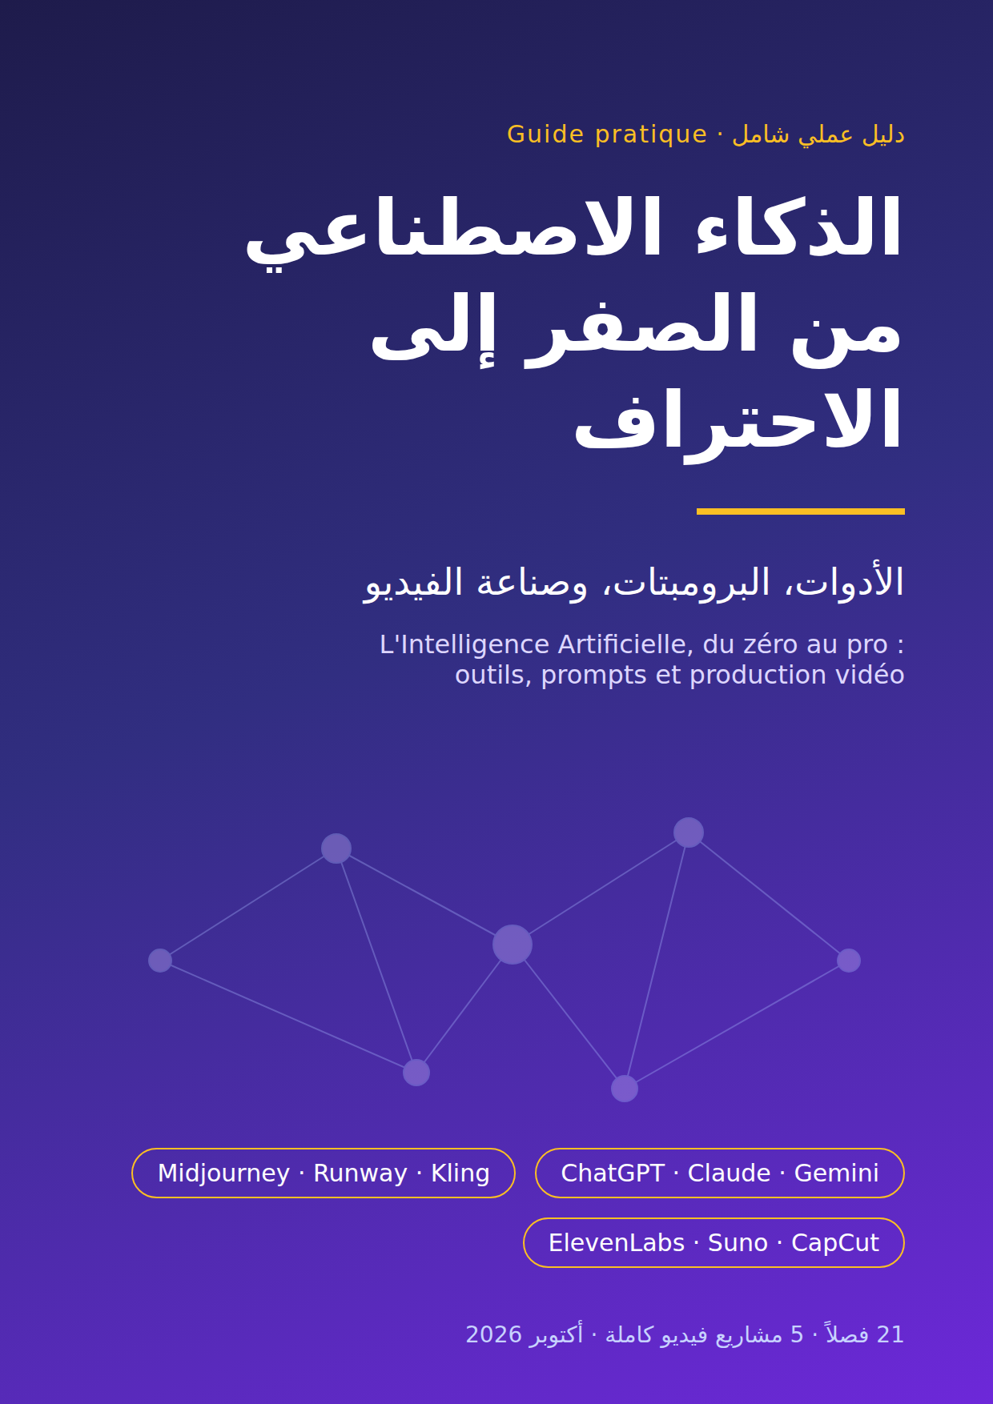

الفهرس
المقدمة 3
الجزء الأول: أساسيات الذكاء الاصطناعي 6
الفصل 1: ما هو الذكاء الاصطناعي؟ 6
الفصل 2: كيف تعمل النماذج اللغوية؟ 9
الفصل 3: الأخلاقيات وحدود الذكاء الاصطناعي 13
الجزء الثاني: فن كتابة البرومبت (Prompt Engineering) 17
الفصل 4: تشريح البرومبت الجيد 17
الفصل 5: تقنيات متقدمة في كتابة البرومبت 21
الفصل 6: مكتبة 20 قالب برومبت جاهز 25
الجزء الثالث: أدوات الذكاء الاصطناعي وبرومبتاتها الخاصة 31
الفصل 7: المساعدات النصية (Assistants conversationnels) 31
الفصل 8: توليد الصور (Génération d’images) 37
الفصل 9: تعديل الصور والتصميم (Retouche et design) 45
الفصل 10: الصوت والموسيقى 49
الفصل 11: الإنتاجية والعمل 55
الفصل 12: إنشاء المواقع والتطبيقات بدون برمجة 60
الجزء الرابع: صناعة الفيديو بالذكاء الاصطناعي 65
الفصل 13: خريطة إنتاج الفيديو 65
الفصل 14: كتابة السكريبت والستوريبورد بالذكاء الاصطناعي 70
الفصل 15: أدوات توليد الفيديو (Texte-vers-vidéo / Image-vers-vidéo) 75
الفصل 16: الأفاتار والمتحدث الرقمي (Avatars IA) 84
الفصل 17: الصوت للفيديو — التعليق الصوتي، الموسيقى، والمؤثرات 88
الفصل 18: المونتاج بالذكاء الاصطناعي 93
الفصل 19: خمسة مشاريع فيديو كاملة من البداية إلى النهاية 98
الجزء الخامس: الاحتراف والربح 108
الفصل 20: كيف تربح من مهارات الذكاء الاصطناعي 108
الفصل 21: خطة تعلّم 30 يوماً 112
الفصل 22: الملاحق 116

المقدمة

الذكاء الاصطناعي من الصفر إلى الاحتراف

الأدوات، البرومبتات، وصناعة الفيديو
L’Intelligence Artificielle, du zéro au pro : outils, prompts et production vidéo
📅 تاريخ الكتابة: أكتوبر 2026 🌍 اللغة: العربية، مع المصطلحات المفتاحية بالفرنسية 📖 عدد الفصول: 21 فصلاً + ملاحق

مرحباً بك
فيديو إعلاني لمتجر صغير كان يحتاج فريقاً وأياماً. اليوم ينجز جزءاً كبيراً منه طالب في وهران أو صاحبة محل حلويات في فاس، من الهاتف، في ساعة أو ساعتين، بمساعدة الذكاء الاصطناعي (Intelligence Artificielle — IA).
لكن الأداة وحدها لا تكفي. الفرق الحقيقي في طريقة التفكير: كيف تكتب الأمر النصي (Prompt)، كيف تختار الأداة، وكيف تربط الأدوات في سلسلة عمل (Workflow) واضحة. هذا ما يعلّمك إياه الكتاب، خطوة بخطوة.

لمن هذا الكتاب؟
أنت… | ستستفيد في…
🌱 مبتدئ تماماً | فهم الأساس واستعمال أول أداة بثقة
🎓 طالب أو باحث عن عمل | مهارة مطلوبة في العمل الحر (Freelance)
📱 صانع محتوى | إنتاج أسرع وأجمل للفيديو والمنشورات
🛍️ صاحب مشروع صغير | إعلانات وصور ونصوص بميزانية صغيرة
💼 موظف أو أستاذ | توفير الوقت في الرسائل والتقارير والدروس
لا رياضيات ولا برمجة هنا: نحن مستخدمون أذكياء للأدوات.
💡 نصيحة: إذا كنت تستطيع إرسال رسالة على واتساب، فأنت تستطيع متابعة هذا الكتاب.

كيف تقرأه؟
- المبتدئ: الجزآن الأول والثاني بالترتيب، فهما الأساس.
- من يعرف الأساسيات: اقفز إلى الأداة التي تهمّك (الجزء 3) أو إلى الفيديو (الجزء 4).
- من يريد برنامجاً جاهزاً: اتبع خطة 30 يوماً في الفصل 21.

ما ستجده في كل صفحة
- المصطلحات: بالعربية ثم بالفرنسية بخط عريض أول مرة، مثل: التعلّم الآلي (Apprentissage automatique). وفي الملاحق قاموس كامل.
- البرومبتات الجاهزة: بالفرنسية في كتلة قابلة للنسخ:
Agis comme un expert en marketing. Rédige trois slogans courts pour une pâtisserie artisanale à Fès.
- لأدوات الصور والفيديو والموسيقى نضيف نسخة إنجليزية، لأنها تفهمها أدق:
🇬🇧 بالإنجليزية:
Traditional Moroccan pastries on a copper tray, soft morning light --ar 4:5
- صور الواجهات: رسوم توضيحية للأدوات فيها علامات حمراء مرقّمة ① ② ③ وشرح كل رقم تحتها. الواجهات الحقيقية تتغير، فابحث عن الوظيفة لا عن مكان الزر.
- المربعات: 💡 نصيحة · ⚠️ تحذير · ✅ مثال صحيح · ❌ مثال خاطئ.
- نهاية كل فصل: 📝 خلاصة في نقاط، و🛠️ تمرين واحد لا تتجاوزه.

ما تحتاجه قبل أن تبدأ
ما تحتاجه | لماذا؟
📱 هاتف أو 💻 حاسوب | الهاتف يكفي لأغلب التمارين
📧 بريد إلكتروني | للتسجيل في الأدوات (خصّص بريداً للتجارب)
📒 ملف ملاحظات | لحفظ أفضل البرومبتات
⏱️ 30–60 دقيقة يومياً | الاستمرارية أهم من الساعات الطويلة
💡 نصيحة: ابدأ بالنسخ المجانية (Version gratuite)، ولا تدفع إلا حين تصبح الحدود المجانية عائقاً حقيقياً.
⚠️ تحذير: الأدوات والأسعار والواجهات تتغير كل بضعة أشهر، لذلك لا نذكر أسعاراً دقيقة. لكن المبادئ تبقى: بنية البرومبت، منطق السكريبت، حركات الكاميرا، أسس المونتاج. ولا تُدخل أبداً كلمات سر أو بيانات بنكية أو بيانات زبائنك في أي أداة (الفصل 3).

خريطة الكتاب
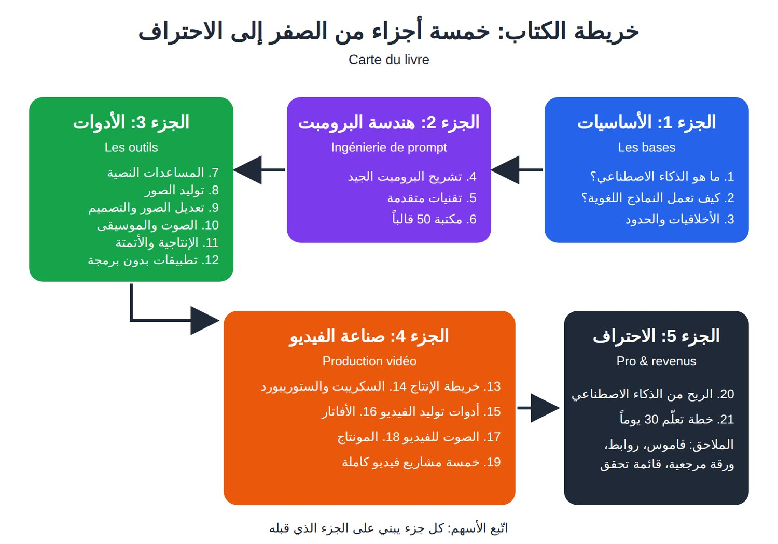
الشكل 0-1: خريطة الكتاب، كل جزء يبني على الذي قبله.
الجزء | الفصول | ماذا ستتعلم
1. الأساسيات | 1–3 | ما هو الذكاء الاصطناعي، كيف يعمل النموذج اللغوي، الأخلاقيات
2. هندسة البرومبت | 4–6 | البرومبت الجيد، التقنيات المتقدمة، مكتبة قوالب
3. الأدوات | 7–12 | النصوص، الصور، الصوت، الأتمتة، المواقع بدون برمجة
4. صناعة الفيديو | 13–19 | من السكريبت إلى المونتاج، وخمسة مشاريع كاملة
5. الاحتراف والربح | 20–21 | تحويل المهارة إلى دخل، وخطة 30 يوماً

كلمة أخيرة
الفرق بين المبتدئ والمحترف هو الممارسة اليومية. اقرأ والأداة مفتوحة أمامك: انسخ، جرّب، غيّر كلمة، قارن.
هيا بنا. ➡️ الفصل 1: ما هو الذكاء الاصطناعي؟

الجزء الأول: أساسيات الذكاء الاصطناعي

الفصل 1: ما هو الذكاء الاصطناعي؟

1-1 تعريف بسيط: آلة تتعلّم من الأمثلة
كيف تعلّم طفلاً التمييز بين القط والكلب؟ لا تعطيه قواعد. تريه صوراً كثيرة وتقول: «هذا قط»، «هذا كلب». بعد مدة يتعرّف على قط لم يره من قبل.
الذكاء الاصطناعي (Intelligence Artificielle — IA) يعمل بفكرة قريبة:
الذكاء الاصطناعي مجال يصنع برامج تؤدي مهاماً كنا نظنها تحتاج ذكاءً بشرياً: فهم اللغة، التعرّف على الصور، الترجمة، الكتابة، الرسم، وتأليف الموسيقى.
هو لا يفكّر مثل الإنسان. هو بارع في اكتشاف الأنماط (Motifs) داخل كميات ضخمة من البيانات (Données)، ثم استعمالها للتوقّع أو الإنتاج.
 | البرنامج التقليدي | برنامج الذكاء الاصطناعي
كيف يُصنع؟ | المبرمج يكتب كل القواعد | يستخرج القواعد من الأمثلة
مثال | آلة حاسبة | فلتر الرسائل المزعجة
أمام حالة جديدة | يفشل بلا قاعدة | يحاول التعميم
الأخطاء | نادرة ومتوقعة | ممكنة، وأحياناً غريبة
💡 نصيحة: حين تسمع «الذكاء الاصطناعي قرّر…»، ترجمها إلى «البرنامج حسب الاحتمال الأكبر بناءً على ما تعلّمه».

1-2 القصة في خمسة تواريخ
السنة | الحدث
1956 | ظهور مصطلح «الذكاء الاصطناعي» في مؤتمر دارتموث
1997 | حاسوب Deep Blue يهزم بطل العالم في الشطرنج
2012 | التعلّم العميق يتفوّق في التعرّف على الصور
2017 | ظهور بنية المحوِّل (Transformer)، حرف T في GPT
2022 | إطلاق ChatGPT للعموم، وانفجار الاهتمام
بعدها جاءت أدوات الصور والفيديو والموسيقى، والنماذج متعددة الوسائط (Modèles multimodaux) التي تفهم النص والصورة والصوت معاً.

1-3 ضيّق أم عام؟
- الذكاء الضيّق (IA faible / étroite): متخصّص في مهمة أو مجال. كل ما نستعمله اليوم تقريباً من هذا النوع، حتى ChatGPT.
- الذكاء العام (IA générale — AGI): ذكاء يؤدي أي مهمة فكرية بشرية. لم يتحقق بعد، والعلماء مختلفون حول موعده وتعريفه.
⚠️ تحذير: عناوين مثل «الذكاء الاصطناعي أصبح واعياً!» مضلّلة. النص المقنع ليس دليلاً على الوعي.

1-4 العائلة الكبيرة
هذه المصطلحات ليست مترادفة، بل دوائر متداخلة:
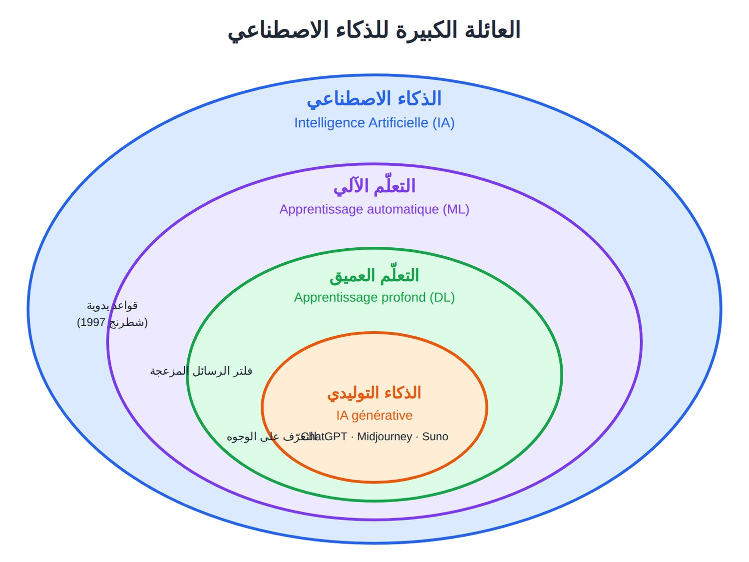
الشكل 1-1: العلاقة بين الذكاء الاصطناعي والتعلّم الآلي والتعلّم العميق والذكاء التوليدي.
- التعلّم الآلي (Apprentissage automatique): نعطي البرنامج أمثلة فيستنتج القواعد. مثال: من 2000 طلبية سابقة، يتوقّع أن من اشترت قفطاناً في رمضان قد تشتري حذاءً تقليدياً بعده.
- الشبكات العصبية (Réseaux de neurones): «مصنع» بطبقات متتالية؛ الأولى ترى البكسلات، التالية الخطوط، ثم الأشكال، والأخيرة تقرّر: «قط بنسبة 94%». التدريب هو ضبط ملايين «الأوزان» (Poids) داخلها.
- التعلّم العميق (Apprentissage profond): شبكات بطبقات كثيرة جداً. يحتاج بيانات ضخمة وقدرة حسابية كبيرة.
- الذكاء التوليدي (IA générative): لا يصنّف فقط، بل يُنشئ محتوى جديداً:
المحتوى | أمثلة أدوات
نص | ChatGPT، Claude، Gemini
صورة | Midjourney، DALL·E
فيديو | Runway، Kling
موسيقى | Suno
صوت | أدوات التعليق الصوتي (Voix off)
❌ مثال خاطئ: «الذكاء الاصطناعي = ChatGPT.» ✅ مثال صحيح: «ChatGPT تطبيق واحد من الذكاء التوليدي، وهو جزء صغير من مجال واسع.»

1-5 أين تقابله كل يوم؟
ربما تستعمل الذكاء الاصطناعي عشرات المرات يومياً دون أن تنتبه:
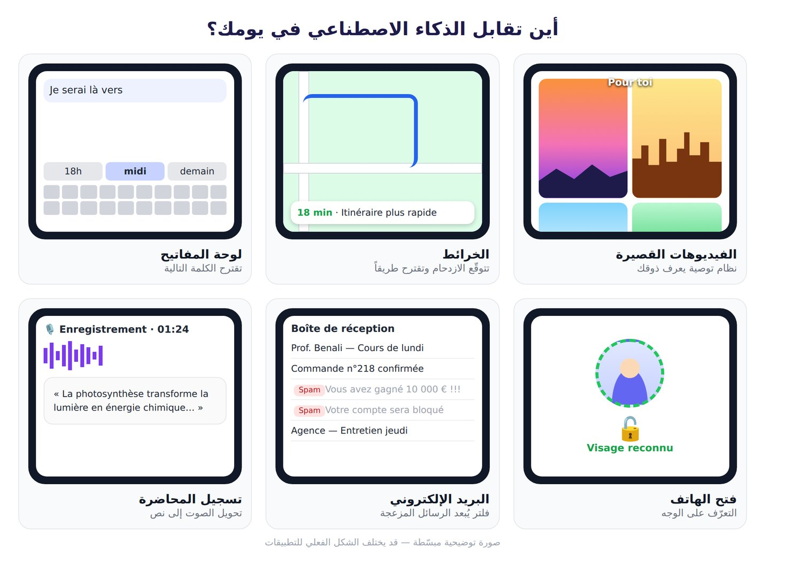
الشكل 1-2: ست لحظات يومية يعمل فيها الذكاء الاصطناعي في هاتفك.
لاحظ الفرق: أغلب هذه الأمثلة تصنّف أو تتوقّع (هل الرسالة مزعجة؟ ما الطريق الأسرع؟). أما كتابة نص أو صنع صورة فهي توليد.

1-6 يستطيع… ولا يستطيع
يستطيع جيداً | يجد صعوبة في
كتابة مسودات وتلخيص النصوص | ضمان صحة المعلومات 100%
اقتراح أفكار كثيرة | فهم سياقك دون أن تشرحه
الترجمة وإعادة الصياغة | الحسابات الطويلة دون خطأ
توليد صور وفيديو وموسيقى | معرفة الأحداث بعد تاريخ تدريبه
القاعدة الذهبية: الذكاء الاصطناعي مساعد ممتاز، لكنك أنت المسؤول عن النتيجة.

1-7 أول تجربة
- افتح مساعد محادثة (ChatGPT، Claude، Gemini، Le Chat…) وسجّل الدخول.
- الصق هذا البرومبت في خانة الكتابة:
Explique-moi ce qu'est l'intelligence artificielle comme si j'avais 12 ans.
Utilise un exemple tiré de la vie quotidienne au Maghreb (souk, café, école).
Ensuite, donne-moi 3 exemples d'IA que j'utilise probablement chaque jour sans le savoir.
Réponds en 200 mots maximum.
- اضغط زر الإرسال واقرأ الجواب.
- اطلب متابعة:
Maintenant, explique la différence entre apprentissage automatique et apprentissage profond avec une analogie culinaire (la préparation du couscous).
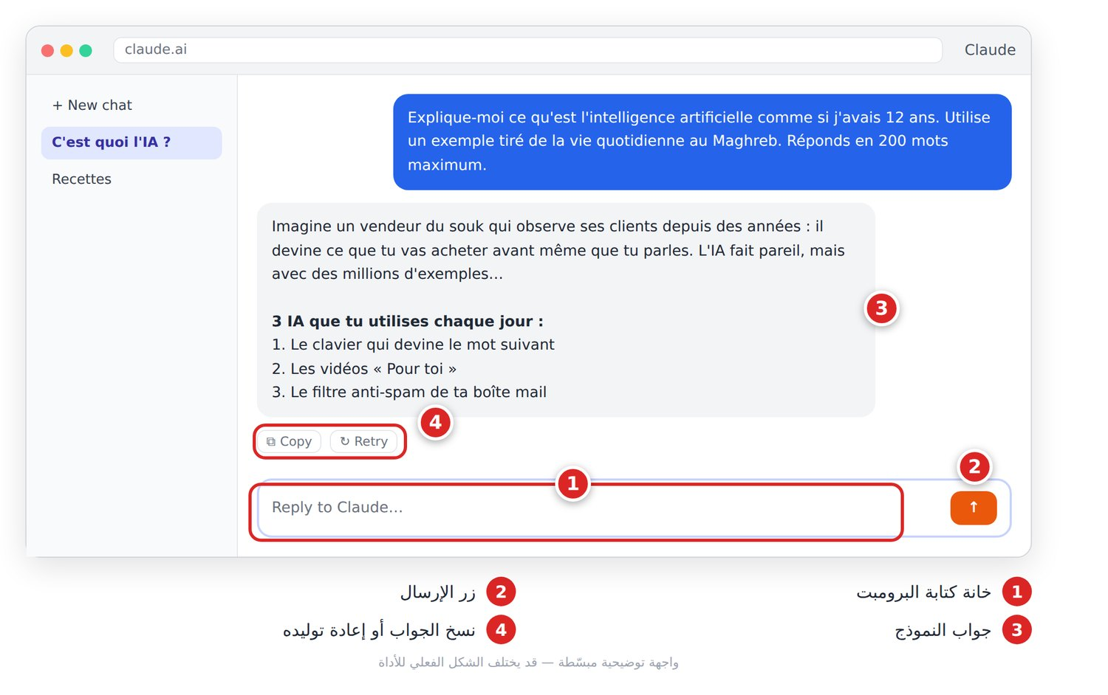
الشكل 1-3: أول محادثة مع مساعد ذكاء اصطناعي.
💡 نصيحة: نكتب البرومبتات بالفرنسية لأنها لغة عمل شائعة في المغرب العربي والنماذج تفهمها جيداً. لتحصل على الجواب بالعربية أضف: Réponds en arabe.

📝 الخلاصة
- الذكاء الاصطناعي يكتشف الأنماط في البيانات؛ لا يفكّر مثل الإنسان.
- كل ما نستعمله اليوم ذكاء ضيّق؛ الذكاء العام لم يتحقق.
- IA ⊃ تعلّم آلي ⊃ تعلّم عميق ⊃ ذكاء توليدي.
- الذكاء التوليدي يُنشئ نصوصاً وصوراً وفيديو وموسيقى.
- أنت المسؤول عن مراجعة كل ما ينتجه.

🛠️ تمرين
«يومي مع الذكاء الاصطناعي»: سجّل خلال يوم كامل كل تطبيق فيه ذكاء اصطناعي تستعمله، ثم أرسل القائمة بهذا البرومبت وقارن تصنيفه بتصنيفك:
Voici la liste des applications que j'ai utilisées aujourd'hui : [colle ta liste ici].
Pour chacune, indique le type d'IA (recommandation, reconnaissance, IA générative...) et une explication en une phrase.
Présente le résultat sous forme de tableau.

الفصل 2: كيف تعمل النماذج اللغوية؟

2-1 «إكمال تلقائي» عملاق
اكتب في هاتفك «السلام عليكم، كيف…» فيقترح «حالك». هذا إكمال تلقائي (Saisie prédictive).
النموذج اللغوي الكبير (Grand modèle de langage — LLM) مثل ChatGPT أو Claude أو Gemini هو نسخة عملاقة من هذه الفكرة:
يتوقّع الجزء التالي الأكثر مناسبة من النص، يضيفه، ثم يتوقّع الذي بعده… حتى يكتمل الجواب.
بسبب حجمه الهائل، تظهر من هذه العملية البسيطة قدرات مدهشة: الشرح، التلخيص، الترجمة، كتابة الكود.
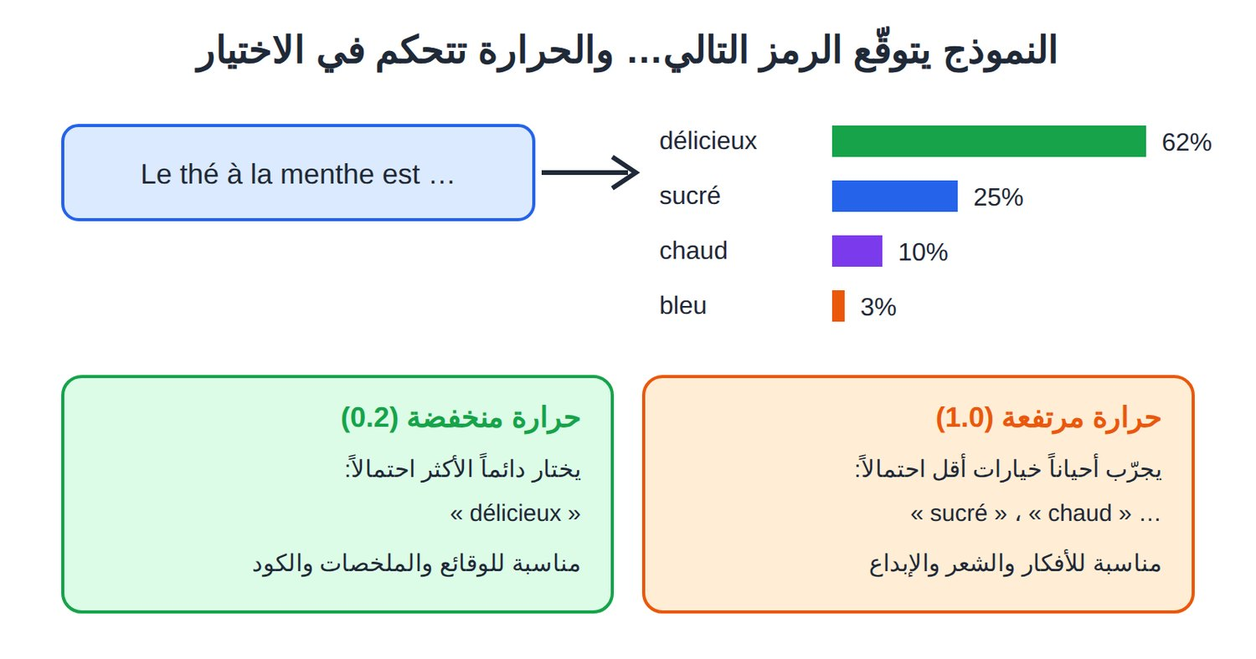
الشكل 2-1: النموذج يعطي احتمالاً لكل كلمة ممكنة، ثم يختار واحدة حسب إعداد الحرارة.
«كبير» تعني: مليارات المعاملات (Paramètres)، وكميات ضخمة من نصوص التدريب.

2-2 بيانات التدريب: الطالب الذي قرأ كل شيء
تخيّل «يوسف»، قرأ ملايين الكتب وصفحات الويب، لكنه لم يخرج من غرفته، ولا يتذكر مصادره، وتوقّف عن القراءة في تاريخ معيّن.
يوسف | النموذج
قرأ كثيراً جداً | تدرّب على كميات هائلة من النصوص
لا يتذكر المصدر | لا يستطيع دائماً ذكر مصدر دقيق
توقّف في تاريخ معيّن | له تاريخ توقف للمعرفة (Date limite des connaissances)
لم يخرج من الغرفة | لا يعرف الأحداث الجارية إلا بأداة بحث
مراحل الصنع باختصار:
- التدريب المسبق (Pré-entraînement): يقرأ ويتعلّم توقّع الكلمة التالية.
- الضبط الدقيق (Fine-tuning): يتعلّم من أمثلة محادثات جيدة.
- تقييم البشر: مقيّمون يختارون أفضل الأجوبة، فيصبح أنفع وأكثر أماناً.
⚠️ تحذير: بيانات الإنترنت تحمل أخطاءه وتحيّزاته، والنموذج قد يكرّرها (الفصل 3). والعربية، خاصة الدارجة، أقل حضوراً من الإنجليزية والفرنسية، فالنتائج فيها أقل دقة غالباً.

2-3 الرموز (Jetons): عملة النموذج
النموذج لا يقرأ كلمات، بل يقطّع النص إلى رموز (Tokens / Jetons)، كقطع ليغو: كلمة شائعة = قطعة، وكلمة طويلة = عدة قطع.
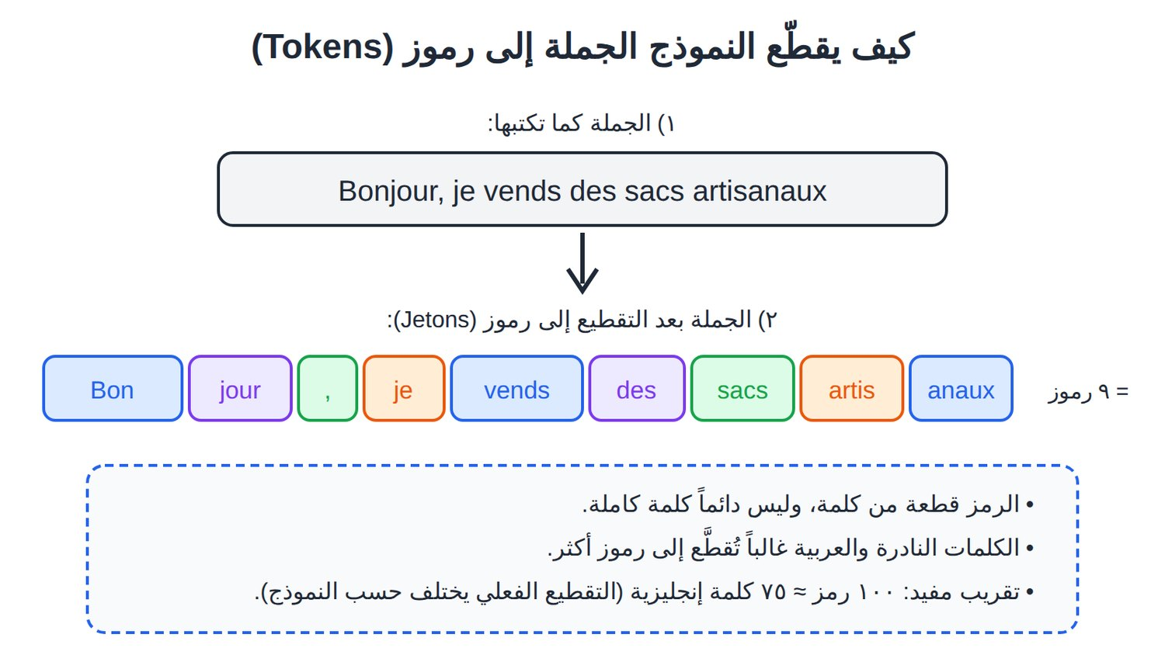
الشكل 2-2: تقطيع جملة إلى رموز (توضيحي؛ التقطيع الحقيقي يختلف من نموذج لآخر).
لماذا يهمّك؟
- الحدود: لكل نموذج حد أقصى من الرموز في المرة الواحدة.
- التكلفة: الخدمات عبر واجهة البرمجة (API) تُحسب غالباً بالرموز.
- العربية تُقطَّع غالباً إلى رموز أكثر من الإنجليزية لنفس المعنى.
- أخطاء غريبة: عدّ الحروف أو عكس كلمة قد يفشل، لأنه يرى قطعاً لا حروفاً.

2-4 نافذة السياق: السبّورة
النموذج يعمل أمام سبّورة محدودة الحجم اسمها نافذة السياق (Fenêtre de contexte). عليها: التعليمات الخفية (Prompt système)، رسائلك، أجوبته، والملفات الملصقة. لا يرى إلا ما على السبّورة.
النتائج العملية:
- في المحادثات الطويلة جداً قد «ينسى» تعليمات البداية.
- كل محادثة جديدة تبدأ من الصفر، إلا إذا كانت خاصية الذاكرة (Mémoire) مفعّلة.
- مع الملفات الطويلة جداً قد تضيع تفاصيل الوسط.
💡 نصيحة: في مهمة طويلة ذكّره بالقواعد كل فترة: Rappel : ton chaleureux, 80 mots max, pas d'emojis. وعند تغيير الموضوع، افتح محادثة جديدة.

2-5 الحرارة (Température): دقة أم إبداع؟
الحرارة إعداد يتحكم في كيف يختار النموذج من قائمة الاحتمالات. تشبيه: طبّاخ يتبع وصفة جدته حرفياً (حرارة منخفضة)، أو طبّاخ مغامر يجرّب توابل جديدة (حرارة مرتفعة).
الحرارة | السلوك | استعمالات
منخفضة (0–0.3) | ثابت ومتوقّع | ملخصات، استخراج معلومات، كود
متوسطة (0.5–0.7) | توازن | معظم الكتابة اليومية
مرتفعة (0.8 فما فوق) | متنوّع ومفاجئ | أفكار، أسماء علامات، قصص
في تطبيقات المحادثة العادية لا تظهر الحرارة غالباً. تجدها في أدوات المطوّرين:
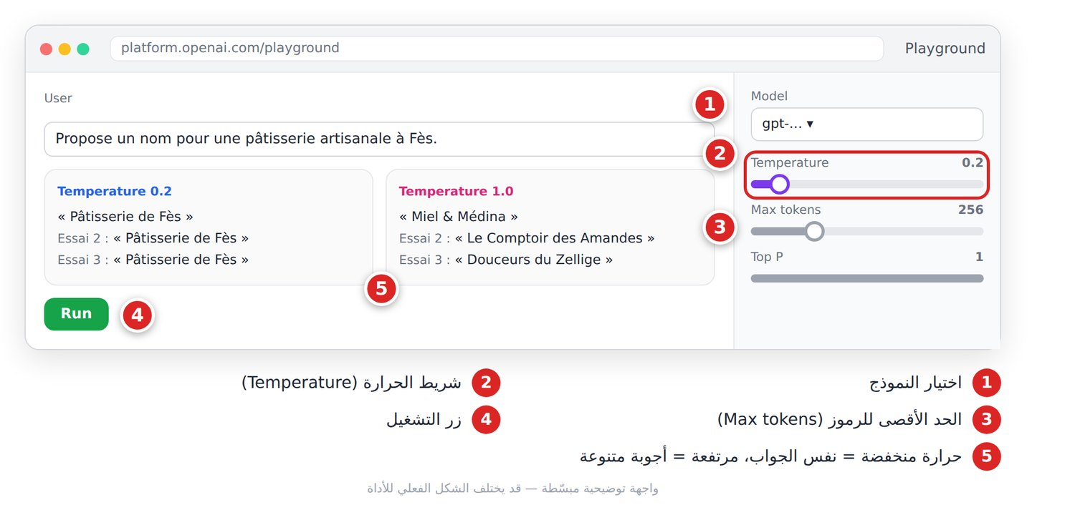
الشكل 2-3: نفس البرومبت بحرارتين مختلفتين.
ويمكنك تقليد أثرها بالكلمات:
Sois précis et factuel. Ne propose qu'une seule réponse, la plus probable.
Sois très créatif et surprenant. Propose 15 idées originales, même audacieuses.

2-6 الهلوسة: عندما يخترع بثقة
الهلوسة (Hallucination) هي معلومة مختلقة تُقدَّم بأسلوب واثق: كتاب غير موجود، رقم مخترع، رابط وهمي. السبب: مهمة النموذج توقّع نص محتمل، لا التحقق من الحقيقة؛ مثل تلميذ يخاف أن يقول «لا أعرف».
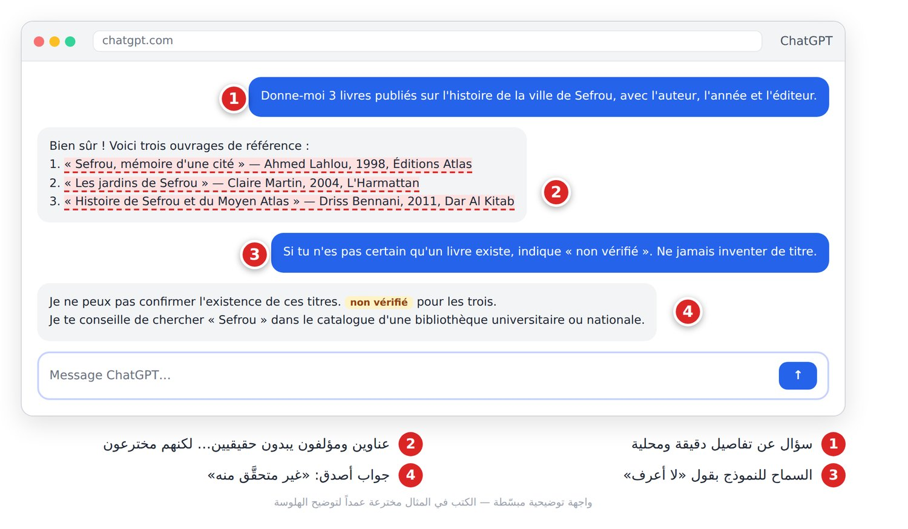
الشكل 2-4: هلوسة نموذجية، وكيف يتغيّر الجواب عندما تسمح للنموذج بقول «لا أعرف».
تزيد الهلوسة مع: التفاصيل الدقيقة (تواريخ، أرقام، أسماء)، طلب المراجع والروابط، المواضيع المحلية، الأحداث الحديثة، والأسئلة الموجِّهة.
كيف تقلّلها:
- أعطه النص بنفسك واطلب الاعتماد عليه فقط:
Réponds uniquement à partir du texte ci-dessous. Si la réponse n'y figure pas, écris « Information non disponible dans le texte ».
Texte : """[colle ton texte ici]"""
Question : [ta question]
- اسمح له بقول «لا أعرف»:
Si tu n'es pas sûr d'une information, dis-le clairement au lieu d'inventer.
- تحقّق دائماً من الأرقام والأسماء والمراجع في مصادر موثوقة.
⚠️ تحذير: لا تضع أبداً في بحث أو مقال مرجعاً قدّمه نموذج لغوي دون أن تجده بنفسك.

📝 الخلاصة
- النموذج اللغوي «إكمال تلقائي» عملاق يتوقّع الرمز التالي مراراً.
- له تاريخ توقف للمعرفة، ويعمل بـالرموز؛ العربية تستهلك رموزاً أكثر.
- نافذة السياق هي ذاكرة المحادثة الوحيدة؛ ما يخرج منها يُنسى.
- الحرارة توازن بين الدقة والإبداع.
- الهلوسة طبيعية في هذه النماذج: أعطِ المصادر، اسمح بـ«لا أعرف»، وتحقّق.

🛠️ تمرين
«اصطد الهلوسة»: أرسل هذا البرومبت، ثم ابحث عن كل كتاب في موقع مكتبة. كم واحداً موجوداً فعلاً؟ أعد السؤال في محادثة جديدة مع إضافة سطر «لا تخترع» من القسم 2-6، وقارن.
Donne-moi 5 livres publiés sur l'histoire de la ville de [petite ville de ta région], avec l'auteur, l'année et l'éditeur.

الفصل 3: الأخلاقيات وحدود الذكاء الاصطناعي

3-1 لماذا يهمّك هذا؟
معلومة صحية خاطئة أو وجه شخص دون إذنه قد يكلّفك سمعتك وحسابك على المنصات، وربما مشاكل قانونية. هذا الفصل دليل عملي، ولا يغني عن استشارة مختص.
قبل نشر أي محتوى مولَّد، مرّره بهذه الدورة:
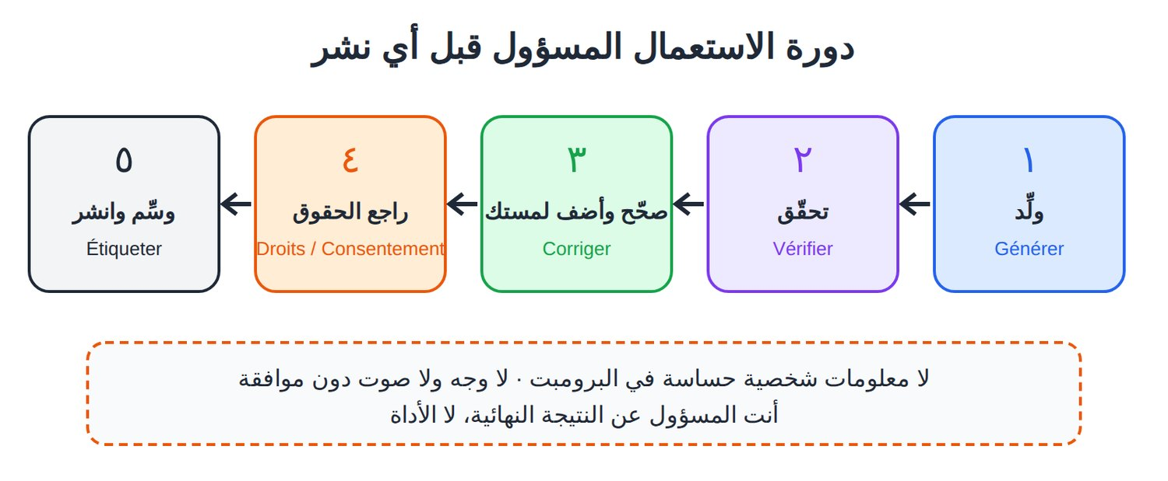
الشكل 3-1: دورة الاستعمال المسؤول قبل النشر.

3-2 الهلوسة في الحياة اليومية
- بائع أعشاب ينشر أن زيت الأرغان «يعالج السكري» لأن النموذج قال ذلك: ادعاء مضلّل وخطير.
- طالبة ماستر تضع في بحثها مراجع لا وجود لها.
🚩 الأعلام الحمراء: تحقّق مضاعفاً من الأرقام، الأسماء والتواريخ، المراجع والروابط، المعلومات الطبية والقانونية والمالية، والأحداث الحديثة.
بعد أي جواب مهم، اطلب منه تحديد ما يجب أن تتحقق منه:
Relis ta réponse précédente de manière critique.
1. Liste chaque affirmation factuelle (chiffres, noms, dates, sources).
2. Pour chacune, indique ton niveau de confiance (élevé / moyen / faible).
3. Indique lesquelles je dois vérifier dans une source officielle.

3-3 حقوق المؤلف (Droits d’auteur)
القوانين تختلف من بلد لآخر وما زالت تتطور، لكن القواعد الآمنة واضحة:
- ما تُدخله: لا ترفع أعمالاً لا تملكها لتعيد صنعها وتبيعها.
- ما يخرج: اقرأ شروط استعمال الأداة (Conditions d’utilisation)؛ الاستعمال التجاري مسموح أحياناً في خطط معيّنة فقط.
- الأسلوب والعلامات: لا تقلّد فناناً حياً بالاسم، ولا تولّد شعارات ماركات (Nike، Disney…) أو أصوات مغنّين مشهورين.
❌ «صورة لمنتجي بأسلوب [فنان معاصر] مع شعار Chanel.» ✅ «صابون طبيعي على طاولة خشبية، إضاءة ناعمة، تصوير منتجات احترافي.»
لتصف أسلوباً دون نسخ أحد:
Décris le style visuel que je souhaite pour mes images produits en termes techniques (lumière, couleurs, composition, ambiance), sans citer de nom d'artiste ou de marque.
Style recherché : [chaleureux, artisanal, marocain moderne...].

3-4 الخصوصية (Vie privée)
ما تكتبه يُرسَل إلى خوادم الشركة، وقد يُحفظ أو يُستعمل لتحسين النماذج حسب إعداداتك.
⛔ لا تكتب أبداً: كلمات السر، أرقام البطاقات البنكية، أرقام الهوية، ملفات زبائنك (أسماء + هواتف + عناوين)، معلومات طبية عن الآخرين، أسرار شركتك.
أخفِ الهوية (Anonymisation) قبل اللصق:
❌ «الزبونة فاطمة بنعلي، هاتف 06xxxxxxxx، حي الرياض بالرباط، تشتكي…» ✅ «زبونة (سأسميها “س”) تشتكي من تأخر طلبيتها 10 أيام…»
ثم خصّص خمس دقائق لإعدادات البيانات في أداتك:
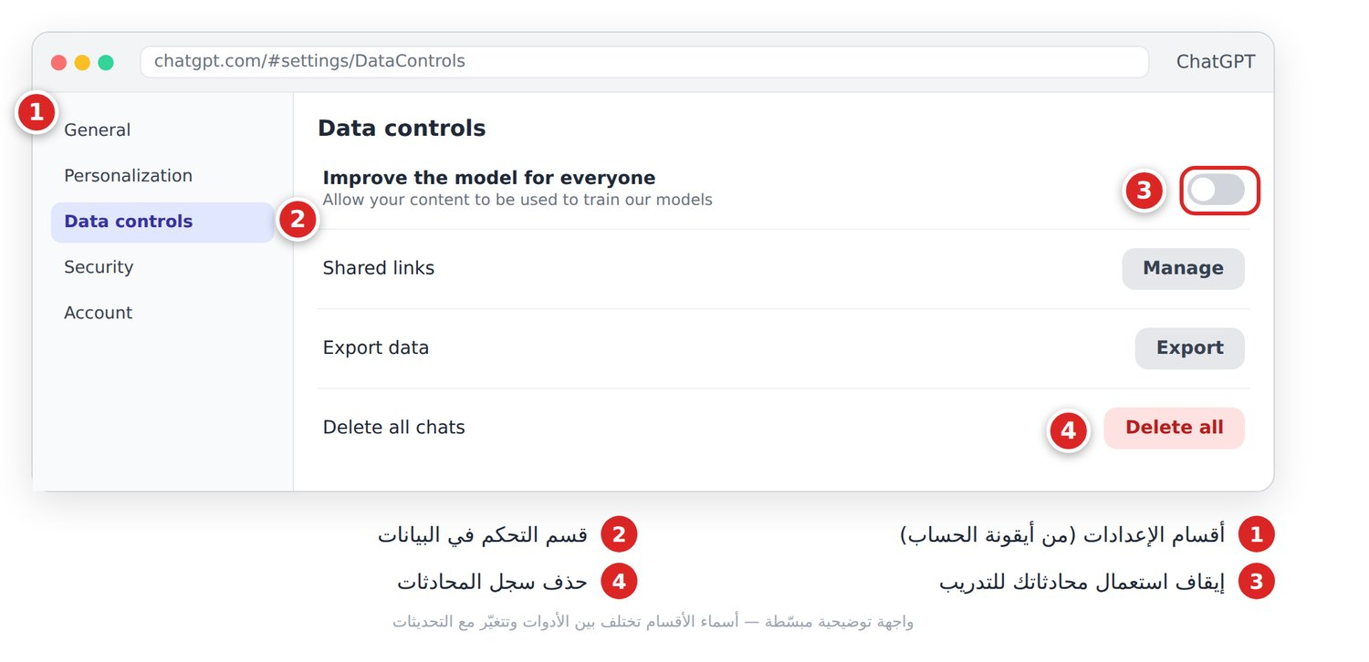
الشكل 3-2: إيقاف استعمال محادثاتك للتدريب وحذف السجل.

3-5 التزييف العميق (Deepfake) والموافقة
التزييف العميق صورة أو فيديو أو صوت يُظهر شخصاً حقيقياً يقول أو يفعل ما لم يفعله. الأدوات اليوم تستنسخ صوتاً (Clonage vocal) من مقطع قصير.
✅ مشروع | 🔴 خط أحمر
استنساخ صوتك أنت لتعليق فيديوهاتك | وجه أو صوت أي شخص دون موافقته الصريحة
أفاتار (Avatar) رقمي لنفسك | إيهام بأن شخصية عامة تروّج لمنتجك
دبلجة فيديو لك إلى لغة أخرى | أي محتوى جنسي أو مهين لأشخاص حقيقيين
مشروع بموافقة مكتوبة من المعنيين | تزييف أخبار وأحداث
⚠️ تحذير: احتيال الصوت المستنسخ في تزايد: «ابنك» يتصل طالباً مالاً عاجلاً. اتفقوا على كلمة سر عائلية، واتصل دائماً بالرقم المعروف.
لكشف التزييف اسأل أولاً: ما مصدر هذا المحتوى؟

3-6 التحيّزات (Biais)
النموذج يعيد الصور النمطية الموجودة في بياناته: «طبيب» = رجل غالباً، و«مطبخ تقليدي» = خلط بين المطابخ العربية.
الحل: صِف بدقة بدل ترك «الافتراضي».
❌ «امرأة عربية» ✅ «امرأة مغربية في الخمسينيات، بجلابة عصرية، تدير ورشة خياطة، تبتسم وهي تعمل.»

3-7 وسم المحتوى (Étiquetage)
الوسم يعني إخبار الجمهور بأن المحتوى مولَّد أو معدَّل بالذكاء الاصطناعي. لماذا؟ الثقة، وقواعد المنصات (YouTube وTikTok وInstagram تطلب أو تشجّع الإفصاح عن المحتوى الواقعي المولّد)، والقوانين مثل AI Act الأوروبي.
الحالة | الوسم
فيديو واقعي لشخص أو حدث مولّد | ✅ ضروري
صوت مستنسخ (بموافقة) | ✅ ضروري
صورة منتج مولّدة | ✅ ضروري
رسم فني واضح أنه غير واقعي | 🔸 مستحسن
تصحيح لغوي | ➖ غير ضروري
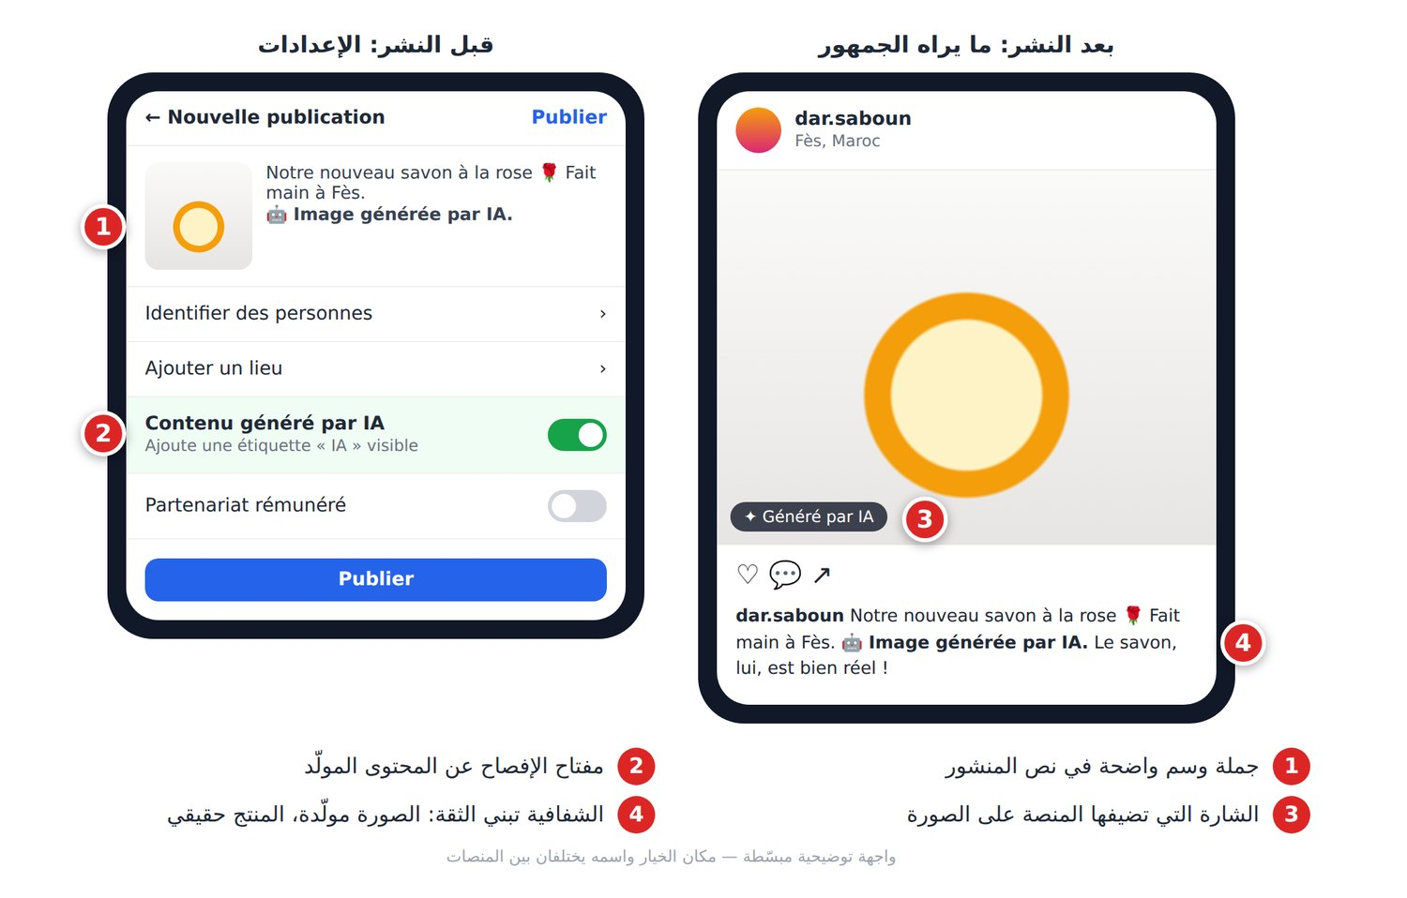
الشكل 3-3: منشور موسوم بوضوح، قبل النشر وبعده.
صيغ جاهزة:
🤖 Image générée par IA.
🎙️ Voix générée par IA avec l'accord de la personne.
✨ Contenu réalisé avec l'aide de l'intelligence artificielle.
⚠️ تحذير: صورة منتج مولّدة أجمل من الحقيقة إعلان مضلّل، ونتيجتها إرجاعات وتقييمات سيئة. حسّن الخلفية والإضاءة، لا المنتج.

📝 الخلاصة
- تحقّق دائماً من الأرقام والأسماء والمراجع والمعلومات الحساسة.
- لا تنسخ أعمال الآخرين وأساليبهم وعلاماتهم، واقرأ شروط الأدوات.
- لا بيانات حساسة في البرومبت؛ أخفِ الهوية وراجع إعدادات البيانات.
- لا وجه ولا صوت لأحد دون موافقته الصريحة.
- صِف بدقة لتتجنّب التحيّز، ووسّم المحتوى الواقعي المولّد.

🛠️ تمرين
«تدقيق أخلاقي لمنشور»: خذ منشوراً لك (أو تخيّل واحداً لمتجر)، وأرسله بهذا البرومبت، ثم قرّر بنفسك أي تعديلات تقبل:
Tu es un consultant en éthique du numérique.
Voici une publication pour ma boutique : """[colle ta publication]"""
Analyse : 1) affirmations à vérifier, 2) risques de droits d'auteur ou de marques, 3) données personnelles exposées, 4) stéréotypes, 5) faut-il indiquer un contenu généré par IA ?
Termine par une version corrigée.

الجزء الثاني: فن كتابة البرومبت (Prompt Engineering)

الفصل 4: تشريح البرومبت الجيد

4-1 أنت المدير، والذكاء الاصطناعي موظف جديد
البرومبت (Prompt / Requête) هو التعليمات التي تكتبها للذكاء الاصطناعي.
تخيّل مساعداً جديداً في متجرك: ذكي جداً، قرأ آلاف الكتب، لكنه لا يعرف متجرك ولا زبائنك ولا ذوقك، ولن يسألك غالباً، بل سيخمّن. قل له «اكتب منشوراً» فيكتب شيئاً عاماً. اشرح له من أنت ولمن وما الهدف، فيكتب ما تريد تقريباً.
قاعدة الفصل: الذكاء الاصطناعي لا يقرأ أفكارك. كل معلومة لا تكتبها، سيخمّنها.
هندسة البرومبت (Ingénierie de prompt) هي فن كتابة تعليمات تقلّل هذا التخمين.

4-2 القطع الست
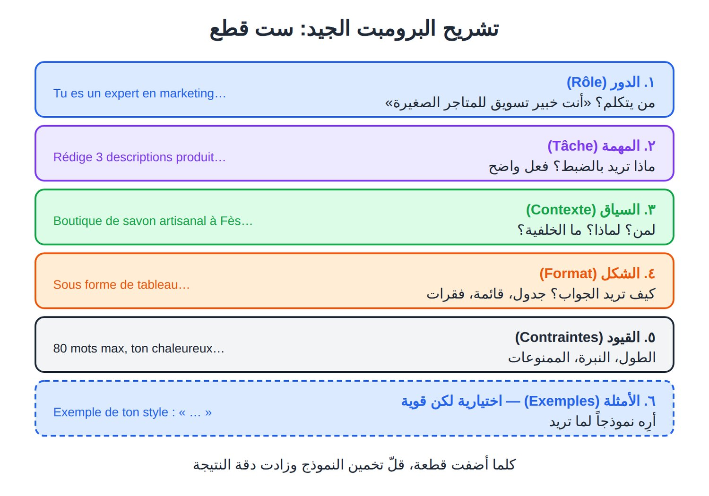
الشكل 4-1: تشريح البرومبت الجيد. ليست كل القطع إجبارية، لكن كل قطعة تقلّل التخمين.
القطعة | السؤال | مثال | إجبارية؟
الدور (Rôle) | من يتكلم؟ | Tu es un rédacteur e-commerce. | مستحسنة
المهمة (Tâche) | ماذا أريد؟ | Rédige 3 descriptions courtes. | ✅ دائماً
السياق (Contexte) | لمن؟ لماذا؟ | Mes clientes ont 25-45 ans... | ✅ تقريباً دائماً
الشكل (Format) | كيف يبدو الجواب؟ | Tableau : Titre / Description | مستحسنة
القيود (Contraintes) | ما الحدود؟ | 100 mots max, ton chaleureux | مستحسنة
الأمثلة (Exemples) | ما النموذج المطلوب؟ | Voici un post que j'aime : ... | اختيارية، قوية جداً
ملاحظات سريعة على كل قطعة:
- الدور يضبط النبرة ومستوى الخبرة. وصف واقعي أنفع من «أنت أفضل خبير في العالم».
- المهمة تبدأ بفعل واضح: اكتب، لخّص، قارن، صنّف، صحّح.
- السياق أهم قطعة وأكثرها إهمالاً: من أنت؟ من الجمهور؟ ما الهدف؟ ما المعلومات الخاصة (منتج، سعر، مناسبة)؟
Ma boutique s'appelle « Dar Saboun ». Je vends du savon artisanal à l'huile d'argan, fabriqué à Fès.
Mes clientes ont entre 25 et 45 ans, vivent en ville et aiment les produits naturels.
Objectif : lancer un nouveau savon à la rose pour la fête des mères.
- الشكل: قائمة؟ جدول؟ كم خياراً؟ بأي لغة؟
- القيود: الطول، النبرة، الممنوعات (pas de promesses médicales). اكتبها بصيغة إيجابية: «3 جمل كحد أقصى» أفضل من «لا تكتب كثيراً».
- الأمثلة: مثال واحد يساوي ألف وصف (التفصيل في الفصل 5).

4-3 قبل وبعد
البرومبت الأطول يبدو متعباً، لكنه يوفّر وقتك: نتيجة صالحة من أول مرة بدل خمس محاولات.
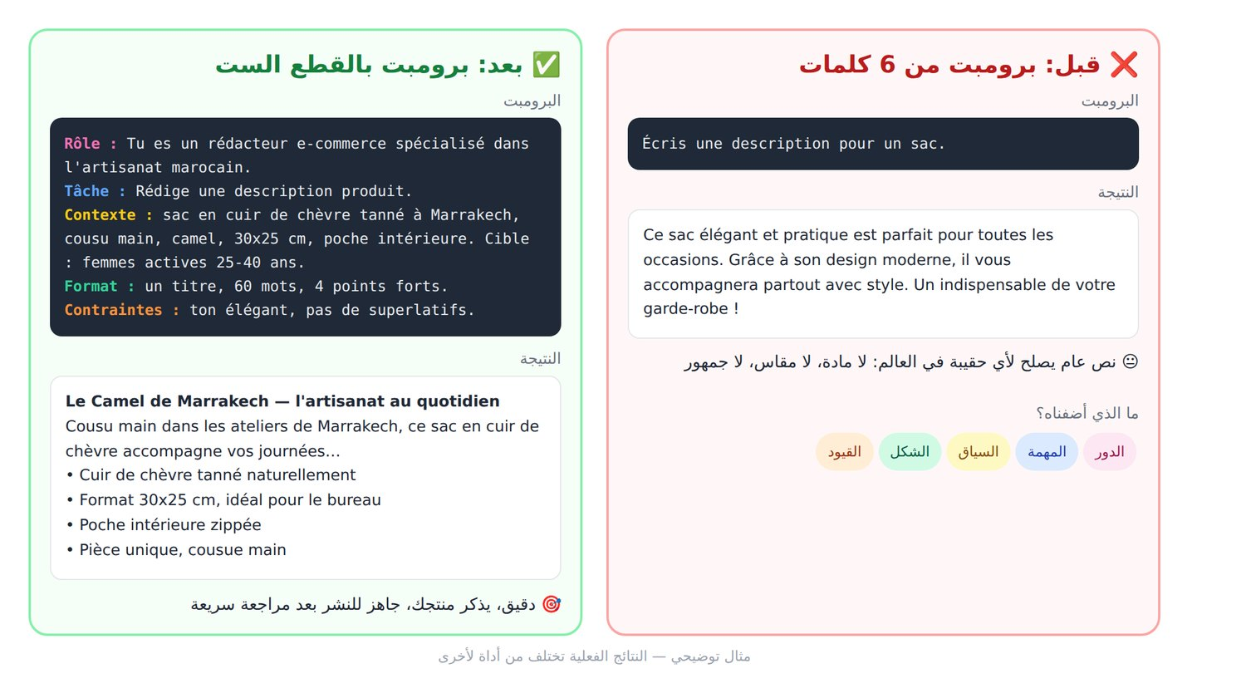
الشكل 4-2: نفس الطلب، قبل القطع الست وبعدها.
مثال الدراسة:
❌ Explique la photosynthèse.
Tu es un professeur de SVT bienveillant.
Explique la photosynthèse à un élève de 3e année collège qui a un contrôle demain.
Utilise une analogie avec une recette de cuisine.
Structure : 1) l'idée en une phrase, 2) 5 étapes numérotées, 3) un schéma en texte avec des flèches, 4) 3 questions pour vérifier que j'ai compris.
Maximum 250 mots.
مثال البريد المهني:
❌ Écris un email pour demander un stage.
Tu es un conseiller en insertion professionnelle.
Rédige un email de candidature spontanée pour un stage de 2 mois en marketing digital.
Contexte : étudiante en 3e année de licence en gestion à Oran. J'ai géré la page Instagram d'une boutique familiale (de 300 à 4 000 abonnés en un an). Cible : une agence de communication locale.
Format : objet + 4 courts paragraphes.
Contraintes : ton professionnel mais pas rigide, 180 mots maximum, termine par une proposition de rendez-vous.

4-4 قالبك الشامل (احفظه!)
انسخه في ملاحظات هاتفك واملأ ما بين المعقوفين:
Rôle : Tu es [métier / expertise].
Tâche : [verbe d'action + ce que tu veux exactement].
Contexte : [qui je suis, pour qui c'est, pourquoi, informations clés].
Format : [liste / tableau / paragraphes / nombre d'éléments / langue].
Contraintes : [longueur, ton, ce qu'il faut éviter].
Exemple (facultatif) : [un exemple du style attendu].
اكتب كل قطعة في سطر مستقل. للانتقال إلى سطر جديد دون إرسال، استعمل غالباً Shift + Entrée:
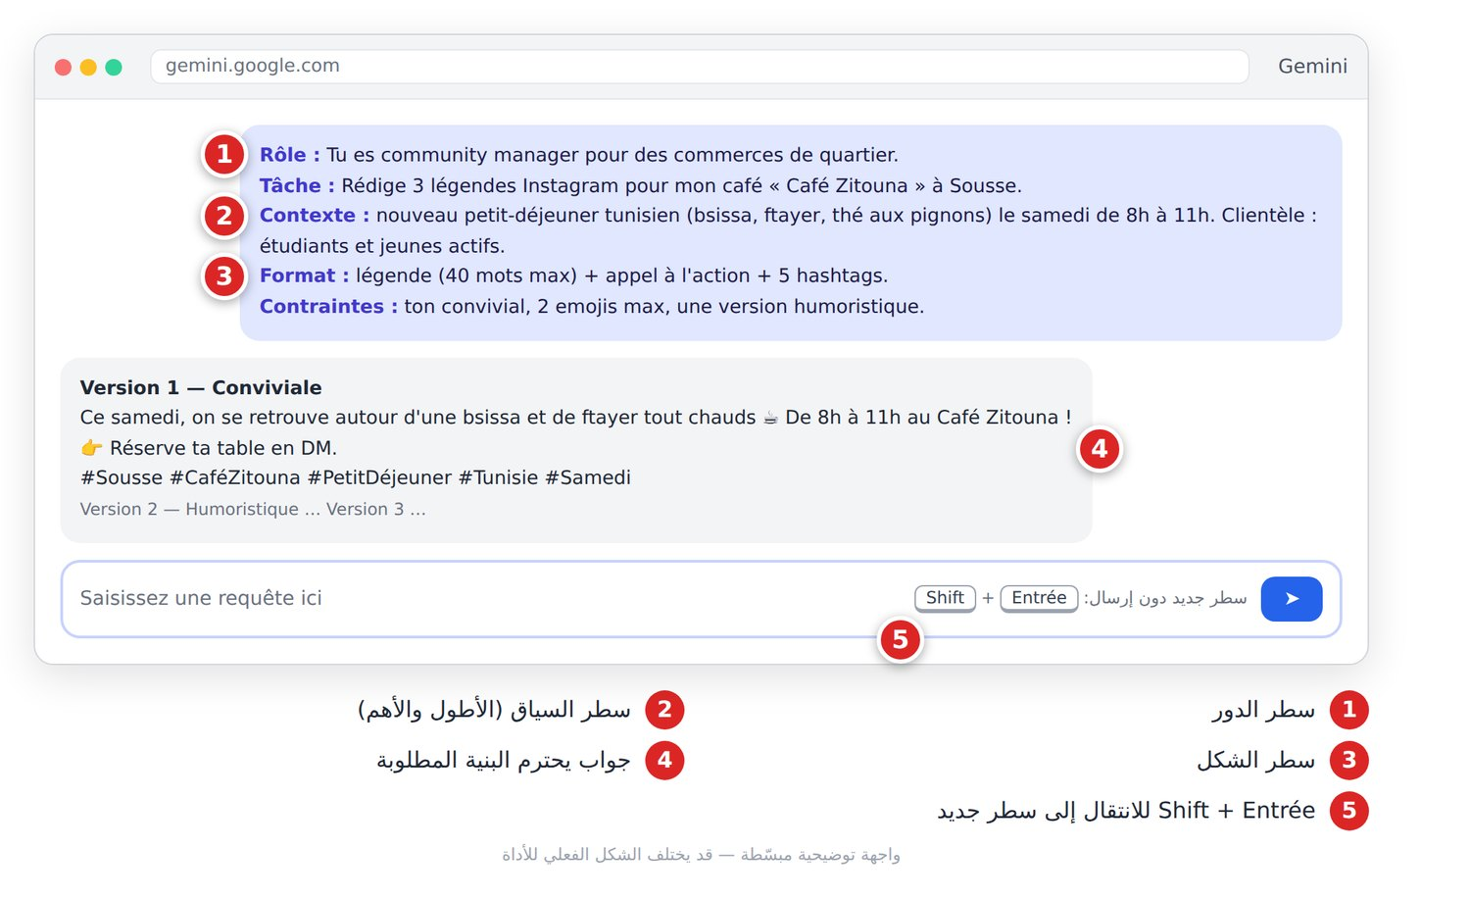
الشكل 4-3: برومبت منظّم سطراً بسطر، وجواب يحترم البنية.

4-5 خمس عادات ذهبية
- كن محدداً: «3 أفكار» لا «بعض الأفكار»؛ «80 كلمة» لا «قصير».
- افصل النص الملصق عن التعليمات بعلامات واضحة:
Résume le texte entre les triples guillemets en 5 points.
"""
[colle ton texte ici]
"""
- ضع الأهم في البداية أو النهاية، لا في وسط نص طويل.
- حدّد لغة الجواب: Réponds en arabe standard simple.
- دعه يسألك حين لا تعرف كل التفاصيل:
Avant de répondre, pose-moi les questions nécessaires pour bien comprendre mon besoin (5 questions maximum). Attends mes réponses.
⚠️ تحذير: أكثر خطأ شائع هو التعليمات المتناقضة («مفصّل جداً» و«50 كلمة كحد أقصى» معاً). وحتى البرومبت المثالي لا يُلغي المراجعة (الفصل 3).

4-6 لماذا كانت النتيجة سيئة؟
المشكلة | القطعة الناقصة غالباً
عامة، تصلح لأي أحد | السياق
طويلة أو قصيرة جداً | القيود
غير منظّمة | الشكل
أسلوب غير مناسب | الدور + الأمثلة
لم يفعل ما أردت | المهمة
معلومات خاطئة | السياق + السماح بـ«لا أعرف»
ويمكنك أن تطلب من الذكاء الاصطناعي تحسين برومبتك:
Tu es un expert en ingénierie de prompt.
Voici mon prompt : """[colle ton prompt]"""
1. Identifie ce qui manque parmi : rôle, tâche, contexte, format, contraintes, exemples.
2. Pose-moi les questions nécessaires pour compléter.
3. Propose ensuite une version améliorée.

📝 الخلاصة
- كل ما لا تكتبه في البرومبت سيخمّنه النموذج.
- القطع الست: الدور، المهمة، السياق، الشكل، القيود، الأمثلة.
- المهمة والسياق الأهم؛ الأمثلة الأقوى.
- برومبت أطول وأوضح = محاولات أقل.
- شخّص النتيجة السيئة بالبحث عن القطعة الناقصة.

🛠️ تمرين
«من ضعيف إلى قوي»: اختر برومبتاً ضعيفاً (Fais une pub pour mon restaurant. أو Écris une bio pour mon compte TikTok.)، أرسله كما هو واحفظ النتيجة. ثم أعد كتابته بالقالب الشامل بمعلومات حقيقية، وأرسله في محادثة جديدة. قيّم النتيجتين من 1 إلى 5: الدقة، الملاءمة للجمهور، الجاهزية للنشر.

الفصل 5: تقنيات متقدمة في كتابة البرومبت
بعض المهام تحتاج أكثر من برومبت جيد: أسلوبك أنت، حساب دقيق، أو مشروع كبير. إليك ست تقنيات بسيطة:
التقنية | متى تستعملها؟
الأمثلة القليلة (Few-shot) | تريد أسلوباً أو تصنيفاً ثابتاً
سلسلة التفكير (Chaîne de pensée) | حسابات، منطق، قرارات
تقسيم المهام (Décomposition) | مشروع كبير
التكرار (Itération) | النتيجة قريبة لكن غير مثالية
برومبت النظام (Prompt système) | قواعد تتكرر في كل محادثة
البرومبت المتسلسل (Enchaînement) | خط إنتاج من عدة خطوات

5-1 الأمثلة القليلة (Few-shot)
بدل أن تصف ما تريد، أرِه. مثل عامل جديد ترتّب له رفّين وتقول: «هكذا، أكمل الباقي».
- Zero-shot: طلب بلا أمثلة.
- Few-shot: 2 إلى 5 أمثلة، فيكتشف النموذج النمط ويتبعه.
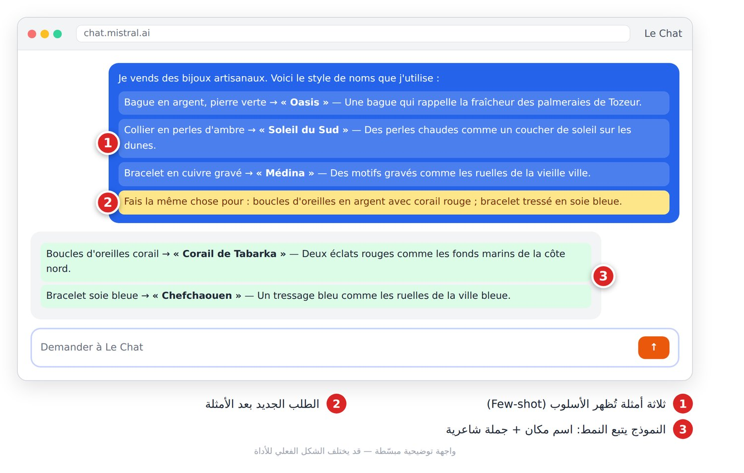
الشكل 5-1: ثلاثة أمثلة تكفي ليتبع النموذج أسلوبك.
Je vends des bijoux artisanaux. Voici le style de noms que j'utilise :
Bague en argent, pierre verte → « Oasis » — Une bague qui rappelle la fraîcheur des palmeraies de Tozeur.
Collier en perles d'ambre → « Soleil du Sud » — Des perles chaudes comme un coucher de soleil sur les dunes.
Bracelet en cuivre gravé → « Médina » — Des motifs gravés comme les ruelles de la vieille ville.
Fais la même chose pour : [produit 1] ; [produit 2].
وتنفع بنفس الطريقة لتصنيف رسائل الزبائن (توصيل، منتج، دفع…).
⚠️ تحذير: نوّع أمثلتك، وإلا نسخ النموذج محتواها لا أسلوبها. عند الحاجة أضف: Inspire-toi du style, pas du contenu des exemples.

5-2 سلسلة التفكير (Chaîne de pensée)
النموذج يكتب رمزاً برمز (الفصل 2). إذا قفز إلى النتيجة فهو يخمّنها؛ وإذا كتب الخطوات أولاً، ساعدت كل خطوة التي بعدها، ورأيت أنت أين الخطأ.
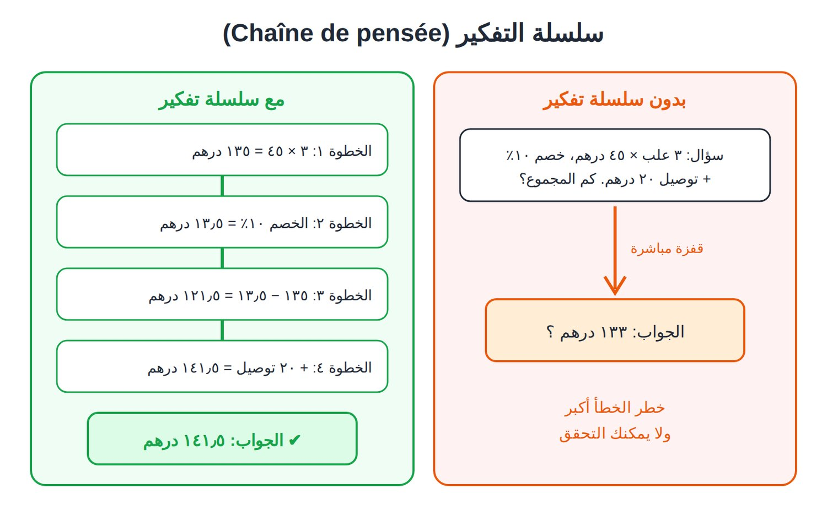
الشكل 5-2: بدون سلسلة تفكير، قفزة قد تكون خاطئة؛ معها، خطوات يمكن التحقق منها.
أبسط تطبيق: أضف سطراً في آخر البرومبت.
Je vends des boîtes de gâteaux. Coût par boîte : 38 MAD. Emballage : 7 MAD. Prix de vente : 90 MAD.
Promotion de 15 % sur le prix, livraison offerte (25 MAD par commande). Un client commande 4 boîtes.
Quel est mon bénéfice ?
Réfléchis étape par étape, montre chaque calcul, puis donne le résultat final sur une ligne séparée.
النتيجة المتوقعة: 76.5 درهم للعلبة بعد الخصم، إيراد 306، تكلفة 180 + 25 توصيل = 205، ربح 101 درهم.
💡 نصيحة: استعملها للحسابات والمنطق والقرارات، لا للمنشورات القصيرة. وفي الأرقام المهمة (أسعار، رواتب)، أعد الحساب بآلة حاسبة.

5-3 تقسيم المهام (Décomposition)
«اكتب خطة تسويق كاملة» في برومبت واحد = نتيجة سطحية. كُل الكسكس ملعقة ملعقة:
- اطلب التقسيم أولاً:
Je veux créer une stratégie marketing pour ma boutique de [produit] au [pays].
Ne rédige pas encore la stratégie. Découpe d'abord ce projet en 5 à 7 sous-tâches, dans l'ordre.
Pour chaque sous-tâche, indique les informations dont tu as besoin de ma part.
- راجع التقسيم وعدّله.
- أنجز كل مهمة في برومبت مستقل.
- اطلب في النهاية تجميع كل شيء في وثيقة واحدة.

5-4 التكرار (Itération)
المحترف لا يكتب برومبتاً «مثالياً»، بل يحاور: جرّب ← قيّم ← عدّل، مثل الخيّاط مع القفطان. عبارات جاهزة بعد الجواب الأول:
Plus court : réduis à 50 mots.
Garde la structure, mais rends le ton plus chaleureux.
La 2e idée me plaît. Développe-la en 3 variantes.
Critique ta propre réponse : 3 points faibles, puis une version améliorée.
❌ «لم يعجبني، أعد.» (لا يعرف ما الذي يغيّره) ✅ «الجملة الأولى طويلة والنبرة رسمية: اختصرها واجعلها أقرب لحديث الأصدقاء.»

5-5 برومبت النظام والتعليمات الدائمة
برومبت النظام (Prompt système) تعليمات تُطبَّق على كل المحادثات، مثل النظام الداخلي الذي تعطيه للموظف يومه الأول. تجده باسم Instructions personnalisées في الإعدادات، أو داخل المشاريع والمساعدين المخصّصين (GPTs، Projects، Gems).
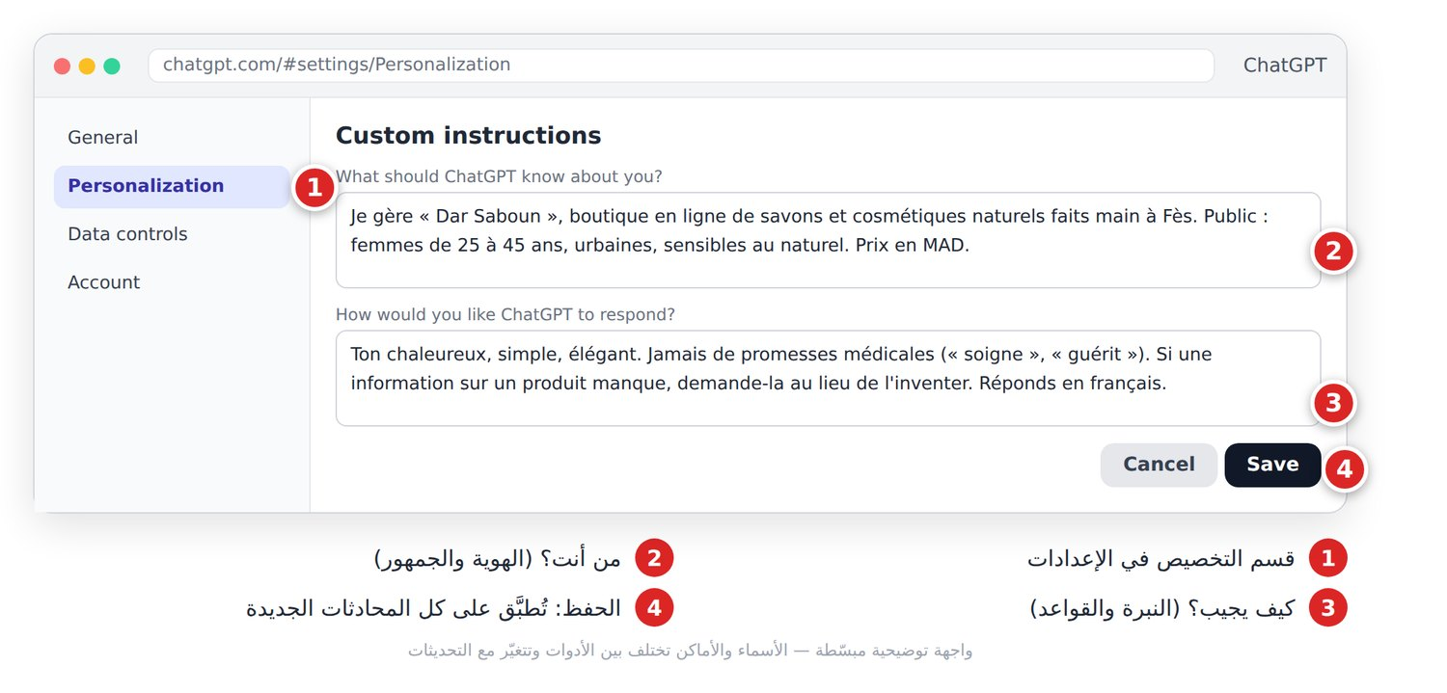
الشكل 5-3: التعليمات المخصّصة: اكتبها مرة واحدة، فتُطبَّق دائماً.
Tu es l'assistant marketing de « Dar Saboun », boutique de savons naturels faits main à Fès.
Public : femmes de 25 à 45 ans, urbaines, sensibles au naturel.
Ton : chaleureux, simple, élégant.
Règles : jamais de promesses médicales ; prix en MAD ; si une information manque, demande-la au lieu de l'inventer.
بعدها يكفي أن تكتب: «منشور عن صابون الخزامى».
💡 نصيحة: ضع في برومبت النظام ما لا يتغيّر فقط (الهوية، النبرة، القواعد). ولا تضع فيه أسراراً إن شاركت المساعد مع غيرك.

5-6 البرومبت المتسلسل (Enchaînement)
نتيجة كل خطوة، بعد مراجعتك، تصبح مدخل الخطوة التالية.
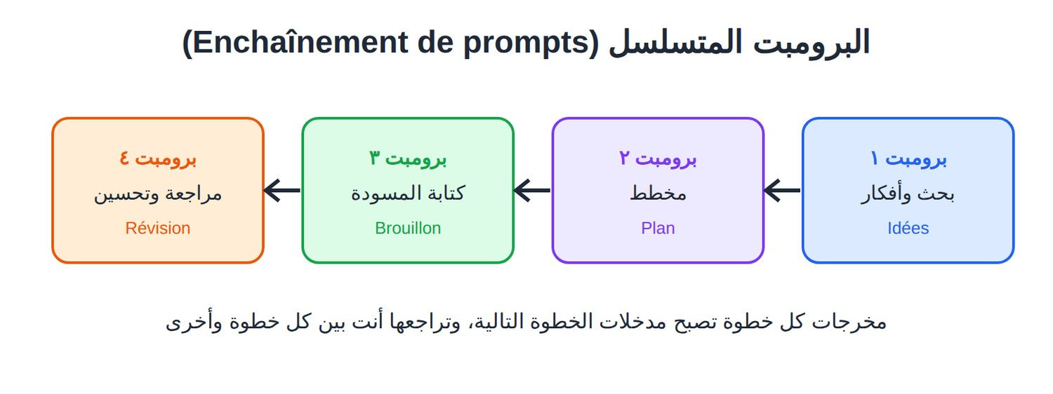
الشكل 5-4: خط إنتاج من أربع خطوات.
مثال: من الفكرة إلى سكريبت تيك توك
- الأفكار:
Je suis créatrice de contenu culinaire en Algérie (TikTok, public 18-30 ans).
Propose 10 idées de vidéos de 30-45 secondes sur la cuisine rapide pour étudiants, avec un titre accrocheur chacune.
- المخطط:
J'ai choisi l'idée n°[numéro]. Fais un plan en 5 séquences (accroche de 3 secondes, étapes, résultat, appel à l'action), avec la durée et ce qu'on voit à l'écran.
- السكريبت:
À partir de ce plan : """[plan validé]""" rédige le script : voix off en phrases courtes + indications visuelles entre crochets. 40 secondes maximum.
- المراجعة:
Relis ce script comme un expert TikTok : """[script]""" Propose 3 accroches plus fortes, ce qu'il faut couper, une légende de 30 mots et 5 hashtags.
⚠️ تحذير: لا تمرّر نتيجة خطوة دون مراجعتها، وإلا تراكم الخطأ حتى النهاية.

📝 الخلاصة
- Few-shot: أرِه أمثلة متنوعة ليتبع أسلوبك.
- سلسلة التفكير: اطلب الخطوات قبل الجواب، وتحقّق منها.
- التقسيم والتسلسل: المشروع الكبير يُنجز قطعة قطعة، مع مراجعتك بين الخطوات.
- التكرار: ملاحظات دقيقة بدل «أعد».
- برومبت النظام: الهوية والنبرة والقواعد مرة واحدة.

🛠️ تمرين
«خط إنتاج أسبوعي»: اكتب برومبت نظام من 5 أسطر لمشروعك واحفظه في إعدادات أداتك. ثم ابنِ سلسلة من 3 برومبتات: 7 أفكار منشورات ← كتابة المنشورات مع مثالين من منشوراتك السابقة (Few-shot) ← مراجعة نقدية. احفظ السلسلة لتعيد استعمالها الأسبوع القادم.

الفصل 6: مكتبة 20 قالب برومبت جاهز

6-1 كيف تستعمل هذه المكتبة؟
اخترنا لك أنفع 20 قالباً (Modèles de prompts)، كلها مبنية على القطع الست (الفصل 4). لكل قالب: عنوان، سطر «متى؟»، وكتلة بالفرنسية جاهزة للنسخ. ما بين المعقوفين [ ] متغيرات (Variables) تستبدلها بمعلوماتك.
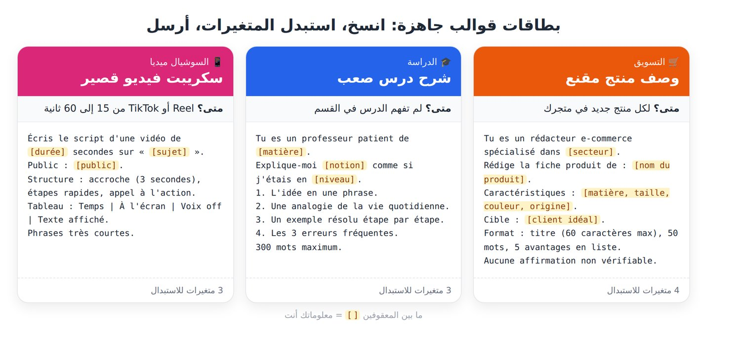
الشكل 6-1: كل قالب = متى تستعمله + برومبت + متغيرات تملؤها.
الخطوات:
- اختر القالب وانسخه في تطبيق ملاحظات.
- استبدل كل [ ... ] بمعلومات حقيقية، واحذف المعقوفين.
- الصقه في مساعد المحادثة وأرسله.
- حسّن النتيجة بعبارات التكرار (الفصل 5).
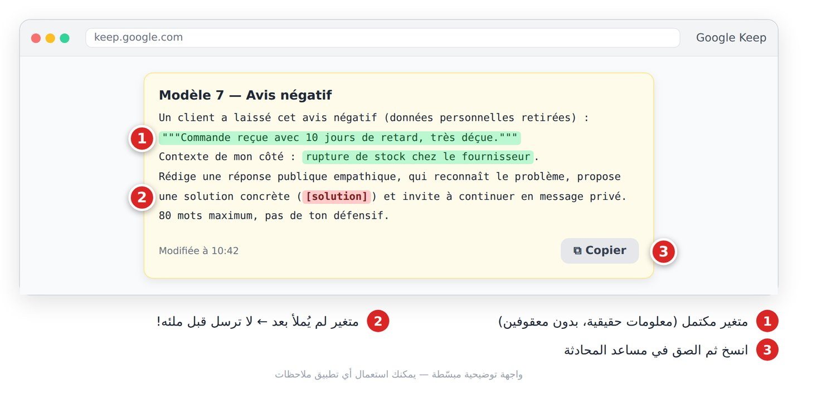
الشكل 6-2: لا ترسل القالب قبل ملء كل متغيراته.
💡 نصيحة: للجواب بالعربية أضف في آخر أي قالب: Réponds en arabe standard simple.
⚠️ تحذير: متغير فارغ أو غامض = نتيجة عامة. ولا تضع أبداً بيانات زبائن حقيقية (أسماء، هواتف) في القوالب.

6-2 ✍️ الكتابة

1. إعادة صياغة نص
متى؟ نصّك صحيح لكن نبرته لا تناسب الجمهور.
Réécris le texte ci-dessous avec un ton [professionnel / amical / inspirant] pour [public cible].
Garde toutes les informations, n'ajoute aucun fait nouveau. Environ [nombre] mots.
Texte : """[colle ton texte]"""

2. تصحيح لغوي مع شرح
متى؟ قبل إرسال نص بالفرنسية، لتتعلّم من أخطائك.
Corrige l'orthographe, la grammaire et la ponctuation du texte suivant.
Donne le texte corrigé, puis un tableau : Erreur | Correction | Règle expliquée simplement.
Ne change ni le style ni le sens.
Texte : """[ton texte]"""

3. تلخيص نص طويل
متى؟ مقال أو تقرير وتريد الأفكار الأساسية بسرعة.
Résume le texte ci-dessous en [nombre] points clés, du plus important au moins important, puis une phrase de conclusion.
Base-toi uniquement sur le texte.
Texte : """[colle le texte]"""

4. عناوين جذابة
متى؟ مقال أو فيديو يوتيوب يحتاج عنواناً قوياً.
Propose 10 titres pour [article / vidéo YouTube] sur « [sujet] », public : [public].
Varie : question, chiffre, promesse, curiosité, « comment… ». Maximum [nombre] caractères. Pas de titre mensonger.
Indique tes 3 préférés et pourquoi.

6-3 🛒 التسويق والمتجر

5. وصف منتج مقنع
متى؟ لكل منتج جديد في متجرك.
Tu es un rédacteur e-commerce spécialisé dans [secteur].
Rédige la fiche produit de : [nom du produit].
Caractéristiques : [matière, taille, couleur, origine]. Prix : [prix]. Cible : [client idéal].
Format : titre (60 caractères max), 50 mots, 5 avantages en liste, une phrase de réassurance (livraison, retour).
Aucune affirmation non vérifiable.

6. الزبون المثالي (Persona)
متى؟ قبل إطلاق منتج، لتعرف لمن تبيع.
Je vends [produit] à [ville / pays] via [Instagram / site / marché].
Crée 3 personas de clients : âge, métier, habitudes en ligne, problèmes, freins à l'achat, message qui le convaincrait.
Présente-les dans un tableau. Évite les stéréotypes.

7. الرد على تقييم سلبي
متى؟ تقييم سيئ علني وتريد رداً يحمي سمعتك.
Un client a laissé cet avis négatif (données personnelles retirées) : """[avis]"""
Contexte de mon côté : [ce qui s'est passé].
Rédige une réponse publique empathique, qui reconnaît le problème, propose une solution concrète ([solution]) et invite à continuer en message privé.
80 mots maximum, pas de ton défensif.

8. نص إعلان ممول
متى؟ إعلان على فيسبوك أو إنستغرام.
Rédige 3 textes publicitaires pour [plateforme] afin de promouvoir [produit / offre].
Cible : [âge, ville, intérêts]. Objectif : [ventes / messages].
Pour chacun : accroche, texte de 40 mots max, appel à l'action.
Version 1 : problème. Version 2 : émotion. Version 3 : preuve sociale. Pas de promesses exagérées.

6-4 🎓 الدراسة

9. شرح درس صعب
متى؟ لم تفهم الدرس في القسم.
Tu es un professeur patient de [matière].
Explique-moi [notion] comme si j'étais en [niveau].
1. L'idée en une phrase. 2. Une analogie de la vie quotidienne. 3. Un exemple résolu étape par étape. 4. Les 3 erreurs fréquentes.
300 mots maximum.

10. بطاقات مراجعة
متى؟ لتحويل درسك إلى بطاقات حفظ سريعة.
À partir de mon cours ci-dessous, crée [nombre] fiches de révision Question / Réponse (2 phrases max par réponse).
Base-toi uniquement sur le cours.
Cours : """[colle ton cours]"""

11. اختبار تفاعلي
متى؟ قبل الامتحان لتختبر نفسك.
Crée un quiz de [nombre] questions sur [chapitre], niveau [niveau] (QCM, vrai/faux, questions courtes).
Pose-moi les questions une par une, attends ma réponse, corrige-moi en expliquant.
À la fin, donne mon score et les notions à revoir.

12. خطة مراجعة
متى؟ امتحانات قريبة ووقت محدود.
J'ai des examens dans [nombre] jours. Matières et coefficients : [liste]. Points faibles : [matières].
Temps disponible : [heures] par jour.
Crée un planning jour par jour dans un tableau, avec pauses et révision active.
Réfléchis étape par étape pour répartir le temps.

6-5 💼 الأعمال

13. تحديد السعر
متى؟ لا تعرف بكم تبيع منتجك أو خدمتك.
Aide-moi à fixer le prix de [produit / service].
Coûts : matières [montant], main-d'œuvre [montant], emballage [montant], livraison [montant].
Prix des concurrents : [fourchette].
Réfléchis étape par étape (coût de revient, marge, positionnement), puis propose 3 prix (économique, standard, premium) avec ta recommandation.
⚠️ تحذير: أعد الحساب بنفسك في جدول بيانات قبل اعتماد أي سعر.

14. محضر اجتماع
متى؟ ملاحظات اجتماع فوضوية تريدها وثيقة واضحة.
Transforme ces notes en compte rendu : participants, points discutés, décisions, tableau Action | Responsable | Échéance.
N'ajoute aucune décision absente des notes.
Notes : """[tes notes]"""

15. سيرة ذاتية مكيّفة لعرض عمل
متى؟ للتقدّم لوظيفة محددة.
Voici mon CV (sans coordonnées personnelles) : """[CV]"""
Et l'offre d'emploi : """[offre]"""
Réécris mon profil (4 lignes) et mes expériences pour les adapter à l'offre, avec des verbes d'action.
N'invente aucune expérience ni compétence.

6-6 📱 السوشيال ميديا

16. تقويم محتوى شهري
متى؟ بداية كل شهر لتنظيم منشوراتك.
Crée un calendrier de [nombre] publications pour [mois] sur [plateforme], thème : [thématique].
Tableau : date | format (réel, carrousel, story) | sujet | accroche | appel à l'action.
Varie : éducatif, divertissant, coulisses, promotion (20 % maximum).
💡 نصيحة: تحقّق بنفسك من تواريخ المناسبات الدينية والوطنية.

17. سكريبت فيديو قصير
متى؟ Reel أو TikTok من 15 إلى 60 ثانية.
Écris le script d'une vidéo de [durée] secondes sur « [sujet] » pour [public].
Structure : accroche (3 premières secondes), étapes rapides, appel à l'action.
Tableau : Temps | À l'écran | Voix off | Texte affiché. Phrases très courtes.

18. نص منشور مع هاشتاغات
متى؟ لكل صورة أو فيديو تنشره.
Rédige 3 légendes pour une publication [plateforme] montrant : [description].
Chaque légende : première ligne accrocheuse, 2-3 phrases, une question, un appel à l'action.
Ajoute 8 hashtags : 3 populaires, 3 de niche, 2 locaux ([ville]).

6-7 💻 البرمجة البسيطة

19. معادلة جدول بيانات
متى؟ حساب تلقائي في جدول المبيعات أو المصاريف.
J'utilise [Excel / Google Sheets]. Mes colonnes : [A = date, B = produit, C = quantité...].
Je veux calculer : [ce que tu veux].
Donne la formule exacte, explique chaque partie simplement et indique la cellule où la mettre.

20. فهم رسالة خطأ
متى؟ برنامج أو معادلة تعطيك خطأ.
J'obtiens cette erreur : """[message d'erreur exact]"""
J'essaie de [objectif] avec [outil / langage].
Code ou formule : """[code]"""
Explique la cause en langage simple, propose une correction, et dis comment éviter cette erreur.
⚠️ تحذير: لا تلصق كوداً فيه كلمات سر أو مفاتيح API.

6-8 ابنِ مكتبتك الشخصية
هذه القوالب نقطة انطلاق. أنشئ ملفاً «مكتبة البرومبتات»، واحفظ فيه كل برومبت نجح مع الأداة والتاريخ وما عدّلته. وحوّل أي محادثة ناجحة إلى قالب:
Analyse notre conversation. Transforme ma demande et mes corrections en un seul modèle de prompt réutilisable, avec des variables entre crochets [ ].
Ajoute : quand l'utiliser, et la liste des variables.
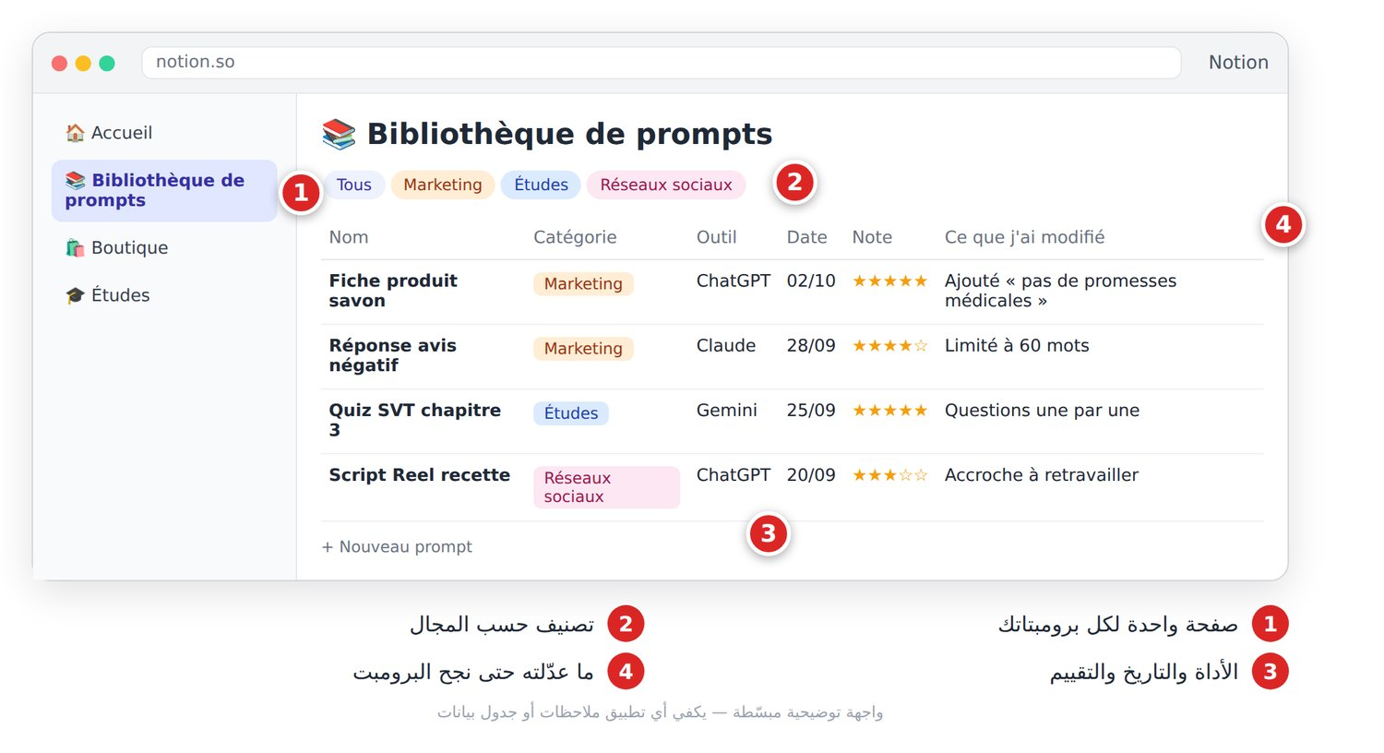
الشكل 6-3: مكتبتك الشخصية: كل برومبت ناجح مع ما تعلّمته منه.

📝 الخلاصة
- 20 قالباً في 6 مجالات: الكتابة، التسويق، الدراسة، الأعمال، السوشيال ميديا، البرمجة.
- جودة النتيجة = جودة ما تضعه مكان [ ].
- عبارات «لا تخترع» و«اعتمد على النص فقط» تقلّل الهلوسة.
- مكتبتك الشخصية أهم من أي مكتبة جاهزة.

🛠️ تمرين
«أسبوع القوالب»: اختر 5 قوالب من 3 مجالات مختلفة، املأها بمعلومات حقيقية وأرسلها. دوّن لكل قالب: هل النتيجة صالحة مباشرة؟ ما الذي عدّلته؟ ثم احفظ أفضلها في مكتبتك.

الجزء الثالث: أدوات الذكاء الاصطناعي وبرومبتاتها الخاصة
تعلّمنا في الجزأين السابقين كيف يفكّر الذكاء الاصطناعي وكيف نكتب برومبتاً جيداً. في هذا الجزء نفتح الأدوات واحدة واحدة ونتعلّم «لغة» كل منها، لأن البرومبت الذي ينجح في ChatGPT قد لا ينجح بالطريقة نفسها في Midjourney أو Canva.
⚠️ تحذير: واجهات الأدوات وأسماء نماذجها تتغيّر كل بضعة أشهر. إن وجدت زرّاً في مكان آخر، فابحث عن الوظيفة نفسها؛ المنطق يبقى ثابتاً.

الفصل 7: المساعدات النصية (Assistants conversationnels)
🎯 ماذا ستتعلم في هذا الفصل
- الفرق بين المساعد النصي ومحرك البحث.
- البدء مع ستة مساعدات: ChatGPT، Claude، Gemini، Copilot، Perplexity، DeepSeek.
- برومبتات جاهزة بالفرنسية لكل أداة، وكيف تختار الأداة المناسبة.
المساعد النصي برنامج يعتمد على نموذج لغوي كبير (Grand modèle de langage — LLM): تكتب له بلغتك العادية فيردّ كخبير. محرك البحث (Moteur de recherche) يعطيك روابط تقرؤها بنفسك، أما المساعد فيقرأ ويلخّص ويكتب ويحاور. لكنه قد يخطئ بثقة، وهذا ما نسمّيه الهلوسة (Hallucination)، فتحقّق دائماً من المعلومات المهمة.

ChatGPT
ما هو: مساعد شركة OpenAI، الأشهر والأكثر تنوّعاً. يكتب ويلخّص الملفات ويحلّل الجداول ويولّد الصور. فيه نسخة مجانية بحدود، واشتراكات تفتح نماذج أقوى وحدوداً أعلى.
الخطوات: 1. ادخل إلى chatgpt.com أو حمّل التطبيق، وسجّل بحساب Google أو بريدك. 2. اكتب طلبك في الخانة، وأرفق ملفاً بزر «+» عند الحاجة. 3. اقرأ الرد، ثم حسّنه بالحوار: «اجعلها أقصر»، «أضف مثالاً». 4. لموضوع طويل (متجرك، مذكرتك)، أنشئ مشروعاً (Projet) وضع فيه ملفاتك وتعليماتك.
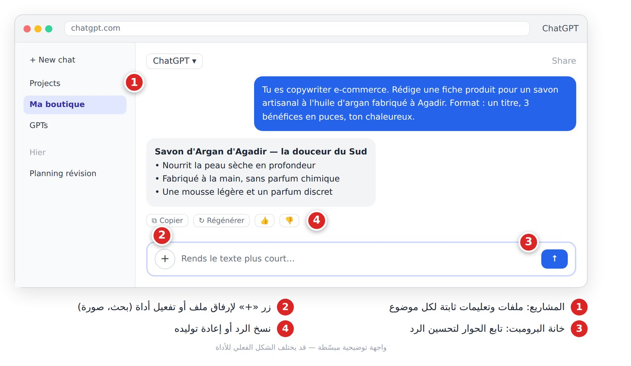
الشكل 7-1: واجهة ChatGPT — محادثة لكتابة وصف منتج.
برومبتات جاهزة:
Tu es copywriter e-commerce. Rédige une fiche produit pour un savon artisanal à l'huile d'argan fabriqué à Agadir. Public : femmes de 25 à 45 ans. Format : un titre accrocheur, 3 bénéfices en puces, un paragraphe de 60 mots, ton chaleureux.
Tu es un coach scolaire. J'ai 3 examens dans 15 jours : microéconomie, statistiques et droit. Crée un planning de révision jour par jour sous forme de tableau, avec des pauses.
Joue le rôle d'un recruteur pour un poste de commercial. Pose-moi une question à la fois, attends ma réponse, puis donne-moi un retour noté sur 10.
💡 نصيحة: إذا جاء الرد عاماً، اكتب: «Pose-moi d’abord 5 questions avant de répondre». الأسئلة تجعل الرد على مقاسك.

Claude
ما هو: مساعد شركة Anthropic، معروف بكتابة طبيعية سلسة (بالعربية أيضاً)، وبقراءة وثائق طويلة جداً بدقة، وبإتقان البرمجة. مناسب للطلبة الباحثين والكتّاب ومن يعمل على تقارير وعقود.
الخطوات: 1. ادخل إلى claude.ai وسجّل دخولك. 2. ارفع الوثيقة (PDF، Word) أولاً، ثم اكتب سؤالك بعدها. 3. النصوص الطويلة والجداول والشيفرات تظهر في لوحة جانبية (Artifact) يمكنك نسخها أو تحميلها. 4. استعمل المشاريع لتجميع ملفات موضوع واحد وتعليماته الثابتة.
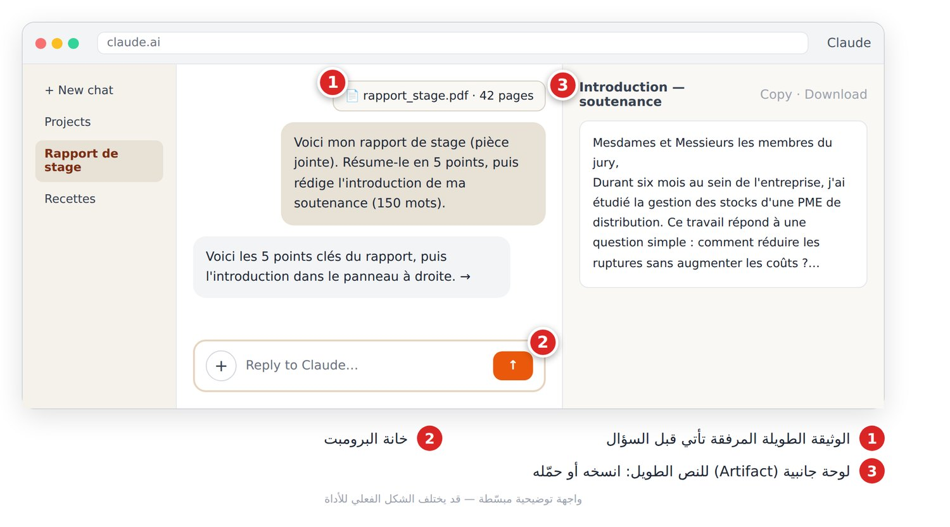
الشكل 7-2: واجهة Claude — تلخيص تقرير تدريب وكتابة مقدمة المناقشة.
برومبتات جاهزة:
<document>[colle ici le texte]</document>
Résume ce document en 7 points clés. Ensuite, liste les passages qui manquent de sources ou d'arguments.
Voici le premier chapitre de mon mémoire. Corrige le style et la grammaire sans changer mes idées, puis explique en 5 puces les principales corrections.
Compare ces deux contrats de location (pièces jointes) dans un tableau : durée, loyer, charges, conditions de résiliation. Signale les clauses inhabituelles.
💡 نصيحة: افصل الوثيقة عن التعليمات بوسوم مثل <document> و</document>، وضع السؤال في الأخير؛ الدقة تتحسّن بوضوح.

Gemini
ما هو: مساعد Google، مندمج مع Gmail وDrive وYouTube. يلخّص فيديوهات YouTube من رابطها، ويقدّم بحثاً معمّقاً (Recherche approfondie — Deep Research) يكتب تقريراً بمصادر. نسخته المجانية سخية.
الخطوات: 1. ادخل إلى gemini.google.com بحساب Google. 2. اكتب طلبك أو الصق رابط فيديو أو ملف من Drive. 3. اختر أداة عند الحاجة: Deep Research للتقارير، Canvas لتحرير نص طويل، أو توليد صورة. 4. انقر على زر التحقق من الرد (Vérifier la réponse) ليقارن Gemini ما كتبه بنتائج بحث Google.
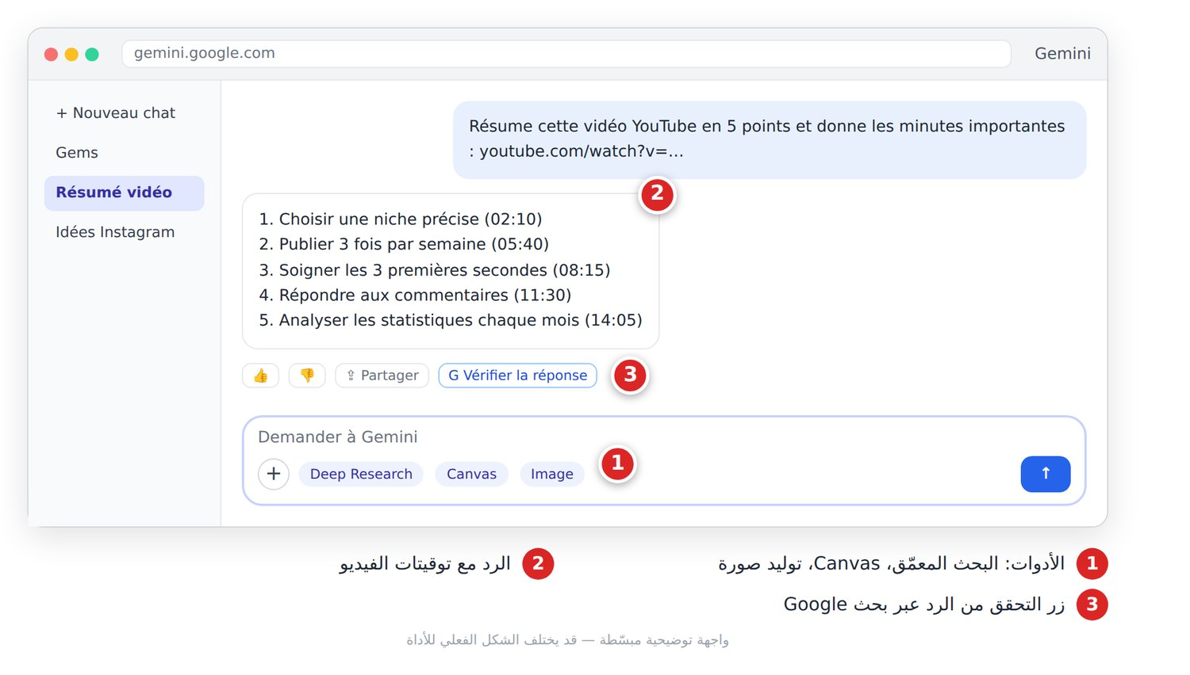
الشكل 7-3: واجهة Gemini — تلخيص فيديو YouTube مع التوقيتات.
برومبتات جاهزة:
Résume cette vidéo YouTube en 5 points avec les minutes importantes, puis propose 3 idées de publications Instagram inspirées de son contenu : [lien]
Cherche dans mes e-mails Gmail de ce mois les factures de mes fournisseurs et fais-moi un tableau : fournisseur, montant, date.
💡 نصيحة: أنشئ Gem (مساعد مخصّص) بتعليمات ثابتة، مثلاً «مصحّح رسائل رسمية»، فلا تعيد كتابة التعليمات كل مرة.

Microsoft Copilot
ما هو: مساعد Microsoft، متاح مجاناً على copilot.microsoft.com وفي Windows، ومندمج في Word وExcel وPowerPoint وOutlook ضمن اشتراكات Microsoft 365. قوّته أنه يعمل على الملف المفتوح أمامك.
الخطوات: 1. افتح Word (أو Excel أو PowerPoint) بحسابك. 2. اضغط زر Copilot في الشريط لتظهر لوحته الجانبية. 3. اطلب على الملف مباشرة: لخّص، أعد الصياغة، حوّل إلى عرض. 4. اضغط «Insérer» لإدراج النتيجة في المستند، ثم راجعها.
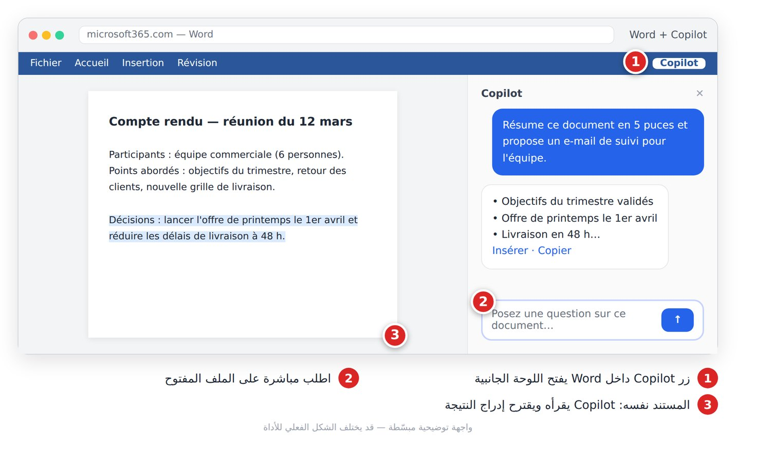
الشكل 7-4: Copilot في Word — تلخيص محضر اجتماع واقتراح بريد متابعة.
برومبتات جاهزة:
Résume ce document en 5 puces et propose un e-mail de suivi de 100 mots pour l'équipe.
(Excel) Analyse ce tableau des ventes : quel produit progresse le plus ? Ajoute un graphique par mois.
(PowerPoint) Crée une présentation de 8 diapositives à partir du document Word « rapport_annuel.docx ».
💡 نصيحة: سمِّ الملف الذي تقصده بدقة في البرومبت، واطلب «إجراءً» واضحاً (Résume, Crée, Analyse) لا سؤالاً عاماً.

Perplexity
ما هو: محرك إجابات (Moteur de réponses): يبحث في الإنترنت ثم يكتب رداً مع مصادر مرقّمة تفتحها للتحقق. الأفضل للأخبار الحديثة والأرقام والبحث الأكاديمي.
الخطوات: 1. ادخل إلى perplexity.ai (التسجيل اختياري للبداية). 2. اكتب سؤالاً دقيقاً ومحدّداً بالزمان والمكان. 3. افتح المصادر المرقّمة وتأكّد أنها تقول فعلاً ما نُسب إليها. 4. تابع بأسئلة لاحقة دون إعادة الشرح.
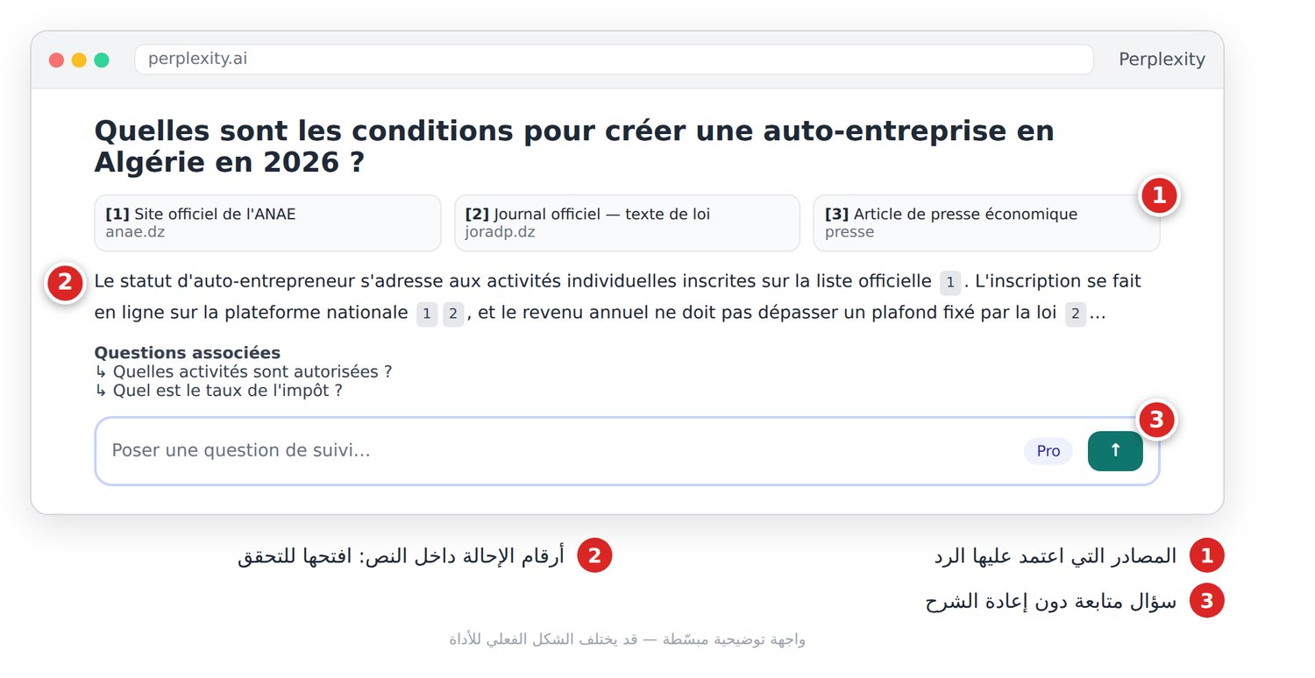
الشكل 7-5: Perplexity — سؤال عن إنشاء مقاولة ذاتية مع مصادر رسمية.
برومبتات جاهزة:
Quelles sont les conditions pour créer une auto-entreprise en Algérie en 2026 ? Cite uniquement des sources officielles.
Vérifie cette information qui circule sur Facebook : « [texte] ». Est-elle vraie ? Donne les sources et la date de chaque source.
Trouve 5 articles scientifiques récents (après 2022) sur l'irrigation goutte-à-goutte en zone aride. Pour chacun : titre, auteurs, année, idée principale en une phrase.
⚠️ تحذير: وجود مصدر لا يعني أن المعلومة صحيحة. افتح المصدر، وفضّل المواقع الرسمية على المدوّنات.

DeepSeek
ما هو: مساعد صيني مجاني تقريباً بالكامل، قوي في الرياضيات والمنطق والبرمجة. وضع DeepThink يجعله «يفكّر» خطوة بخطوة قبل الرد، وزر Search يضيف البحث في الإنترنت.
الخطوات: 1. ادخل إلى chat.deepseek.com أو حمّل التطبيق. 2. فعّل DeepThink للمسائل الصعبة، وSearch للمعلومات الحديثة. 3. أعطِ كل المعطيات في البرومبت (أرقام، شروط، المطلوب). 4. راجع خطوات التفكير لتفهم الحل، لا النتيجة فقط.
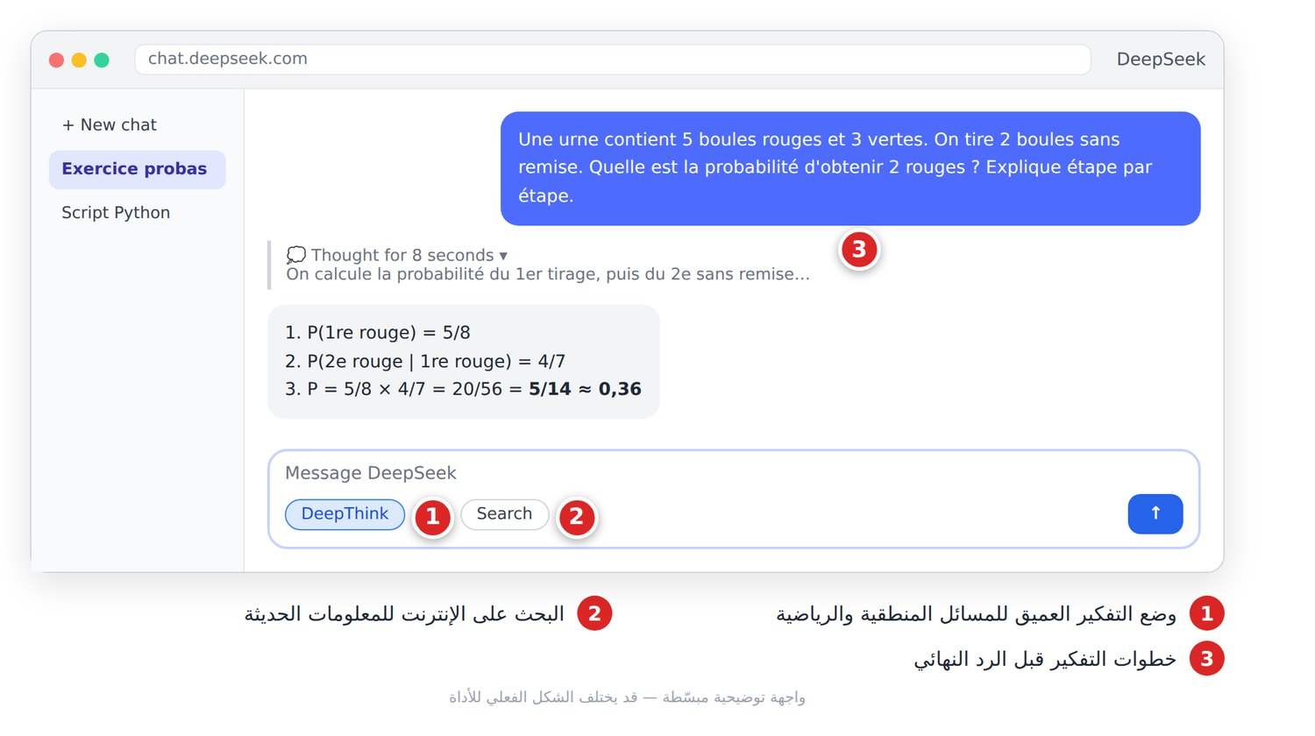
الشكل 7-6: DeepSeek — حل تمرين احتمالات خطوة بخطوة.
برومبتات جاهزة:
Une urne contient 5 boules rouges et 3 vertes. On tire 2 boules sans remise. Quelle est la probabilité d'obtenir 2 rouges ? Explique étape par étape comme à un élève de terminale.
Écris un script Python qui lit un fichier CSV de ventes et affiche le total par mois. Commente chaque ligne en français.
⚠️ تحذير: لا ترفع بيانات شخصية أو سرية، واقرأ سياسة الخصوصية لتعرف أين تُخزَّن بياناتك. هذا ينطبق على كل الخدمات المجانية.

مقارنة سريعة: أي مساعد تختار؟
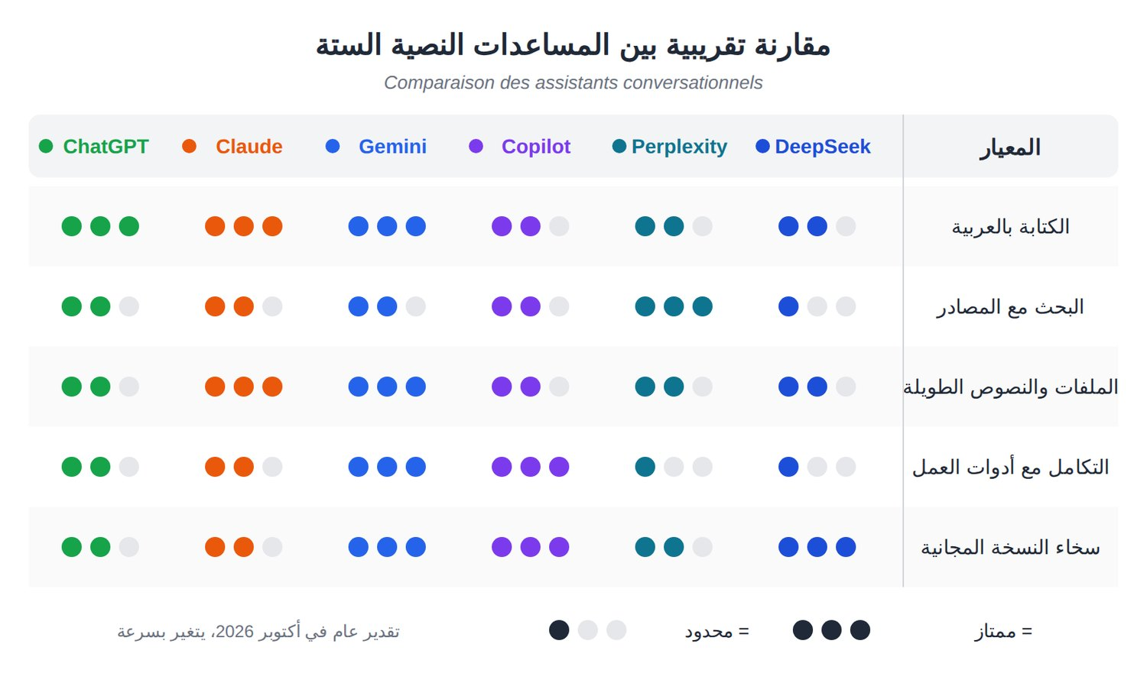
الشكل 7-7: مقارنة تقريبية بين المساعدات الستة (تقدير عام في أكتوبر 2026).
الأداة | الأفضل لـ | المجاني | البحث على الإنترنت
ChatGPT | الاستعمال العام، الملفات، الصور | جيد مع حدود | نعم، مع مصادر
Claude | الوثائق الطويلة، الكتابة، البرمجة | محدود نسبياً | نعم
Gemini | منظومة Google وYouTube | سخي | نعم + زر التحقق
Copilot | Word وExcel وPowerPoint | سخي (الويب) | نعم
Perplexity | البحث بمصادر والتحقق | جيد | هو أساسه
DeepSeek | الرياضيات والمنطق | شبه مجاني | نعم (Search)
القاعدة: حدّد المهمة أولاً، ثم اختر الأداة. معلومة حديثة ← Perplexity. وثيقة طويلة ← Claude. ملف Office ← Copilot. استعمال يومي متنوّع ← ChatGPT أو Gemini. وفي القرارات المهمة، اطرح السؤال على مساعدَين وقارن.
✅ مثال صحيح: طالبة في قسنطينة تبحث عن المراجع في Perplexity، وتراجع فصول مذكّرتها في Claude، وتصنع عرض المناقشة بـ Copilot في PowerPoint.
❌ مثال خاطئ: نسخ أرقام من رد مساعد دون تحقق ووضعها في تقرير رسمي.

📝 الخلاصة
- المساعد النصي يحاور ويكتب ويحلّل، لكنه قد يهلوس؛ التحقق مسؤوليتك.
- لكل أداة قوّتها: ChatGPT للتنوّع، Claude للنصوص الطويلة، Gemini لـ Google، Copilot لـ Office، Perplexity للمصادر، DeepSeek للمنطق.
- لكل أداة «لغة»: دور وسياق في ChatGPT، الوثيقة أولاً في Claude، الرابط في Gemini، الملف والإجراء في Copilot، السؤال الدقيق في Perplexity، المعطيات الكاملة في DeepSeek.
- اختر حسب المهمة، لا حسب الشهرة، ولا ترفع بيانات حساسة.

🛠️ تمرين
اختر مهمة حقيقية من أسبوعك (رسالة، ملخص درس، أفكار منشورات). اكتب لها برومبتاً واحداً بالفرنسية، وجرّبه في ثلاث أدوات من هذا الفصل. سجّل في جدول: الأداة | جودة الرد من 10 | ملاحظة. احتفظ به كدليلك الشخصي.

الفصل 8: توليد الصور (Génération d’images)
🎯 ماذا ستتعلم في هذا الفصل
- صيغة برومبت الصورة بثماني لبنات، ومفرداتها الأساسية.
- Midjourney ومعاملاته الأساسية.
- صور ChatGPT، وLeonardo، وIdeogram (للنص داخل الصورة)، وFirefly، وFlux.
أدوات الصور تعتمد غالباً على نماذج الانتشار (Modèles de diffusion): تبدأ من «ضجيج» عشوائي وتزيله تدريجياً حتى تظهر صورة تطابق وصفك. كلما كان الوصف أدق، اقتربت الصورة مما في ذهنك.

صيغة برومبت الصورة
البرومبت الجيد يتكوّن من ثماني لبنات. كل لبنة تغيبها تتركها للآلة لتقرّر بدلاً منك.
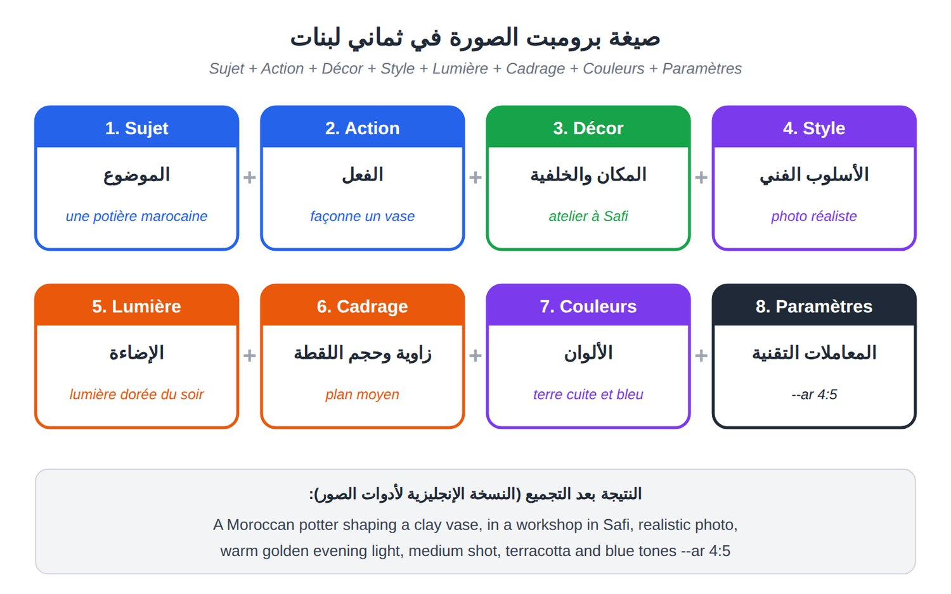
الشكل 8-1: الموضوع (Sujet) + الفعل (Action) + المكان (Décor) + الأسلوب (Style) + الإضاءة (Lumière) + الكادراج (Cadrage) + الألوان (Couleurs) + المعاملات (Paramètres).
ابدأ دائماً بالموضوع، فالنماذج تعطي وزناً أكبر للكلمات الأولى، ثم أضف التفاصيل من الأهم إلى الأقل أهمية.
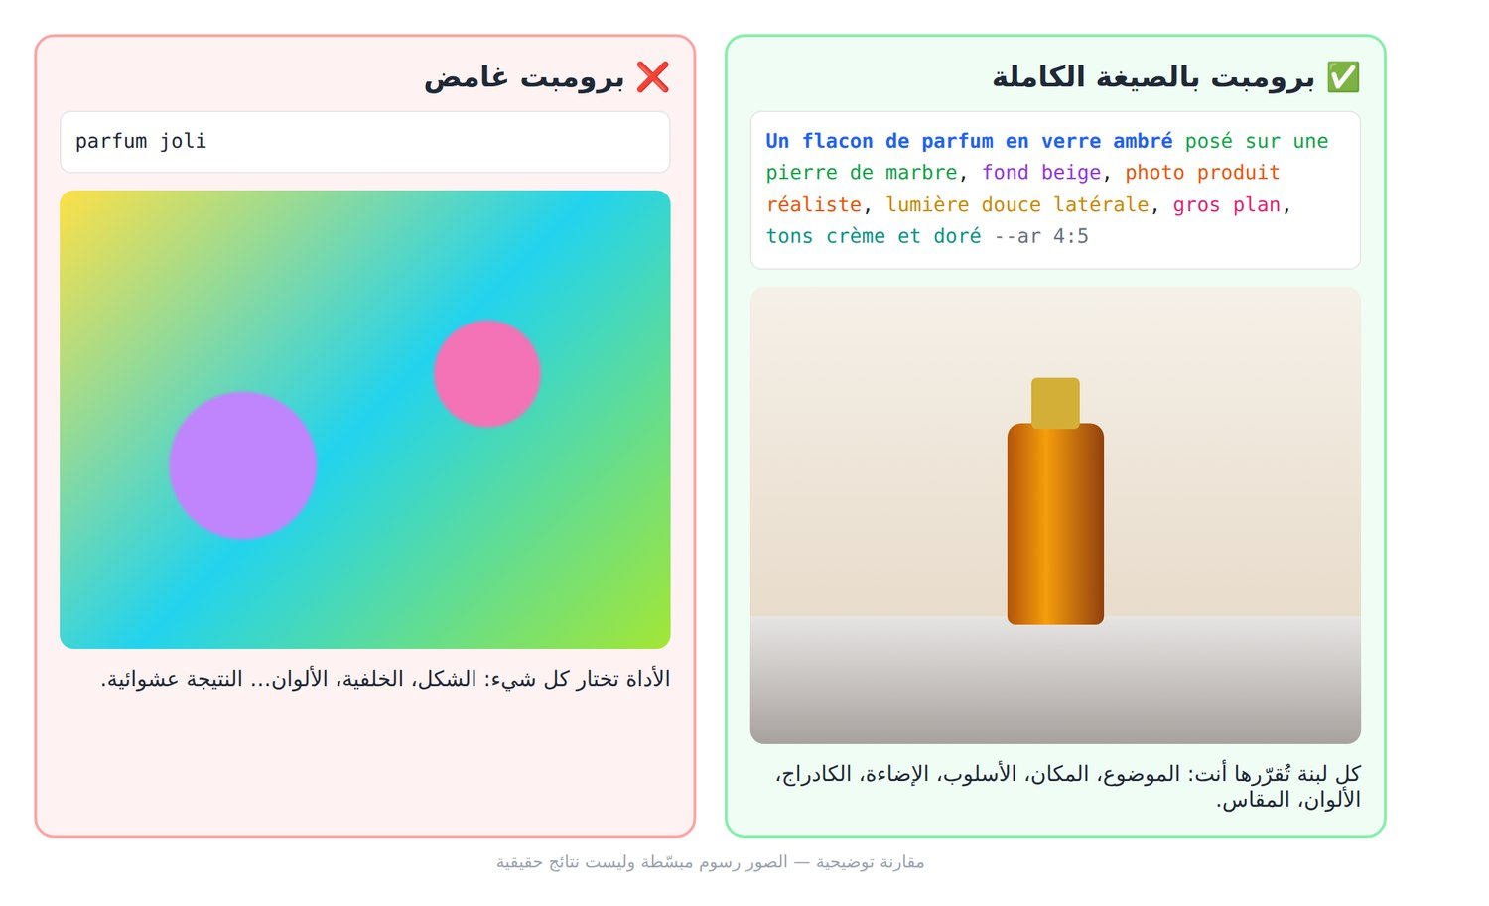
الشكل 8-2: الفرق بين برومبت من كلمتين وبرومبت بالصيغة الكاملة.
لماذا الإنجليزية؟ أغلب نماذج الصور تدرّبت على أوصاف إنجليزية، فتفهمها أدق. لذلك نعطيك كل برومبت بالفرنسية ثم نسخة إنجليزية قصيرة.

مفردات أساسية
الفرنسية | العربية | الإنجليزية
photo réaliste | صورة واقعية | photorealistic photo
photo produit | صورة منتج | product photography
aquarelle | ألوان مائية | watercolor
illustration à plat | رسم مسطّح | flat illustration
rendu 3D | تصيير ثلاثي الأبعاد | 3D render
cinématographique | سينمائي | cinematic
heure dorée | الساعة الذهبية | golden hour
lumière douce | إضاءة ناعمة | soft light
contre-jour | إضاءة خلفية | backlight
gros plan | لقطة قريبة | close-up
plan large | لقطة واسعة | wide shot
vue de dessus | من الأعلى | top-down view / flat lay
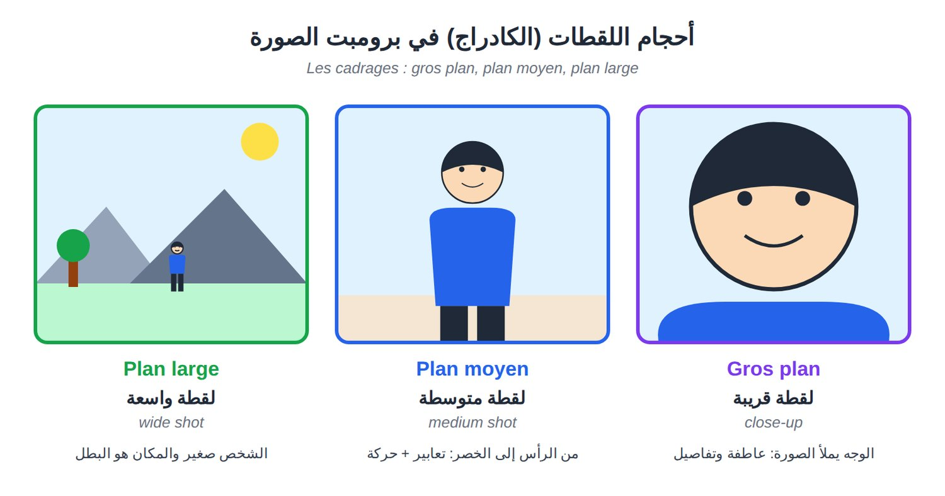
الشكل 8-3: أحجام اللقطات الأساسية: الواسعة (Plan large)، المتوسطة (Plan moyen)، القريبة (Gros plan).

Midjourney
ما هو: مرجع الصور الفنية والإعلانية عالية الجمال. يعمل على موقع midjourney.com (وعلى Discord)، باشتراك مدفوع فقط. كل طلب يعطيك أربع صور.
الخطوات: 1. ادخل إلى midjourney.com وسجّل بحساب Discord أو Google، ثم اختر اشتراكاً. 2. اكتب الوصف في خانة Imagine، والمعاملات في آخر البرومبت. 3. اختر الصورة الأفضل من الأربع. 4. نوّعها (Vary) أو كبّرها (Upscale)، ثم حمّلها.
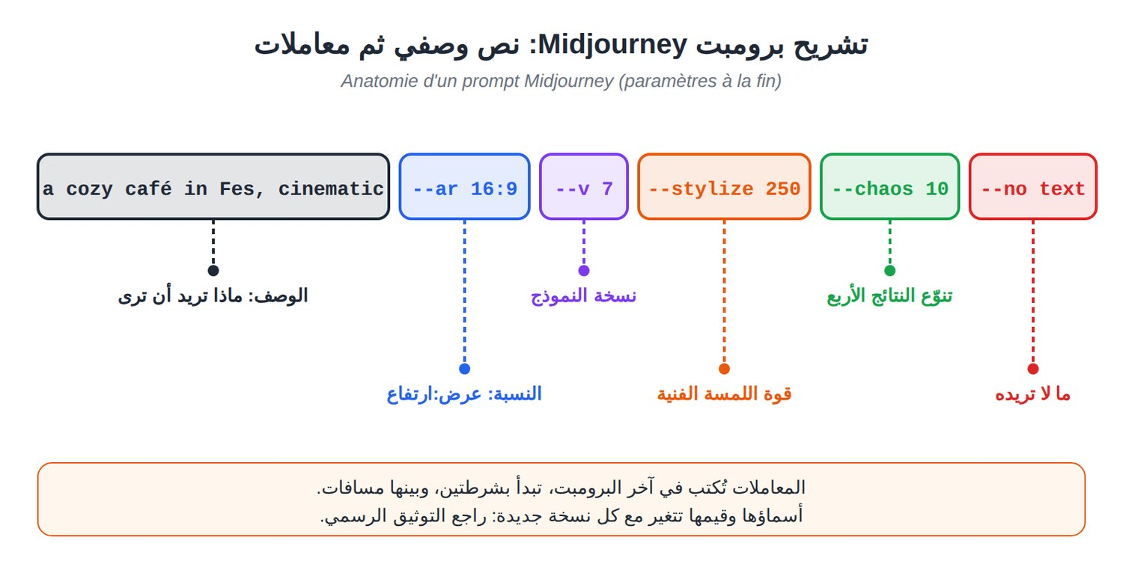
الشكل 8-4: الوصف أولاً، ثم المعاملات تبدأ بشرطتين --.
المعامل | الوظيفة | مثال
--ar | نسبة العرض للارتفاع | --ar 9:16 للقصص، --ar 4:5 لإنستغرام
--style raw | التزام حرفي أكثر بالوصف (للصور الواقعية) | --style raw
--s (stylize) | قوة اللمسة الفنية (0–1000) | --s 100 للمنتجات
--chaos | تنوّع الصور الأربع (0–100) | --chaos 50 لاستكشاف أفكار
--no | ما لا تريده | --no text, people
--sref | نقل أسلوب صورة مرجعية | --sref [lien]
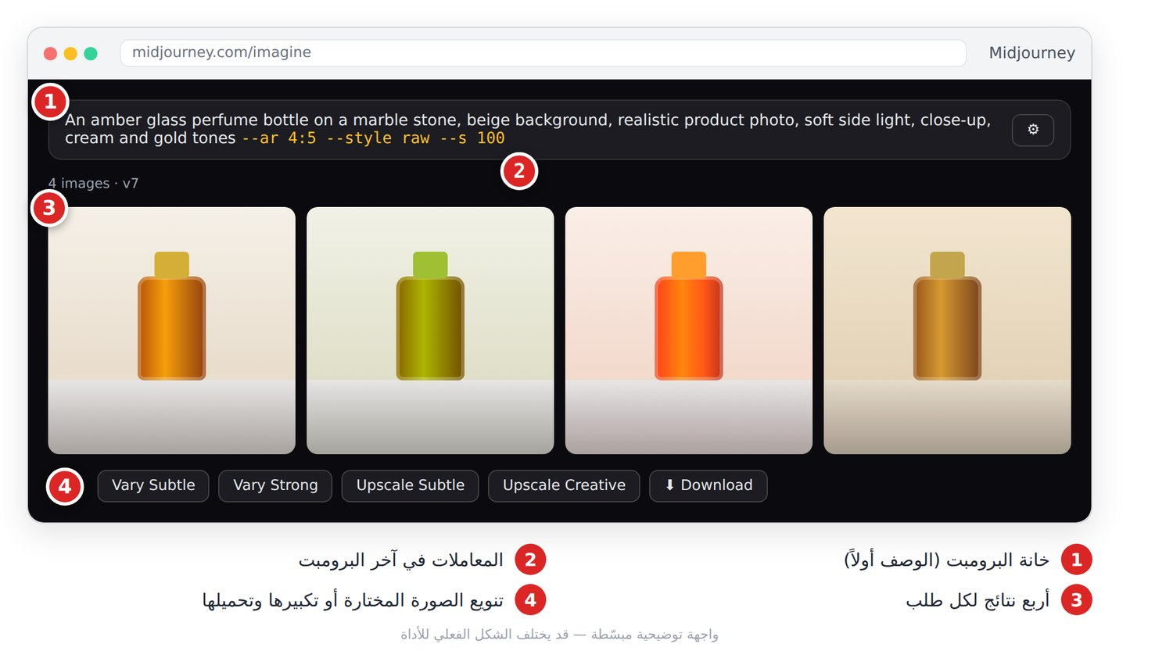
الشكل 8-5: واجهة Midjourney — صورة منتج عطر بأربع نسخ.
برومبتات جاهزة:
Un pot de miel artisanal avec une cuillère en bois, sur une table en bois d'olivier, photo produit réaliste, lumière douce du matin, gros plan, tons dorés --ar 4:5 --style raw --s 100
🇬🇧 بالإنجليزية:
Artisanal honey jar with a wooden spoon on an olive wood table, realistic product photo, soft morning light, close-up, golden tones --ar 4:5 --style raw --s 100
Une ruelle de la médina de Fès au crépuscule, lanternes allumées, style cinématographique, plan large --ar 16:9 --s 300
🇬🇧 بالإنجليزية:
Narrow alley in the Fes medina at dusk, glowing lanterns, cinematic, wide shot --ar 16:9 --s 300
⚠️ تحذير: لا تكتب «sans voitures» داخل الوصف؛ ذِكر الكلمة قد يستدعيها. استعمل --no cars. والمعاملات تتغيّر بين النسخ، فراجع docs.midjourney.com.

صور ChatGPT (DALL·E وما بعده)
ما هو: توليد الصور مباشرة داخل محادثة ChatGPT. ميزته الكبرى: تعدّل الصورة بالحوار، ويكتب النصوص القصيرة داخل الصورة بشكل جيد. متاح بحدود في النسخة المجانية.
الخطوات: 1. في chatgpt.com اختر أداة الصورة من زر «+» أو اطلبها بالكلام («Crée une image…»). 2. صف الصورة بالصيغة الكاملة، واذكر المقاس (carrée، verticale). 3. عدّل بجمل قصيرة: تغيير واحد في كل رسالة. 4. لتعديل جزء فقط، استعمل أداة تحديد المنطقة ثم صف التغيير.
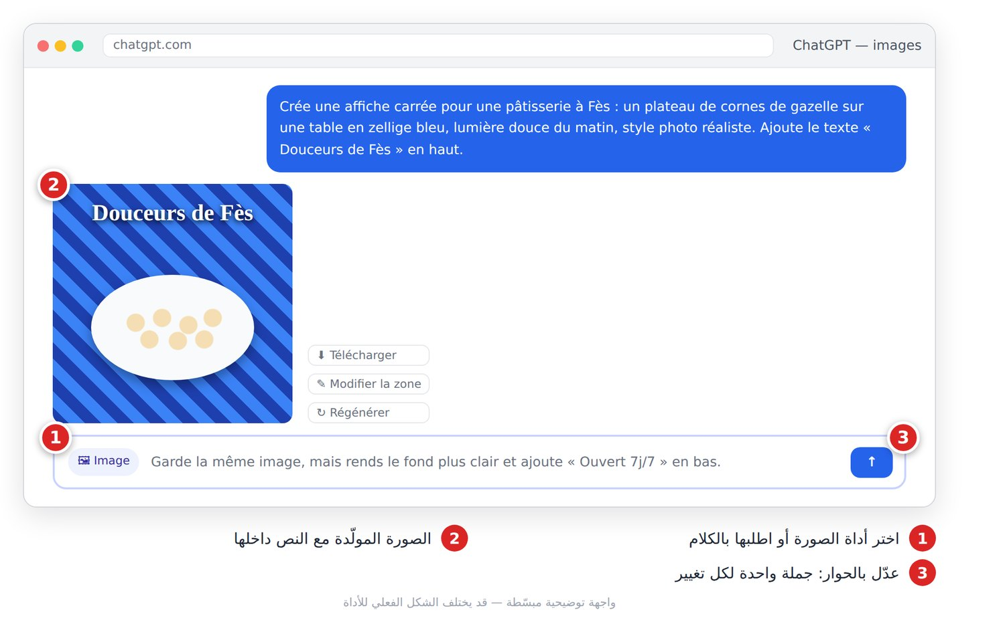
الشكل 8-6: ChatGPT — ملصق حلويات ثم تعديله بجملة واحدة.
Crée une affiche carrée pour une pâtisserie à Fès : un plateau de cornes de gazelle sur une table en zellige bleu, lumière douce du matin, style photo réaliste. Ajoute le texte « Douceurs de Fès » en haut.
🇬🇧 بالإنجليزية:
Square poster for a pastry shop in Fes: a tray of gazelle horn pastries on a blue zellige table, soft morning light, realistic photo. Add the text "Douceurs de Fès" at the top.
💡 نصيحة: قل «Garde la même image, change seulement…» حتى لا يعيد رسم كل شيء.

Leonardo AI
ما هو: منصة توليد بنماذج وأساليب جاهزة كثيرة (Presets)، مع رصيد مجاني يومي. مناسبة لمن يريد تحكّماً بالأزرار بدل المعاملات المكتوبة.
الخطوات: 1. ادخل إلى app.leonardo.ai وسجّل دخولك. 2. اختر النموذج والأسلوب (Cinematic، Illustration…) والمقاس وعدد الصور. 3. اكتب البرومبت واضغط Generate. 4. اختر صورة لتكبيرها أو تعديلها في المحرّر.
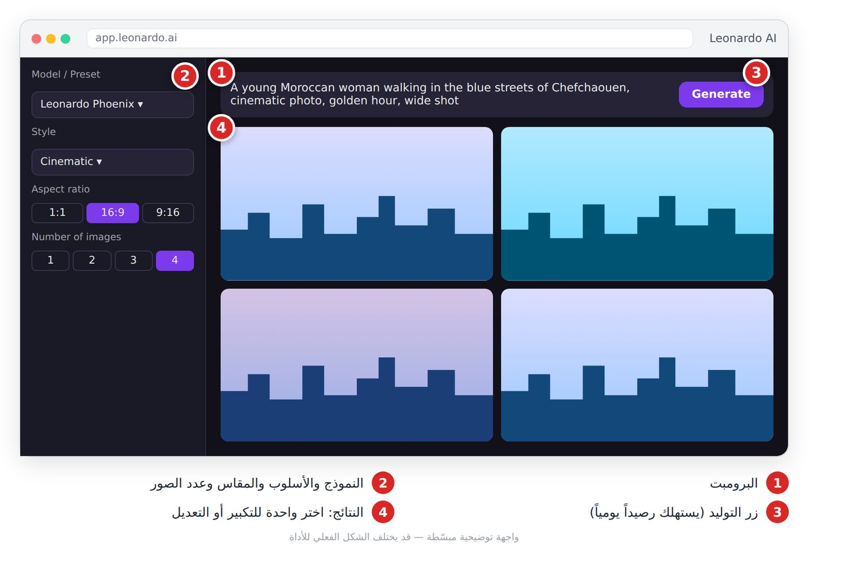
الشكل 8-7: Leonardo AI — مشهد سينمائي في شفشاون.
Une jeune femme marocaine marchant dans les ruelles bleues de Chefchaouen, photo cinématographique, heure dorée, plan large
🇬🇧 بالإنجليزية:
A young Moroccan woman walking in the blue streets of Chefchaouen, cinematic photo, golden hour, wide shot
💡 نصيحة: جرّب البرومبت نفسه مع أسلوبين مختلفين قبل أن تغيّر الكلمات؛ الأسلوب يغيّر النتيجة أكثر مما تظن.

Ideogram
ما هو: الأفضل في كتابة النص داخل الصورة بلا أخطاء: ملصقات، عروض، أغلفة، شعارات بسيطة. فيه نسخة مجانية بعدد توليدات محدود.
الخطوات: 1. ادخل إلى ideogram.ai. 2. اكتب الوصف، وضع كل نص تريده بين « ». 3. اختر المقاس ونوع الأسلوب (Design للملصقات)، واترك Magic Prompt مفعّلاً أو أوقفه للتحكّم الكامل. 4. اضغط Generate واختر الأفضل.
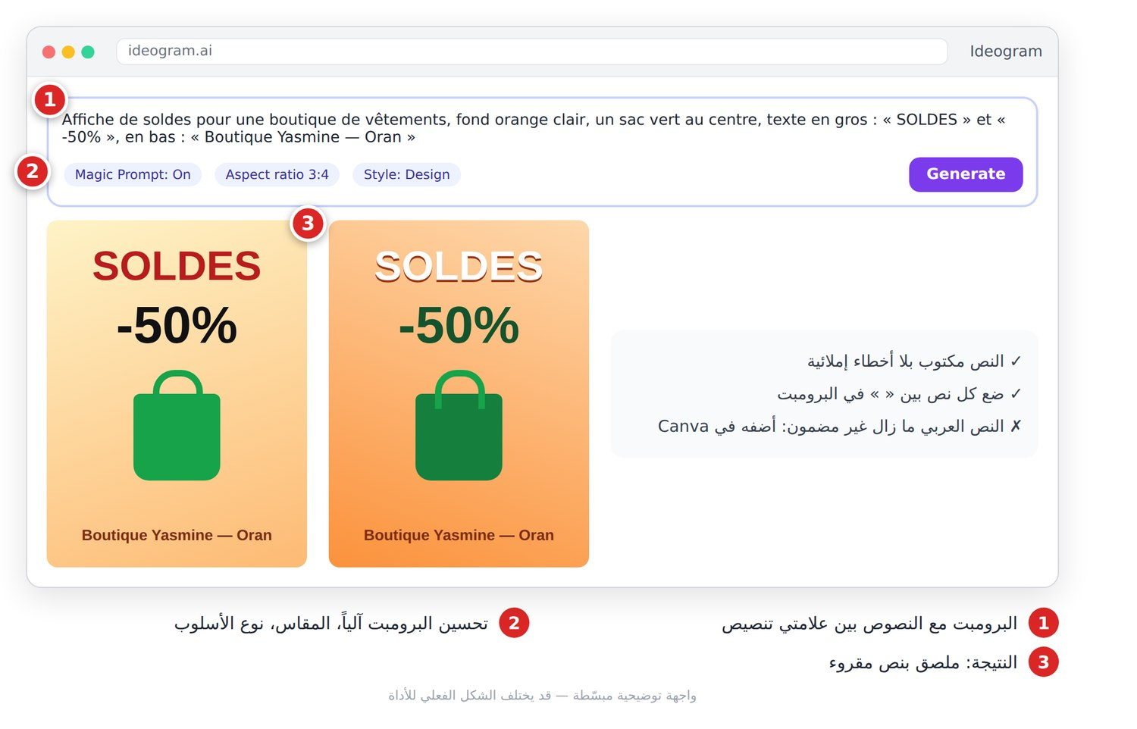
الشكل 8-8: Ideogram — ملصق تخفيضات بنص مقروء.
Affiche de soldes pour une boutique de vêtements, fond orange clair, un sac vert au centre, texte en gros : « SOLDES » et « -50% », en bas : « Boutique Yasmine — Oran »
🇬🇧 بالإنجليزية:
Sale poster for a clothing shop, light orange background, green bag in the center, big text "SOLDES" and "-50%", at the bottom "Boutique Yasmine — Oran"
⚠️ تحذير: النص العربي داخل الصور ما زال غير مضمون في أغلب الأدوات. ولّد الصورة بلا نص عربي، ثم أضفه في Canva (الفصل 9).

Adobe Firefly
ما هو: مولّد صور Adobe، مدرَّب على محتوى مرخّص، لذلك يُعتبر خياراً آمناً للاستعمال التجاري. يقبل الفرنسية، ويضيف بيانات مصدر (Content Credentials) تُشير إلى أن الصورة مولّدة.
الخطوات: 1. ادخل إلى firefly.adobe.com بحساب Adobe (أرصدة مجانية شهرية محدودة). 2. اختر Text to image، ثم المقاس ونوع المحتوى (Photo أو Art). 3. أضف عند الحاجة صورة مرجعية للتكوين أو للأسلوب. 4. اكتب البرومبت واضغط Generate.
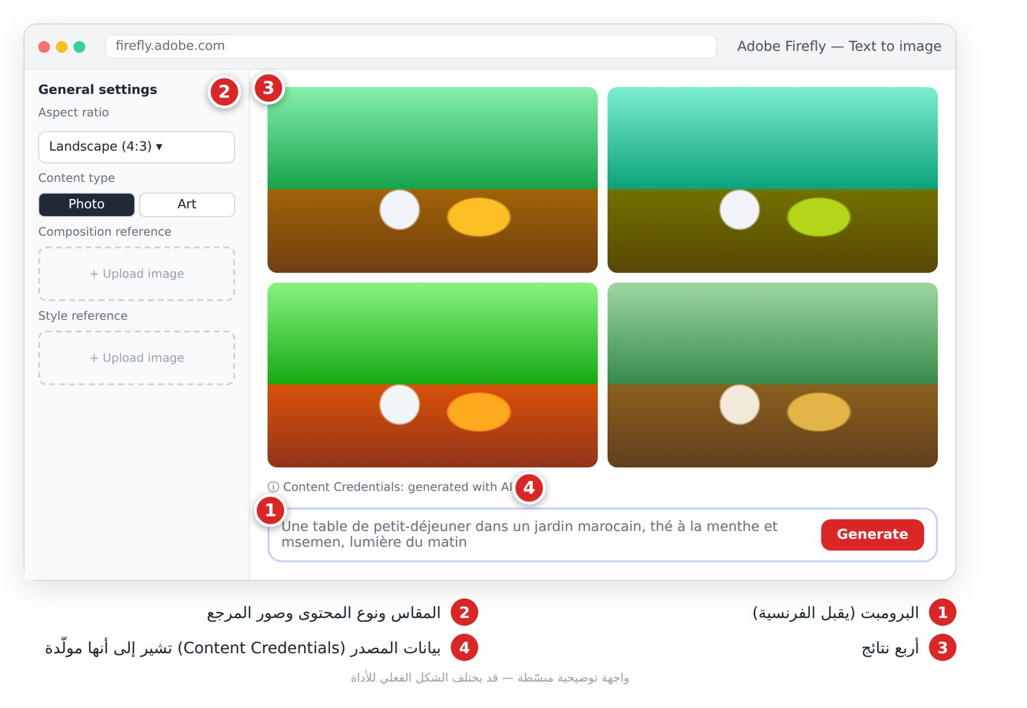
الشكل 8-9: Adobe Firefly — طاولة فطور في حديقة مغربية.
Une table de petit-déjeuner dans un jardin marocain, thé à la menthe et msemen, lumière du matin, photo réaliste
🇬🇧 بالإنجليزية:
Breakfast table in a Moroccan garden, mint tea and msemen, morning light, realistic photo
💡 نصيحة: Firefly مدمج أيضاً في Photoshop وAdobe Express؛ ما تتعلّمه هنا تستعمله في التعديل (الفصل 9).

Flux / Stable Diffusion
ما هو: نماذج مفتوحة (Modèles open source) يمكن تشغيلها على جهازك (بطاقة رسوميات قوية) أو عبر مواقع تستضيفها. تعطي أكبر تحكّم: برومبت سلبي، عدد الخطوات، البذرة (Seed).
الخطوات: 1. استعمل موقعاً يستضيف Flux، أو ثبّت واجهة محلية مثل Forge أو ComfyUI. 2. حمّل النموذج (Checkpoint) واختره. 3. اكتب البرومبت الإيجابي، والبرومبت السلبي (ما لا تريده). 4. اضبط المقاس والخطوات، ثبّت البذرة لتكرار نتيجة أعجبتك، ثم Generate.
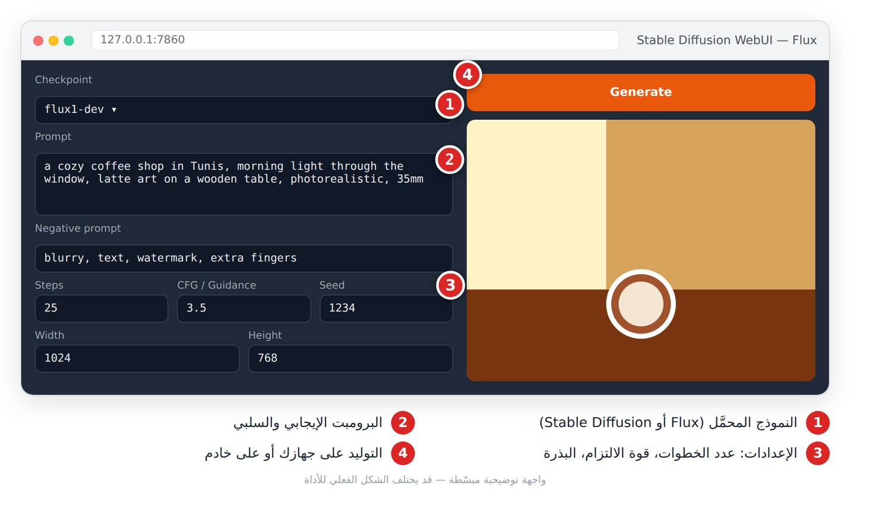
الشكل 8-10: واجهة محلية لـ Flux — مقهى في تونس.
Un café chaleureux à Tunis, lumière du matin par la fenêtre, latte art sur une table en bois, photo réaliste, objectif 35 mm
🇬🇧 بالإنجليزية:
a cozy coffee shop in Tunis, morning light through the window, latte art on a wooden table, photorealistic, 35mm
💡 نصيحة: راجع رخصة كل نموذج قبل الاستعمال التجاري؛ بعض نسخ Flux مفتوحة للاستعمال غير التجاري فقط.

الأخلاقيات باختصار
- لا تولّد صوراً لأشخاص حقيقيين دون موافقتهم، ولا وجوه مشاهير في إعلانات.
- لا تقلّد أسلوب فنان حيّ باسمه لأغراض تجارية.
- صرّح بأن الصورة مولّدة عندما يكون ذلك مهماً للجمهور (أخبار، شهادات، منتجات).

📝 الخلاصة
- برومبت الصورة = موضوع + فعل + مكان + أسلوب + إضاءة + كادراج + ألوان + معاملات.
- Midjourney للجمال الفني بمعاملات مكتوبة؛ ChatGPT للتعديل بالحوار؛ Leonardo للأساليب الجاهزة.
- Ideogram للنص داخل الصورة؛ Firefly للاستعمال التجاري الآمن؛ Flux للتحكّم الكامل.
- الإنجليزية تعطي نتائج أدق، والنص العربي يُضاف لاحقاً في أداة تصميم.

🛠️ تمرين
اختر منتجاً حقيقياً (لك أو لعائلتك). اكتب برومبتاً بالصيغة الكاملة بالفرنسية، ثم ترجمه إلى الإنجليزية، وولّد الصورة في أداتين مختلفتين. قارن: أي أداة احترمت الوصف أكثر؟ عدّل لبنة واحدة (الإضاءة مثلاً) وأعد التوليد، ولاحظ الفرق.

الفصل 9: تعديل الصور والتصميم (Retouche et design)
🎯 ماذا ستتعلم في هذا الفصل
- أدوات Canva الذكية (Magic Studio) لتصميم منشور في دقائق.
- التعبئة التوليدية في Photoshop (Remplissage génératif — Generative Fill).
- إزالة الخلفية (Suppression d’arrière-plan) وتكبير الصور (Upscaling).
- مشروع: تحويل صورة هاتف إلى صورة منتج احترافية.
أغلب أصحاب المتاجر وصنّاع المحتوى عندهم صور حقيقية يريدون تحسينها لا استبدالها: حذف شخص مرّ في الخلفية، تغيير خلفية فوضوية، تكبير صورة صغيرة.
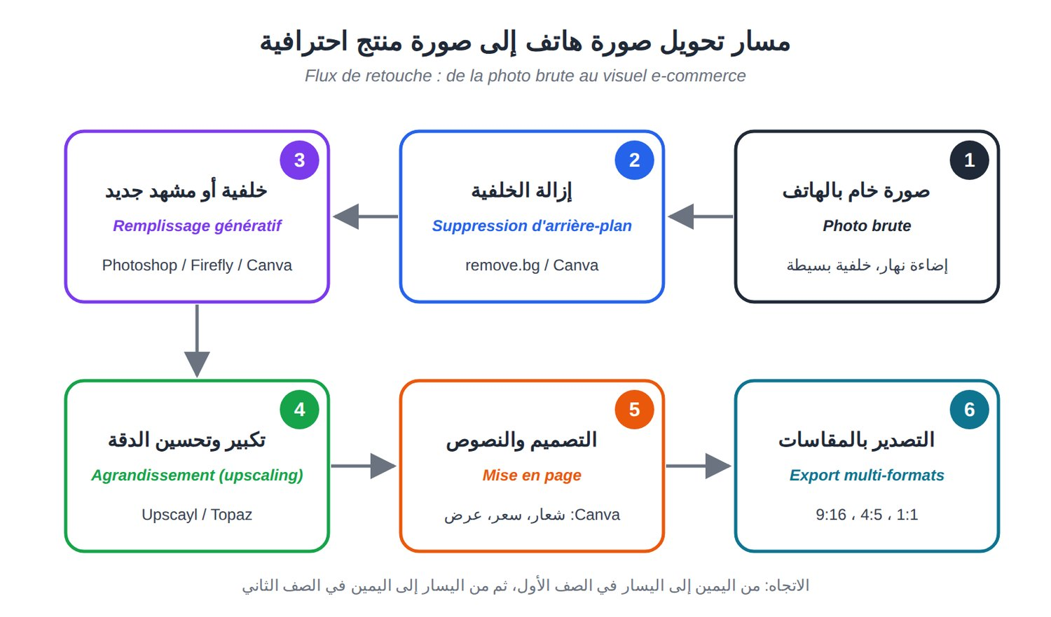
الشكل 9-1: مسار التعديل: صورة خام ← إزالة الخلفية ← خلفية جديدة ← تكبير ← تصميم ← تصدير.

Canva (Magic Studio)
ما هي: منصة تصميم على الإنترنت بآلاف القوالب، أضافت أدوات ذكية تحت اسم Magic Studio. تصلح لكل من لا يتقن Photoshop. النسخة المجانية واسعة، وبعض الأدوات (مثل إزالة الخلفية وتغيير المقاس) في Canva Pro.
الخطوات: 1. ادخل إلى canva.com وأنشئ تصميماً (منشور إنستغرام مثلاً) أو اطلبه من Magic Design بوصف. 2. ارفع صورتك، اضغط عليها ثم Edit لترى الأدوات الذكية. 3. استعمل Magic Edit (تحدّد منطقة وتصف ما تريد مكانها) أو Magic Eraser (تمسح عنصراً). 4. حوّل التصميم إلى مقاسات أخرى بـ Resize. 5. Share ← Download واختر PNG أو PDF أو MP4.
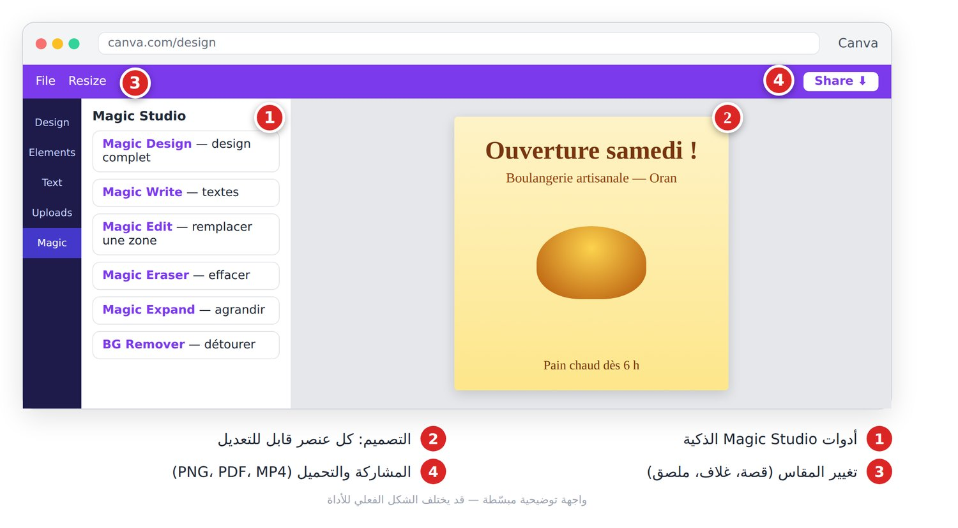
الشكل 9-2: Canva — منشور افتتاح مخبزة مع أدوات Magic Studio.
برومبتات جاهزة:
Publication Instagram pour annoncer l'ouverture d'une boulangerie artisanale à Oran, style chaleureux et rustique, couleurs crème et marron, titre : « Ouverture samedi ! »
Un bouquet de fleurs blanches dans un vase en céramique, même lumière que la photo
💡 نصيحة: أنشئ Brand Kit بألوانك وخطوطك وشعارك، واكتب النص العربي بخط عربي واضح وتأكّد من اتجاهه من اليمين إلى اليسار.

Photoshop: التعبئة التوليدية
ما هي: تحدّد منطقة في الصورة، وتكتب ما تريد فيها (أو تتركها فارغة للحذف)، فيولّد Photoshop محتوى منسجماً مع الإضاءة والمنظور، بنماذج Firefly. Photoshop مدفوع، والميزات التوليدية تستهلك أرصدة شهرية.
الخطوات: 1. افتح الصورة (File ← Open). 2. حدّد المنطقة بأداة Lasso. 3. اضغط Generative Fill في الشريط العائم، واكتب وصفاً قصيراً، ثم Generate. 4. اختر من التنويعات الثلاث؛ النتيجة في طبقة توليدية (Calque génératif) منفصلة. 5. لتوسيع الصورة: أداة القص (Crop)، وسّع اللوحة، ثم Generative Expand.
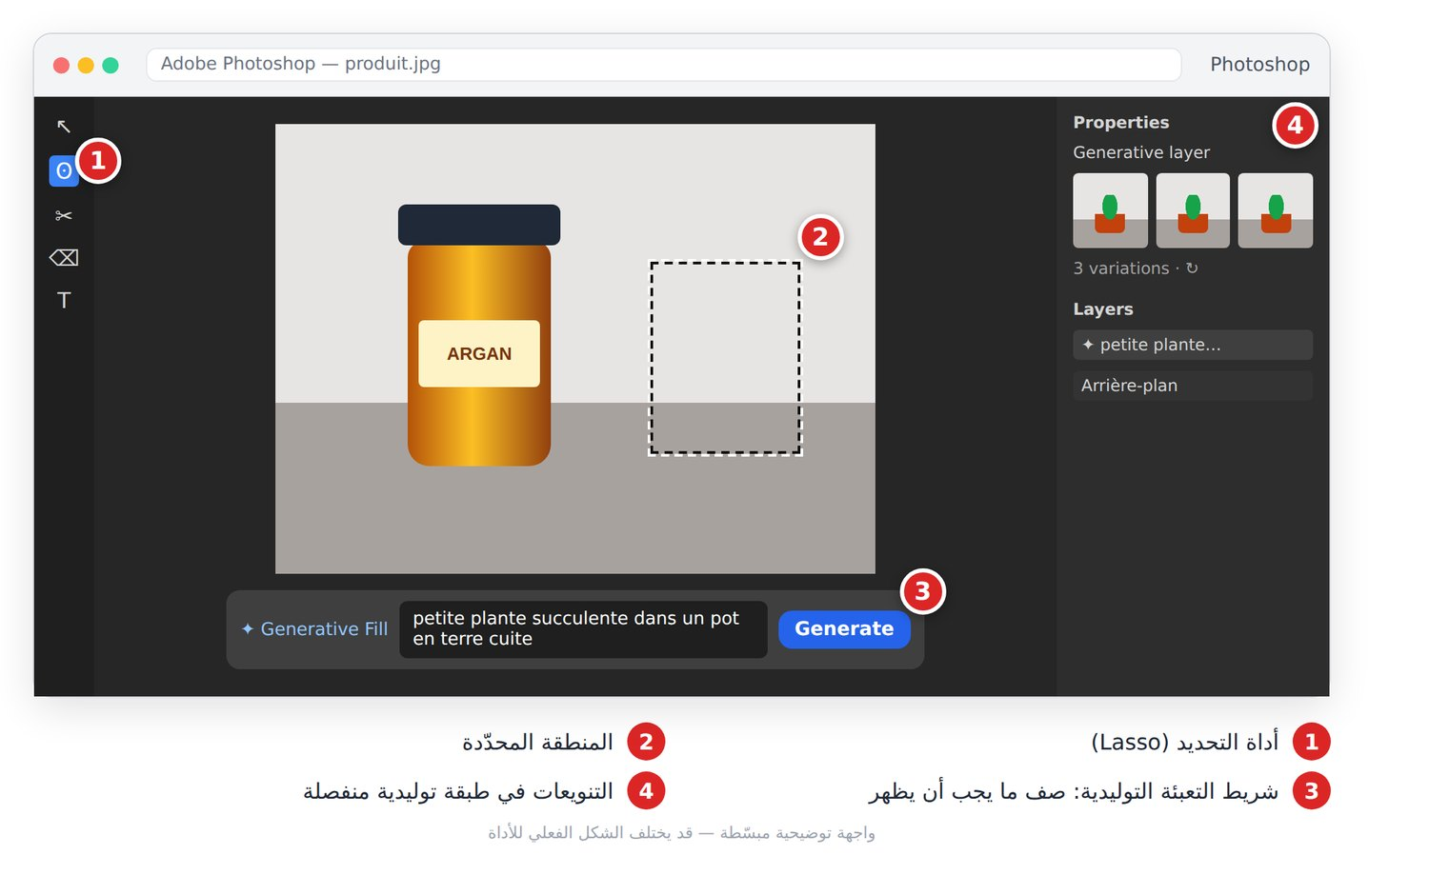
الشكل 9-3: Photoshop — إضافة نبتة بجانب منتج بالتعبئة التوليدية.
صف ما يجب أن يظهر فقط، لا الصورة كلها، ولا تكتب «ajoute»:
petite plante succulente dans un pot en terre cuite
🇬🇧 بالإنجليزية:
small succulent plant in a terracotta pot
plage de sable fin au coucher du soleil, arrière-plan flou
🇬🇧 بالإنجليزية:
fine sand beach at sunset, blurred background
⚠️ تحذير: لا تغيّر شكل المنتج نفسه في صور البيع؛ الزبون يجب أن يستلم ما رآه.

إزالة الخلفية
ما هي: فصل المنتج أو الشخص عن الخلفية للحصول على صورة شفافة (Fond transparent) بصيغة PNG. أدوات: remove.bg، Photoroom (للمنتجات)، Canva، Adobe Express، والهاتف نفسه (لمسة مطوّلة على الموضوع).
الخطوات: 1. صوّر المنتج على خلفية بسيطة ومتباينة، بإضاءة ناعمة. 2. ارفع الصورة إلى remove.bg (أو الصقها). 3. صحّح الحواف بـ Erase / Restore إن لزم. 4. أضف خلفية لوناً أو صورة، ثم حمّل.
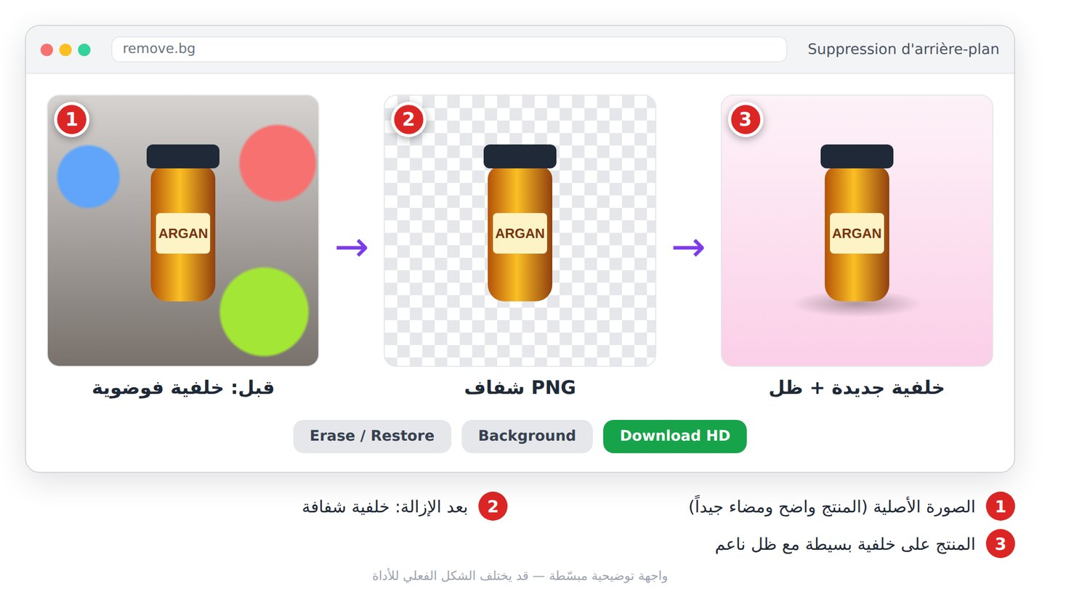
الشكل 9-4: إزالة الخلفية في ثلاث مراحل.
لأدوات الخلفيات المولّدة (Photoroom، Canva، Firefly):
Fond de studio dégradé beige avec une ombre douce au sol, style photo produit minimaliste
🇬🇧 بالإنجليزية:
Beige gradient studio background with a soft floor shadow, minimalist product photography
💡 نصيحة: احفظ بصيغة PNG للحفاظ على الشفافية، وأضف ظلاً خفيفاً حتى لا يبدو المنتج «طائراً».

تكبير الصور
ما هو: زيادة دقة الصورة (×2 أو ×4) مع «اختراع» التفاصيل المفقودة بذكاء بدل التمطيط الضبابي. Upscayl برنامج مجاني مفتوح المصدر يعمل على جهازك دون إنترنت؛ وTopaz برامج مدفوعة احترافية.
الخطوات (Upscayl): 1. حمّل Upscayl من موقعه الرسمي وثبّته. 2. Select image، ثم اختر النموذج (صور فوتوغرافية أو رسوم). 3. اختر المعامل: ×2 للويب، ×4 للطباعة. 4. اضغط Upscayl وقارن قبل/بعد.
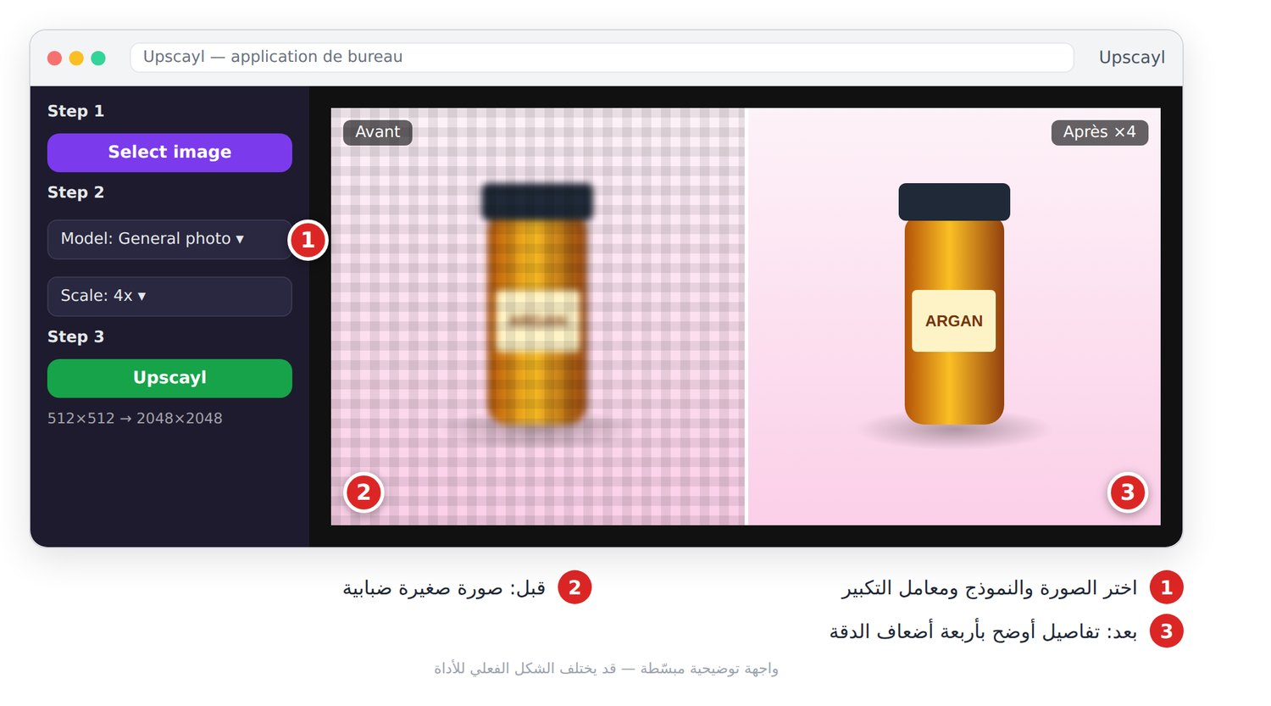
الشكل 9-5: تكبير صورة منتج ×4.
⚠️ تحذير: المكبّر قد يخترع حروفاً أو ملامح غير موجودة. قارن دائماً بتكبير 100%، ولا تقدّم صورة قديمة «محسّنة» كوثيقة دقيقة.

🛍️ مشروع: صورة منتج من الهاتف إلى المتجر
- صوّر المنتج بالهاتف قرب نافذة، على ورقة بيضاء.
- أزل الخلفية في remove.bg، واحفظ PNG.
- ولّد خلفية بسيطة بلون علامتك (Canva أو Firefly) وضع المنتج عليها مع ظل.
- كبّر الصورة ×2 بـ Upscayl.
- في Canva أضف السعر والشعار، ثم Resize إلى منشور وقصة.

📝 الخلاصة
- Canva للتصميم السريع بقوالب وأدوات Magic Studio.
- Photoshop للتعديل الدقيق: حدّد، صف ما يظهر، اختر التنويع.
- إزالة الخلفية تبدأ بصورة جيدة، وتنتهي بـ PNG وظل خفيف.
- التكبير آخر خطوة قبل التصميم، مع مراجعة التفاصيل المخترعة.

🛠️ تمرين
خذ صورة منتج من بيتك (كوب، عطر، حذاء) وطبّق مسار المشروع كاملاً. ضع الصورة الأصلية والنهائية جنباً إلى جنب، واكتب ثلاث ملاحظات: ما الذي تحسّن؟ وما الذي تحتاج لتصحيحه يدوياً؟

الفصل 10: الصوت والموسيقى
🎯 في هذا الفصل: تحويل النص إلى صوت مع ElevenLabs، استنساخ الصوت بموافقة، تأليف أغنية مع Suno وUdio، وتحويل تسجيل إلى نص مكتوب.
العائلة | ماذا تفعل | أمثلة
تحويل النص إلى كلام (Synthèse vocale) | تقرأ نصك بصوت بشري | ElevenLabs
توليد الموسيقى (Génération musicale) | تؤلف أغنية من وصف وكلمات | Suno، Udio
تحويل الكلام إلى نص (Transcription) | تكتب ما قيل في تسجيل | Whisper وأدوات مبنية عليه
💡 نصيحة: المشاهد يتسامح مع صورة متوسطة، لكنه يغادر بسرعة إذا كان الصوت مزعجاً.

ElevenLabs: التعليق الصوتي
ما هي: منصة تحوّل النص إلى كلام بأصوات طبيعية جداً، بلغات كثيرة منها العربية والفرنسية. تصلح للتعليق الصوتي (Voix off) في الفيديوهات والإعلانات والكتب الصوتية. فيها خطة مجانية برصيد حروف محدود؛ راجع شروط الاستعمال التجاري قبل أي إعلان.
الخطوات:
- أنشئ حساباً وافتح Text to Speech.
- اختر صوتاً من المكتبة (صفِّ حسب اللغة واستمع للعيّنة).
- الصق النص، واختر نموذجاً متعدد اللغات (Multilingue) للعربية.
- اضبط الثبات والتشابه، ثم اضغط Generate.
- استمع، ثم حمّل ملف MP3 وأدخله في برنامج المونتاج.
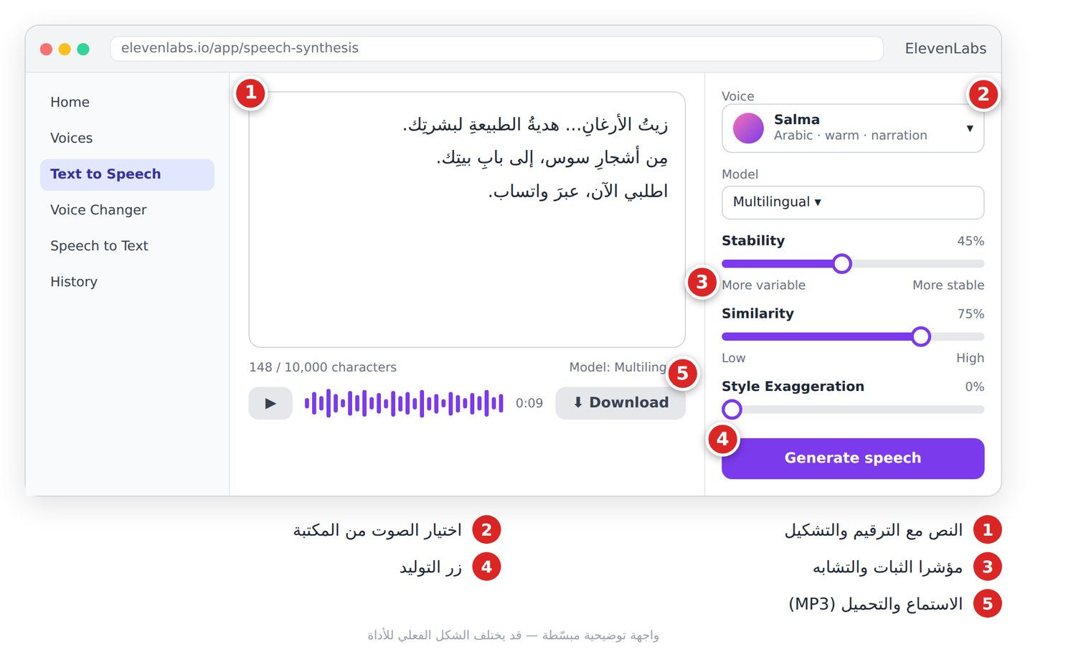
الشكل 10-1: النص، اختيار الصوت، مؤشرا الثبات والتشابه، ثم التوليد والتحميل.

الثبات والتشابه
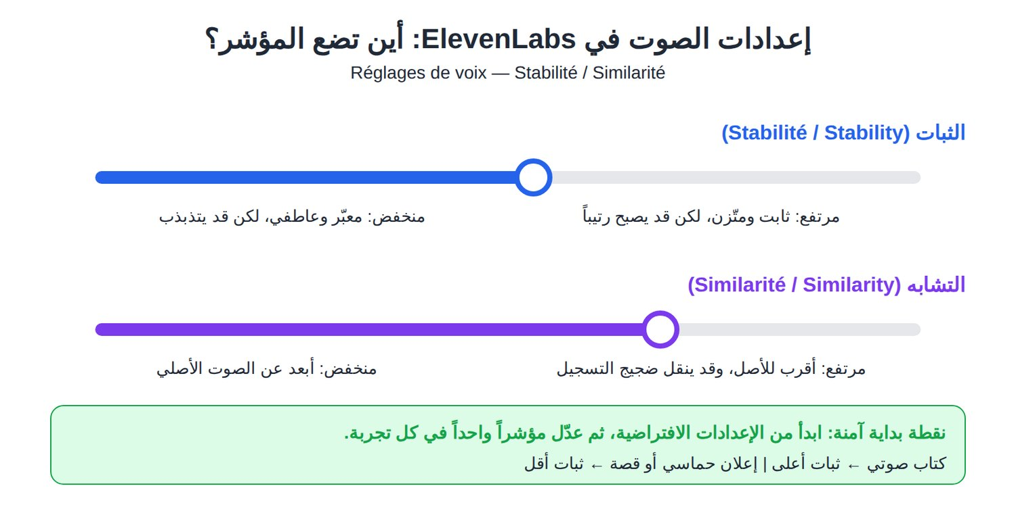
الشكل 10-2: مؤشرا الثبات (Stabilité) والتشابه (Similarité) وتأثير كل اتجاه.
- الثبات (Stabilité) مرتفع: نبرة متّزنة، مناسبة للدروس، لكنها قد تصبح رتيبة. منخفض: صوت معبّر، لكنه قد يتذبذب.
- التشابه (Similarité) مرتفع: قريب جداً من الصوت الأصلي، وقد ينقل ضجيج التسجيل أيضاً.
المحتوى | الثبات | التشابه
درس أو كتاب صوتي | مرتفع | متوسط إلى مرتفع
إعلان حماسي | منخفض إلى متوسط | متوسط
قصة أطفال | منخفض | متوسط

برومبتات جاهزة (لتحضير النص في ChatGPT أو Claude)
Écris un script de voix off de 30 secondes pour une publicité TikTok d'une boutique d'huile d'argan bio à Agadir. Ton chaleureux, phrases courtes, ponctuation claire pour les pauses. Termine par : « Commandez sur WhatsApp ».
Réécris ce texte pour qu'il soit lu par une voix de synthèse : phrases courtes, pas d'abréviations, chiffres écrits en lettres, virgules pour les respirations. Texte : [colle ton texte]
Ajoute les voyelles (tashkil) uniquement sur les mots arabes ambigus de ce texte, pour améliorer la prononciation d'une voix de synthèse. Texte : [colle ton texte]
💡 نصيحة: الترقيم يصنع الوقفات، والتشكيل يصحّح النطق. «زيتُ الأرغانِ… هديةُ الطبيعةِ لبشرتِك.» أفضل بكثير من نص طويل بلا فواصل. وولّد النص الطويل فقرة فقرة لتعيد ما أخطأ فيه فقط.

استنساخ الصوت مع الموافقة
استنساخ الصوت (Clonage de voix) يعني رفع تسجيل لصوت شخص لتصنع نسخة رقمية منه تقرأ أي نص. الاستنساخ السريع يكفيه دقيقة أو دقيقتان من التسجيل، والاحترافي يحتاج تسجيلاً أطول وخطة مدفوعة غالباً.
- سجّل صوتك في غرفة هادئة (الخزانة تمتص الصدى)، بنفس الميكروفون ونفس المسافة.
- اقرأ نصوصاً متنوعة بنبرتك الطبيعية، بلا موسيقى.
- ارفع العيّنات، وأكّد أنك تملك الحق والموافقة.
- جرّب الصوت على نص قصير ثم عدّل الإعدادات.
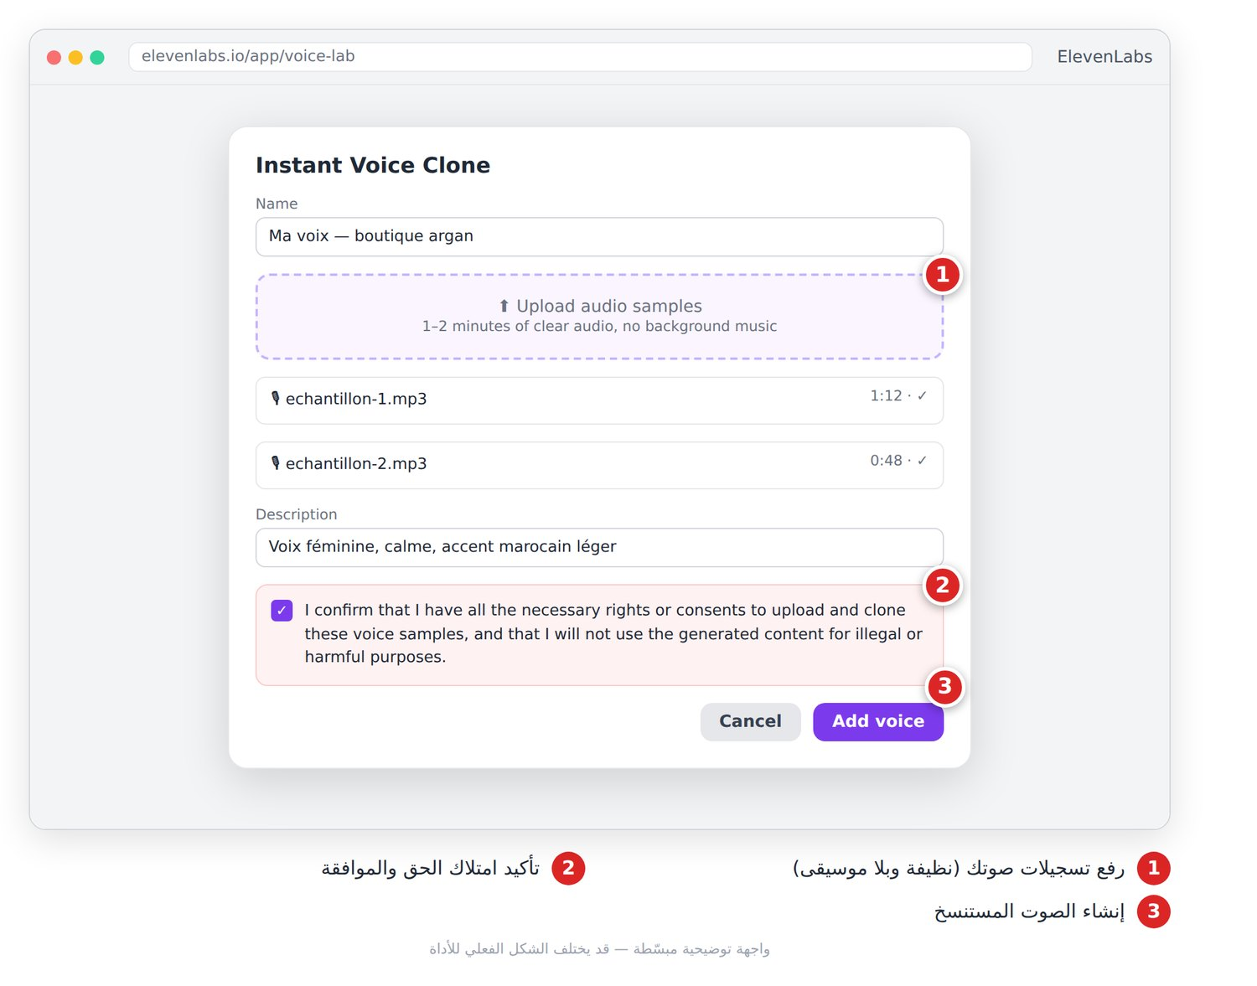
الشكل 10-3: رفع العيّنات، ثم تأكيد امتلاك الحق والموافقة قبل إنشاء الصوت.
⚠️ تحذير: لا تستنسخ صوت أي شخص (مشهور، قريب، زميل) دون موافقته الصريحة والمكتوبة التي تحدد الاستعمال والمدة. المحتالون يستعملون أصواتاً مستنسخة لطلب المال من العائلات. اتفق مع عائلتك على «كلمة سر» للتحقق عند أي اتصال مريب.

Suno: أغنية كاملة من وصف
ما هي: أداة تصنع أغنية كاملة (لحن، آلات، غناء) من كلماتك ووصف للأسلوب، وتعطيك عادةً نسختين. تصلح لجينغل (Jingle) متجر، أغنية تعليمية، أو هدية عيد ميلاد. حقوق الاستعمال التجاري تختلف بين المجاني والمدفوع؛ راجعها.
الخطوات:
- افتح Create وفعّل الوضع المخصّص (Custom).
- اكتب الكلمات مع الوسوم في خانة Lyrics.
- اكتب برومبت الأسلوب في خانة Style (بالإنجليزية، كلمات مفتاحية).
- اضغط Create، استمع للنسختين، وحمّل الأفضل من قائمة الخيارات (⋯).
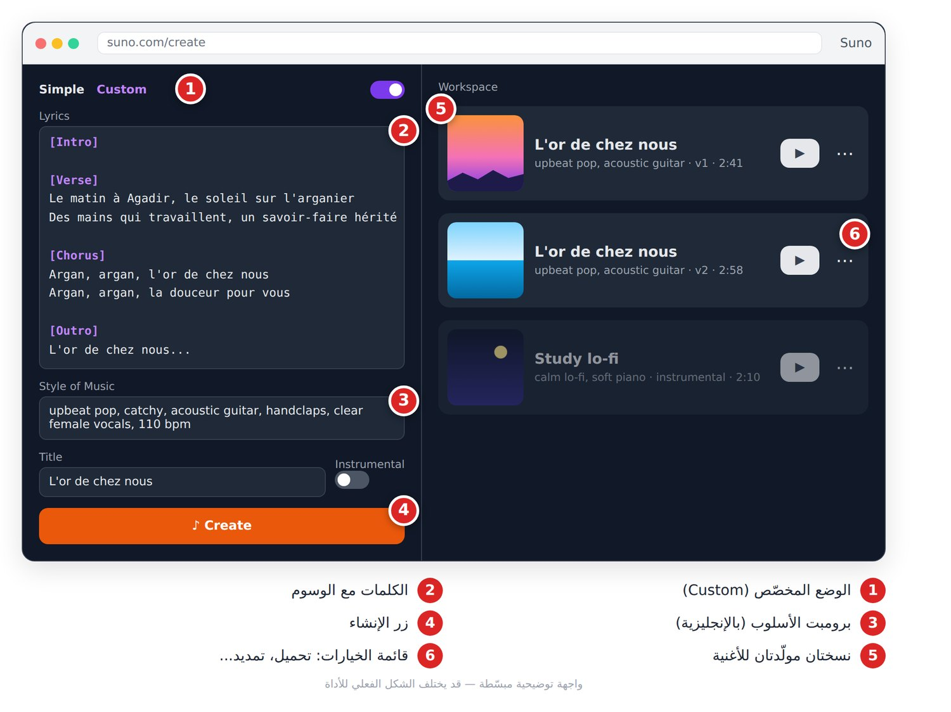
الشكل 10-4: الكلمات بالوسوم، برومبت الأسلوب، ثم النسختان المولّدتان.
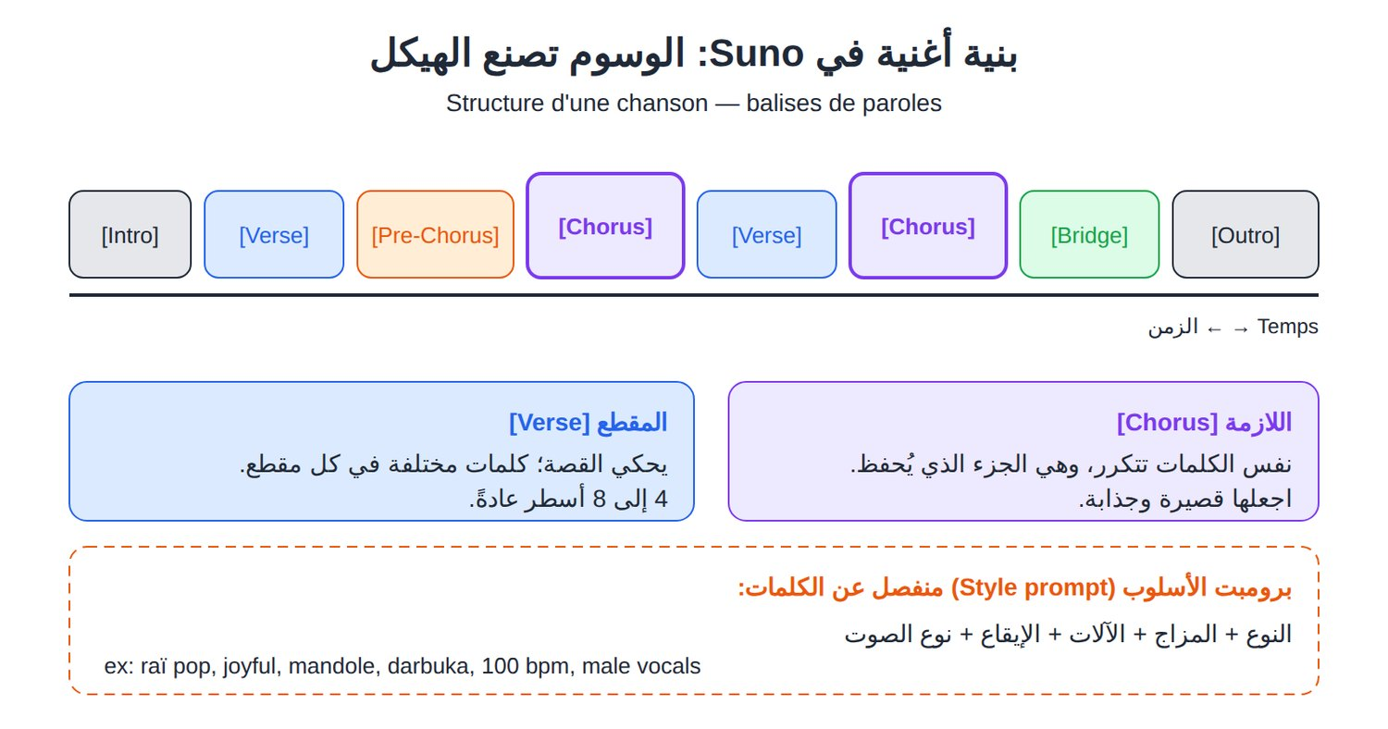
الشكل 10-5: بنية الأغنية بالوسوم، وبرومبت الأسلوب المنفصل.
الوسوم (Balises): [Intro] مقدمة، [Verse] مقطع يحكي القصة، [Chorus] لازمة (Refrain) تتكرر بنفس الكلمات، [Bridge] جسر، [Outro] خاتمة.
صيغة برومبت الأسلوب: النوع + المزاج + الآلات + الإيقاع + نوع الصوت.

برومبتات جاهزة
جينغل متجر:
🇬🇧 بالإنجليزية:
upbeat pop, catchy, acoustic guitar, handclaps, clear female vocals, 110 bpm, advertising jingle
أغنية بطابع مغاربي:
🇬🇧 بالإنجليزية:
modern raï pop, joyful, mandole, darbuka, synth, warm male vocals, 100 bpm
موسيقى خلفية بلا غناء (فعّل Instrumental):
🇬🇧 بالإنجليزية:
calm lo-fi, soft piano, light drums, chill study vibe, instrumental
كلمات الأغنية (في ChatGPT أو Claude):
Écris les paroles d'une chanson d'anniversaire en darija marocaine pour ma sœur Amal. Structure : [Verse], [Chorus], [Verse], [Chorus], [Bridge], [Chorus]. Refrain court, 4 lignes maximum par section.
⚠️ تحذير: لا تخلط الأسلوب بالكلمات (وإلا غنّى النموذج «pop, 110 bpm»)، ولا تكتب اسم فنان حقيقي؛ صِف الأسلوب بدلاً منه.
💡 نصيحة: لازمة قصيرة (2–4 أسطر) وأسطر متقاربة الطول. وولّد عدة نسخ، فالأولى نادراً ما تكون الأفضل.

Udio: البديل
ما هي: أداة أخرى لتوليد الأغاني بنفس المنطق: وصف للأسلوب + كلمات (مخصّصة أو تلقائية أو بلا غناء). تتيح عادةً توليد مقطع قصير ثم تمديده (Extend).
- اكتب وصف الأسلوب.
- اختر نوع الكلمات والصقها بالوسوم نفسها.
- ولّد، ثم مدّد المقطع الذي أعجبك وحمّله.
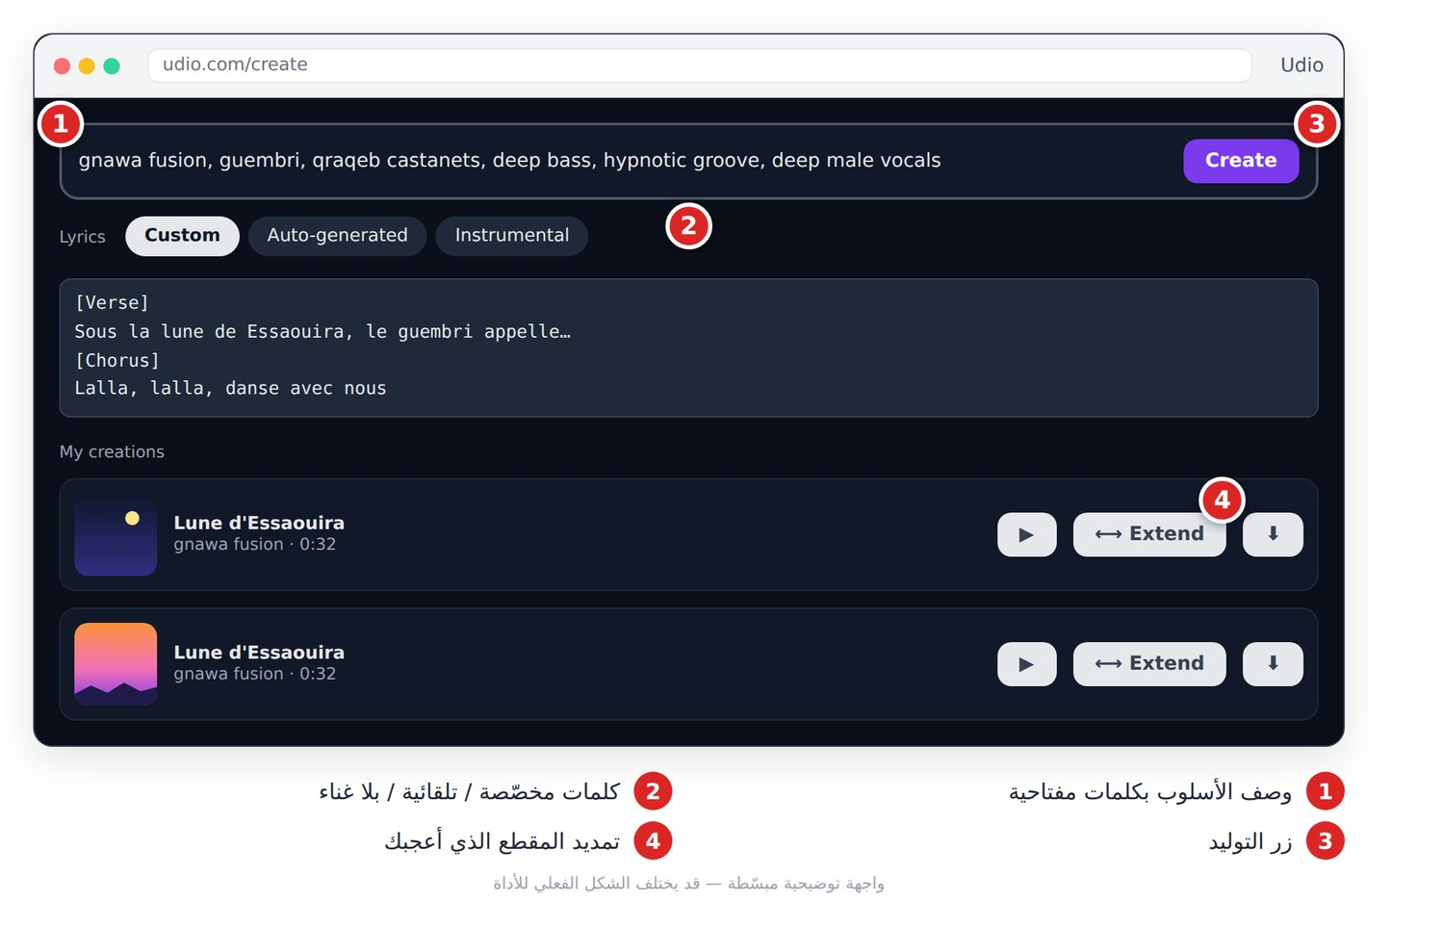
الشكل 10-6: وصف الأسلوب، خيارات الكلمات، ثم تمديد المقطع.
🇬🇧 بالإنجليزية:
gnawa fusion, guembri, qraqeb castanets, deep bass, hypnotic groove, deep male vocals
💡 نصيحة: جرّب نفس الكلمات ونفس الأسلوب في Suno وUdio وقارن؛ الأفضل يتغير كل بضعة أشهر.

تحويل الكلام إلى نص
Whisper نموذج للتعرف على الكلام (Reconnaissance vocale) نشرته OpenAI كنموذج مفتوح، ويفهم العربية والفرنسية. كثير من الأدوات مبنية عليه أو على نماذج مشابهة: الإدخال الصوتي في ChatGPT، الترجمة التلقائية (Sous-titres automatiques) في CapCut، أو Speech to Text في ElevenLabs. ويمكن للمتقدمين تشغيله على حواسيبهم، فلا يغادر الملف الجهاز.
تفريغ محاضرة:
- سجّل والهاتف قريب من المتكلم.
- ارفع الملف في أداة تفريغ.
- حدّد اللغة يدوياً إن أمكن (أدق في المحاضرات المختلطة).
- صدّر النص (TXT) أو الترجمة (SRT)، ثم نظّمه بأداة محادثة.
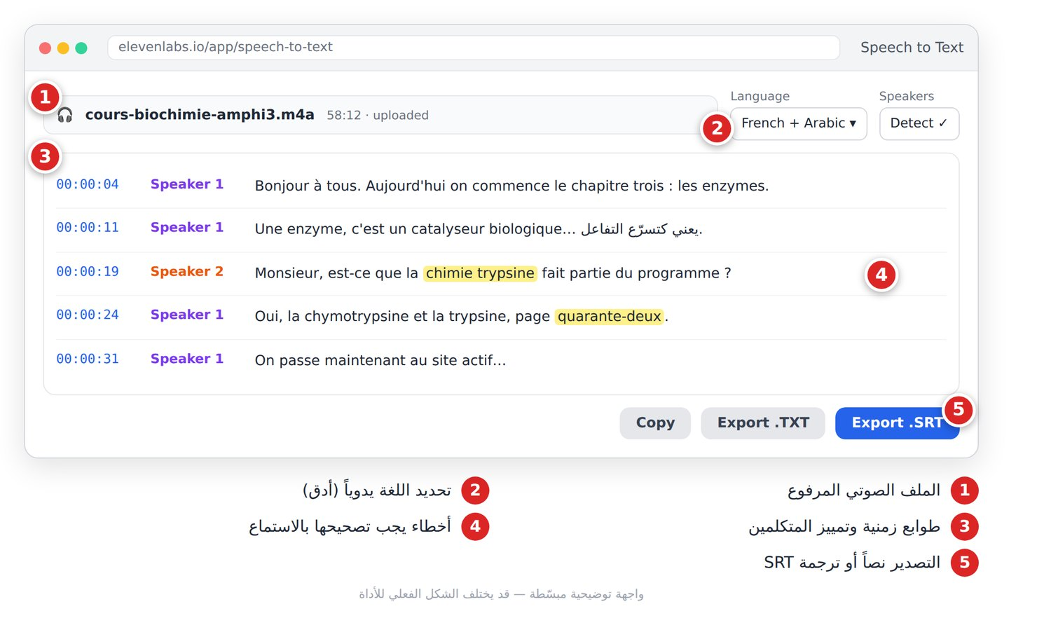
الشكل 10-7: نص مفرّغ بطوابع زمنية، مع أخطاء يجب تصحيحها بالاستماع.
Voici la transcription brute d'un cours (mélange arabe et français). Corrige les erreurs évidentes, organise en titres et sous-titres, et ajoute un résumé de 10 points clés. N'ajoute aucune information absente du texte.
⚠️ تحذير: التفريغ الآلي يخطئ في الأسماء والأرقام والمصطلحات واللهجات. راجعها بالاستماع، واطلب إذن المتكلمين قبل تسجيلهم.

📝 الخلاصة
- ElevenLabs يحوّل النص إلى صوت طبيعي؛ الترقيم والتشكيل يحسّنان النتيجة.
- الثبات المرتفع = صوت متّزن، والمنخفض = صوت معبّر. التشابه = القرب من الصوت المرجعي.
- استنسخ صوتك أنت، أو صوت شخص وافق صراحة وكتابةً، فقط.
- في Suno وUdio: الكلمات بالوسوم في خانة، والأسلوب بكلمات مفتاحية إنجليزية في خانة أخرى.
- Whisper والأدوات المبنية عليه تفرّغ الصوت، لكن المراجعة البشرية ضرورية.

🛠️ تمرين
اصنع إعلاناً صوتياً لمتجرك: اكتب نص 30 ثانية بالبرومبت الأول، ولّده في ElevenLabs بثبات مرتفع ثم منخفض وقارن، ثم ولّد في Suno جينغل من 4 أسطر بالوسوم [Intro] [Chorus] [Outro]، واجمعهما في فيديو قصير مع إشارة أن الصوت والموسيقى مولّدان بالذكاء الاصطناعي.

الفصل 11: الإنتاجية والعمل
🎯 في هذا الفصل: كتابة وتنظيم الملاحظات مع Notion AI، عرض تقديمي في دقائق مع Gamma، مراجعة ملفاتك مع NotebookLM، وأتمتة مهام متجر صغير مع Zapier أو Make.
النوع | الوظيفة | الأدوات
مساعد داخل أداة الكتابة | يكتب ويلخّص داخل مستنداتك | Notion AI، Copilot، Gemini
أداة توليد متخصصة | تصنع منتجاً كاملاً (عرض، بودكاست) | Gamma، NotebookLM
أداة أتمتة (Automatisation) | تربط التطبيقات وتعمل وحدها | Zapier، Make
💡 نصيحة: ابدأ بمهمة واحدة تكرهها وتتكرر كل أسبوع. سرّعها أو أتمتها قبل أن تغيّر طريقة عملك كلها.

Notion AI: مساحة العمل الذكية
ما هي: Notion تطبيق لتنظيم الملاحظات والمشاريع وقواعد البيانات (Base de données). Notion AI مساعده المدمج: يكتب، يلخّص، يترجم، ويستخرج المهام من صفحاتك. ميزاته محدودة في المجاني وأوسع في الخطط المدفوعة.
الخطوات:
- أنشئ مساحة عمل (Espace de travail) وصفحة جديدة.
- الصق ملاحظاتك (اجتماع، درس، أفكار).
- حدّد النص، فتظهر قائمة الذكاء الاصطناعي.
- اختر أمراً جاهزاً (تلخيص، استخراج المهام…) أو اكتب طلبك.
- اقبل النتيجة أو أعد المحاولة.
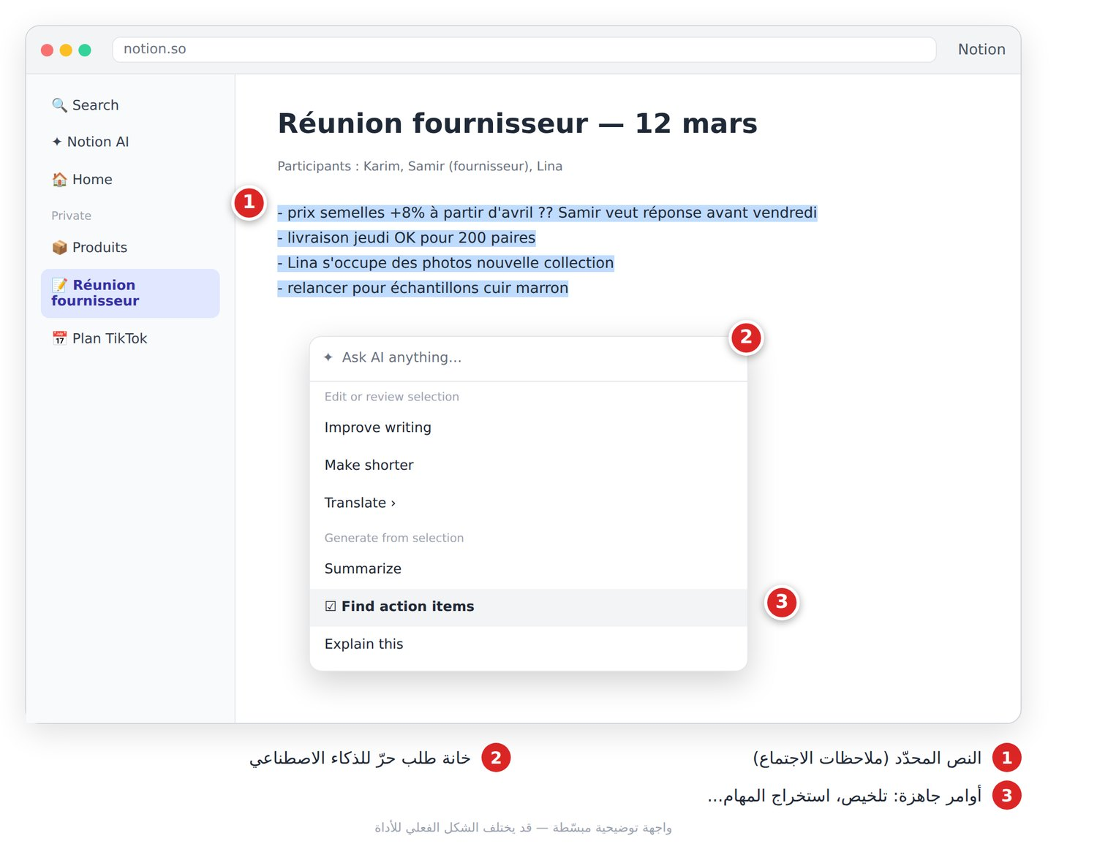
الشكل 11-1: تحديد الملاحظات ثم اختيار أمر جاهز أو كتابة طلب حرّ.
برومبتات جاهزة:
À partir de ces notes de réunion, rédige un compte-rendu avec : participants, décisions prises, tâches (responsable + date limite) et points en suspens.
Pour chaque produit de ce tableau, rédige une description de 50 mots pour une boutique en ligne, en mettant en avant le bénéfice principal. Ton chaleureux, sans exagération.
💡 نصيحة: اصنع قاعدة بيانات لمنتجاتك (اسم، سعر، مخزون، صورة)، ثم اطلب من الذكاء الاصطناعي ملء خانة الوصف. ولا تضع كلمات سر أو أرقام بطاقات في أي أداة سحابية.

Gamma: عرض تقديمي في دقائق
ما هي: أداة تصنع عروضاً تقديمية (Présentations) ومستندات وصفحات ويب بسيطة من فكرة أو نص. تقترح مخططاً (Plan) أولاً، ثم تولّد البطاقات (الشرائح) بتصميم وصور. في المجاني رصيد محدود وقد تظهر علامة Gamma.
الخطوات:
- اختر الإنشاء بالذكاء الاصطناعي، ثم النوع وعدد البطاقات واللغة.
- اكتب البرومبت.
- راجع المخطط: عدّل العناوين واحذف وأضف. هذه أهم خطوة.
- اختر السمة (Thème) ثم ولّد.
- عدّل أي بطاقة بطلب نصي، ثم شارك برابط أو صدّر PDF أو PowerPoint.
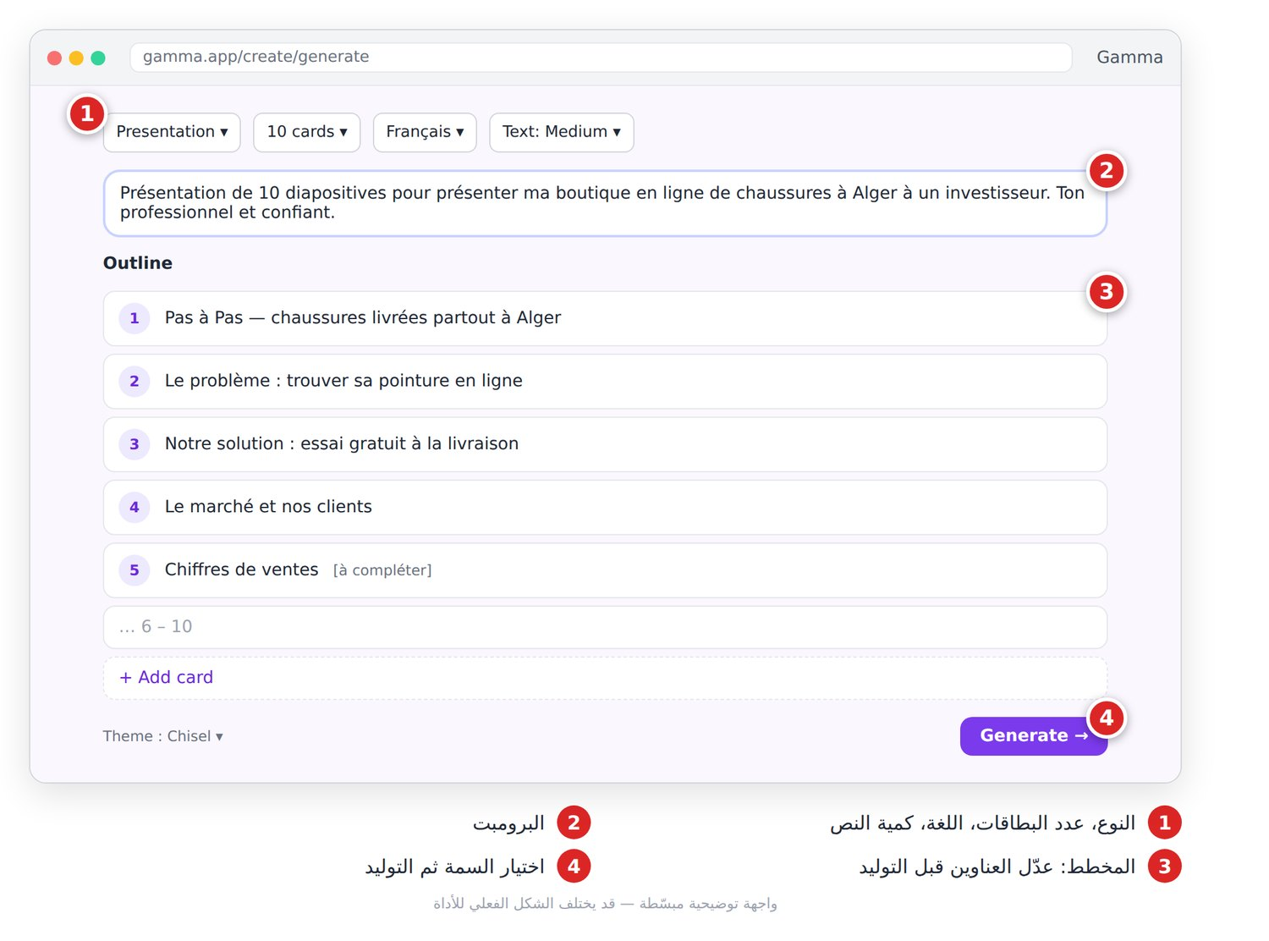
الشكل 11-2: الإعدادات، البرومبت، ثم المخطط القابل للتعديل قبل التوليد.
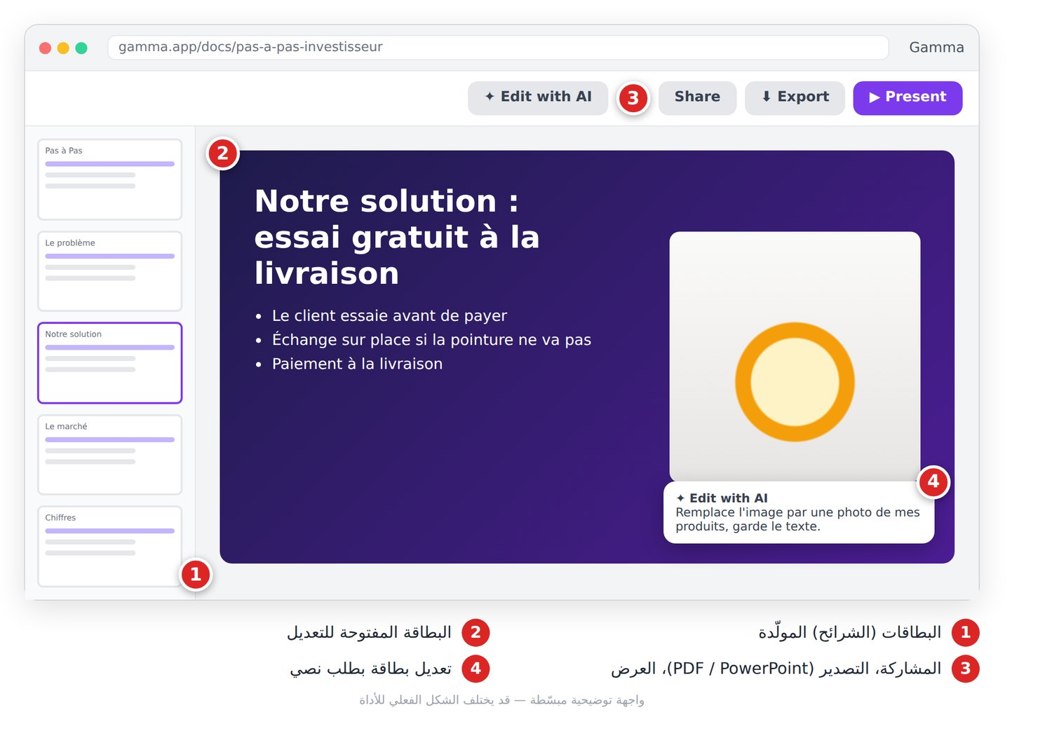
الشكل 11-3: البطاقات المولّدة، تعديل بطاقة بطلب نصي، ثم المشاركة أو التصدير.
صيغة البرومبت: الموضوع + الجمهور + الهدف + عدد البطاقات + النبرة + عناصر إلزامية.
Présentation de 10 diapositives pour présenter ma boutique en ligne de chaussures à Alger à un investisseur. Inclure : problème, solution, marché, produits, chiffres de ventes (à compléter), concurrence, plan marketing, besoins de financement, équipe. Ton professionnel et confiant.
Transforme ce rapport en présentation de 7 diapositives. Une idée par diapositive, maximum 4 puces, un titre qui résume le message. Texte : [colle ton texte]
⚠️ تحذير: Gamma قد يضع أرقاماً تقديرية أو غير دقيقة. راجع كل رقم، واستبدل الصور المولّدة بصور منتجاتك الحقيقية.

NotebookLM: دفتر يفهم ملفاتك
ما هي: أداة من Google تعمل على مصادرك أنت (Sources): ملفات PDF، مستندات، روابط، فيديوهات يوتيوب. تجيب انطلاقاً منها فقط، مع إحالات (Citations) إلى المقاطع الأصلية، فتقلّ «الهلوسة» (Hallucination). أشهر ميزاتها الملخص الصوتي (Résumé audio): حوار بأسلوب بودكاست بين صوتين يناقشان مصادرك.
الخطوات:
- ادخل بحساب Google وأنشئ دفتراً (Notebook).
- أضف المصادر (ارفع أو الصق روابط).
- اسأل في المحادثة، واضغط على أرقام الإحالات لترى المقطع الأصلي.
- في لوحة Studio، اختر الملخص الصوتي، خصّصه، ثم ولّده.
- استمع أو حمّله لتسمعه في الطريق.
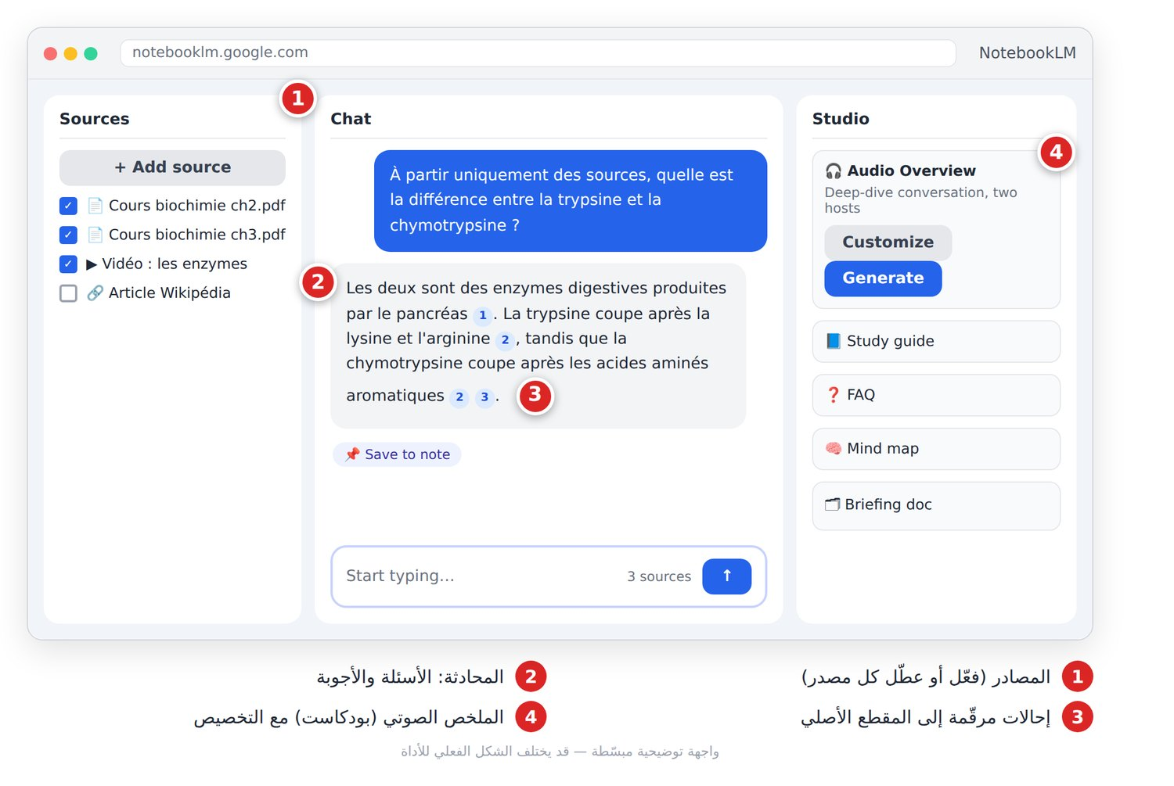
الشكل 11-4: المصادر، إجابة بإحالات مرقّمة، وزر الملخص الصوتي.
À partir uniquement des sources, crée un guide de révision : définitions clés, 10 idées principales, et 15 questions de type examen avec leurs réponses.
Dans ce contrat, quelles sont les conditions de résiliation et les pénalités ? Cite les passages exacts. Si l'information n'existe pas, dis-le clairement.
تخصيص الملخص الصوتي:
Fais un podcast destiné à des étudiants de première année. Concentre-toi sur les chapitres 2 et 3, avec des exemples de la vie quotidienne.
💡 نصيحة: استمع للملخص الصوتي بعد قراءة الدرس لا قبله، فهو يبسّط وقد يُغفل تفاصيل. ولا تنشر ملخصاً لكتاب محمي.
لمحة: Microsoft 365 Copilot وGemini في Google Workspace يعملان بنفس الفكرة داخل Word وExcel وGmail وDocs، حسب الاشتراك.

الأتمتة مع Zapier وMake
كل أتمتة = مُشغِّل (Déclencheur / Trigger) + إجراءات (Actions): «عندما يحدث X ← افعل Y». والبيانات (الاسم، المبلغ، البريد) تنتقل بين الخطوات عبر ربط الحقول (Mappage des champs).
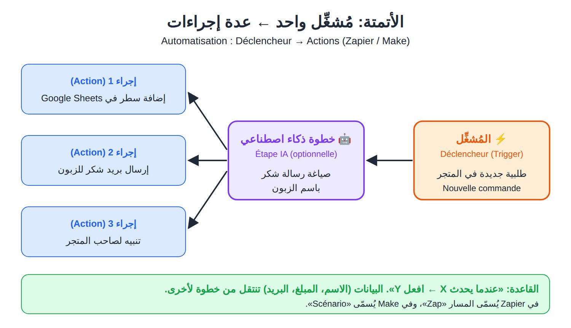
الشكل 11-5: طلبية جديدة تُطلق خطوة ذكاء اصطناعي ثم ثلاثة إجراءات.
 | Zapier | Make
اسم المسار | Zap | سيناريو (Scénario)
الواجهة | خطوات عمودية بسيطة | لوحة بصرية بدوائر
الأنسب لـ | المبتدئ | المسارات المعقدة (فروع، شروط)

سيناريو: «طلبية جديدة» لمتجر كريم
الهدف: تسجيل كل طلبية في Google Sheets، بريد شكر شخصي للزبون، وتنبيه فوري لكريم.
- المُشغِّل: متجرك (WooCommerce أو Shopify) ← «New Order». اختبره لتظهر الحقول.
- Google Sheets: «Create Spreadsheet Row»، واربط كل عمود بحقل.
- خطوة ذكاء اصطناعي تكتب بريد الشكر بالبرومبت أدناه.
- Gmail: «Send Email» إلى بريد الزبون، والنص = ناتج الخطوة 3.
- Telegram: رسالة لكريم: «طلبية جديدة من {{nom}} بقيمة {{montant}}».
- اختبر كل خطوة، ثم فعّل (Publish).
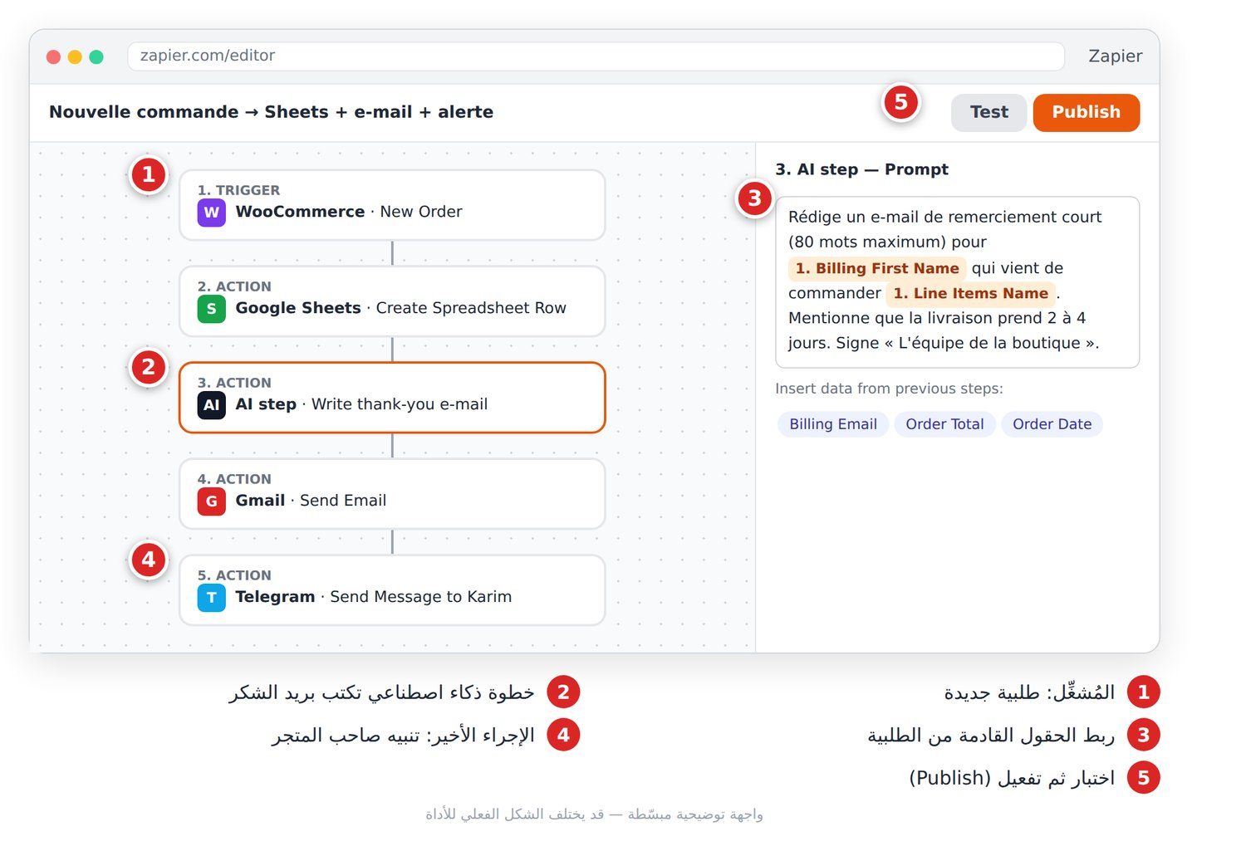
الشكل 11-6: المُشغِّل، خطوة الذكاء الاصطناعي مع ربط الحقول، ثم التفعيل.
Rédige un e-mail de remerciement court (80 mots maximum) pour {{prénom}} qui vient de commander {{produit}}. Ton chaleureux, vouvoiement. Mentionne que la livraison prend 2 à 4 jours. Signe « L'équipe de la boutique ». Ne promets aucune réduction.
لتصميم سيناريو بمساعدة ChatGPT أو Claude:
Je gère une boutique WooCommerce. Propose un scénario Make pour : enregistrer chaque commande dans Google Sheets, envoyer un e-mail de remerciement, et m'alerter sur Telegram si la commande dépasse 10 000 DA. Donne les modules dans l'ordre et les champs à mapper.
⚠️ تحذير: جرّب بطلبية وهمية وبريدك أنت قبل التفعيل؛ أتمتة خاطئة قد ترسل 200 بريد غريب لزبائنك في ليلة. وربط واتساب آلياً يحتاج غالباً واجهة WhatsApp Business الرسمية، فابدأ بالبريد أو Telegram.

📝 الخلاصة
- Notion AI يعمل على صفحتك: حدّد النص واختر أمراً أو اكتب طلبك.
- في Gamma، وقتك الأهم في المخطط قبل التوليد، ثم مراجعة الأرقام.
- NotebookLM يجيب من مصادرك فقط مع إحالات، ويصنع ملخصاً صوتياً.
- الأتمتة = مُشغِّل + إجراءات + ربط الحقول؛ اختبر دائماً قبل التفعيل.

🛠️ تمرين
ابنِ أتمتة «طلبية جديدة» في Zapier أو Make بنموذج Google Forms كمُشغِّل: سطر في Google Sheets، ثم بريد شكر مكتوب بخطوة ذكاء اصطناعي إلى بريدك أنت. أرسل 3 طلبيات تجريبية وتحقق من الجدول والرسائل.

الفصل 12: إنشاء المواقع والتطبيقات بدون برمجة
🎯 في هذا الفصل: معنى «بدون برمجة» و«البرمجة بالوصف»، أهم الأدوات، قالب برومبت لوصف تطبيق، ومشروع صفحة هبوط لمتجر.

المفهومان
- بدون برمجة (No-code): تبني موقعاً بسحب العناصر وإفلاتها (Glisser-déposer) داخل منصة، دون كود.
- البرمجة بالوصف (Vibe coding): تصف ما تريد بلغتك، فيكتب الذكاء الاصطناعي كوداً حقيقياً، وأنت تجرّب وتطلب التعديلات.
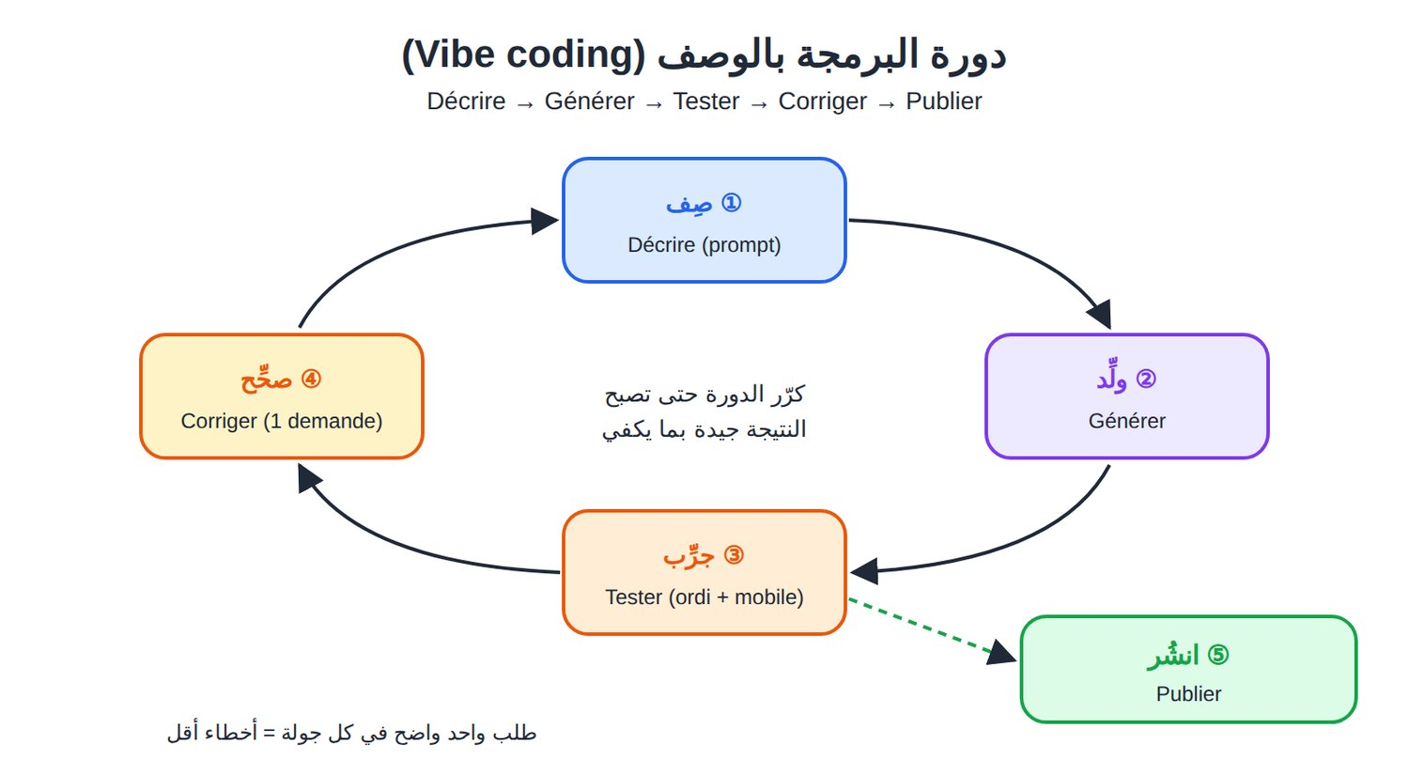
الشكل 12-1: صِف، ولِّد، جرِّب، صحِّح، ثم انشر.

خريطة الأدوات
الأداة | ما هي باختصار | الأنسب لـ
Lovable | تطبيق ويب كامل من محادثة، مع قاعدة بيانات ونشر | المبتدئ الذي يريد تطبيقاً كاملاً
Bolt | بيئة تطوير في المتصفح تولّد المشروع وتعرضه | النماذج الأولية (Prototype) السريعة
Replit Agent | وكيل يخطط ويكتب ويجرّب وينشر داخل Replit | تطبيق بمنطق خلفي ونشر في مكان واحد
v0 (Vercel) | واجهات ومواقع حديثة من وصف أو صورة | صفحات الهبوط الجميلة
Claude Artifacts / ChatGPT Canvas | المحادثة نفسها تكتب أداة صغيرة وتعرضها بجانبها | الحاسبات والاختبارات الصغيرة
Framer | منشئ مواقع بصري يولّد صفحة أولى ثم تعدّلها بيدك | المواقع التعريفية والتصميم الدقيق
كلها فيها رصيد مجاني محدود وخطط مدفوعة، وتتغير بسرعة؛ راجع الموقع الرسمي.

Lovable وBolt وReplit وv0: نفس الطريقة
- اكتب البرومبت الأول (القالب أدناه) في المحادثة.
- انتظر النسخة الأولى في المعاينة (Aperçu).
- جرّبها على الحاسوب ثم على الهاتف.
- اطلب تعديلاً واحداً في كل رسالة.
- ارجع إلى سجل النسخ (Historique des versions) إذا فسد شيء.
- انشر برابط.
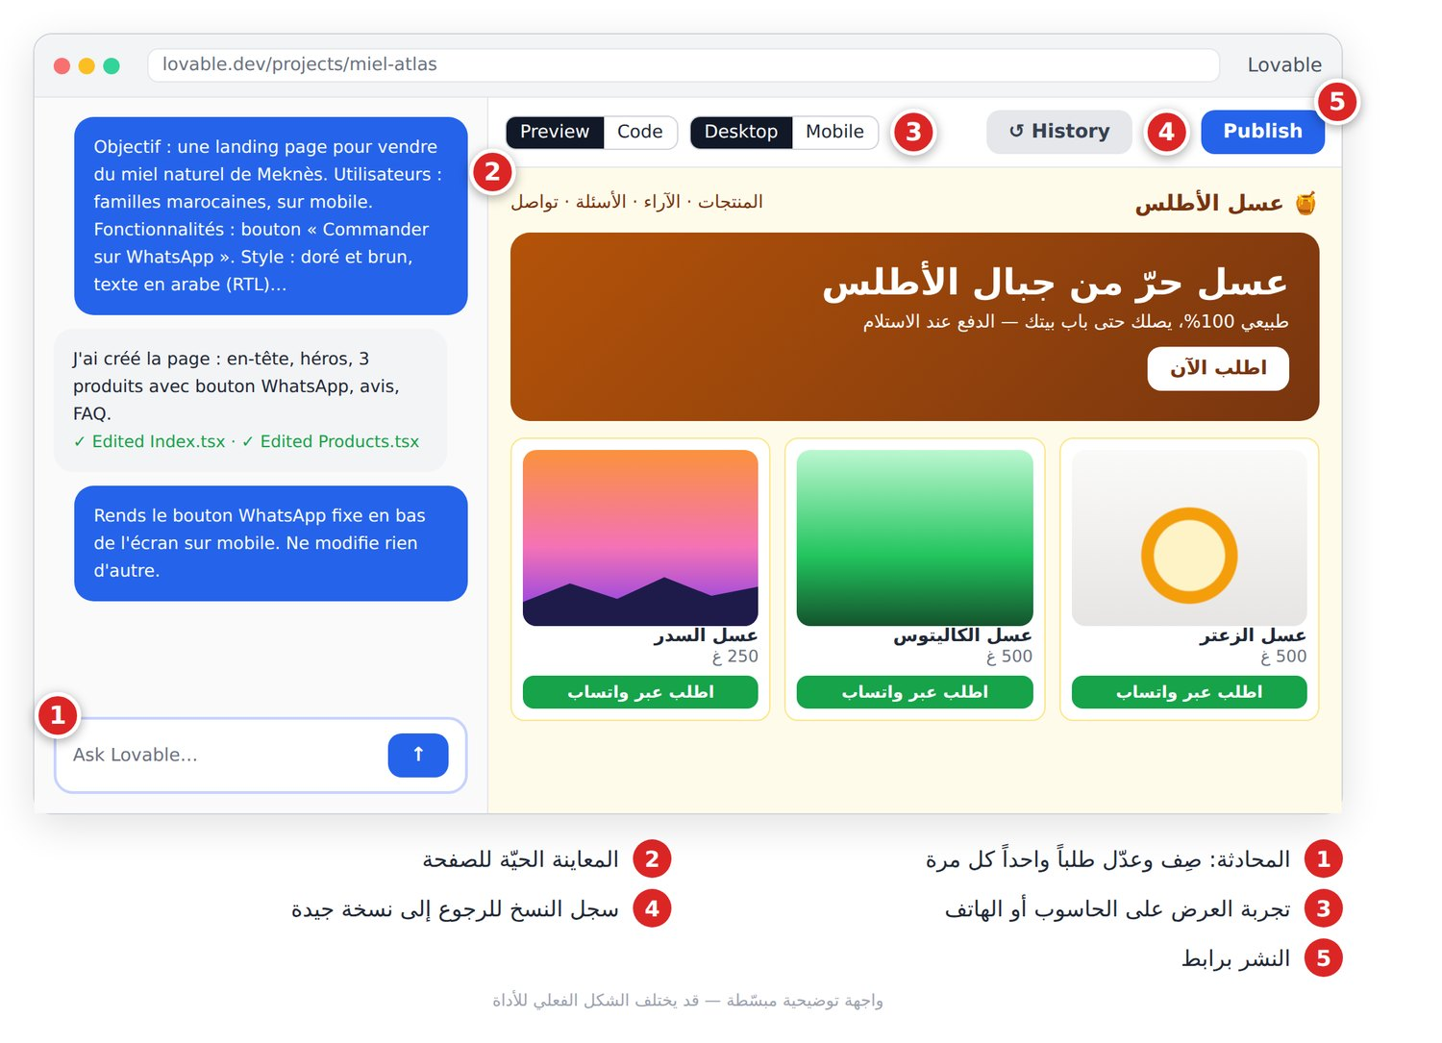
الشكل 12-2: المحادثة، المعاينة الحيّة، تبديل الحاسوب/الهاتف، سجل النسخ، والنشر.

Claude Artifacts وChatGPT Canvas
اطلب أداة صغيرة في المحادثة، فتظهر في مساحة جانبية تجرّبها مباشرة، ثم تنسخ الكود أو تنشر رابطاً. مناسبة للأدوات بلا قاعدة بيانات معقدة.
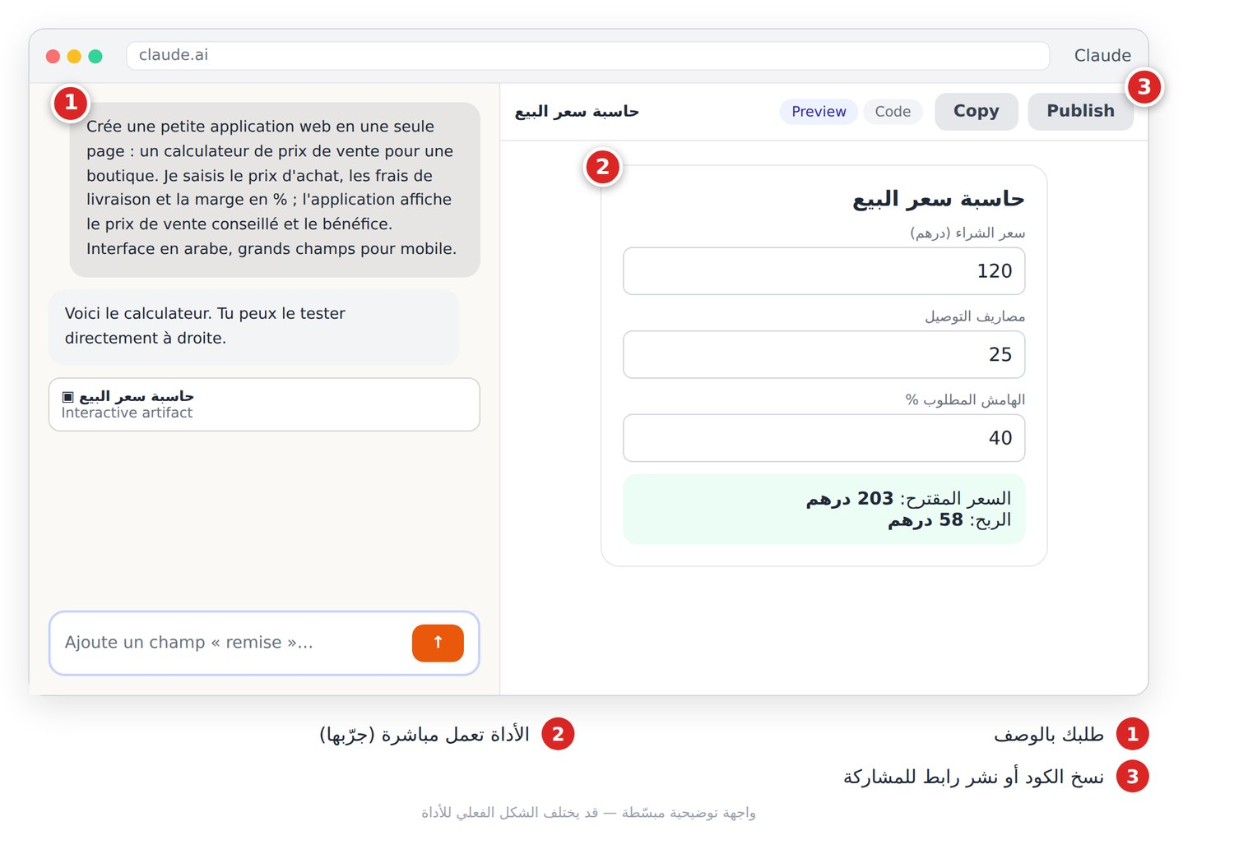
الشكل 12-3: الطلب بالوصف، الحاسبة تعمل مباشرة، ثم النسخ أو النشر.
Crée une petite application web en une seule page : un calculateur de prix de vente pour une boutique. Je saisis le prix d'achat, les frais de livraison et la marge en % ; l'application affiche le prix de vente conseillé et le bénéfice. Interface en arabe, grands champs pour mobile.
💡 نصيحة: في Framer، ولّد الصفحة الأولى بوصف قصير، ثم عدّل التصميم بالسحب والإفلات بدل الطلبات الكثيرة.

قالب البرومبت: ست كتل
البرومبت الأول يحدد معظم النتيجة.
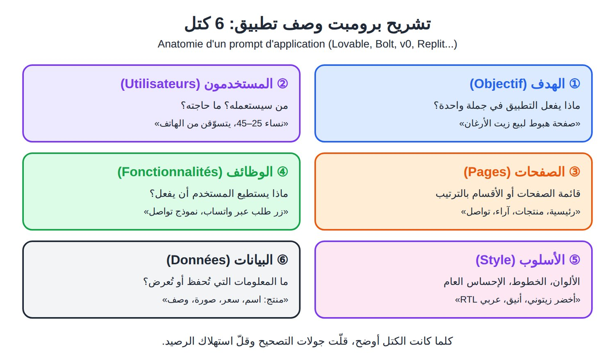
الشكل 12-4: الهدف، المستخدمون، الصفحات، الوظائف، الأسلوب، البيانات.
Objectif : [ce que fait l'application en une phrase]
Utilisateurs : [qui, sur quel appareil]
Pages : [sections, dans l'ordre]
Fonctionnalités : [ce que l'utilisateur peut faire]
Style : [couleurs, ambiance, langue et sens d'écriture]
Données : [informations affichées, avec leurs champs]
Contraintes : [responsive mobile, pas de compte, etc.]
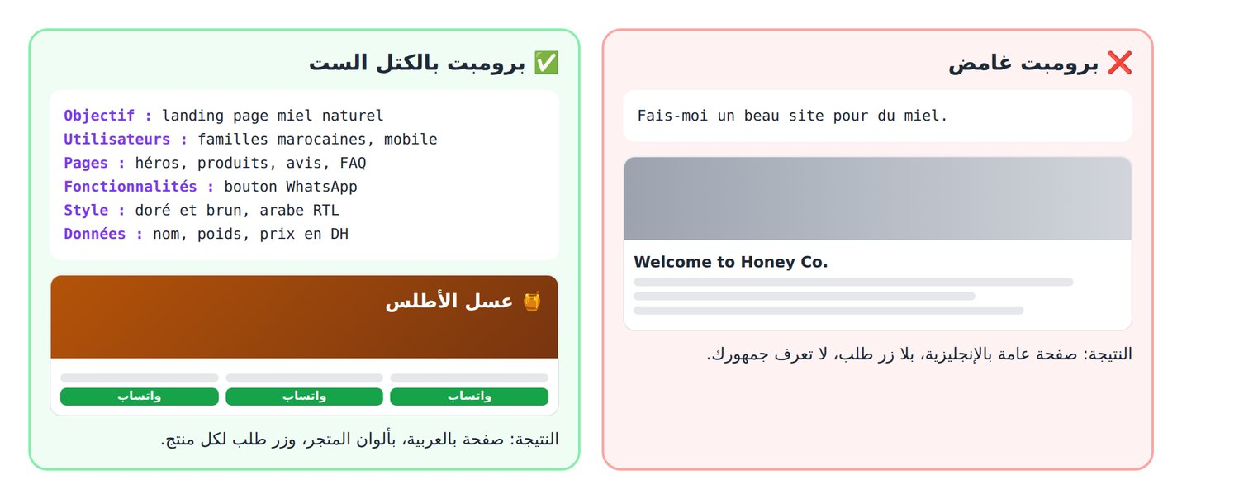
الشكل 12-5: الفرق بين برومبت غامض وبرومبت منظّم.
قواعد التعديل:
- طلب واحد في كل رسالة، مع تحديد المكان: «في قسم الآراء، تحت العنوان…».
- صِف الخطأ كما تراه: «على الهاتف، زر الطلب لا يفتح شيئاً».
- أضف «لا تغيّر شيئاً آخر».
- إذا دارت الأداة في حلقة، ارجع لآخر نسخة جيدة وأعد الصياغة.
Dans la section « Nos produits », affiche les cartes en une colonne sur mobile et en trois colonnes sur ordinateur. Ne modifie rien d'autre.
Sur téléphone, quand je clique sur « Commander sur WhatsApp », rien ne se passe. Sur ordinateur, ça fonctionne. Analyse la cause probable et corrige uniquement ce problème.

مشروع: صفحة هبوط «عسل الأطلس»
متجر فاطمة الزهراء للعسل الحر في مكناس. استعمل Lovable أو Bolt أو v0.
1. التحضير: اسم المتجر وشعاره، 3–5 منتجات بأسعارها، رقم واتساب، 3 آراء حقيقية (بإذن أصحابها)، 4 أسئلة شائعة، وصور منتجاتك.
2. البرومبت الأول:
Objectif : une landing page pour vendre du miel naturel de Meknès.
Utilisateurs : familles marocaines, 25-55 ans, surtout sur téléphone.
Pages : une seule page : en-tête, héros avec slogan et bouton, nos produits, pourquoi nous choisir, avis clients, FAQ, contact.
Fonctionnalités : chaque produit a un bouton « Commander sur WhatsApp » avec un message prérempli contenant le nom du produit.
Style : doré et brun, chaleureux, texte en arabe aligné à droite (RTL).
Données : 4 produits avec nom, poids, prix en DH, photo et courte description.
Contraintes : mobile en priorité, chargement rapide, pas de compte utilisateur.
3. التحسين جولة بجولة: استبدل الصور التجريبية بصورك، اجعل زر الطلب ثابتاً أسفل الشاشة في الهاتف، أضف شارة «الدفع عند الاستلام»، ثم:
Avant publication, vérifie la page : textes arabes alignés à droite, boutons fonctionnels, images avec texte alternatif, contraste suffisant, affichage sur petit écran. Liste les problèmes avant de corriger.
4. اختبار واتساب من هاتفك الحقيقي.
⚠️ تحذير: اكتب الرقم بالصيغة الدولية (212 للمغرب دون الصفر الأول). خطأ رقم واحد يعني ضياع كل الطلبيات. ولا تكتب ادعاءات صحية غير مثبتة عن العسل.
5. النشر والقياس: انشر برابط مجاني، ضعه في حساباتك، واطلب من 5 أشخاص تجربته من هواتفهم.
💡 نصيحة: للدفع الإلكتروني وإدارة المخزون الحقيقية، منصة متجر جاهزة أكثر أماناً. ولا تضع أبداً مفاتيح سرية أو بيانات زبائن في كود لا تفهمه.

📝 الخلاصة
- البرمجة بالوصف: تصف، والذكاء الاصطناعي يكتب الكود، وأنت تجرّب وتصحّح.
- Lovable وBolt وReplit وv0 للمواقع الكاملة، وArtifacts/Canvas للأدوات الصغيرة، وFramer للتصميم البصري.
- البرومبت الأول بست كتل: الهدف، المستخدمون، الصفحات، الوظائف، الأسلوب، البيانات.
- طلب واحد في كل رسالة، وسجل النسخ هو شبكة الأمان.

🛠️ تمرين
ابنِ صفحة هبوط لمتجرك (أو متجر خيالي) بالقالب، حسّنها في 3 جولات على الأكثر، جرّب زر واتساب من هاتفك، ثم انشرها وشارك الرابط مع 5 أشخاص.

الجزء الرابع: صناعة الفيديو بالذكاء الاصطناعي
في الفصول من 13 إلى 16 تنتقل من فكرة في رأسك إلى فيديو جاهز للنشر: الخريطة أولاً، ثم السكريبت، ثم توليد اللقطات، ثم المتحدث الرقمي.

الفصل 13: خريطة إنتاج الفيديو

🎯 ماذا ستتعلم في هذا الفصل
- المراحل الثماني لسلسلة الإنتاج (Chaîne de production) وأدواتها.
- الصيغ، الدقة (Résolution)، وعدد الصور في الثانية (fps).
- تقدير الوقت والميزانية (Budget).

13.1 لماذا نحتاج خريطة؟
سلمى تبيع زيت الأركان في أكادير. فتحت أداة فيديو وكتبت: «فيديو إعلاني لزيت الأركان». النتيجة: خمس ثوانٍ لزجاجة تدور، بلا رسالة، وبصيغة أفقية لا تصلح لتيك توك.
المشكلة ليست في الأداة. سلمى قفزت مباشرة إلى التحريك. الذكاء الاصطناعي لا يلغي مراحل الإنتاج، بل يسرّع كل مرحلة. أنت المخرج (Réalisateur)، والأدوات فريقك.

13.2 المراحل الثماني
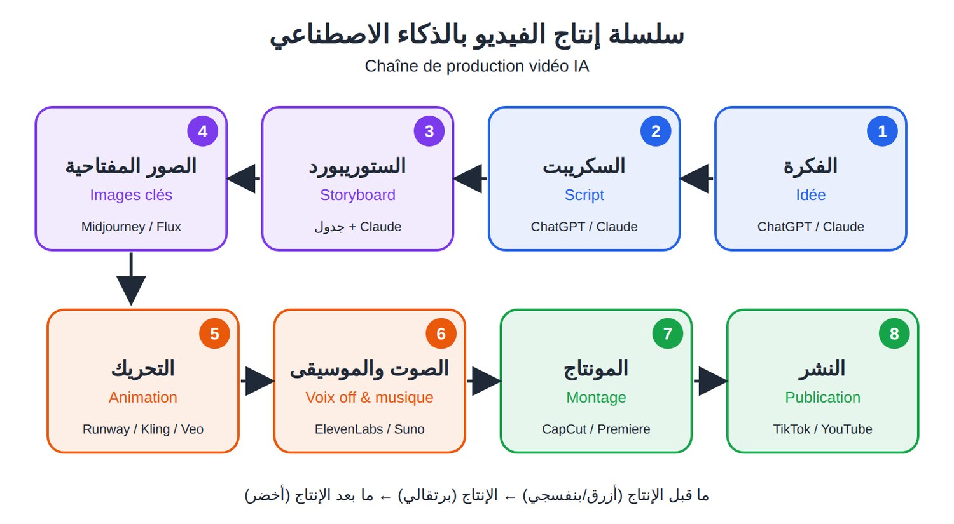
الشكل 13-1: سلسلة الإنتاج — ما قبل الإنتاج (Pré-production)، الإنتاج (Production)، ما بعد الإنتاج (Post-production).
# | المرحلة | أدوات مقترحة | المخرَج
1 | الفكرة (Idée) | ChatGPT، Claude، Gemini | فكرة + جمهور + منصة
2 | السكريبت (Script) | ChatGPT، Claude | نص منطوق + نص على الشاشة
3 | الستوريبورد (Storyboard) | Claude، ChatGPT | جدول مشاهد بالبرومبتات
4 | الصور المفتاحية (Images clés) | Midjourney، Flux، Ideogram | صورة لكل مشهد
5 | التحريك (Animation) | Veo، Sora، Runway، Kling، Hailuo | لقطات من 4 إلى 10 ثوانٍ
6 | الصوت (Voix off & musique) | ElevenLabs، Suno، Udio | ملفات صوتية
7 | المونتاج (Montage) | CapCut، DaVinci Resolve | فيديو نهائي
8 | النشر (Publication) | TikTok، YouTube، Instagram | فيديو منشور
💡 نصيحة: المرحلة 4 هي سرّ التناسق. تولّد صورة لكل مشهد ثم تحرّكها: هذه طريقة «صورة إلى فيديو» (Image-vers-vidéo). تعديل صورة يكلّف ثواني، وإعادة توليد فيديو تكلّف دقائق ورصيداً (Crédits).
برومبت لتوليد الأفكار (المرحلة 1):
Tu es un stratège de contenu vidéo. Je vends de l'huile d'argan bio en ligne depuis Agadir.
Public : femmes de 25 à 40 ans, intéressées par les soins naturels.
Propose 10 idées de vidéos TikTok de moins de 45 secondes.
Pour chaque idée : titre, angle (éducatif / émotionnel / humoristique) et accroche des 3 premières secondes. Présente en tableau.

نظّم ملفاتك من اليوم الأول
أنشئ مجلداً مرقّماً لكل مرحلة، وسمِّ كل لقطة: رقم المشهد + رقم النسخة + الأداة.
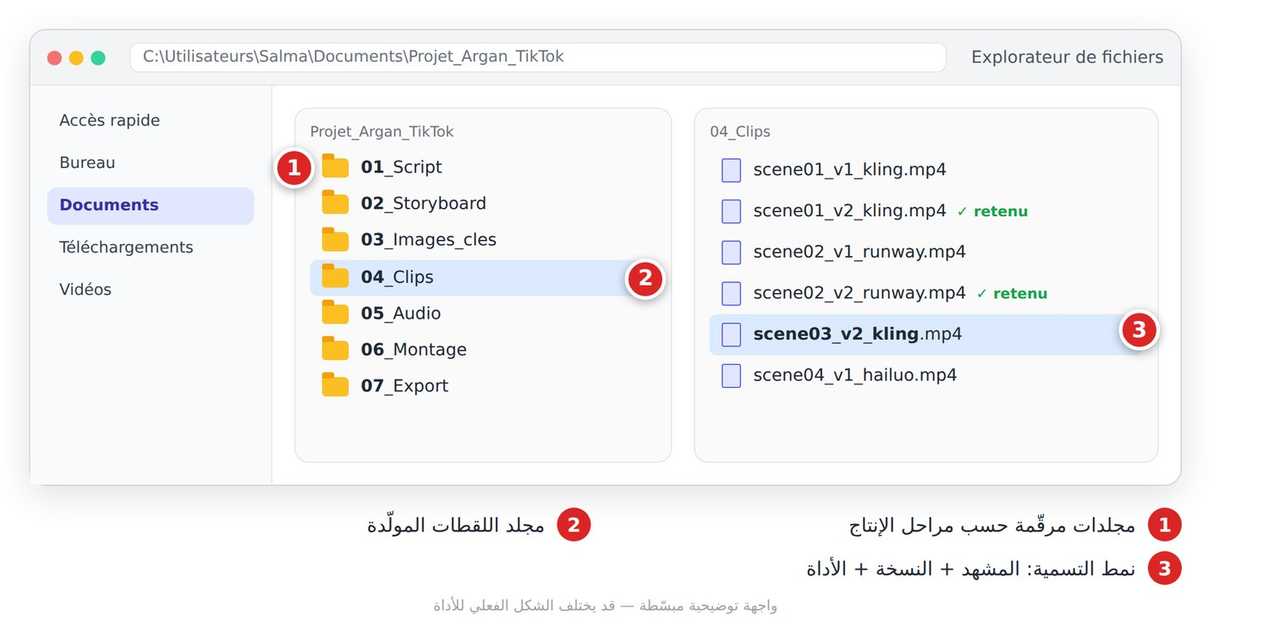
الشكل 13-2: هيكل مجلدات مرقّم ونمط تسمية scene03_v2_kling.mp4.

13.3 الصيغ: 9:16 و16:9 و1:1
اختر الصيغة (Ratio) قبل توليد أي صورة. تغييرها لاحقاً يعني قصّ الصورة أو إعادة التوليد.
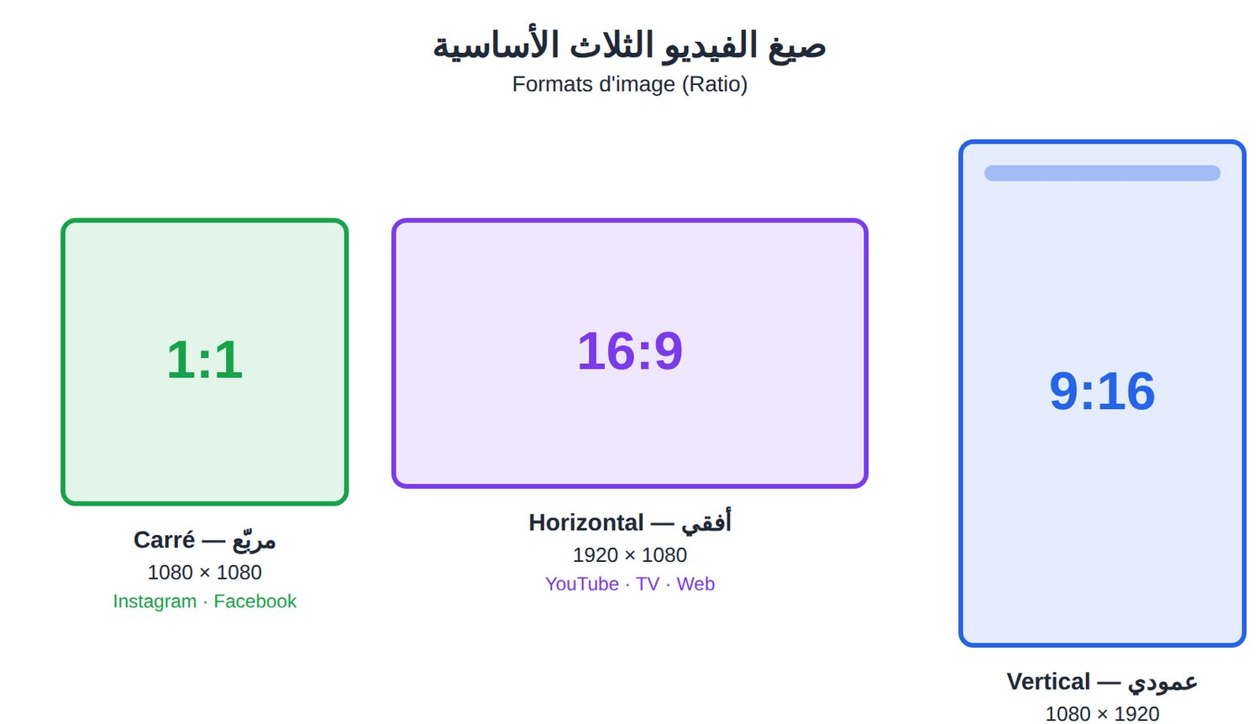
الشكل 13-3: الصيغ الثلاث الأساسية ومنصاتها.
الصيغة | الدقة الشائعة | المنصات
9:16 عمودي | 1080×1920 | TikTok، Reels، Shorts، Stories
16:9 أفقي | 1920×1080 | YouTube، المواقع، العروض
1:1 مربّع | 1080×1080 | منشورات وإعلانات Instagram وFacebook
كيف تحددها؟ في Midjourney بالمعامل --ar 9:16. في أدوات الفيديو من قائمة Aspect ratio قرب خانة البرومبت. وفي Image-vers-vidéo تأخذ الأداة غالباً نسبة الصورة المرفوعة، فولّد الصورة بالنسبة الصحيحة من البداية.
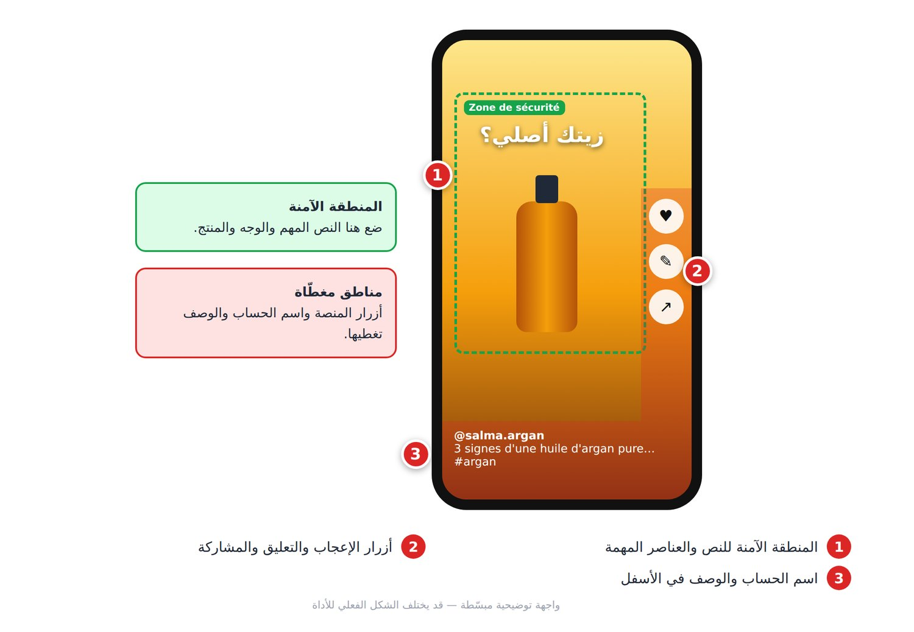
الشكل 13-4: المنطقة الآمنة (Zone de sécurité) في فيديو 9:16.
⚠️ تحذير: في الفيديو العمودي، أزرار المنصة (الإعجاب، التعليق، الوصف) تغطي الأسفل والجانب الأيمن. لا تضع فيهما نصاً مهماً.

13.4 المدة والدقة وfps
الإعداد | القيمة الموصى بها | ملاحظة
المدة | 15–45 ثانية للفيديو القصير | لقطات من 4–10 ثوانٍ: 30 ثانية ≈ 5–8 لقطات
الدقة | 1080p للنشر | 720p للمسودات لتوفير الرصيد
fps | 24 سينمائي، 30 للشبكات | اختر قيمة واحدة للمشروع كله
التصدير | MP4 / H.264 / AAC | استعمل الإعدادات المسبقة لكل منصة

13.5 الوقت والميزانية
تقدير الوقت لفيديو 30 ثانية (6 مشاهد):
المرحلة | مبتدئ | بعد تمرّن
الفكرة + السكريبت + الستوريبورد | 1.25 ساعة | 25 دقيقة
الصور المفتاحية (3–4 محاولات/مشهد) | 1.5 ساعة | 30 دقيقة
التحريك (2–4 محاولات/مشهد) | 2 ساعة | 45 دقيقة
الصوت + المونتاج + النشر | 2.25 ساعة | 55 دقيقة
المجموع | ≈ 7 ساعات | ≈ 2.5 ساعة
«بضغطة زر» كذبة تسويقية: الذكاء الاصطناعي يوفّر التصوير، لا التفكير.
نسبة الهدر (Taux de rebut): في البداية تحتفظ بلقطة واحدة من كل 3 أو 4 توليدات. إذن: 6 مشاهد × 4 = 24 توليداً.
الميزانية (الأسعار تتغير، راجع الموقع الرسمي): - صفر تكلفة: خطط مجانية + CapCut + DaVinci Resolve. قيود وعلامة مائية (Filigrane) أحياناً. - ميزانية صغيرة: اشتراك شهري واحد في أداة فيديو + أداة صور. - احترافي: عدة اشتراكات + صوت مدفوع + أداة أفاتار.
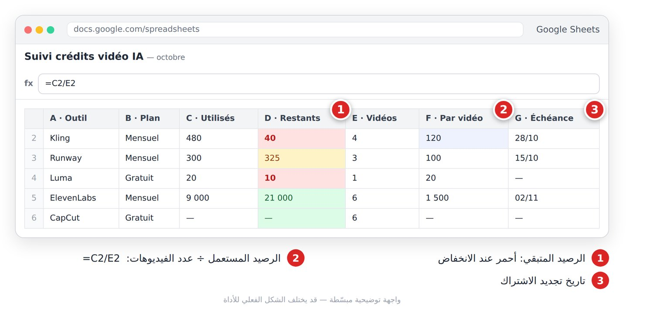
الشكل 13-5: جدول بسيط لتتبع الرصيد والتكلفة لكل فيديو.

13.6 مثال كامل: إعلان سلمى
- الفكرة: تيك توك 30 ثانية، 9:16، نساء 25–40، هدف البيع.
- السكريبت: خطّاف «هل زيت الأركان في حمّامك أصلي؟» ← 3 علامات ← دعوة للشراء.
- الستوريبورد: 6 مشاهد.
- الصور المفتاحية: 6 صور بـ--ar 9:16، نفس الزجاجة والألوان الدافئة.
- التحريك: لقطة 5 ثوانٍ لكل صورة بحركة كاميرا بسيطة.
- الصوت: صوت سلمى نفسها + موسيقى مرخّصة.
- المونتاج: CapCut، ترجمة نصية، 30 fps، 1080×1920.
- النشر: مع وسم المحتوى المولّد بالذكاء الاصطناعي إن طلبته المنصة.
Agis comme un producteur vidéo spécialisé en IA générative.
Projet : publicité TikTok de 30 secondes pour une huile d'argan bio (marque "Salma Argan", Agadir).
Format 9:16, 1080x1920, 30 fps. Public : femmes 25-40 ans.
Donne un plan de production en 8 étapes (Idée, Script, Storyboard, Images clés, Animation, Voix off & musique, Montage, Publication).
Pour chaque étape : outil IA recommandé, livrable, temps estimé, point de vigilance. Termine par une checklist avant publication.

📝 الخلاصة
- ثماني مراحل: Idée → Script → Storyboard → Images clés → Animation → Voix off & musique → Montage → Publication.
- Image-vers-vidéo (صورة مفتاحية ثم تحريك) تعطي تناسقاً وتحكماً أكبر.
- اختر الصيغة قبل أي توليد واحترم المنطقة الآمنة في 9:16.
- كل لقطة نهائية تكلّف 3–4 توليدات؛ احسب رصيدك مسبقاً.

🛠️ تمرين
اختر مشروعاً حقيقياً (متجر قريبك أو صفحتك). دون توليد أي فيديو: اكتب الجمهور والهدف والمنصة في 3 أسطر، حدّد الصيغة والمدة وfps، شغّل برومبت «المنتج» ببياناتك، وأنشئ المجلدات المرقّمة، ثم احسب عدد التوليدات (المشاهد × 4).

الفصل 14: كتابة السكريبت والستوريبورد بالذكاء الاصطناعي

🎯 ماذا ستتعلم في هذا الفصل
- كيف تكتب خطّافاً (Accroche / Hook) يوقف التمرير، مع 8 صيغ جاهزة.
- ثلاث بنى للسكريبت: AIDA، Problème-Solution، Storytelling.
- قالب الستوريبورد (Storyboard) وكيف يملؤه لك Claude أو ChatGPT.

14.1 السكريبت أولاً
أدوات الفيديو تولّد لقطات، لا قصصاً. القصة تأتي منك، من السكريبت (Script). لقطات متوسطة مع سكريبت ممتاز تتفوق دائماً على لقطات مبهرة بلا رسالة.
لكل مشهد ثلاث طبقات:
الطبقة | بالفرنسية | مثال
ما يُقال | Voix off | «ثلاث علامات تكشف الزيت المغشوش»
ما يُكتب على الشاشة | Texte à l’écran | «العلامة 1: الرائحة»
ما يُرى | Visuel | يد تقرّب زجاجة من الأنف
قاعدة الكلمات: حوالي 2.5 كلمة منطوقة في الثانية. فيديو 30 ثانية ≈ 75 كلمة.

14.2 الخطّاف: الثواني الثلاث الأولى
على تيك توك وريلز وشورتس، يقرر المشاهد خلال ثانيتين أو ثلاث: يكمل أم يمرّر (Scroll). الخطّاف القوي يجمع ثلاث طبقات معاً:
- جملة قصيرة تثير الفضول.
- كلمات كبيرة على الشاشة، لأن كثيرين يشاهدون بلا صوت.
- صورة غير متوقعة من الإطار الأول: لا شعار ولا مقدمة.
❌ «السلام عليكم، مرحباً بكم في قناتي، اليوم سنتحدث عن…» — المشاهد غادر قبل «اليوم».
✅ (قطرة زيت ذهبية تسقط) «زيت الأركان في حمّامك… هل هو أصلي فعلاً؟ اعرفي في 10 ثوانٍ.»
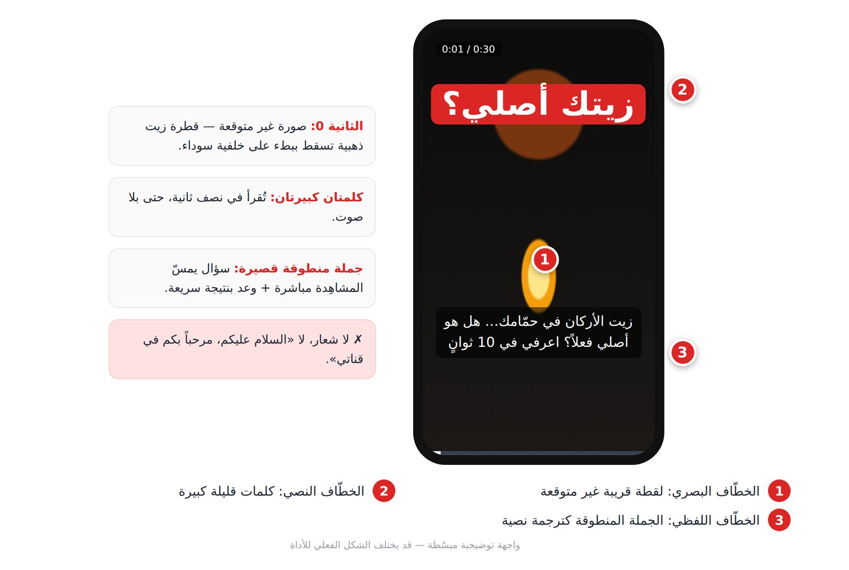
الشكل 14-1: الطبقات الثلاث للخطّاف على شاشة 9:16.

8 صيغ للخطّاف
# | الصيغة | بالفرنسية | مثال
1 | السؤال الصادم | Question choc | «هل تعرف أن هاتفك يسمعك حتى وهو مقفل؟»
2 | الخطأ الشائع | Erreur fréquente | «توقف عن غسل وجهك بالماء الساخن!»
3 | الوعد بنتيجة | Promesse de résultat | «في 30 ثانية ستكتب سيرة ذاتية تُقرأ.»
4 | القائمة المرقّمة | Liste numérotée | «3 أدوات توفّر عليك 10 ساعات أسبوعياً.»
5 | قبل/بعد | Avant / Après | «غرفتي قبل… وبعد 50 درهماً فقط.»
6 | الرأي المعاكس | Contre-courant | «الدراسة 8 ساعات يومياً فكرة سيئة.»
7 | المخاطبة المباشرة | Interpellation | «إذا كنت طالباً وتشتغل ليلاً، هذا لك.»
8 | القصة الشخصية | Confession | «طُردت من عملي الأول بسبب إيميل واحد.»
Tu es un expert en vidéos courtes virales (TikTok, Reels, Shorts).
Sujet : [ton sujet]. Public : [ton public].
Écris 8 accroches pour les 3 premières secondes, une par formule : question choc, erreur fréquente,
promesse de résultat, liste numérotée, avant/après, contre-courant, interpellation, confession.
Pour chacune : phrase parlée (max 12 mots), texte à l'écran (max 5 mots), visuel d'ouverture.
Présente en tableau, puis indique les 3 plus fortes et pourquoi.
💡 نصيحة: لجمهور عربي أضف: Rédige les phrases parlées en arabe dialectal marocain (أو تونسي، جزائري…). راجع النتيجة، فاللهجات ما تزال نقطة ضعف.

14.3 ثلاث بنى للسكريبت
البنية | الهيكل | الأنسب لـ
AIDA | انتباه (Attention) ← اهتمام (Intérêt) ← رغبة (Désir) ← فعل (Action) | بيع منتج
Problème-Solution | مشكلة ← تأجيج (Agitation) ← حل ← دعوة | الخدمات والتعليم
Storytelling | وضع أولي ← حدث محفّز ← عقبات ← ذروة ← درس | العلامة والمشاعر
توقيت AIDA في 30 ثانية: انتباه 0–3 ث، اهتمام 3–10 ث، رغبة 10–24 ث، دعوة للفعل (CTA) 24–30 ث.
مثال Problème-Solution (مركز دعم في صفاقس): «ابنك يراجع ساعات ولا تتحسن نقاطه؟» ← «المشكلة في طريقة المراجعة، والفجوات تتراكم» ← «نبدأ بتشخيص مجاني» ← «احجز من الرابط».
Écris un script vidéo de 30 secondes pour [produit/service] avec la structure [AIDA / Problème-Agitation-Solution / Storytelling].
Format TikTok 9:16. Ton chaleureux et direct.
Pour chaque partie : minutage, voix off (2,5 mots par seconde), texte à l'écran (max 5 mots) et description du visuel.
Voix off totale : 80 mots maximum. Un seul personnage, décrit précisément, et un seul appel à l'action.
⚠️ تحذير: دعوة واحدة فقط. «تابعني، علّق، شارك، اشترِ» = المشاهد لا يفعل أياً منها.

14.4 من السكريبت إلى الستوريبورد
قواعد التقطيع إلى مشاهد (Découpage en scènes): 1. مشهد = فكرة بصرية واحدة، من 3 إلى 6 ثوانٍ. 2. حركة كاميرا واحدة لكل مشهد. 3. غيّر نوع اللقطة (قريبة، متوسطة، واسعة) للحفاظ على الإيقاع. 4. 5 ثوانٍ ≈ 12 كلمة منطوقة كحد أقصى.
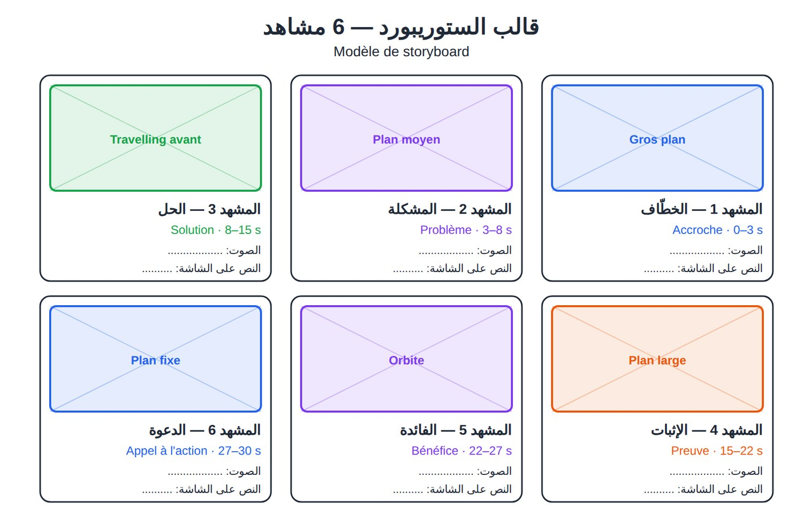
الشكل 14-2: قالب ستوريبورد من 6 مشاهد.
القالب الجدولي (سبعة أعمدة):
المشهد | المدة | المرئي | الكاميرا | النص على الشاشة | التعليق | البرومبت (EN)
1 | 0–3 ث | قطرة زيت تسقط | ثابتة، بطيء (Ralenti) | «مغشوش؟» | «زيتك أصلي؟» | Extreme close-up of a golden drop of argan oil falling, slow motion, black background
2 | 3–8 ث | امرأة تنظر بشك إلى زجاجة | تقدّم (Dolly in) | «كيف تعرفين؟» | «3 علامات في 10 ثوانٍ.» | Medium shot, Moroccan woman in a beige djellaba looks at a small bottle in a souk, slow dolly in
6 | 25–30 ث | الزجاجة على طاولة خشبية | دوران (Orbit) | «الرابط في البايو» | «اطلبيه الآن.» | Product shot of an amber bottle on a wooden table, slow orbit, golden hour
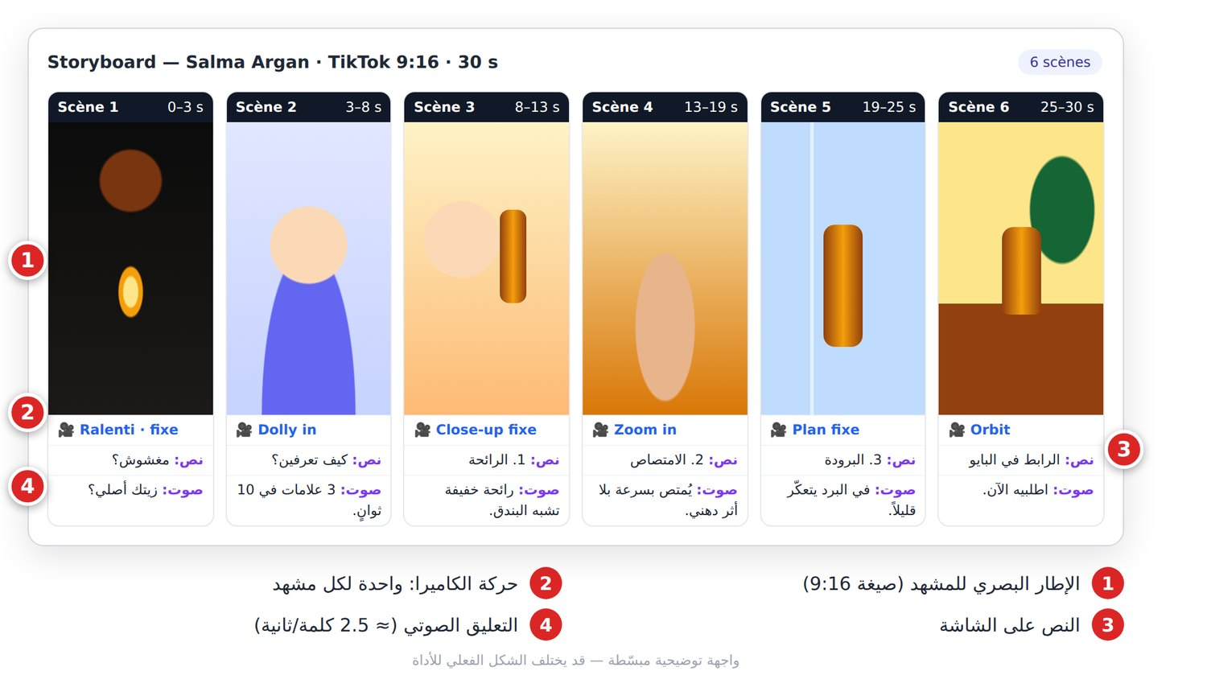
الشكل 14-3: ستوريبورد إعلان «Salma Argan» مملوءاً.
برومبت الستوريبورد الكامل:
Tu es réalisateur et storyboarder spécialisé en vidéos générées par IA.
Voici mon script : [colle ton script]. Format 9:16, durée [30] secondes.
Découpe-le en scènes de 3 à 6 secondes. Tableau Markdown avec les colonnes :
Scène | Durée | Visuel | Mouvement de caméra | Texte à l'écran | Voix off | Prompt
Règles : un seul mouvement de caméra par scène ; voix off max 2,5 mots/seconde ;
texte à l'écran max 5 mots ; colonne Prompt en anglais (plan + sujet + action + décor + lumière + caméra + style) ;
si un personnage revient, répète exactement la même description physique.
Ajoute ensuite une "fiche personnage" et une palette de couleurs commune.
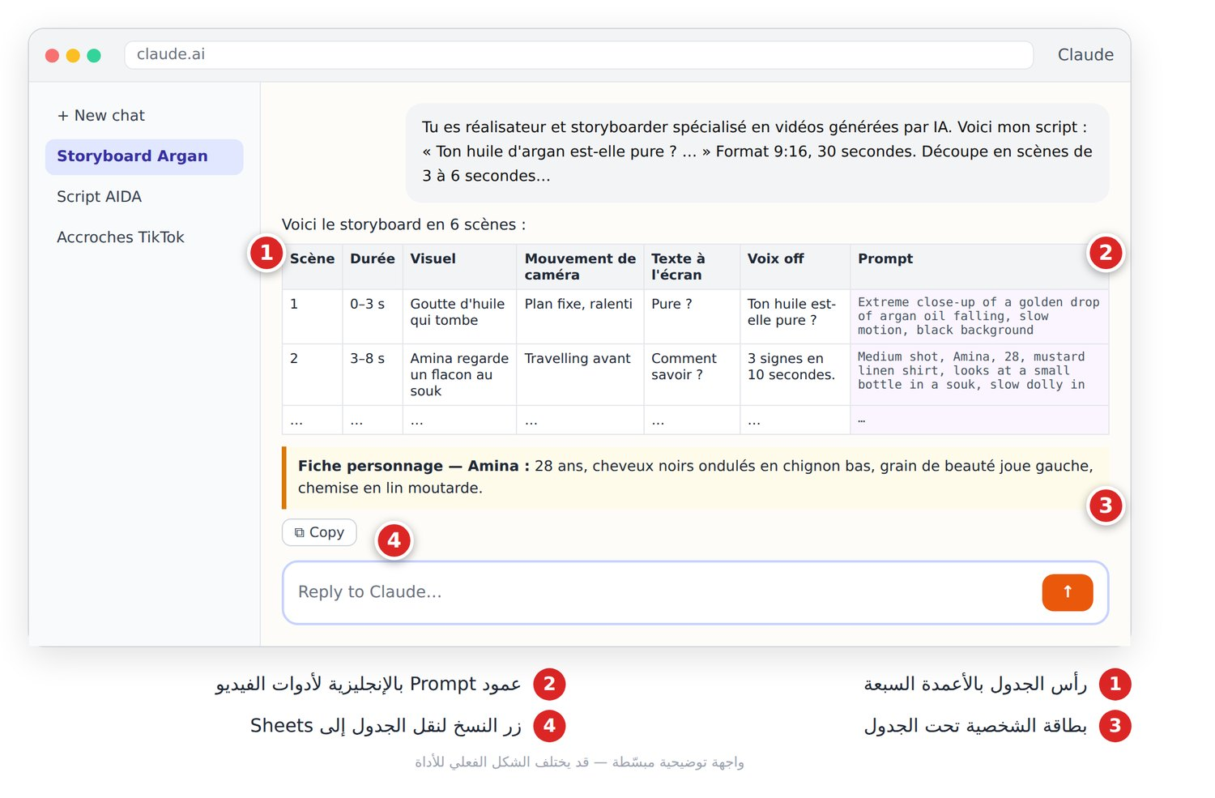
الشكل 14-4: Claude يحوّل السكريبت إلى جدول ستوريبورد جاهز.
💡 نصيحة: لا تقبل النسخة الأولى. اسأل: «À quelle seconde un spectateur pressé abandonnerait-il cette vidéo ? Propose une correction.» ثم انقل الجدول إلى Google Sheets وأضف عمود «Statut» (À générer / Validé).

📝 الخلاصة
- السكريبت يصنع القصة؛ أدوات الفيديو تصنع اللقطات فقط.
- الخطّاف = جملة + نص على الشاشة + صورة غير متوقعة، في 3 ثوانٍ.
- AIDA للبيع، Problème-Solution للخدمات، Storytelling للمشاعر.
- مشهد = فكرة واحدة، 3–6 ثوانٍ، حركة كاميرا واحدة، ووصف شخصية ثابت.

🛠️ تمرين
اختر موضوعاً من حياتك (وصفة، نصيحة دراسية، منتج محلي). ولّد 8 خطّافات واختر الأقوى، اكتب السكريبت بالبنية المناسبة، ثم مرّره في برومبت الستوريبورد واحفظ الجدول: ستستعمله في الفصل 15.

الفصل 15: أدوات توليد الفيديو (Texte-vers-vidéo / Image-vers-vidéo)

🎯 ماذا ستتعلم في هذا الفصل
- معادلة برومبت الفيديو وقاموس حركات الكاميرا (Mouvements de caméra).
- سبع أدوات: Sora، Veo، Runway، Kling، Pika، Luma، Hailuo.
- تناسق الشخصية (Cohérence du personnage) وإصلاح العيوب الشائعة (Artefacts).
⚠️ تحذير: هذه الأدوات تتغير كل بضعة أشهر (النماذج، الأزرار، الخطط). نشرح المنطق الثابت وحالتها عند الكتابة (أكتوبر 2026). الأسعار تتغير، راجع الموقع الرسمي.

15.1 نص إلى فيديو أم صورة إلى فيديو؟
 | Texte-vers-vidéo | Image-vers-vidéo
المُدخل | برومبت فقط | صورة + برومبت حركة
التحكم والتناسق | ضعيف نسبياً | عالٍ
الاستعمال | استكشاف الأفكار، لقطات عامة | الإعلانات، القصص بشخصية ثابتة
ماذا تصف؟ | كل شيء | الحركة فقط تقريباً
ميزات أخرى شائعة: إطار البداية والنهاية (Keyframes)، الصور المرجعية (Images de référence)، والتمديد (Extension) لإطالة لقطة.

15.2 معادلة برومبت الفيديو
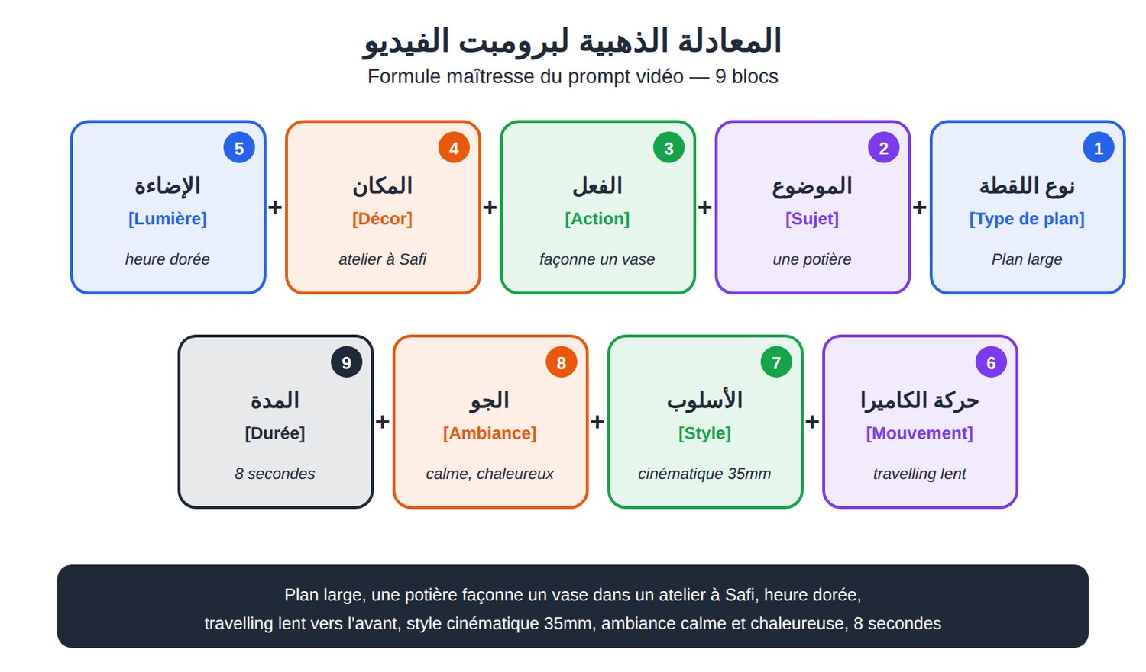
الشكل 15-1: تسع كتل تُركّب بالترتيب.
[Type de plan] + [Sujet] + [Action] + [Décor] + [Lumière] + [Mouvement de caméra] + [Style] + [Ambiance] + [Durée]
Plan large, un pêcheur de 60 ans à la barbe grise remonte un filet depuis une barque bleue dans le port d'Essaouira, lumière dorée du coucher de soleil, travelling latéral lent, style cinéma 35 mm, ambiance paisible, 8 secondes.
🇬🇧 بالإنجليزية:
Wide shot, a 60-year-old fisherman with a grey beard pulls a net from a small blue boat in the port of Essaouira, golden sunset light, slow tracking shot, cinematic 35mm film, peaceful mood, 8 seconds.
أربع قواعد: 1. فعل واحد لكل لقطة: في 5 ثوانٍ يحدث فعل واحد، لا ثلاثة. 2. حركة كاميرا واحدة لكل لقطة. 3. أفعال ملموسة («يبتسم ويرفع الكوب») بدل الصفات («سعيد»). 4. لا نصوص داخل الفيديو؛ أضفها في المونتاج.

15.3 قاموس حركات الكاميرا
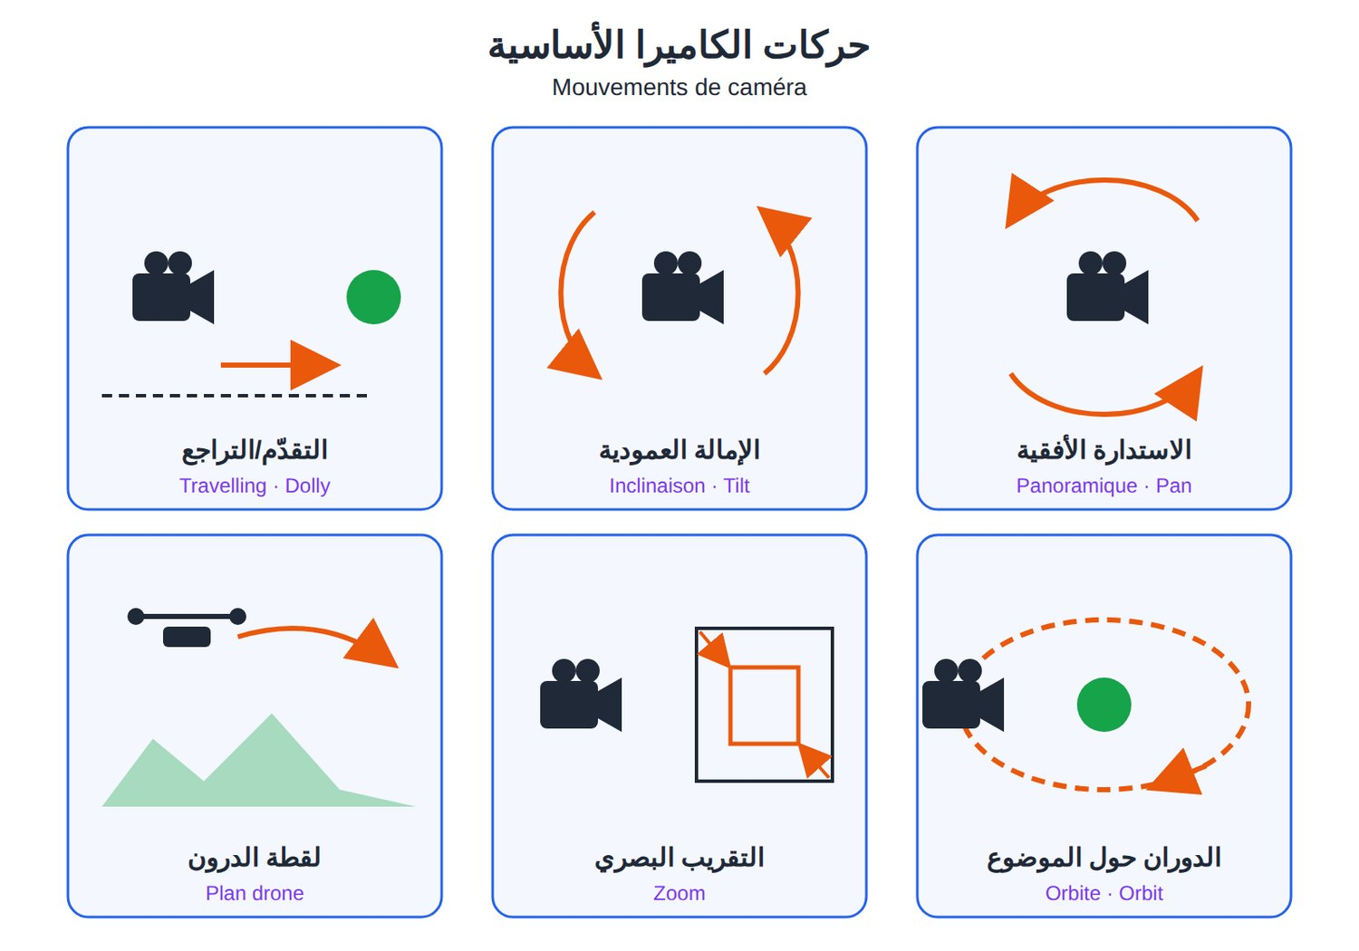
الشكل 15-2: حركات الكاميرا الست الأكثر استعمالاً.
بالعربية | Français | مصطلح البرومبت (EN)
استدارة أفقية | Panoramique | pan left / pan right
إمالة عمودية | Inclinaison | tilt up / tilt down
تقريب العدسة | Zoom avant / arrière | zoom in / zoom out
تقدّم / تراجع | Travelling avant / arrière | dolly in / dolly out
تتبّع جانبي | Travelling latéral | tracking shot
متابعة الشخصية | Plan de suivi | follow shot
دوران حول الموضوع | Orbite | orbit shot
لقطة درون | Vue aérienne | drone shot, aerial view
رافعة | Plan grue | crane up / crane down
كاميرا محمولة | Caméra à l’épaule | handheld camera
كاميرا ثابتة | Plan fixe | static shot
زوم الدوار | Effet vertigo | dolly zoom
لقطة ذاتية | Caméra subjective | POV shot
حركة بطيئة | Ralenti | slow motion
أنواع اللقطات (Valeurs de plan): wide shot (واسعة)، medium shot (متوسطة)، close-up (قريبة)، extreme close-up (تفصيل). الزوايا: low angle (من الأسفل، قوة)، top-down shot (من الأعلى، للطعام).
💡 نصيحة: المبتدئ يكتب «فيديو جميل لـ…»، والمحترف يكتب low angle, slow dolly in, close-up. ثلاث كلمات تغيّر النتيجة.

15.4 الأدوات السبع
الأداة | الشركة | أبرز نقاط القوة
Sora | OpenAI | واقعية + صوت متزامن
Veo | Google | جودة سينمائية + حوار وصوت، أداة Flow
Runway | Runway | منظومة كاملة، صور مرجعية
Kling | Kuaishou | حركة بشرية واقعية، إطار بداية/نهاية
Pika | Pika Labs | مؤثرات وتحويلات سريعة
Luma | Luma AI | واجهة بسيطة، تعديل بالحوار
Hailuo | MiniMax | فيزياء جيدة، أوامر كاميرا في البرومبت
في أغلب الأدوات، الخطط المجانية (إن وُجدت) محدودة وقد تضيف علامة مائية أو تمنع الاستعمال التجاري.

Sora (OpenAI)
نموذج OpenAI للفيديو. النسخة الحديثة (Sora 2) تولّد الصوت مع الصورة: حوار ومؤثرات وأجواء. تحمل الفيديوهات علامة مائية وبيانات أصل (Métadonnées de provenance).
- ادخل إلى Sora (الموقع أو التطبيق) بحساب OpenAI.
- اكتب البرومبت أو أرفق صورة.
- اختر النسبة والمدة، ثم ولّد.
- أعد التوليد أو عدّل (Remix)، ثم حمّل.
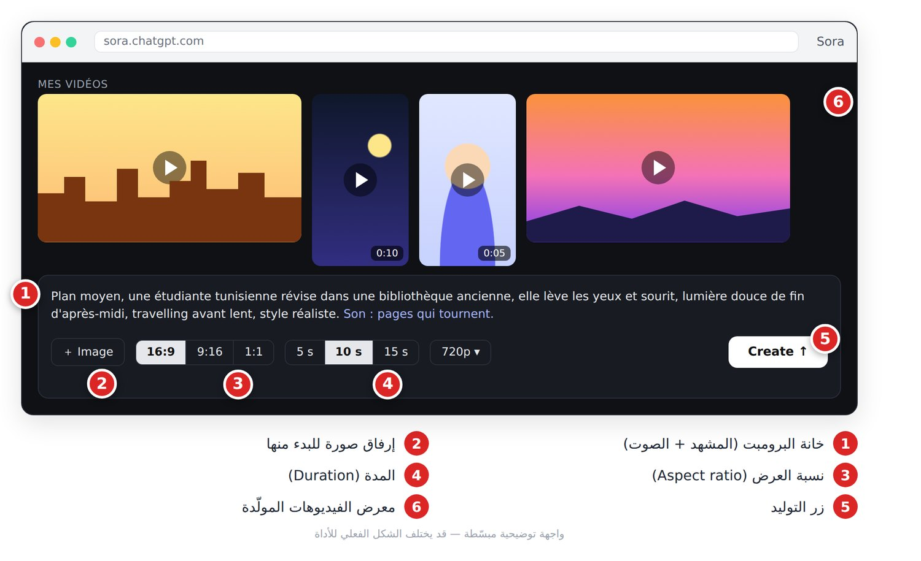
الشكل 15-3: توليد فيديو من نص: برومبت، نسبة، مدة، ثم النتائج.
Plan moyen, une étudiante tunisienne révise dans une bibliothèque ancienne, elle lève les yeux et sourit, lumière douce de fin d'après-midi, travelling avant lent, style réaliste. Son : pages qui tournent.
🇬🇧 بالإنجليزية:
Medium shot, a Tunisian student studies in an old library, she looks up and smiles, soft late-afternoon light, slow dolly in, realistic style. Audio: pages turning.
💡 نصيحة: افصل الصوت بسطر Audio: واجعل الحوار جملة واحدة بين علامتي تنصيص.

Google Veo (Flow)
نموذج Google للفيديو. منذ Veo 3 يولّد الحوار بمزامنة الشفاه والمؤثرات. متاح عبر تطبيق Gemini وأداة Flow المخصصة للأفلام القصيرة، ويحمل علامة SynthID غير المرئية.
- افتح Flow أو Gemini بحساب Google.
- اختر الوضع: من نص، من إطارات، أو من مكوّنات (صور مرجعية).
- اكتب البرومبت مع الحوار والمؤثرات، ثم ولّد.
- رتّب اللقطات أو مدّدها في منشئ المشاهد (Scene builder) إن توفر.
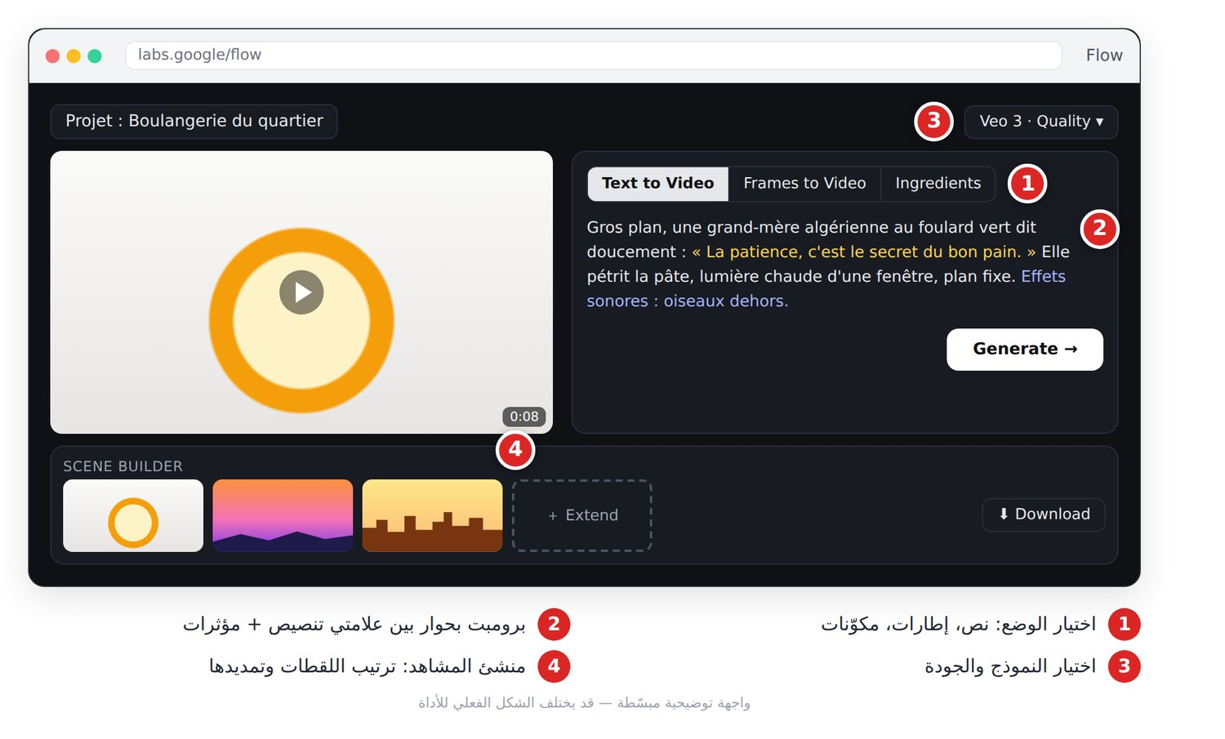
الشكل 15-4: Flow: اختيار الوضع، برومبت بحوار، ثم ترتيب اللقطات.
Gros plan, une grand-mère algérienne au foulard vert dit doucement : « La patience, c'est le secret du bon pain. » Elle pétrit la pâte, lumière chaude d'une fenêtre, plan fixe. Effets sonores : oiseaux dehors.
🇬🇧 بالإنجليزية:
Close-up, an Algerian grandmother in a green headscarf softly says: "Patience is the secret of good bread." She kneads dough, warm window light, static shot. SFX: birds outside.
💡 نصيحة: إن ظهرت ترجمة مكتوبة دون طلب، أضف no subtitles, no on-screen text.

Runway
منصة متكاملة للمبدعين: نماذج فيديو (سلسلة Gen)، صور بمراجع (References)، وتعديل فيديو موجود. أفضل استعمال لها: صورة البداية + برومبت حركة قصير.
- افتح أداة الفيديو على runwayml.com واختر النموذج.
- ارفع صورة البداية بالنسبة المطلوبة.
- اكتب الحركة فقط: [الكاميرا]: [ما يحدث].
- اختر المدة، ولّد، ثم حمّل أو مدّد.
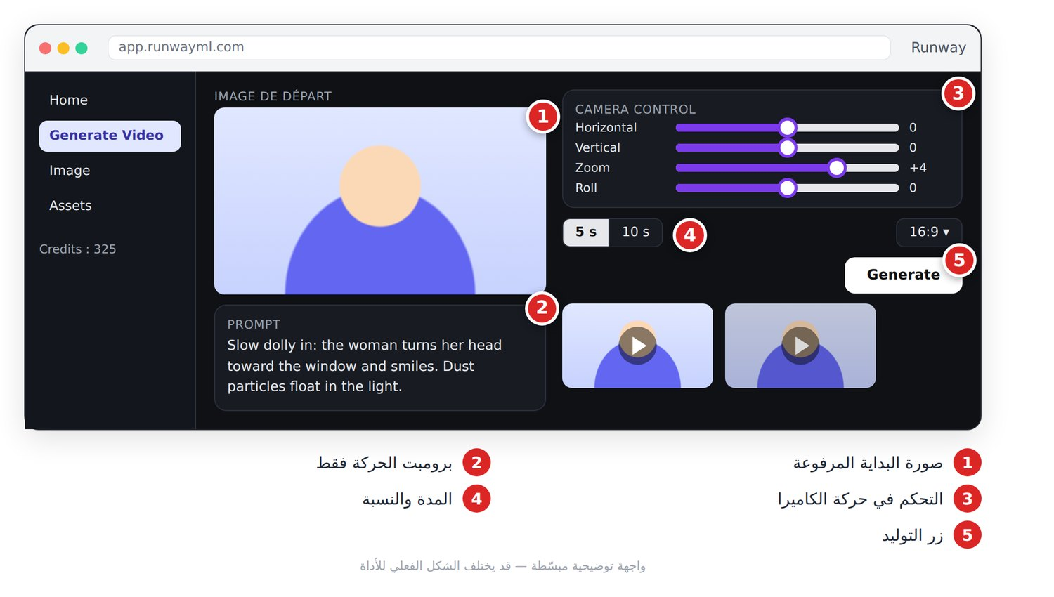
الشكل 15-5: صورة إلى فيديو: صورة البداية + برومبت الحركة + الكاميرا.
Travelling avant lent : la femme tourne la tête vers la fenêtre et sourit. Particules de poussière dans la lumière.
🇬🇧 بالإنجليزية:
Slow dolly in: the woman turns her head toward the window and smiles. Dust particles float in the light.
💡 نصيحة: إن كانت الحركة مبالغاً فيها، أضف subtle, gentle, slow.

Kling
نموذج من Kuaishou، مشهور بواقعية حركة الجسم البشري. يتيح إطار البداية والنهاية، عناصر مرجعية، تمديد اللقطة، وبرومبتاً سلبياً (Prompt négatif). يوفّر عادة وضعاً عادياً (Standard) واحترافياً (Professional).
- اختر Image to Video وارفع إطار البداية (والنهاية إن أردت).
- اكتب البرومبت وأضف البرومبت السلبي.
- اختر الوضع والمدة، ثم ولّد.
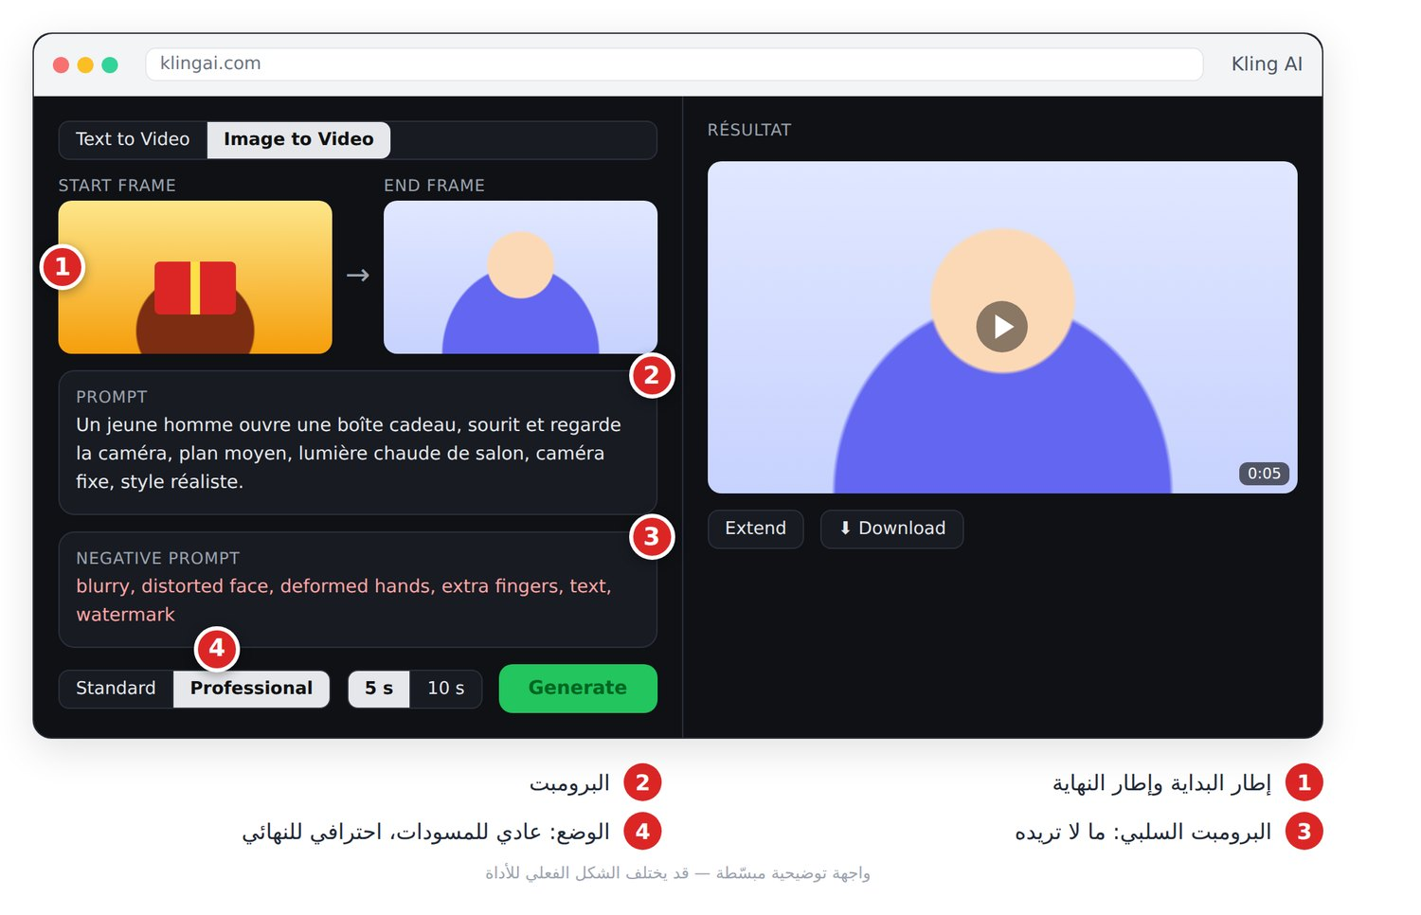
الشكل 15-6: إطار البداية والنهاية مع برومبت سلبي.
Un jeune homme ouvre une boîte cadeau, sourit et regarde la caméra, plan moyen, lumière chaude de salon, caméra fixe, style réaliste.
🇬🇧 بالإنجليزية:
A young man opens a gift box, smiles and looks at the camera, medium shot, warm living-room light, static camera, realistic style.
برومبت سلبي: blurry, distorted face, deformed hands, extra fingers, text, watermark
💡 نصيحة: الوضع العادي للمسودات، والاحترافي للنسخة النهائية فقط.

Pika
أداة المؤثرات الإبداعية السريعة: تحويل الأشياء (انفجار، ذوبان، انتفاخ)، إضافة عنصر إلى فيديو، أو استبداله. مثالية للخطّافات والميمز. أسماء ميزاتها تتغير كثيراً بين الإصدارات.
- ارفع صورة أو فيديو.
- اختر تأثيراً جاهزاً أو صِف التحوّل.
- ولّد وقارن عدة نسخ.
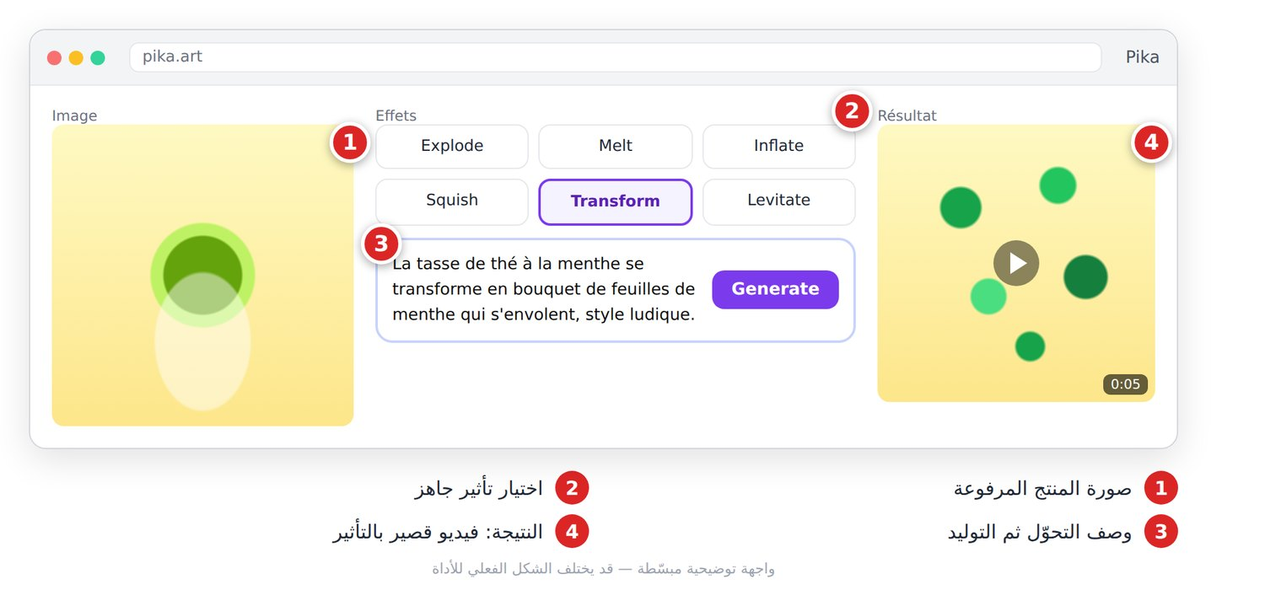
الشكل 15-7: تأثير تحويل على صورة منتج.
La tasse de thé à la menthe se transforme en bouquet de feuilles de menthe qui s'envolent, style ludique.
🇬🇧 بالإنجليزية:
The mint tea glass transforms into a bouquet of mint leaves flying away, playful style.
💡 نصيحة: صور المنتجات بخلفية بسيطة تعطي أنظف التأثيرات.

Luma Dream Machine
واجهة على شكل لوحة (Board) تحادث فيها الأداة، بنماذج Ray. تتيح النص والصورة، إطارات البداية والنهاية، الحلقة المتكررة (Loop)، والتعديل بالحوار. ممتازة للمبتدئين وللقطات المنتجات.
- أنشئ لوحة جديدة واكتب البرومبت أو أرفق صورة.
- اختر النتيجة الأفضل.
- عدّل بجمل قصيرة: «plus lent»، «de nuit»، «ajoute une orbite».
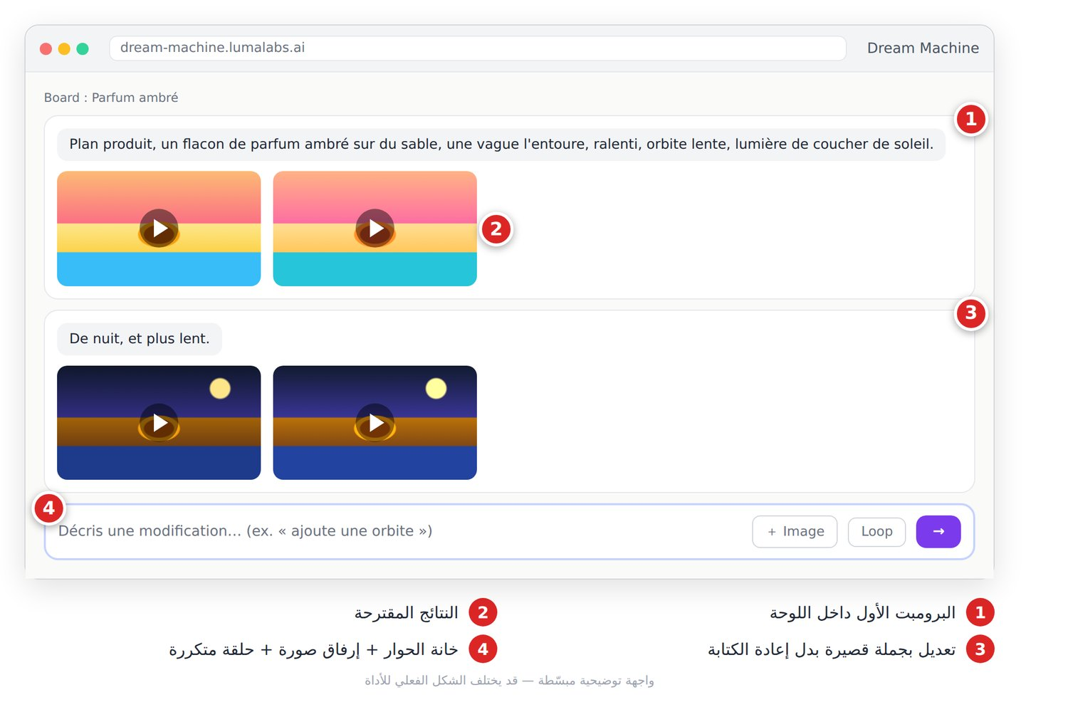
الشكل 15-8: التعديل خطوة بخطوة داخل اللوحة.
Plan produit, un flacon de parfum ambré sur du sable, une vague l'entoure, ralenti, orbite lente, lumière de coucher de soleil.
🇬🇧 بالإنجليزية:
Product shot, an amber perfume bottle on sand, a wave surrounds it, slow motion, slow orbit, sunset light.
💡 نصيحة: الحلقة المتكررة ممتازة لخلفيات البث والموسيقى.

Hailuo (MiniMax)
منصة الفيديو لشركة MiniMax، قوية في الفيزياء والحركات المعقدة (رياضة، رقص، سقوط أشياء). بعض نماذجها تقبل أوامر الكاميرا بين قوسين مربعين داخل البرومبت، ومرجع الشخصية (Subject reference).
- اختر النموذج والوضع (نص أو صورة).
- اكتب البرومبت وأدرج أوامر الكاميرا من القائمة.
- ولّد وقارن.
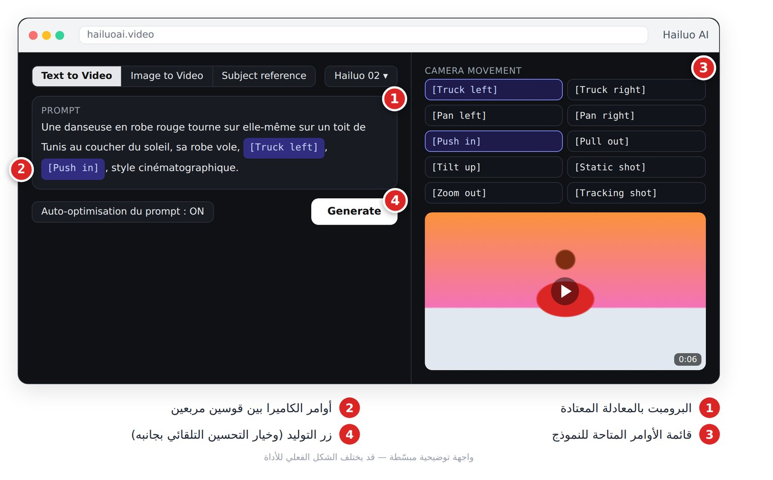
الشكل 15-9: أوامر الكاميرا داخل البرومبت.
Une danseuse en robe rouge tourne sur elle-même sur un toit de Tunis au coucher du soleil, sa robe vole, [Truck left], [Push in], style cinématographique.
🇬🇧 بالإنجليزية:
A dancer in a red dress spins on a Tunis rooftop at sunset, her dress flowing, [Truck left], [Push in], cinematic style.
💡 نصيحة: إن أفسد «التحسين التلقائي للبرومبت» نتيجتك، عطّله إن وُجد الخيار.

15.5 تناسق الشخصية
كل توليد مستقل، والأداة «لا تتذكر». الحل:
- بطاقة شخصية (Fiche personnage) تنسخها حرفياً في كل برومبت.
- صورة مرجعية للشخصية: أمام، جانب، خلف.
- صور مفتاحية لكل مشهد بهذا المرجع، ثم تحقق بصري وأعد توليد المختلفة.
- تحريك كل صورة ببرومبت حركة قصير.
Fiche personnage — Amina : femme marocaine de 28 ans, cheveux noirs ondulés en chignon bas, grain de beauté sur la joue gauche, chemise en lin moutarde, pantalon blanc, fines boucles d'oreilles dorées.
🇬🇧 بالإنجليزية:
Character sheet of a 28-year-old Moroccan woman, wavy black hair in a low bun, beauty mark on left cheek, mustard linen shirt, white trousers, front view, side view, back view, neutral grey background.
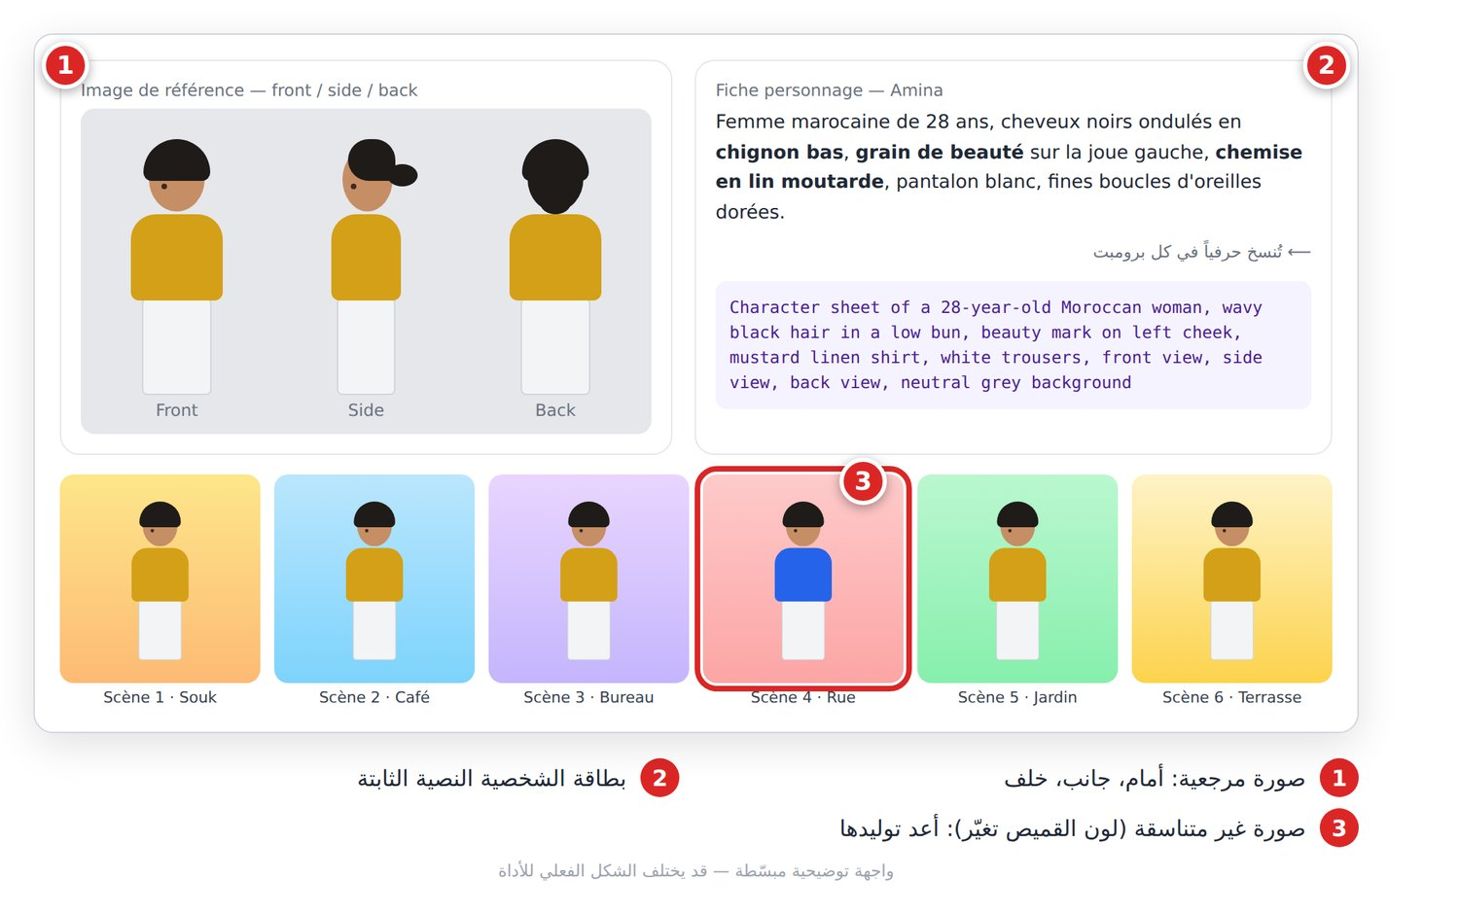
الشكل 15-10: من بطاقة الشخصية إلى صور مفتاحية متناسقة.
💡 نصيحة: التفاصيل المميزة (شامة، لون ملابس غير شائع) والملابس الثابتة يتعرف عليها المشاهد أسرع من الوجه.

15.6 أهم 5 عيوب وحلولها
العيب | بالفرنسية | الحل
أيدٍ مشوهة | Mains déformées | برومبت سلبي، أيدٍ أقل ظهوراً، قصّ اللحظة في المونتاج
وجه يتغير أثناء اللقطة | Dérive du visage | لقطة أقصر، حركة أبطأ، صورة مرجعية
وميض وارتعاش | Scintillement | خلفية أبسط + stable, consistent lighting
صورة متجمدة | Image figée | فعل واضح + حركة كاميرا
حركة مبالغ فيها | Mouvement excessif | subtle, slow, gentle
⚠️ تحذير: لا تزل العلامات المائية أو علامات الأصل الإلزامية، ولا تولّد وجوه أشخاص حقيقيين دون موافقتهم الصريحة.

📝 الخلاصة
- Image-vers-vidéo للتحكم والتناسق، Texte-vers-vidéo للاستكشاف.
- المعادلة: نوع اللقطة + الموضوع + فعل واحد + المكان + الضوء + حركة كاميرا واحدة + الأسلوب + الجو.
- لكل أداة قوة: Veo وSora للصوت، Kling للحركة البشرية، Pika للمؤثرات، Luma للبساطة، Hailuo للفيزياء.
- التناسق = بطاقة شخصية ثابتة + صورة مرجعية + صور مفتاحية.

🛠️ تمرين
خذ الستوريبورد من الفصل 14. ولّد صورة مفتاحية لكل مشهد، ثم حرّك المشهد الأول في أداتين مختلفتين بنفس البرومبت، وقارن: الحركة، التناسق، والعيوب. احتفظ بالأفضل وسجّل السبب.

الفصل 16: الأفاتار والمتحدث الرقمي (Avatars IA)

🎯 ماذا ستتعلم في هذا الفصل
- متى يكون المتحدث الرقمي (Avatar IA) خياراً ذكياً.
- ثلاث أدوات: HeyGen، Synthesia، D-ID.
- الموافقة (Consentement) والإفصاح: قواعد لا تفاوض فيها.

16.1 لماذا الأفاتار؟
خديجة مدرّبة في وهران، عليها إنتاج 20 فيديو سلامة بالعربية والفرنسية. مع متحدث رقمي: تكتب النص، تختار أفاتاراً وصوتاً، وتحصل على الفيديو في دقائق. وإذا تغيّرت قاعدة، تعدّل سطراً وتعيد التصدير.
مناسب ✅ | غير مناسب ❌
التكوين (Formation) والشروحات الداخلية | قصتك الشخصية وشهادات العملاء
محتوى يُحدَّث كثيراً، ومتعدد اللغات | الترفيه العفوي على تيك توك
حين لا تريد الظهور بوجهك | أي موقف يظن فيه المشاهد أن الشخص حقيقي دون إفصاح
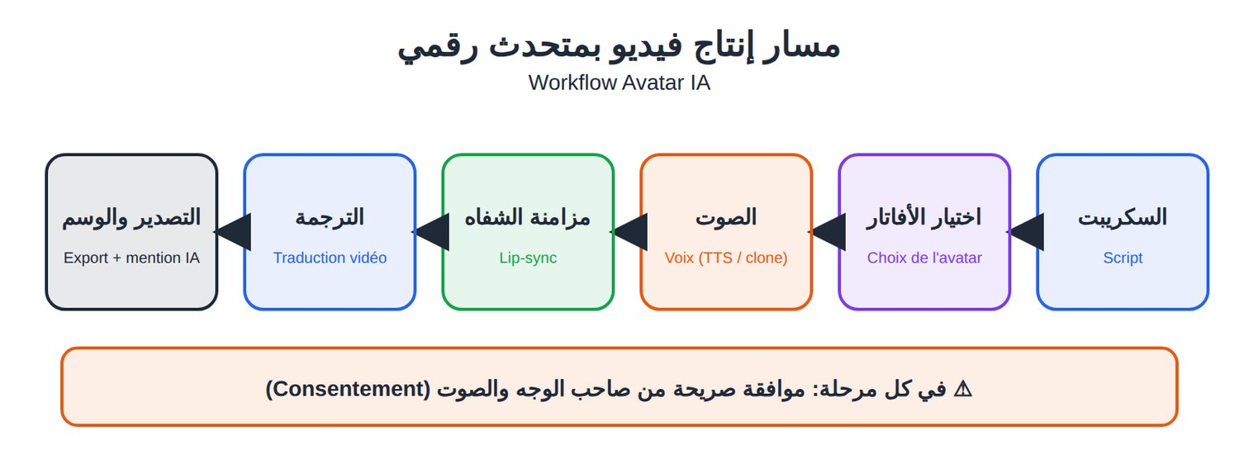
الشكل 16-1: السكريبت ← الأفاتار ← الصوت ← مزامنة الشفاه ← الترجمة ← التصدير، والموافقة شرط في كل مرحلة.
مفاهيم أساسية: أفاتار جاهز (Avatar de stock)، توأم رقمي (Jumeau numérique) من تسجيل فيديو لك، صورة متكلمة (Photo parlante)، استنساخ الصوت (Clonage vocal)، مزامنة الشفاه (Lip-sync)، وترجمة الفيديو (Traduction vidéo).
سكريبت الأفاتار: جمل قصيرة (10–15 كلمة)، ترقيم واضح يصنع الوقفات، أرقام مكتوبة كما تُنطق، ومشاهد من 15–40 ثانية.
Tu es scénariste pour des vidéos de formation présentées par un avatar IA.
Sujet : [ex. les 5 règles de sécurité dans un atelier]. Public : [stagiaires débutants]. Durée : 2 minutes.
Contraintes : phrases de 15 mots maximum, chiffres écrits comme ils se prononcent,
5 scènes de 20 à 30 secondes, avec pour chacune le texte de l'avatar et un visuel d'appui.

16.2 HeyGen
منصة متحدثين رقميين: أفاتارات جاهزة، توأمك الرقمي، صور متكلمة، وترجمة الفيديو مع استنساخ الصوت ومزامنة الشفاه. تناسب صانعي المحتوى والمسوّقين.
- أنشئ فيديو جديداً واختر الصيغة (عمودية أو أفقية).
- اختر أفاتاراً جاهزاً أو توأمك.
- الصق السكريبت، واختر الصوت واللغة.
- أضف خلفية ونصوصاً لكل مشهد، ثم ولّد وحمّل.
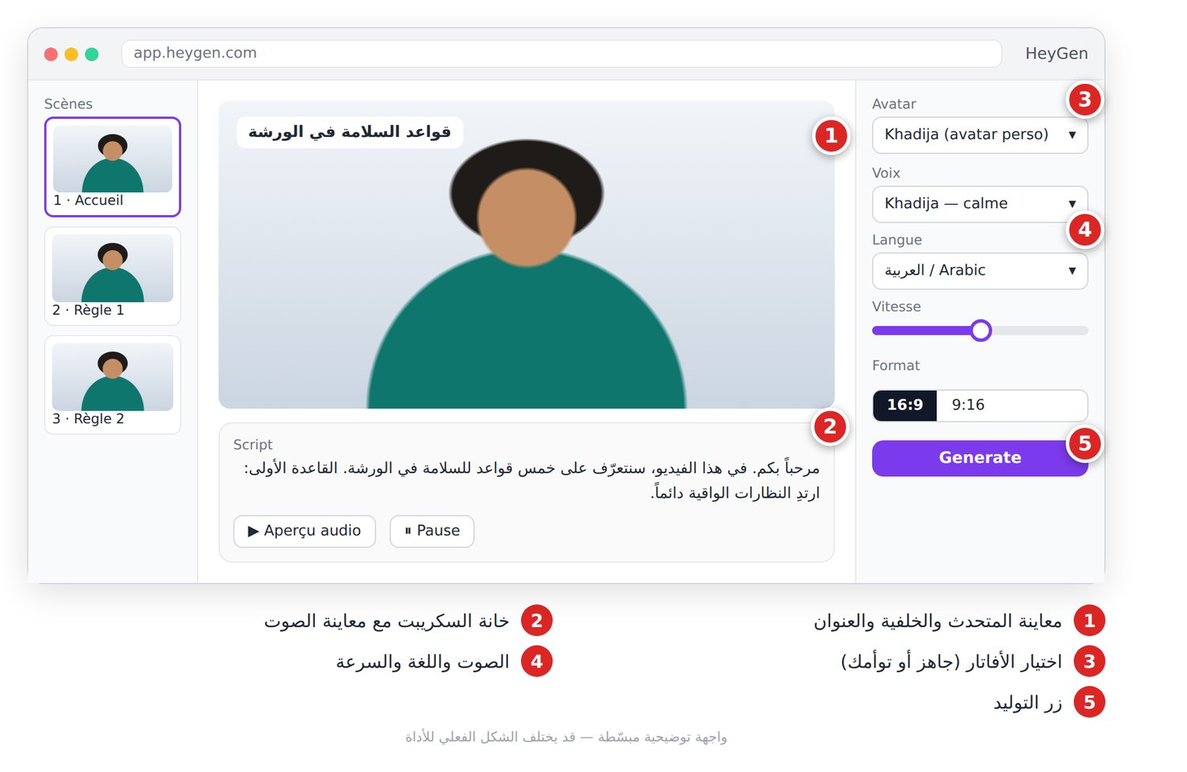
الشكل 16-2: استوديو الأفاتار: المتحدث، السكريبت، الصوت، اللغة.
ترجمة فيديو موجود: ارفع الفيديو، اختر اللغة الهدف، راجع النص المترجم، ثم ولّد.
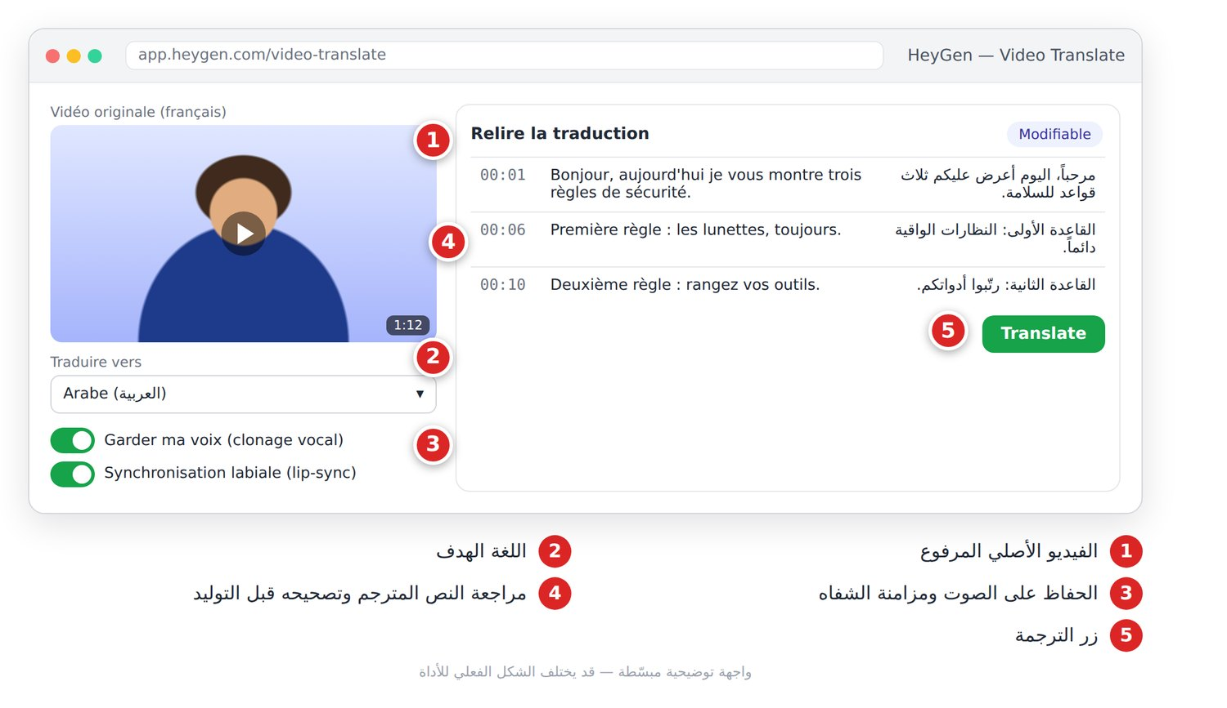
الشكل 16-3: ترجمة فيديو مع الحفاظ على الصوت ومزامنة الشفاه.
Réécris ce script pour qu'il soit naturel à l'oral, sans phrases de plus de 12 mots, et indique entre crochets les mots à prononcer différemment : [script].
💡 نصيحة: لتوأمك الرقمي: مكان هادئ، إضاءة أمامية ناعمة، نظرة إلى العدسة، دون قطع. وللترجمة: صوت نظيف ومتكلم واحد.

16.3 Synthesia
منصة موجهة للمؤسسات والتدريب (Onboarding، تواصل داخلي). محررها يشبه برامج العروض: كل مشهد شريحة بأفاتار ونص وعناصر، مع هوية المؤسسة (Kit de marque).
- اختر قالباً أو ابدأ من الصفر.
- لكل مشهد: الأفاتار، النص (30–60 كلمة)، اللغة.
- أضف عناوين وصوراً، ثم ولّد وشارك.
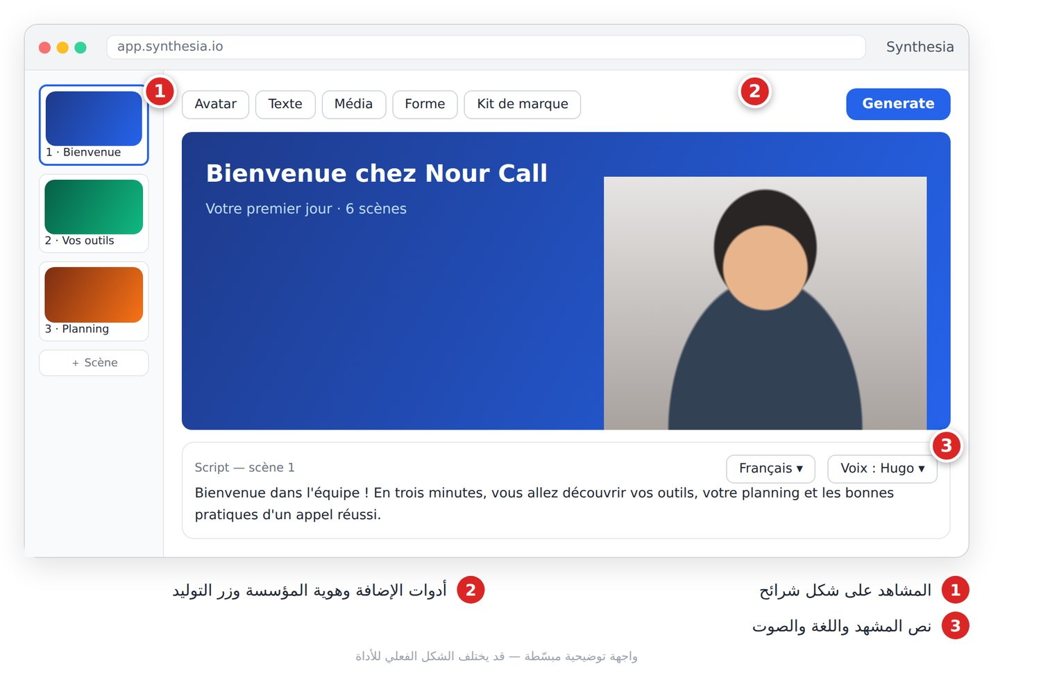
الشكل 16-4: محرر المشاهد على شكل شرائح.
Crée le plan d'une vidéo de formation de 3 minutes pour l'accueil des nouveaux employés d'un centre d'appels : 6 scènes, pour chacune un titre, le texte de l'avatar (50 mots max) et un élément visuel.
💡 نصيحة: مشهد قصير + عنصر بصري في كل مشهد = انتباه أطول.

16.4 D-ID
رائدة «الصورة المتكلمة»: ترفع صورة وجه وتعطيها نصاً أو صوتاً، فتحصل على فيديو للوجه وهو يتكلم. توفر أيضاً وكلاء تفاعليين وواجهة برمجية (API).
- اختر متحدثاً جاهزاً أو ارفع صورة.
- اكتب النص واختر الصوت، أو ارفع ملفاً صوتياً.
- ولّد وحمّل.
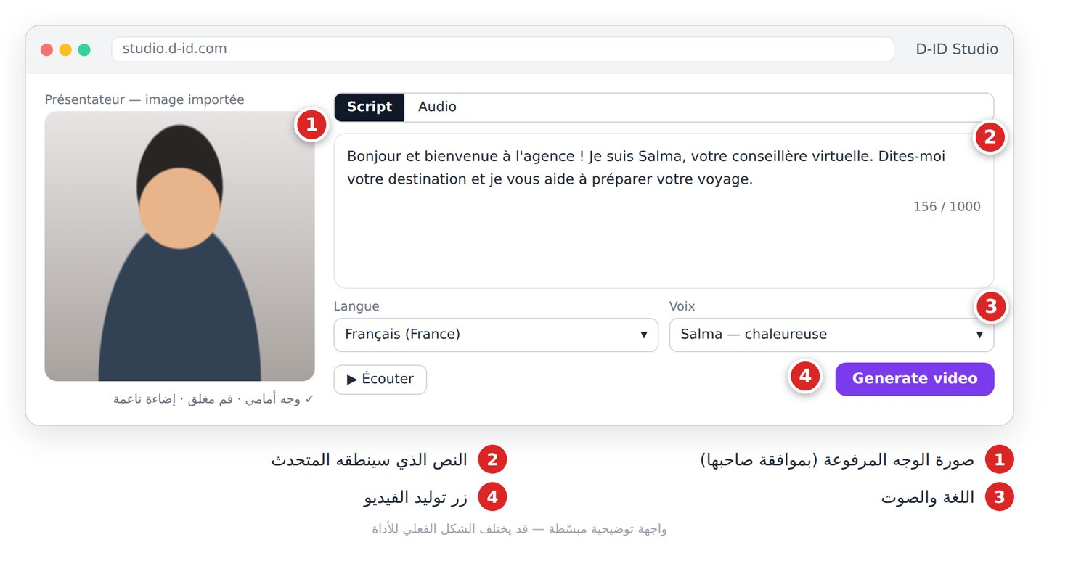
الشكل 16-5: صورة + نص = متحدث.
Portrait photo réaliste d'une conseillère bancaire de 35 ans, visage de face, regard vers l'objectif, bouche fermée, lumière douce de studio, cadrage poitrine.
🇬🇧 بالإنجليزية:
Realistic portrait of a 35-year-old bank advisor, facing the camera, mouth closed, soft studio light, chest-up framing.
💡 نصيحة: وجه أمامي، فم مغلق، لا شعر يغطي الوجه. والصورة المتكلمة تحرّك الوجه أساساً، لا الجسد.

16.5 الموافقة والأخلاقيات
الأفاتار يستعمل وجه وصوت إنسان، وهما بيانات حساسة.
- موافقة صريحة ومكتوبة: لأي استعمال؟ لأي مدة؟ هل يمكن سحبها؟ الأدوات الجادة تطلب فيديو موافقة.
- الإفصاح: «هذا الفيديو منجز بمتحدث رقمي». منصات وقوانين كثيرة تطلبه.
- لا تزييف عميق (Deepfake): لا تجعل شخصاً حقيقياً يقول ما لم يقله.
- حماية البيانات: أين تُخزَّن صورتك وصوتك؟ وكيف تحذفهما؟
- الأطفال: تجنّبهم كلياً.
⚠️ تحذير: فيديو لأستاذك «يلغي الامتحان» كمزحة هو تزييف قد يسبب ضرراً حقيقياً ويعرّضك لعقوبات.
Rédige un formulaire de consentement simple (français et arabe) pour une personne qui accepte que son visage et sa voix servent à créer un avatar IA : usages autorisés, durée, droit de retrait, suppression des données, signature. Ajoute une note recommandant une relecture par un juriste.

📝 الخلاصة
- الأفاتار ممتاز للتكوين والمحتوى المتكرر ومتعدد اللغات، وضعيف في المحتوى الشخصي.
- HeyGen للتوأم والترجمة، Synthesia للمؤسسات، D-ID للصورة المتكلمة.
- سكريبت الأفاتار: جمل قصيرة وترقيم واضح.
- الموافقة والإفصاح شرطان دائمان.

🛠️ تمرين
اكتب سكريبت تعريف بنفسك (30 ثانية) بالبرومبت أعلاه، أنتجه بأفاتار جاهز، ثم ترجمه إلى الفرنسية، وأضف جملة الإفصاح في الوصف.

الفصل 17: الصوت للفيديو — التعليق الصوتي، الموسيقى، والمؤثرات
«الناس يسامحون صورة متوسطة، لكنهم لا يسامحون صوتاً سيئاً.»

🎯 ماذا ستتعلم في هذا الفصل
- كتابة نص للأذن، ثم تحويله إلى تعليق صوتي (Voix off) بـ ElevenLabs.
- توليد موسيقى خلفية (Musique de fond) بـ Suno، ومؤثرات صوتية (Effets sonores — SFX).
- ضبط المستويات (Niveaux audio) والخفض التلقائي (Ducking).

17-1 ثلاث طبقات صوتية
الطبقة | دورها | مثال
التعليق الصوتي | يحمل المعلومة | «ثلاث نصائح لتوفير المال…»
الموسيقى | تصنع الإحساس والإيقاع | عود هادئ، بيت حماسي
المؤثرات | تشدّ الانتباه | «ووش» عند الانتقال، نقرة
ترتيب العمل: النص ← الصوت ← الموسيقى ← المؤثرات ← الخلط (Mixage).
💡 نصيحة: سجّل التعليق قبل توليد مقاطع الفيديو. مدة كل جملة تحدد مدة كل لقطة.

17-2 اكتب للأذن (Écrire pour la voix)
أدوات الصوت تقرأ ما تعطيها حرفياً، وتعتمد على الترقيم لتتنفّس.
- جمل قصيرة (8–15 كلمة)، فكرة واحدة لكل جملة.
- الأرقام بالحروف: «ثلاثون بالمئة» لا «30%».
- شكّل الكلمات الملتبسة، واكتب الأجنبية كما تُنطق («تيك توك»).
- الفاصلة = نَفَس، النقطة = وقفة، «؟» = صعود النبرة، «…» = تشويق.
القاعدة: 2 إلى 2.5 كلمة في الثانية. فيديو 30 ثانية = 60–75 كلمة.
Réécris ce texte pour une voix off de vidéo verticale de 30 secondes, en arabe standard simple.
Règles : phrases de 8 à 15 mots, une idée par phrase, chiffres en toutes lettres,
points de suspension (…) pour les pauses dramatiques, appel à l'action final.
Donne la durée estimée de lecture. Texte : [colle ton texte ici]

17-3 التعليق الصوتي بـ ElevenLabs
ما هي: منصة تحويل النص إلى كلام (Synthèse vocale — Text to Speech) بأصوات طبيعية تدعم العربية، مع مكتبة أصوات ومؤثرات وعزل للصوت.
- افتح Text to Speech والصق نصك المقسّم.
- اختر صوتاً من Voice Library حسب الجمهور: دافئ للإعلان، شاب للنصائح، عميق للوثائقي.
- اختر نموذجاً متعدد اللغات عالي الجودة للنسخة النهائية.
- اضبط: الثبات (Stability) 40–50% للإعلان و55–65% للوثائقي، السرعة 0.9–1.1.
- ولّد فقرة فقرة، لا النص كاملاً: تعيد الجملة الخاطئة فقط.
- حمّل بأسماء مرتّبة: 01_intro.mp3, 02_offre.mp3…
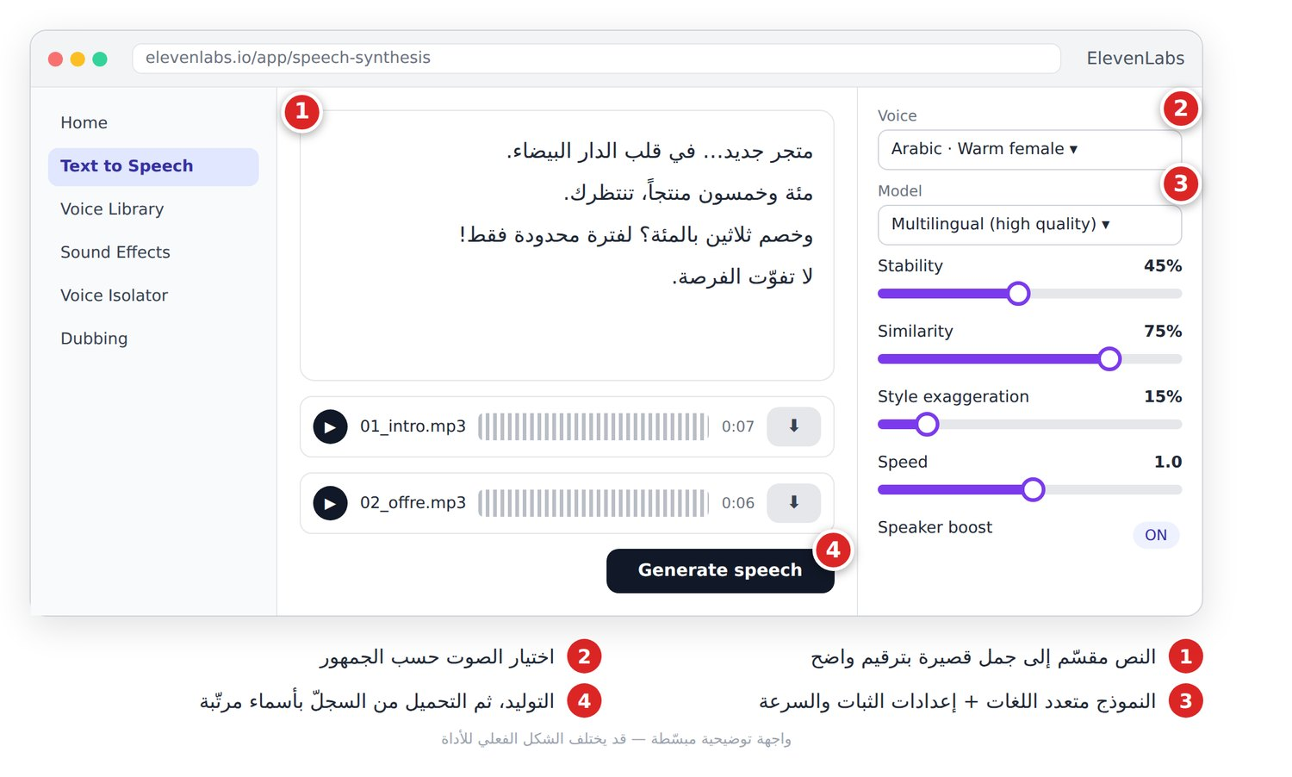 الشكل 17-1: النص المقسّم، اختيار الصوت والنموذج، الإعدادات، وسجلّ الملفات المولّدة.
💡 نصيحة: صوت «روبوتي»؟ اخفض الثبات. تلعثم وأصوات غريبة؟ ارفعه.
⚠️ تحذير: لا تستنسخ (Clonage vocal) صوت شخص حقيقي دون موافقته المكتوبة. استنساخ صوتك أنت مسموح.

17-4 الموسيقى بـ Suno
ما هي: أداة تولّد مقطعاً موسيقياً كاملاً من وصف نصي. للخلفية نستعمل الوضع Instrumental (بلا كلمات) حتى لا تتصادم مع الصوت.
الإحساس | النوع | BPM
حماس (نصائح) | Pop électro | 110–130
فخامة (عطر) | Piano + cordes | 70–90
أصالة (منتج تقليدي) | Oud, percussions douces | 80–100
تشويق (وثائقي) | Cinématique, ambient | 60–80
- افتح Create بالوضع Custom.
- اكتب الأسلوب: النوع + الآلات + الإحساس + BPM.
- فعّل Instrumental ← Create، واختر الأفضل من النسختين.
- قصّ عند نهاية جملة موسيقية، أو أضف تلاشياً (Fade out) 1–2 ثانية.
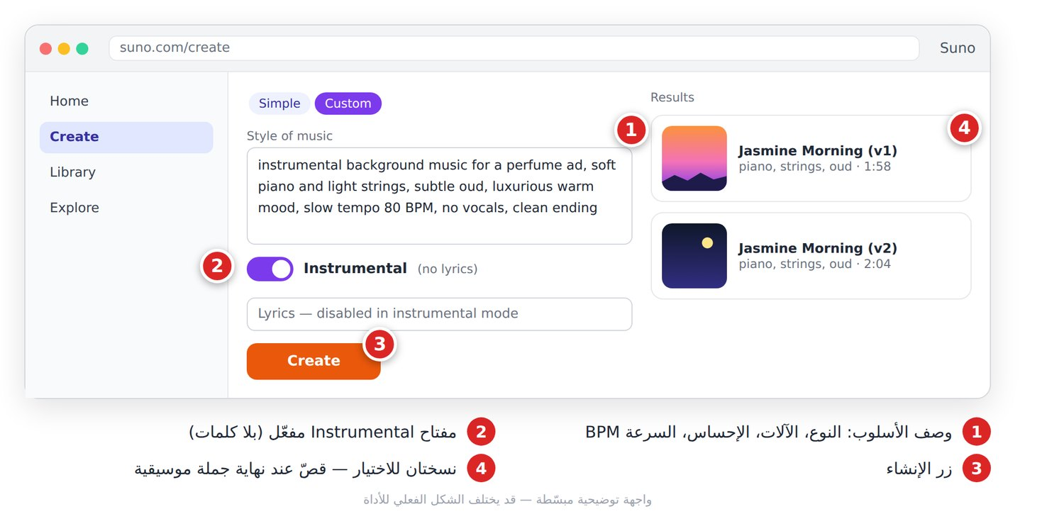 الشكل 17-2: وصف الأسلوب، مفتاح Instrumental، ونسختان ناتجتان.
Musique instrumentale de fond pour publicité de parfum, piano doux, cordes légères, oud discret,
ambiance luxueuse et chaleureuse, 80 BPM, sans voix, fin propre
🇬🇧 بالإنجليزية:
instrumental background music for a perfume ad, soft piano, light strings, subtle oud, luxurious warm mood, 80 BPM, no vocals, clean ending
Beat instrumental énergique pour vidéo TikTok de conseils, pop électro, claquements de mains, 120 BPM, sans voix
🇬🇧 بالإنجليزية:
energetic instrumental beat for a TikTok tips video, electro pop, hand claps, 120 BPM, no vocals
⚠️ تحذير: حقوق الاستعمال التجاري مرتبطة بنوع الاشتراك عند التوليد. ولا تضع أغنية مشهورة في إعلان: المنصة ستكتم الصوت.

17-5 المؤثرات الصوتية
قليل منها يجعل الفيديو احترافياً: Whoosh عند الانتقال، Pop عند ظهور رقم، بريق عند كشف المنتج، أجواء (سوق، بحر) في البداية. أداة Sound Effects في ElevenLabs تولّدها من وصف:
Bruit d'un spray de parfum, une seule pulvérisation courte et nette, en studio, sans écho
🇬🇧 بالإنجليزية:
perfume spray, one short crisp spritz, studio recording, no reverb

17-6 الخلط وضبط المستويات
في برامج المونتاج 0 dB هو الحد الأقصى؛ تجاوزه يكسّر الصوت (Saturation).
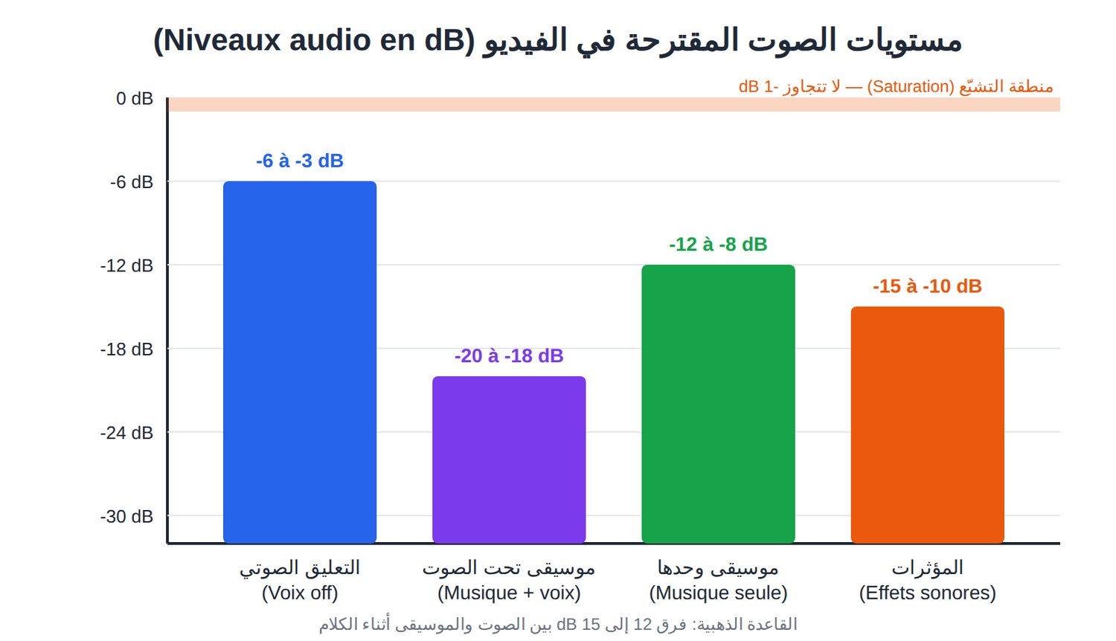 الشكل 17-3: مستويات الذروة المقترحة لكل طبقة.
الطبقة | الذروة المقترحة
التعليق الصوتي | ‎-6 إلى ‎-3 dB
الموسيقى تحت الكلام | ‎-20 إلى ‎-18 dB
الموسيقى وحدها | ‎-12 إلى ‎-8 dB
المؤثرات | ‎-15 إلى ‎-10 dB
المجموع | لا يتجاوز ‎-1 dB

الخفض التلقائي (Ducking)
الموسيقى تنخفض عند الكلام وترتفع في الفراغات.
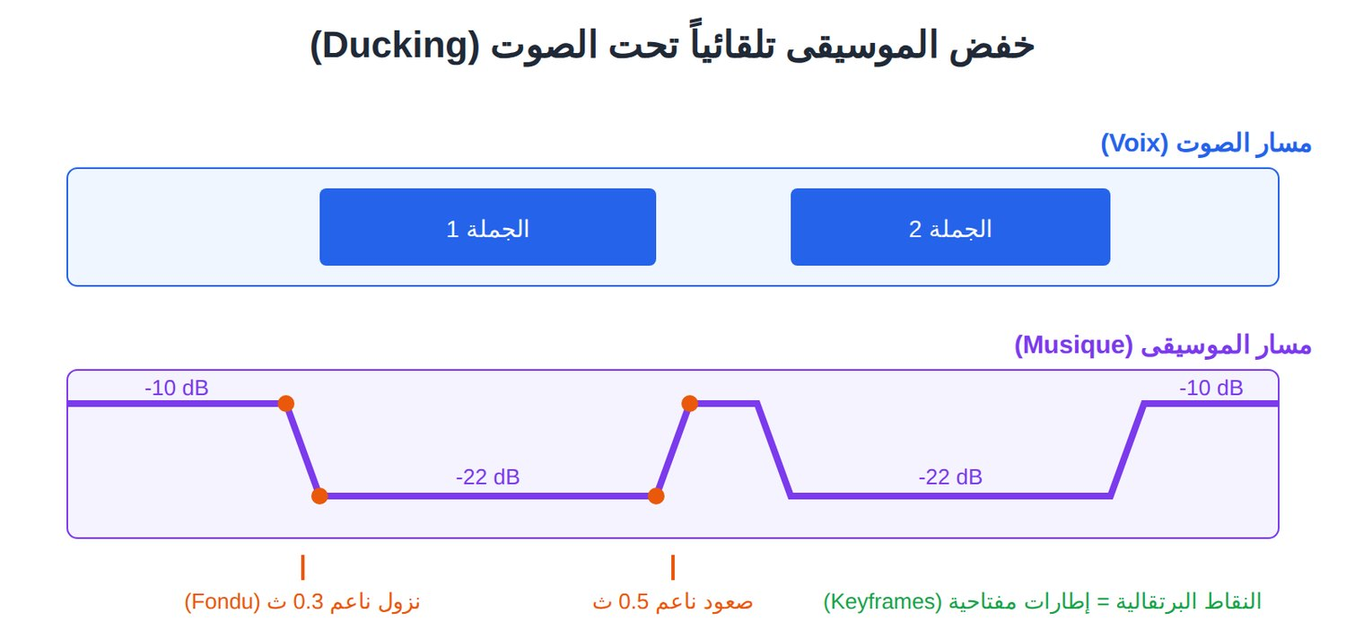 الشكل 17-4: الموسيقى تنخفض أثناء الجمل وتعود بينها بانتقالات ناعمة.
- ضع الموسيقى في مسار تحت الصوت.
- أضف إطارين مفتاحيين (Keyframes) قبل كل جملة بـ 0.3 ثانية، واخفض المستوى بينهما.
- كرّر بعد نهاية الجملة لترفعه.
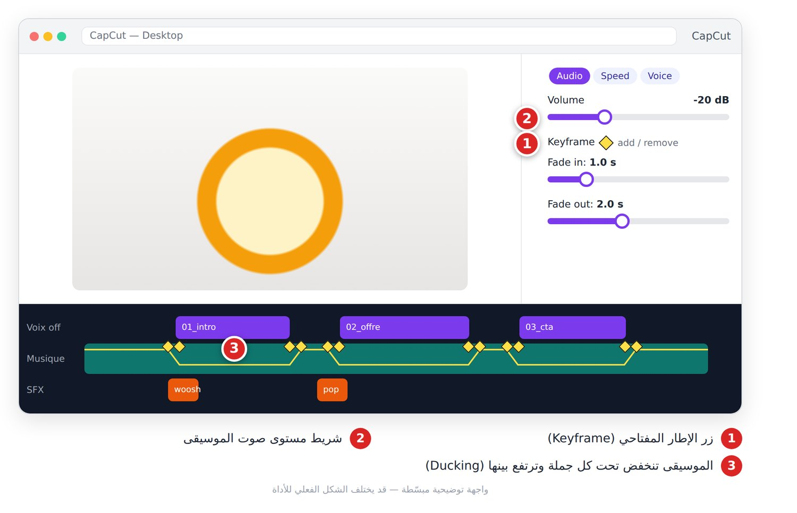 الشكل 17-5: الإطارات المفتاحية ترسم منحنى الموسيقى تحت كل جملة.
💡 نصيحة: استمع على مكبّر الهاتف؛ معظم جمهورك يسمع منه.

📝 الخلاصة
- ثلاث طبقات: صوت، موسيقى، مؤثرات — لكل منها مستوى.
- اكتب للأذن: جمل قصيرة، أرقام بالحروف، ترقيم يتحكم في النبرة.
- ElevenLabs: ولّد فقرة فقرة وسمِّ الملفات بالترتيب.
- Suno: Instrumental فقط، واختر حسب الإحساس.
- الموسيقى حوالي ‎-20 dB تحت الكلام، والمجموع تحت ‎-1 dB، مع Ducking.

🛠️ تمرين
اصنع «حزمة صوت» لفيديو 30 ثانية لمقهى في حيّك: نص 65 كلمة محسّن للأذن، 4 ملفات صوت من ElevenLabs، موسيقى «دافئة وصباحية» من Suno، مؤثر صبّ القهوة، ثم اخلطها في CapCut بالمستويات والـ Ducking.

الفصل 18: المونتاج بالذكاء الاصطناعي
المونتاج هو المكان الذي تتحوّل فيه المقاطع المتفرقة إلى قصة.

🎯 ماذا ستتعلم في هذا الفصل
- منطق الخط الزمني (Timeline) والمسارات (Pistes).
- CapCut: الترجمة النصية التلقائية (Sous-titres automatiques) والتصدير.
- Descript: المونتاج بالنص (Montage par le texte).
- Opus Clip: تقطيع فيديو طويل إلى مقاطع قصيرة.
- الترجمة إلى لغات أخرى، إعدادات كل منصة، والصورة المصغّرة (Miniature).

18-1 كيف يفكّر المونتير؟
كل البرامج تعمل بنفس المنطق: خط زمني أفقي ومسارات فوق بعضها. المسار الأعلى يظهر فوق الأسفل، والمسارات الصوتية تُسمع معاً.
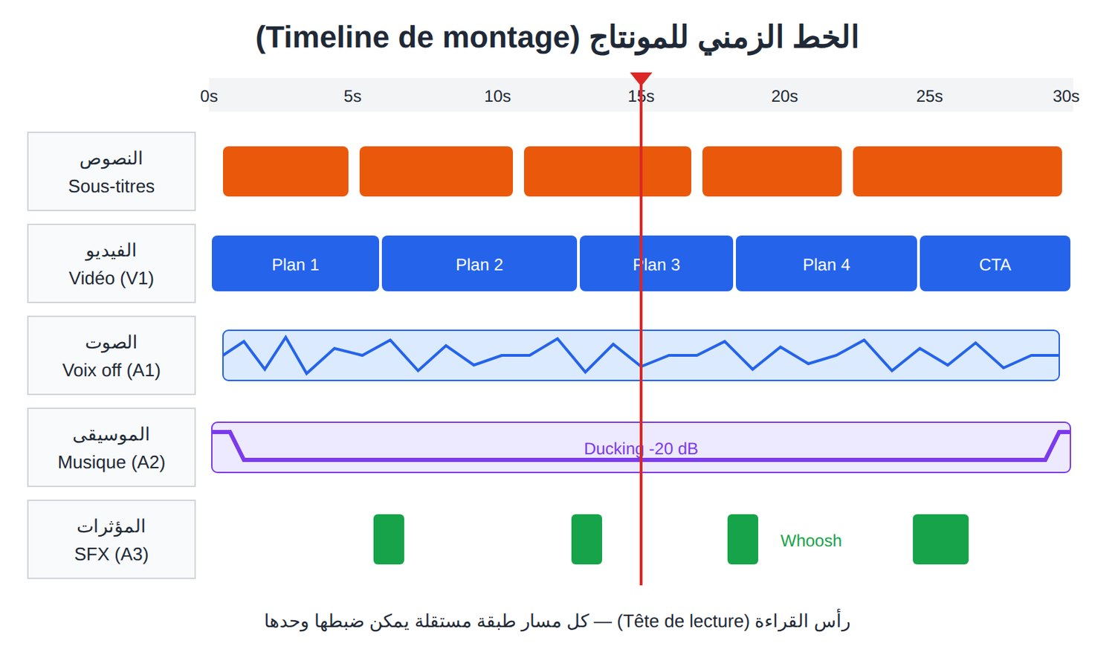 الشكل 18-1: خط زمني لفيديو 30 ثانية: نصوص، فيديو، صوت، موسيقى، مؤثرات.
ترتيب العمل: تجميع (Dérushage) ← التعليق الصوتي أولاً ثم اللقطات فوقه ← حذف كل ثانية ميتة ← نصوص وترجمة ← صوت (الفصل 17) ← تلوين (Étalonnage) ← تصدير.
💡 نصيحة: مقاطع الذكاء الاصطناعي تأتي بألوان مختلفة. مرشّح خفيف واحد على كل الفيديو يوحّدها.

18-2 CapCut — المونتاج الشامل
ما هو: برنامج مونتاج على الهاتف والحاسوب والمتصفح، مصمم للفيديو العمودي، بميزات ذكاء اصطناعي كثيرة (جزء منها في خطة Pro).
- مشروع جديد، ثم اسحب ملفاتك إلى Media فالخط الزمني.
- اختر النسبة (Ratio): 9:16 للعمودي، 16:9 للأفقي.
- ضع التعليق الصوتي، ثم افتح Text ← Auto captions.
- اختر لغة الكلام (العربية…) ← Generate.
- راجع كل كلمة (الأسماء واللهجات)، ثم طبّق نمطاً بخط عريض وإبراز للكلمة المفتاحية.
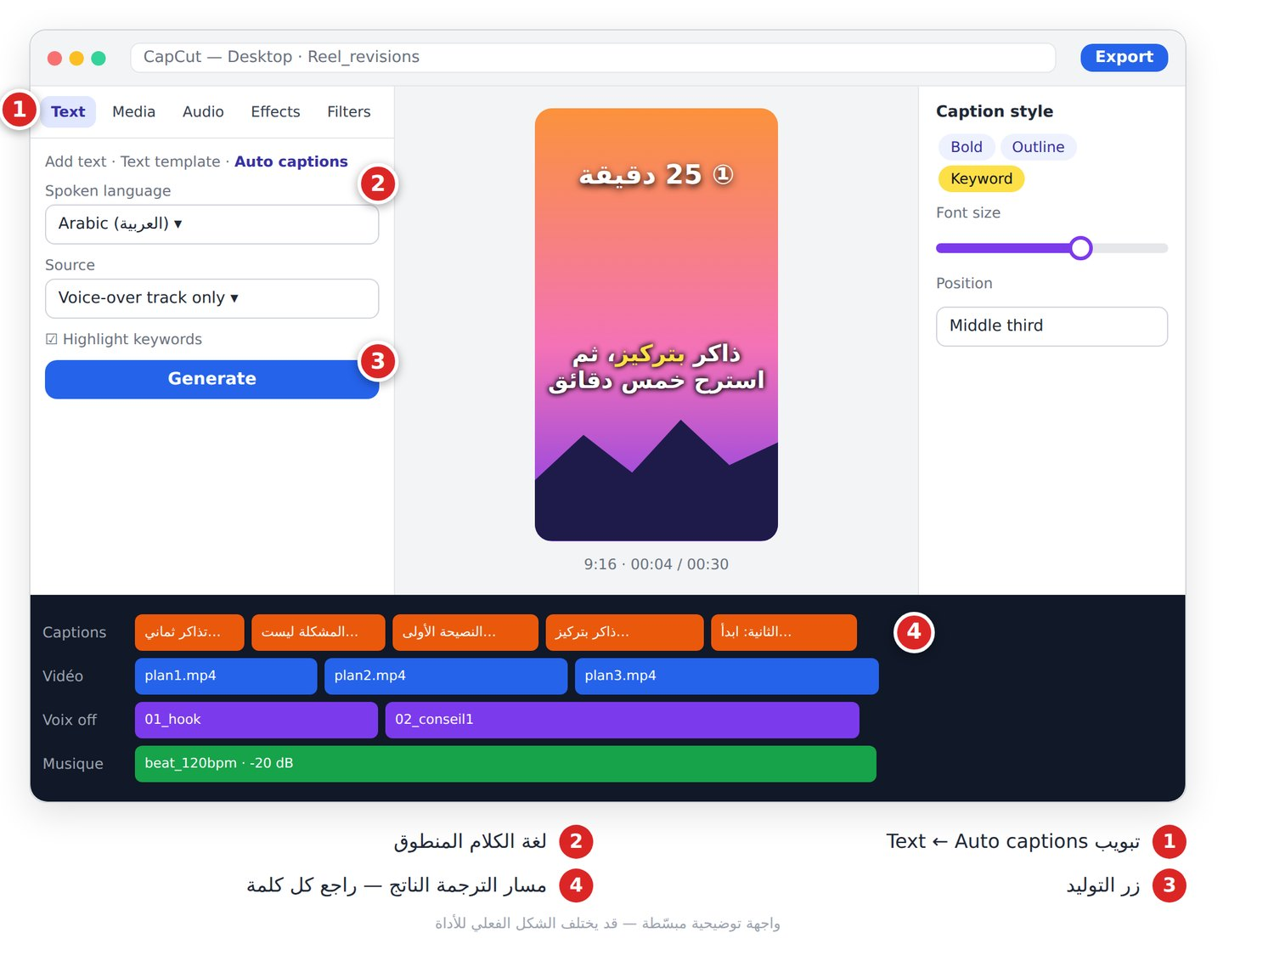 الشكل 18-2: تبويب Text، لغة الكلام، زر التوليد، ومسار الترجمة الناتج.
قواعد الترجمة النصية: سطر أو اثنان (3–6 كلمات)، في الثلث الأوسط بعيداً عن أزرار المنصة، خط بحدّ (Contour)، ولون للكلمة المفتاحية. كثيرون يشاهدون دون صوت.
ميزات أخرى مفيدة: إزالة الخلفية (Remove background) دون شاشة خضراء، القوالب (Templates)، تحويل النص إلى كلام للمسودات، تحسين الصوت، إعادة التأطير التلقائي (Auto reframe)، تحديد الإيقاع (Beat). أسماؤها تتغيّر؛ ابحث بشريط البحث.
⚠️ تحذير: القوالب الرائجة يستعملها الآلاف. استعملها للسرعة ثم أضف ألوانك وصوتك.

18-3 Descript — المونتاج بالنص
ما هو: يحوّل الفيديو إلى نص مكتوب (Transcription)؛ تحذف جملة من النص فتُحذف من الفيديو. مثالي للدروس والبودكاست والمقابلات.
- أنشئ مشروعاً واستورد الفيديو، واختر لغة التسجيل.
- انتظر النسخ؛ يظهر النص كمستند والمعاينة بجانبه.
- احذف أو انقل الكلمات مباشرة في النص.
- افتح Remove filler words: «euh»، «du coup»، «يعني»… ← Remove all.
- اختصر الصمت الطويل (Shorten word gaps) إلى 0.5 ثانية، وفعّل Studio Sound.
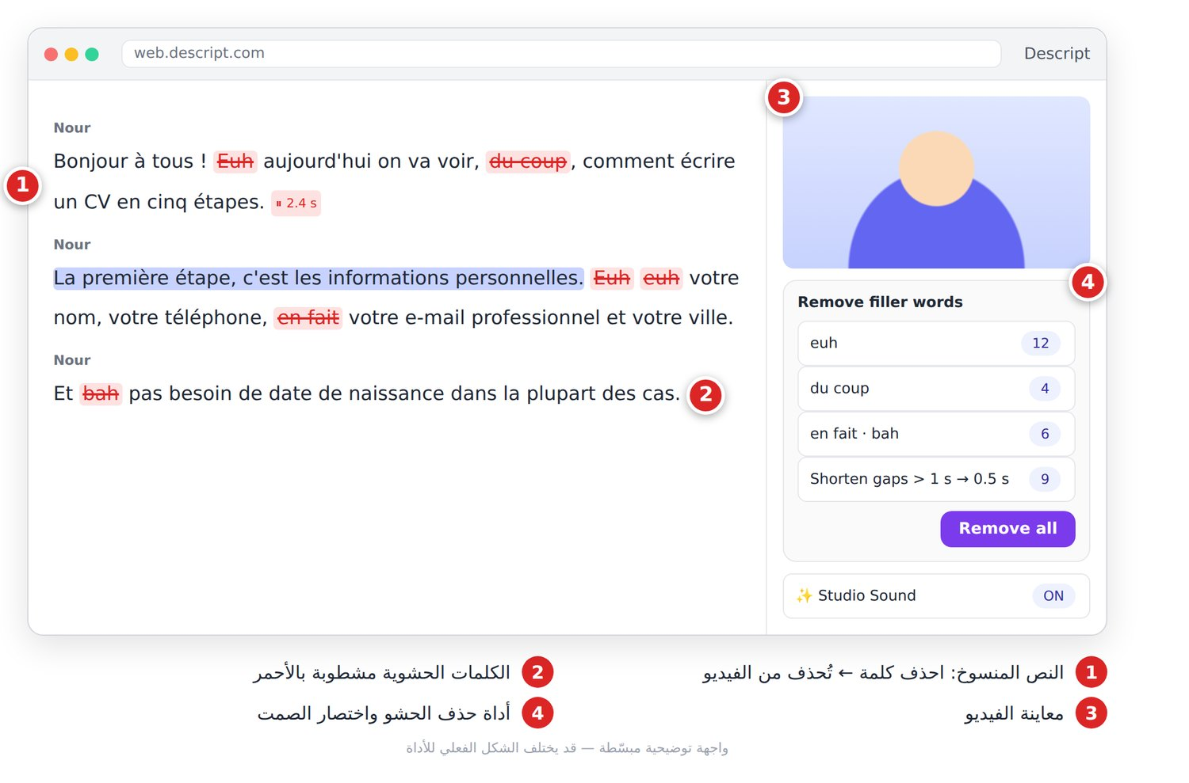 الشكل 18-3: النص المنسوخ، الحشو المشطوب بالأحمر، وأداة الحذف الجماعي.
⚠️ تحذير: النسخ العربي أقل دقة من الفرنسي. جرّب على مقطع قصير أولاً.
💡 نصيحة: لا تحذف كل الوقفات؛ الكلام دون تنفّس يبدو آلياً.

18-4 Opus Clip — من فيديو طويل إلى عشرة مقاطع
ما هو: يستخرج أفضل اللحظات من فيديو طويل (محاضرة، بودكاست) كمقاطع عمودية مع ترجمة نصية وتقييم للانتشار (Virality score).
- الصق رابط فيديوك أنت أو ارفع الملف.
- اختر اللغة ومدة المقاطع (مثلاً أقل من 60 ث) ← Get clips.
- راجع المقاطع المرتّبة حسب التقييم.
- عدّل البداية: الخطّاف (Accroche) في أول 3 ثوانٍ، وصحّح الترجمة.
- حمّل أو انشر.
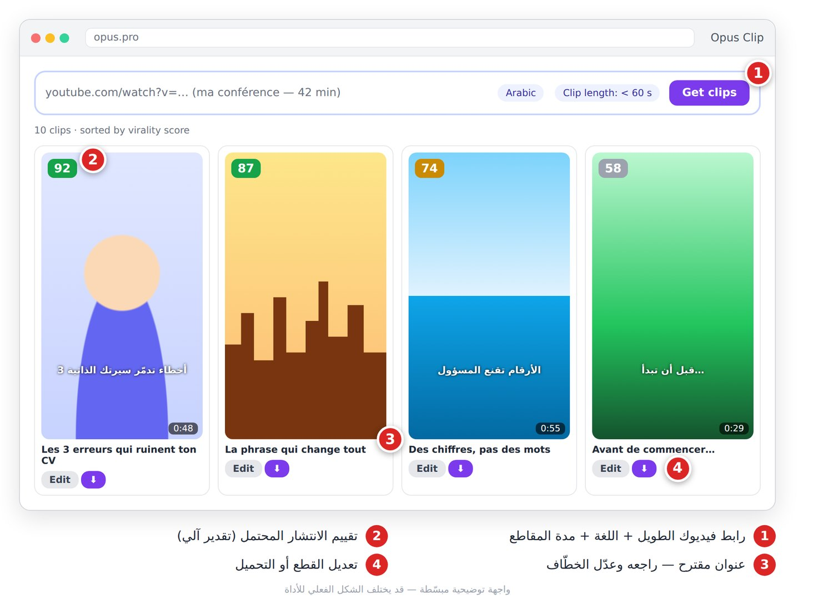 الشكل 18-4: رابط الفيديو، المقاطع المستخرجة بتقييماتها، وأزرار التعديل والتحميل.
💡 نصيحة: التقييم تقدير آلي. اختر المقاطع التي تحمل فكرة كاملة.
⚠️ تحذير: لا تقطع فيديوهات الآخرين وتنشرها كأنها لك.

18-5 الترجمة إلى لغات أخرى
الحاجة | الطريقة
ترجمة بلغة الكلام | CapCut Auto captions ثم مراجعة
ترجمة إلى لغة أخرى | تصدير SRT وترجمته بـ ChatGPT أو Claude
ترجمة يوتيوب | رفع ملف SRT في YouTube Studio
دبلجة الصوت | ElevenLabs Dubbing أو HeyGen، مع مراجعة متحدث أصلي
Traduis ce fichier de sous-titres SRT de l'arabe vers le français.
Garde exactement la même numérotation et les mêmes horodatages, ne fusionne pas les blocs,
maximum 42 caractères par ligne, style naturel et oral, noms propres inchangés.
Fichier : [colle le contenu SRT ici]

18-6 التصدير حسب المنصة
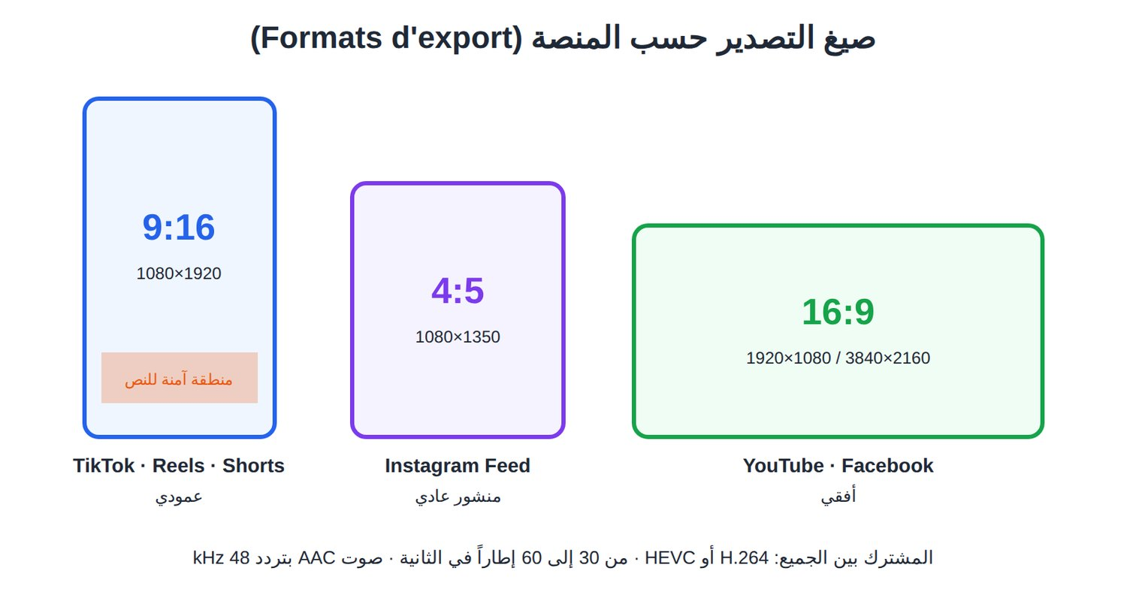 الشكل 18-5: عمودي 9:16، منشور 4:5، أفقي 16:9.
المنصة | النسبة | الدقة | المدة المناسبة | ملاحظة
TikTok | 9:16 | 1080×1920 | 15–60 ث | فراغ أسفل الشاشة ويمينها
Reels | 9:16 | 1080×1920 | 15–90 ث | الغلاف يُقصّ 4:5: العنوان في الوسط
Shorts | 9:16 | 1080×1920 | حتى 60 ث كقاعدة آمنة | حلقة ذكية (Boucle)
YouTube | 16:9 | 1920×1080 أو 4K | 5–20 د | مصغّرة + فصول في الوصف
مشترك: MP4، H.264، صوت AAC 48 kHz، و30 fps (60 للحركة السريعة).
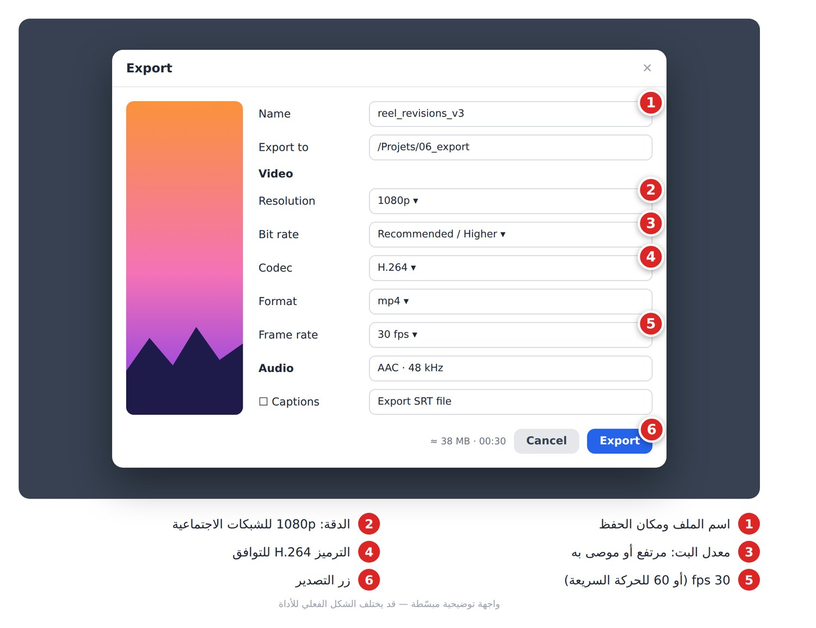 الشكل 18-6: الاسم، الدقة، معدل البت، الترميز، عدد الإطارات، وزر التصدير.
⚠️ تحذير: حدود المدة والحجم تتغيّر؛ راجع صفحة المساعدة قبل حملة مهمة.

18-7 الصورة المصغّرة (Miniature)
على يوتيوب، المصغّرة + العنوان يقرّران النقر.
- ولّد خلفية بعنصر واحد قوي ومساحة فارغة للنص.
- أضف وجهك (خلفية مُزالة) أو عنصراً من الفيديو.
- أضف 3–5 كلمات عربية يدوياً في Canva أو CapCut (أدوات الصور تشوّه الحروف العربية).
- صغّرها إلى حجم طابع بريدي: هل ما زالت مفهومة؟
Miniature YouTube 16:9, une ancienne porte de médina marocaine en bois sculpté entrouverte,
lumière dorée mystérieuse à l'intérieur, à droite espace vide sombre pour du texte,
contraste fort, or et bleu nuit, style photo cinématique, sans texte
🇬🇧 بالإنجليزية:
YouTube thumbnail, old carved wooden Moroccan medina door slightly open, golden light inside,
empty dark space on the right for text, strong contrast, gold and midnight blue, cinematic, no text --ar 16:9
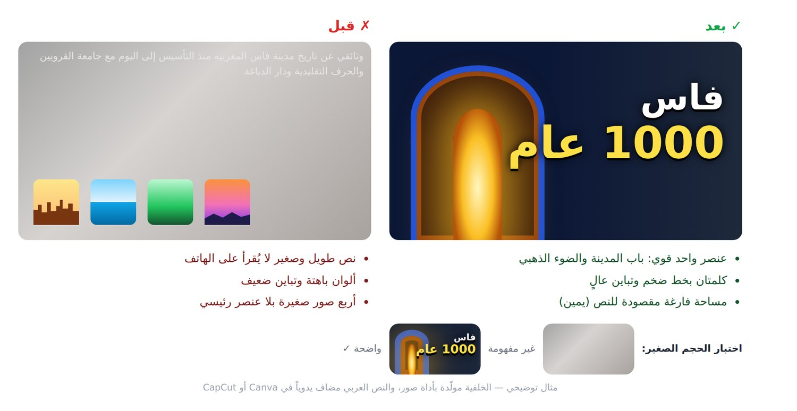 الشكل 18-7: نص طويل باهت مقابل عنصر واحد وكلمتين بتباين عالٍ.
💡 نصيحة: إن أتاح يوتيوب اختبار عدة مصغّرات (Test & Compare)، صمّم 2–3 نسخ ودع الأرقام تقرّر.

📝 الخلاصة
- الصوت أولاً على الخط الزمني، ثم اللقطات، ثم النصوص.
- CapCut: ترجمة تلقائية مراجَعة، بعيدة عن أزرار المنصة.
- Descript: عدّل الفيديو كمستند واحذف الحشو.
- Opus Clip: مقاطع قصيرة من محتواك الطويل، بخطّاف قوي.
- صدّر MP4 H.264 بالنسبة الصحيحة، ومصغّرة بكلمات قليلة وتباين عالٍ.

🛠️ تمرين
خذ فيديو تتكلم فيه 3 دقائق: نظّفه في Descript، استخرج منه مقطعين بـ Opus Clip، أضف ترجمة عربية في CapCut وملف SRT فرنسياً مترجماً بالبرومبت أعلاه، ثم صدّر نسخة 9:16 ومصغّرة 16:9.

الفصل 19: خمسة مشاريع فيديو كاملة من البداية إلى النهاية
تعلّمت الأدوات واحدة واحدة. الآن نجمعها في مشاريع حقيقية، من الفكرة إلى زر «نشر».

🎯 ماذا ستتعلم في هذا الفصل
- تطبيق سلسلة الإنتاج (Chaîne de production) على خمسة أنواع من الفيديو.
- كتابة سكريبت (Script) وستوريبورد (Storyboard) جاهزين للتنفيذ.
- الحفاظ على ثبات الشخصية (Cohérence du personnage)، وتحضير النشر (Publication).

كيف تستعمل هذا الفصل؟
كل مشروع «وصفة» تنفّذها كما هي ثم تغيّر الموضوع. صيغة برومبت الفيديو من الفصل 15:
[Type de plan] + [Sujet] + [Action] + [Décor] + [Lumière] + [Mouvement de caméra] + [Style] + [Ambiance] + [Durée]
المشروع | المدة | الصيغة | الأدوات | الصعوبة
1. ريلز نصائح | 30 ث | 9:16 | ChatGPT، Kling، ElevenLabs، CapCut | ⭐
2. إعلان عطر | 25 ث | 9:16 + 1:1 | Midjourney، Runway أو Kling، ElevenLabs، Suno، CapCut | ⭐⭐
3. قصة أطفال | 75 ث | 16:9 | Midjourney، Kling، ElevenLabs، Suno، CapCut | ⭐⭐⭐
4. درس بأفاتار | 2 د | 16:9 | ChatGPT، Canva، HeyGen، CapCut | ⭐⭐
5. وثائقي | 5 د | 16:9 | Claude، Midjourney، Veo أو Kling، ElevenLabs، Suno، CapCut | ⭐⭐⭐⭐
💡 نصيحة: لكل مشروع مجلد: 01_script ، 02_images ، 03_videos ، 04_audio ، 05_montage ، 06_export.

المشروع 1: ريلز 30 ثانية — «3 نصائح لتنظيم وقت المذاكرة»
الهدف: فيديو عمودي لطلاب الجامعة والبكالوريا، هدفه الحفظ والمشاركة. الأدوات: ChatGPT ← Kling (صورة إلى فيديو) ← ElevenLabs ← CapCut.
السكريبت (≈ 70 كلمة): > [0–3] تذاكر ثماني ساعات… وتنسى كل شيء؟ المشكلة ليست فيك. > [3–10] النصيحة الأولى: قاعدة خمسٍ وعشرين دقيقة. ذاكر بتركيز، ثم استرح خمس دقائق. > [10–17] الثانية: ابدأ بالمادة الأصعب… في الصباح، حين يكون عقلك في قمّته. > [17–24] الثالثة: الهاتف؟ في غرفة أخرى. نعم، في غرفة أخرى! > [24–30] احفظ الفيديو لتجربها غداً… وأرسله لصديق يحتاجه.
# | الوقت | الصورة | النص على الشاشة
1 | 0–3 | طالب منهك فوق كتب ليلاً | «8 ساعات… ولا شيء؟»
2 | 3–10 | مؤقّت ومكتب منظّم | «① 25 دقيقة»
3 | 10–17 | طالبة تكتب عند الشروق | «② الأصعب أولاً»
4 | 17–24 | هاتف يُوضع في درج | «③ الهاتف بعيداً»
5 | 24–30 | خلفية ملوّنة + أيقونة حفظ | «احفظه 📌»
برومبت الصورة المرجعية (ليبقى الطالب نفسه في كل اللقطات):
Portrait d'un étudiant maghrébin de 20 ans, cheveux courts bruns bouclés, barbe légère,
sweat à capuche gris, lumière douce, fond neutre, photo réaliste, format vertical
🇬🇧 بالإنجليزية:
portrait of a 20-year-old North African male student, short curly brown hair, light stubble, grey hoodie, soft light, neutral background, photorealistic --ar 9:16
برومبت المشهد 1:
Plan rapproché, un étudiant maghrébin de 20 ans épuisé, la tête posée sur une pile de livres, petite chambre la nuit,
lumière chaude d'une lampe de bureau, lente avancée de la caméra, style photo réaliste, ambiance fatiguée, 4 secondes, 9:16
🇬🇧 بالإنجليزية:
Close-up, an exhausted 20-year-old North African student resting his head on a stack of books, small bedroom at night, warm desk lamp light, slow push-in, photorealistic, tired mood, 4 seconds, vertical 9:16
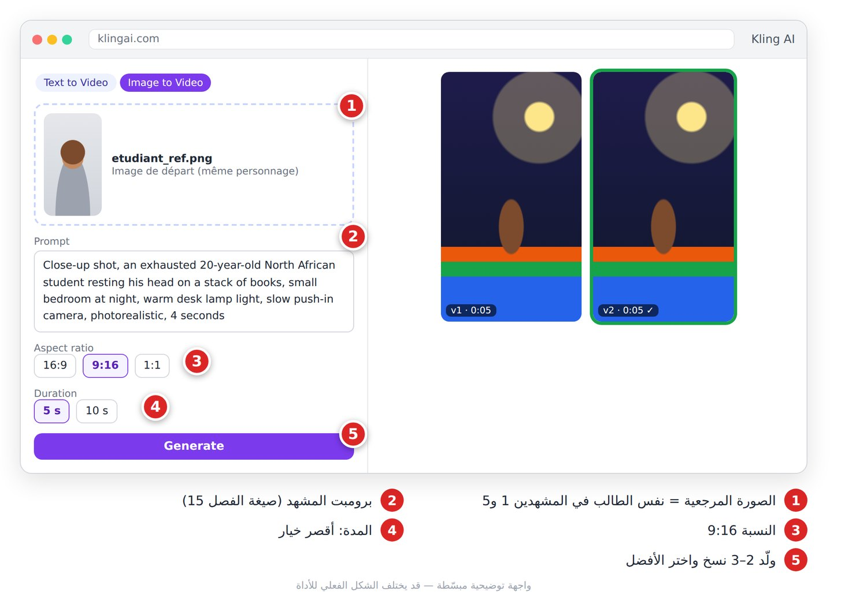 الشكل 19-1: الصورة المرجعية، البرومبت، النسبة 9:16، المدة، ونسختان للاختيار.
المونتاج والنشر: 1. خمسة ملفات صوت (صوت شاب، ثبات 40%) على مسار واحد بفاصل 0.2 ث، والمقاطع فوقها. 2. Auto captions ← تصحيح ← خط عريض وإبراز أصفر. 3. موسيقى 120 BPM مرخّصة بمستوى ‎-20 dB، و«Pop» عند كل رقم. 4. صدّر 1080×1920، 30 fps. 5. أول سطر: «تذاكر كثيراً وتنسى؟ جرّب هذه النصائح الثلاث 📚» + #مذاكرة #بكالوريا #studytips + خانة «محتوى مولّد بالذكاء الاصطناعي».
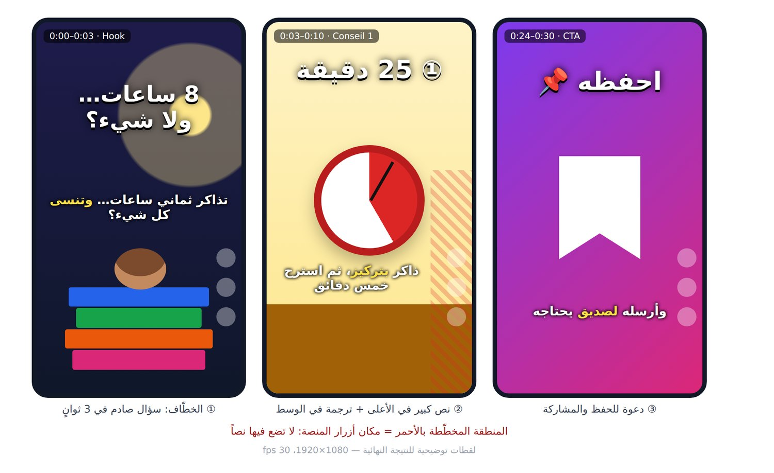 الشكل 19-2: الخطّاف، النصيحة الأولى، والدعوة للحفظ — مع منطقة أزرار المنصة.

المشروع 2: إعلان عطر «ياسمين» (25 ثانية)
الهدف: متجر عطور على إنستغرام يطلق عطراً جديداً. نسخة 9:16 للريلز ونسخة 1:1 للإعلان الممول. الأدوات: صورة حقيقية للقارورة ← Midjourney (الخلفيات) ← Runway أو Kling ← ElevenLabs ← Suno ← CapCut.
⚠️ تحذير: المنتج في الإعلان هو المنتج الحقيقي. استعمل صورة القارورة الحقيقية كصورة أولى (Image de départ)، ولا تولّد قارورة متخيّلة.
السكريبت (صوت أنثوي هادئ): > كلّ صباحٍ… يبدأ بعطر. «ياسمين». زهرٌ أبيض، ولمسة من خشب الصندل. رشّة واحدة… وتتذكّرك الأماكن. خصم عشرين بالمئة هذا الأسبوع. اطلبيه الآن.
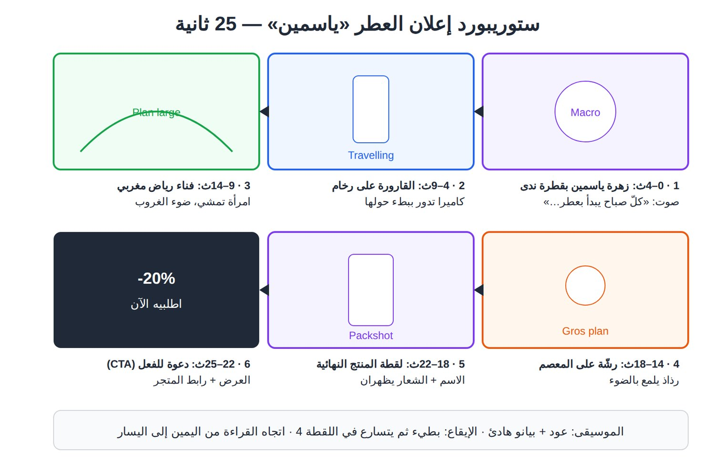 الشكل 19-3: ستوريبورد الإعلان في ست لقطات.
# | الوقت | اللقطة | الحركة
1 | 0–4 | Macro: زهرة ياسمين بقطرة ندى | Push-in بطيء
2 | 4–9 | القارورة الحقيقية على رخام | دوران بطيء
3 | 9–14 | امرأة تمشي في فناء رياض | Travelling
4 | 14–18 | رشّة على المعصم | Ralenti
5 | 18–25 | Packshot + «‎-20% · اطلبيه الآن» | ثابتة + ضوء
خلفية اللقطة 2:
Socle en marbre blanc veiné d'or sur fond beige doux, quelques fleurs de jasmin, lumière de studio latérale douce,
espace vide au centre pour un flacon de parfum, photo publicitaire de luxe
🇬🇧 بالإنجليزية:
white marble pedestal with gold veins, soft beige background, a few jasmine flowers, soft side studio light, empty center for a perfume bottle, luxury ad photo --ar 9:16
تحريك اللقطة 2:
Plan serré, le flacon reste parfaitement immobile et inchangé sur le socle, des reflets de lumière glissent sur le verre,
lente orbite de la caméra, style publicité de luxe, 5 secondes
🇬🇧 بالإنجليزية:
Tight shot, the bottle stays perfectly still and unchanged on the pedestal, light reflections glide across the glass, slow camera orbit, luxury commercial, 5 seconds
💡 نصيحة: إن تشوّه الملصق في كل المحاولات، اجعل القارورة صورة ثابتة مع Zoom بطيء في CapCut. المنتج يبقى صادقاً.
المونتاج والنشر: 1. الموسيقى أولاً (بيانو وعود، 80 BPM)، واللقطات على ضرباتها. 2. صوت ElevenLabs (ثبات 50%، سرعة 0.9) بوقفات «…»، ومؤثر رشّ في اللقطة 4. 3. نصوص قليلة: الاسم بخط رفيع، والعرض في الأخيرة فقط. تلوين دافئ موحّد. 4. صدّر 9:16، ثم غيّر النسبة إلى 1:1 وأعد تموضع النصوص. 5. الوصف: «زهر الياسمين بلمسة خشب الصندل. خصم 20% حتى الأحد 🚚» + #عطور #parfum #jasmin.
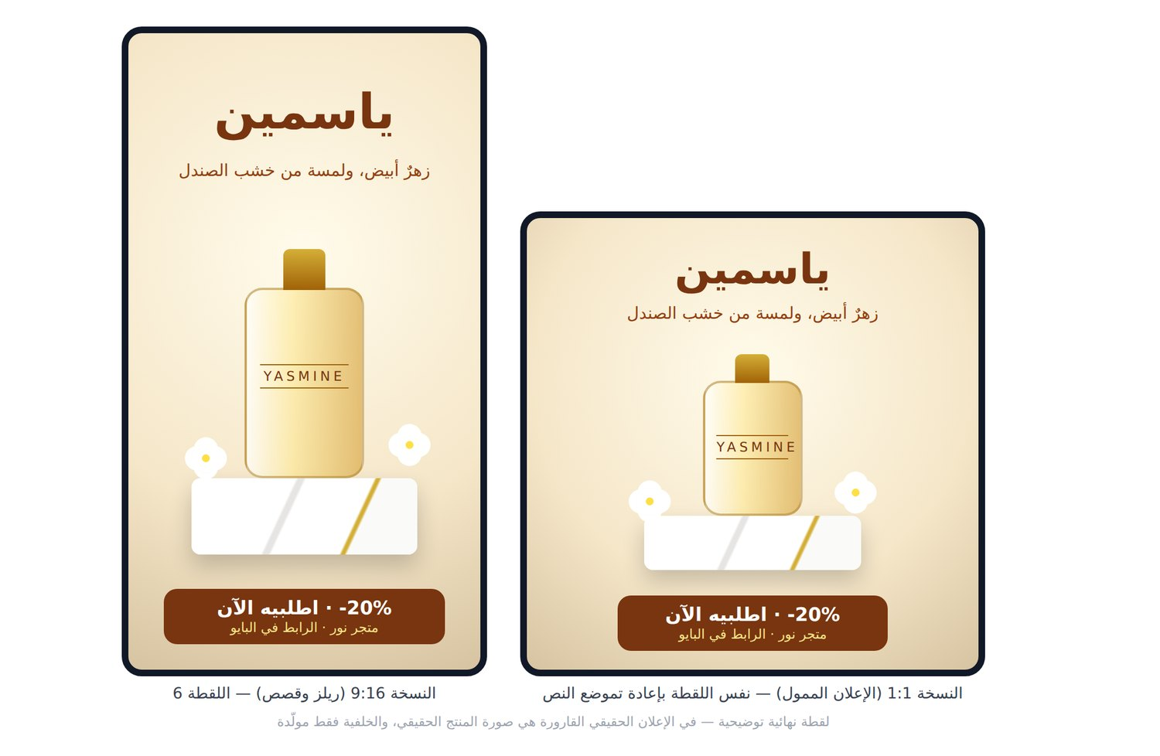 الشكل 19-4: نفس اللقطة الختامية بنسختين، مع العرض والدعوة للفعل.

المشروع 3: قصة للأطفال — «سلمى والقمر الضائع»
الهدف: قصة 75 ثانية لقناة أطفال: سلمى تبحث عن القمر «المختفي» فيشرح لها جدّها أطوار القمر. التحدي: ثبات الشخصية. الأدوات: ChatGPT ← Midjourney (مرجع الشخصية) ← Kling أو Runway ← ElevenLabs ← Suno ← CapCut.
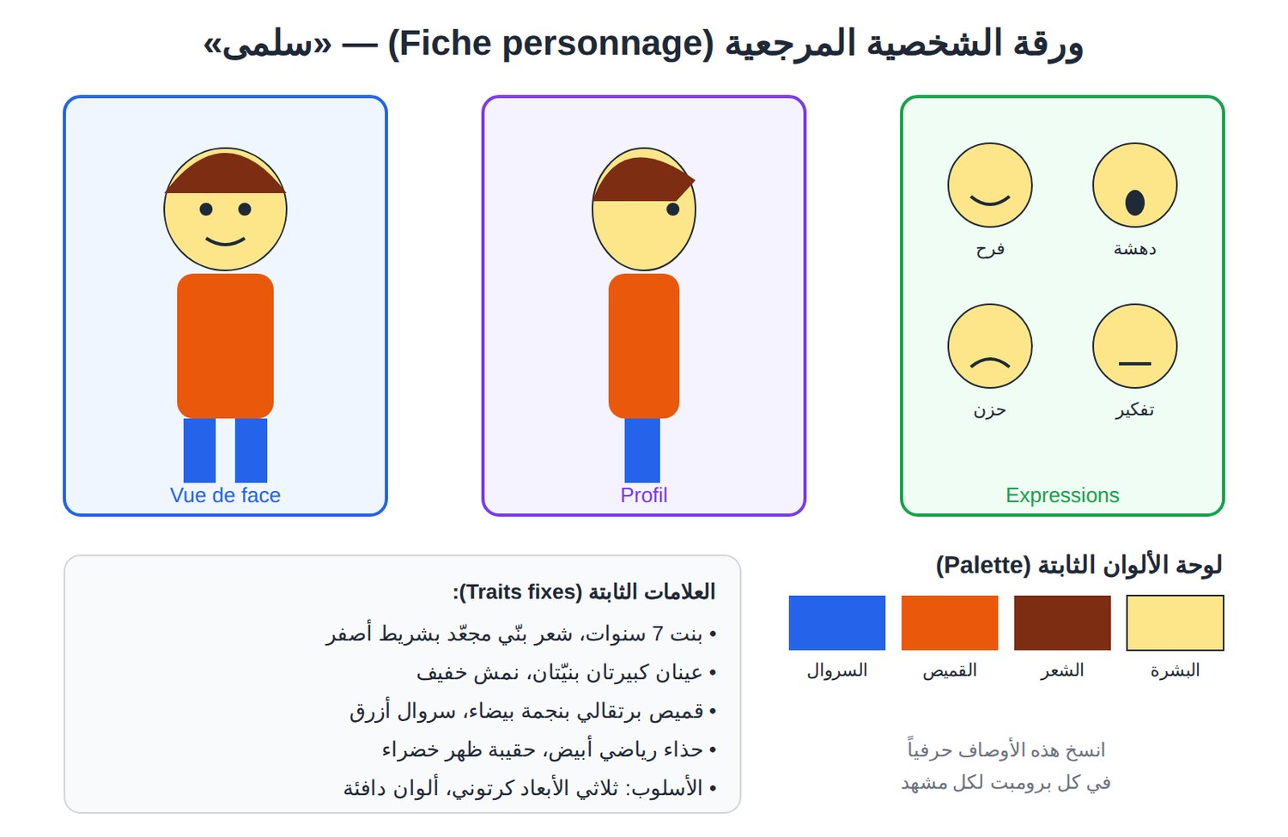 الشكل 19-5: ورقة الشخصية: الأوجه، التعابير، والألوان الثابتة.
القاعدة الذهبية: «بطاقة هوية» تُنسخ حرفياً في كل برومبت: > Salma : petite fille de 7 ans, cheveux bruns bouclés avec un ruban jaune, grands yeux marron, t-shirt orange avec une étoile blanche, pantalon bleu, sac à dos vert, style animation 3D cartoon.
السكريبت المختصر: > الراوي: كل ليلة، تفتح سلمى نافذتها وتقول: سلمى: تصبح على خير يا قمر! الراوي: لكن في تلك الليلة… لم تجده! بحثت خلف الشجرة… وتحت الجسر… لا شيء. الجد: القمر لم يضِع يا صغيرتي. يختبئ ليلة، ثم يعود هلالاً… ويكبر حتى يصير بدراً. سلمى: عدتَ! كنتُ أعرف أنك ستعود! الراوي: وأنت؟ هل تعرف شكل القمر الليلة؟
# | المشهد | التعبير | اللقطة
1 | قرية جبلية ليلاً، بدر | — | Plan large
2 | سلمى تلوّح للقمر من النافذة | فرح | Plan moyen
3 | سماء بلا قمر | دهشة | Gros plan
4 | سلمى بالمصباح في الحديقة | تفكير | Travelling
5 | الجد بجانبها على مقعد | فضول | Plan moyen
6 | هلال في السماء، سلمى تقفز | فرح | Contre-plongée
برومبت ورقة الشخصية:
Fiche de personnage : petite fille de 7 ans, cheveux bruns bouclés avec un ruban jaune, grands yeux marron,
t-shirt orange avec une étoile blanche, pantalon bleu, sac à dos vert, vue de face, de profil, de dos,
quatre expressions (joie, surprise, tristesse, réflexion), style animation 3D cartoon, fond blanc
🇬🇧 بالإنجليزية:
character sheet, 7-year-old girl, curly brown hair with a yellow ribbon, big brown eyes, orange t-shirt with a white star, blue pants, green backpack, front, side and back views, four expressions, 3D cartoon, white background --ar 16:9
تحريك المشهد 6:
Contre-plongée, Salma saute de joie à la fenêtre en montrant un fin croissant de lune argenté dans le ciel étoilé,
lumière lunaire douce, caméra fixe, style animation 3D cartoon, ambiance joyeuse, 5 secondes
🇬🇧 بالإنجليزية:
Low-angle shot, Salma jumps with joy at the window pointing at a thin silver crescent moon in the starry sky, soft moonlight, static camera, 3D cartoon, joyful mood, 5 seconds
💡 نصيحة: دائماً صورة إلى فيديو بحركة منخفضة. إن تغيّر لون القميص، قصّ الجزء السليم بدل إعادة التوليد عشر مرات.
المونتاج والنشر: 1. ثلاثة أصوات: راوٍ دافئ، سلمى (صوت طفولي من المكتبة — لا تستنسخ صوت طفل حقيقي)، جدّ عميق. 2. انتقالات ذوبان (Fondu enchaîné) ناعمة، صراصير ليل، و«تينغ» سحري عند الهلال. 3. ترجمة بخط كبير مستدير مع تشكيل الكلمات الصعبة. صدّر 1920×1080. 4. في YouTube Studio اختر «مُصمَّم للأطفال» — التزام قانوني — واذكر استعمال الذكاء الاصطناعي.
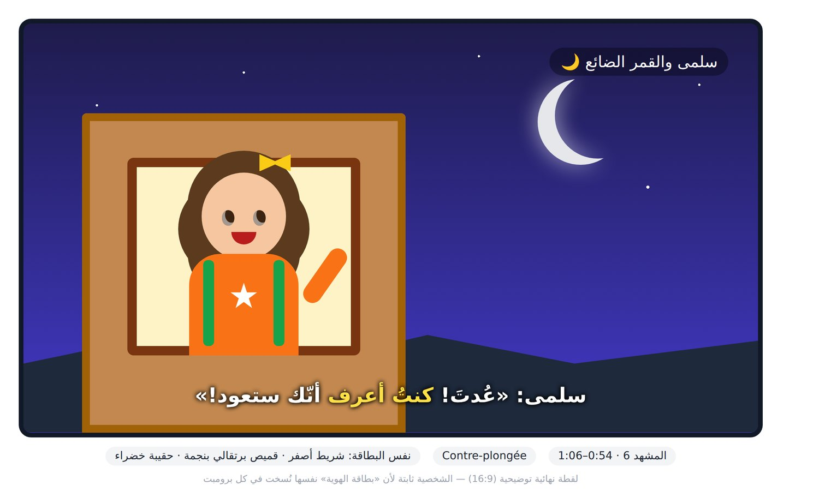 الشكل 19-6: نفس الشريط الأصفر والقميص البرتقالي والحقيبة الخضراء في كل مشهد.

المشروع 4: درس بأفاتار (HeyGen) — «كيف تكتب CV في 5 خطوات»
الهدف: درس دقيقتين لمركز تكوين: أفاتار يشرح، وشرائح (Diapositives) بجانبه. الأدوات: ChatGPT ← Canva (الشرائح) ← HeyGen ← CapCut.
Écris un script de 2 minutes (environ 260 mots) en arabe standard simple pour une vidéo présentée par un avatar :
"Comment écrire un CV en 5 étapes". Public : jeunes diplômés au Maghreb. Ton : professeur bienveillant.
Un exemple concret par étape. Indique [DIAPO X] quand chaque diapositive apparaît.
مقتطف السكريبت: > [DIAPO 4] الخطوة الثالثة: الخبرات. ابدأ بالأحدث. ولكل خبرة، اكتب نتيجة بالأرقام. بدل «ساعدت في المبيعات»، اكتب: «رفعتُ مبيعات الصفحة بعشرين بالمئة في ثلاثة أشهر».
# | الوقت | التخطيط | الشريحة
1 | 0–10 | الأفاتار في الوسط | العنوان
2 | 10–85 | الأفاتار يمين، الشريحة يسار | الخطوات 1–4 + أمثلة ✅ ❌
3 | 85–100 | الشريحة كاملة، الأفاتار في دائرة | نموذج CV
4 | 100–120 | الأفاتار + زر اشتراك | الملخص والدرس القادم
خطوات HeyGen: 1. فيديو جديد 16:9، اختر أفاتاراً مهنياً (أو أفاتارك بعد تسجيل موافقتك) وصوتاً عربياً. 2. مشهد لكل شريحة، والصق نص فقرته. 3. ارفع الشريحة كخلفية، وحرّك الأفاتار حسب الستوريبورد. 4. اكتب «سي في» والأرقام بالحروف. إن كان النطق غير طبيعي، ارفع صوتاً من ElevenLabs. 5. عاين ثم Submit.
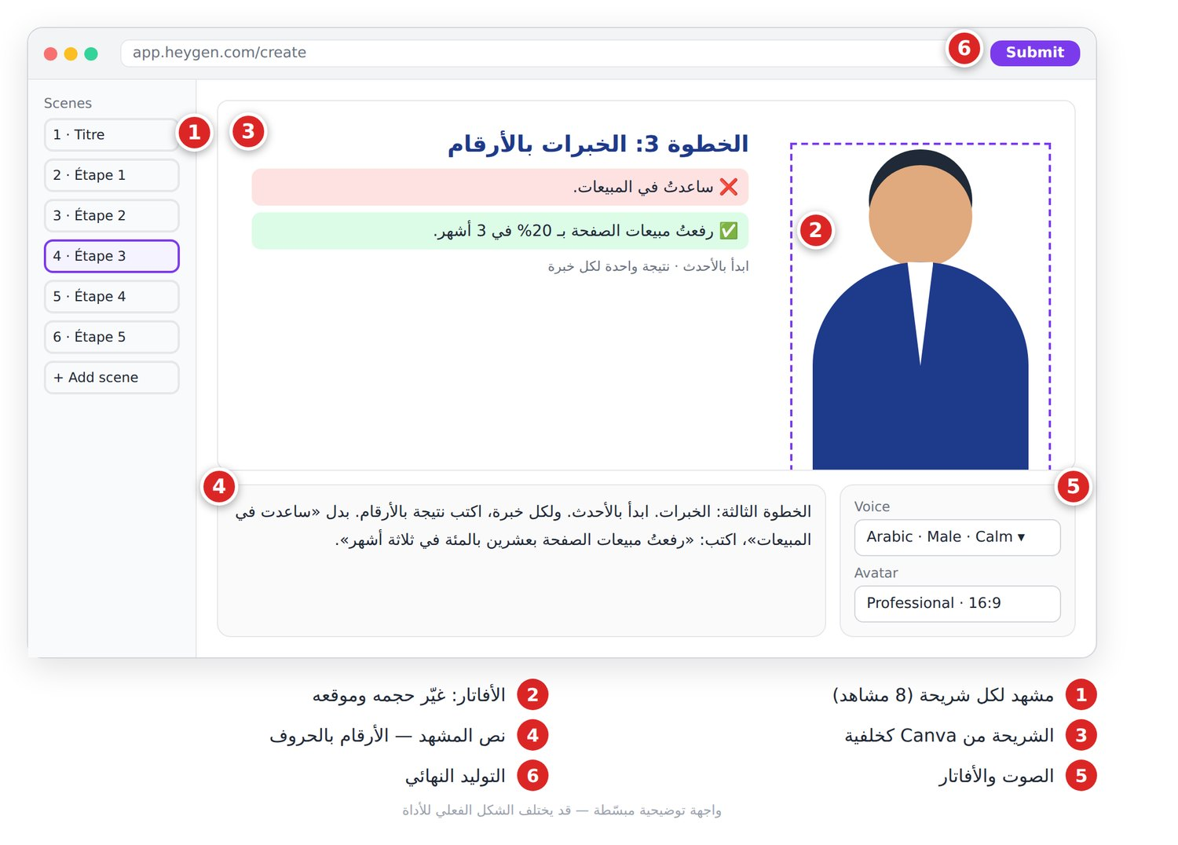 الشكل 19-7: قائمة المشاهد، الأفاتار، الشريحة كخلفية، النص، الصوت، وزر التوليد.
المونتاج والنشر: 1. في CapCut: موسيقى في البداية والنهاية فقط (أو ‎-26 dB كحد أقصى تحت الشرح). 2. ترجمة عربية + SRT فرنسي، وتكبير بطيء على الأفاتار عند الجمل المهمة. 3. العنوان: «كيف تكتب سيرة ذاتية (CV) في 5 خطوات»، مع فصول بالتوقيت في الوصف. 4. اكتب في الوصف: «المقدّم أفاتار مولّد بالذكاء الاصطناعي».
⚠️ تحذير: الإفصاح عن الأفاتار شرط. الثقة في المحتوى التعليمي رأس مالك.

المشروع 5: وثائقي يوتيوب — «فاس: ألف عام في ثلاثمئة ثانية»
الهدف: وثائقي 5 دقائق عن تأسيس فاس، القرويين، الحِرَف، وفاس اليوم. هدفه مدة مشاهدة عالية. الأدوات: Claude أو ChatGPT ← مصادر موثوقة للتحقق ← Midjourney ← Veo أو Kling ← ElevenLabs ← Suno ← CapCut.
⚠️ تحذير: الذكاء الاصطناعي يخطئ في التواريخ. تحقّق من كل معلومة في مصدرين. والصور المولّدة إعادة تخيّل وليست وثائق: اكتب ذلك على الشاشة وفي الوصف.
Tu es scénariste de documentaires YouTube. Écris un script de voix off de 5 minutes (environ 650 mots) en arabe standard
sur l'histoire de Fès : 1) accroche, 2) fondation, 3) Al Quaraouiyine et Fatima al-Fihriya, 4) artisans et tanneries,
5) Fès aujourd'hui. Phrases courtes, questions rhétoriques. Signale par [À VÉRIFIER] chaque date ou chiffre.
مقتطف (الفصل 3): > عام ثمانمئة وتسعة وخمسين، امرأة من القيروان تُدعى فاطمة الفهرية ورثت مالاً. ماذا فعلت به؟ لم تبنِ قصراً. بنت مسجداً… صار مكاناً للعلم. امرأة واحدة، وقرار واحد، غيّر تاريخ مدينة كاملة.
الفصل | الوقت | اللقطات الرئيسية | المادة
1 الخطّاف | 0:00–0:30 | درون فوق الأسطح، زقاق ضيق | فيديو مولّد
2 التأسيس | 0:30–1:30 | خريطة، بنّاؤون (إعادة تخيّل) | صور + Ken Burns
3 القرويين | 1:30–2:45 | صحن المسجد، مخطوطات | صور + تحريك
4 الحِرَف | 2:45–4:00 | دار الدبّاغة، قصّ الزليج | فيديو مولّد
5 فاس اليوم | 4:00–5:00 | أزقّة، غروب على المدينة | فيديو مولّد
وحدة الأسلوب: أضف نفس اللاحقة لكل برومبت: style : photographie documentaire cinématique, tons chauds ocre et vert, grain léger.
Plan large en plongée, les cuves rondes de la tannerie de Fès remplies de couleurs rouge, jaune et brun, des artisans au travail,
lumière du matin, lent travelling aérien, photographie documentaire cinématique, tons chauds ocre et vert, 6 secondes
🇬🇧 بالإنجليزية:
High-angle wide shot, circular stone dye vats of a Fes tannery filled with red, yellow and brown, artisans working, morning light, slow aerial tracking, cinematic documentary, warm ochre and green tones, 6 seconds
💡 نصيحة: لا تحتاج 50 مقطعاً مولّداً. نصف اللقطات صور ثابتة بتأثير Ken Burns (تكبير بطيء)، والخرائط تُصنع في Canva لا بالتوليد.
المونتاج والنشر: 1. صوت ذكوري عميق (ثبات 60%، سرعة 0.92)، ملف WAV لكل فصل؛ راجع نطق «القرويين» و«الفهرية». 2. ثلاث موسيقى (هادئة، إيقاعية للحِرَف، ختامية) بتلاشٍ متقاطع عند حدود الفصول، وأجواء عند ‎-18 dB. 3. بطاقة لكل فصل، إشارة «إعادة تخيّل»، تلوين دافئ + حبيبات خفيفة لدمج المصادر. 4. ترجمة عربية + SRT فرنسي وإنجليزي. صدّر 1920×1080. 5. مصغّرة «فاس: 1000 عام» (الفصل 18)، فصول ومصادر في الوصف، وخانة «محتوى معدّل أو اصطناعي».
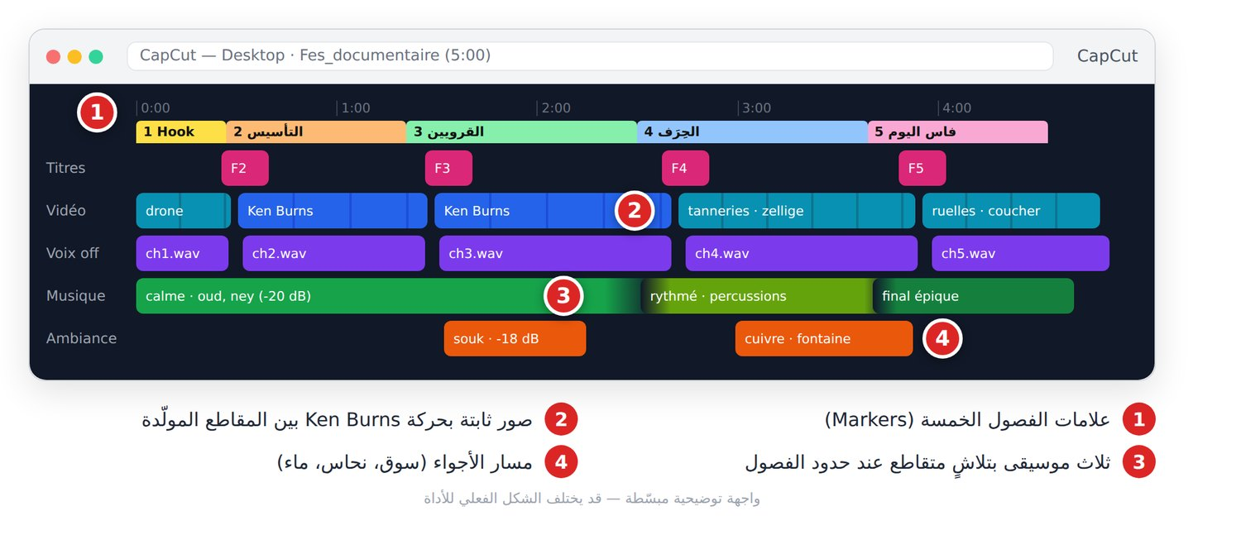 الشكل 19-8: علامات الفصول، صور Ken Burns، ثلاث موسيقى متتالية، ومسار الأجواء.
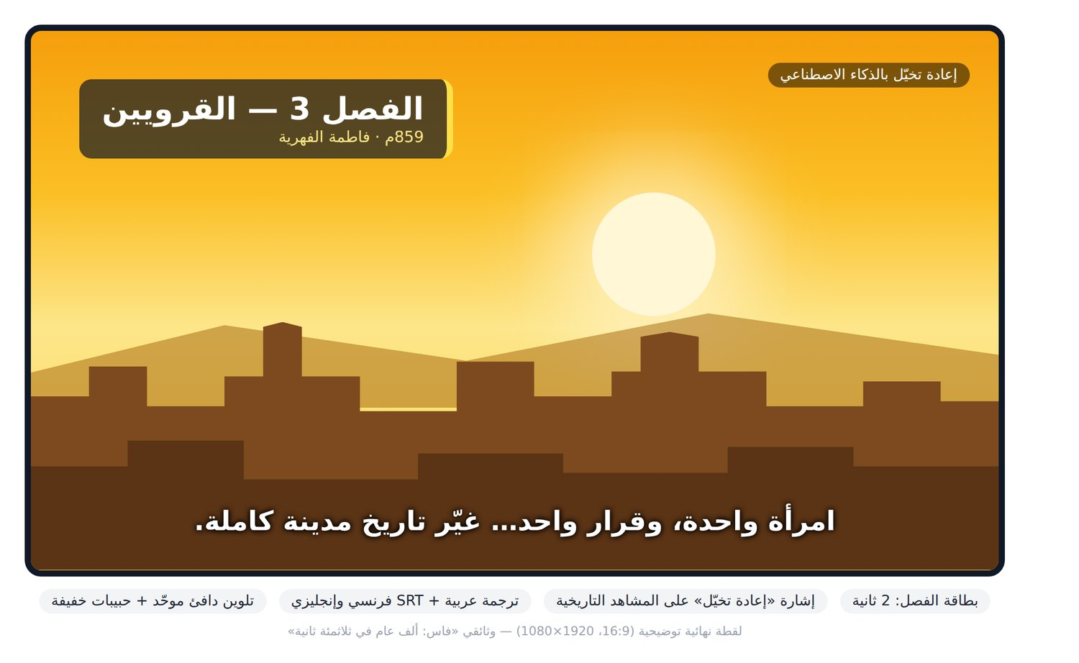 الشكل 19-9: بطاقة الفصل، إشارة «إعادة تخيّل»، وترجمة واضحة.

📝 الخلاصة
- كل مشروع: هدف ← سكريبت ← ستوريبورد ← صور مرجعية ← مشاهد ← صوت ← موسيقى ← مونتاج ← نشر.
- الريلز: خطّاف في 3 ثوانٍ، نصوص كبيرة، ودعوة للحفظ.
- الإعلان: المنتج الحقيقي، حركة بطيئة، ونسختان 9:16 و1:1.
- القصة: بطاقة هوية تُنسخ حرفياً، وصورة إلى فيديو دائماً.
- الأفاتار والوثائقي: تحقّق من المعلومات، وأفصح دائماً عن المحتوى المولّد.

🛠️ تمرين
اختر مشروعاً واحداً وطبّقه على موضوعك (3 نصائح في مجالك، منتج حقيقي، شخصية جديدة، درس من تخصّصك، أو تاريخ مدينتك). اكتب السكريبت والستوريبورد أولاً، ولا تولّد أي مقطع قبلهما.

الجزء الخامس: الاحتراف والربح

الفصل 20: كيف تربح من مهارات الذكاء الاصطناعي
الزبون لا يدفع مقابل «الذكاء الاصطناعي»، بل مقابل نتيجة: فيديو يجلب زبائن، منشورات تملأ صفحته، صور تبيع منتجه.

أربعة طرق للربح
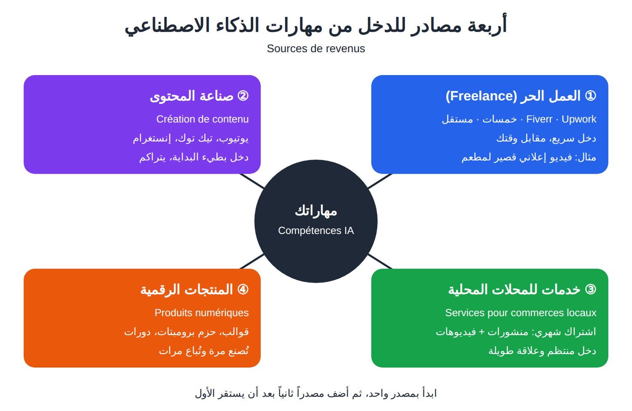
الشكل 20-1: المصادر الأربعة للدخل. ابدأ بواحد ثم أضف الثاني.
المصدر | أول دخل | ما يتطلبه | مثال
العمل الحر (Freelance) | سريع | ملف أعمال + تواصل جيد | فيديو إعلاني لمطعم
خدمات للمحلات المحلية (Commerces locaux) | سريع | جرأة + عيّنة مجانية | اشتراك شهري لمخبزة
المنتجات الرقمية (Produits numériques) | متوسط | حل لمشكلة محددة | 30 برومبتاً لأصحاب المطاعم
صناعة المحتوى (Création de contenu) | بطيء | انتظام في النشر | قناة «أداة في 60 ثانية»
💡 نصيحة: اختر خدمة واحدة لمجال واحد. «فيديو 30 ثانية للمقاهي» أقوى من «كل خدمات الذكاء الاصطناعي».

العمل الحر: خدمتك الأولى
المنصات: خمسات ومستقل (زبائن عرب)، Fiverr وUpwork (زبائن من العالم). على خمسات وFiverr تعرض خدمة جاهزة (Gig) والزبون يأتيك؛ على مستقل وUpwork ترسل عروضاً (Propositions) على مشاريع منشورة.
- سجّل باسم حقيقي وصورة واضحة.
- اكتب نبذة قصيرة عمّا تقدّمه للزبون، لا عن نفسك.
- أنشئ الخدمة: عنوان واضح، ثلاث باقات، مدة التسليم، عدد التعديلات.
- أضف 3 أمثلة من ملف أعمالك.
- ردّ بسرعة على الرسائل.
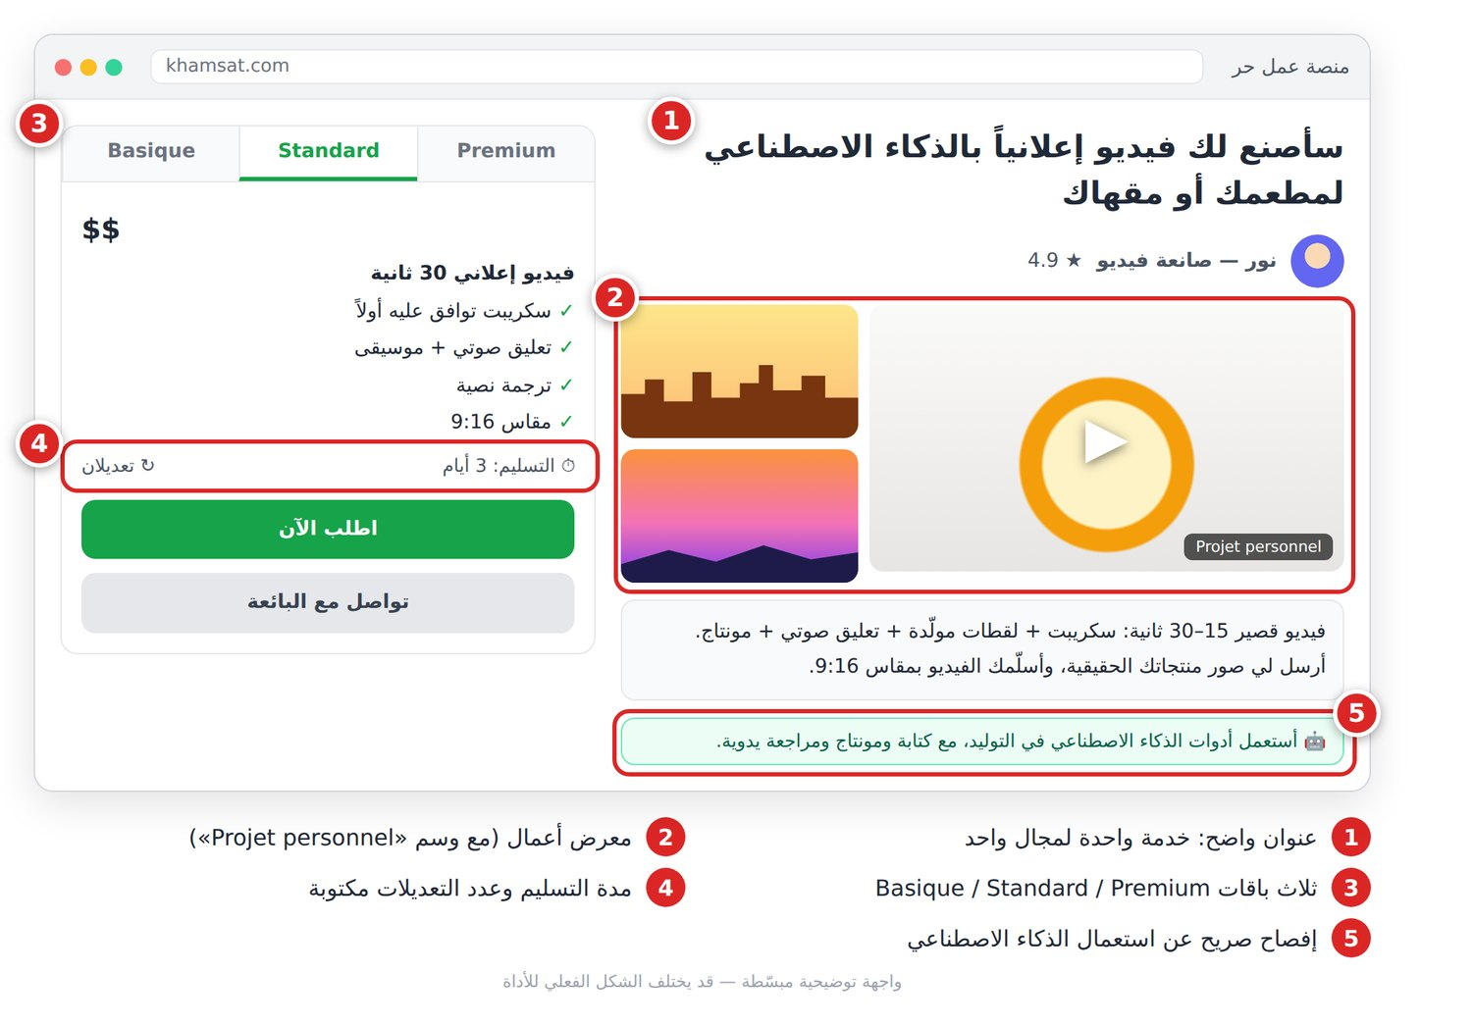
الشكل 20-2: صفحة خدمة جيدة: عنوان لمجال واحد، معرض أعمال، ثلاث باقات، وإفصاح عن الذكاء الاصطناعي.
⚠️ شروط المنصات وعمولاتها (Commission) وطرق السحب تتغير وتختلف حسب البلد. اقرأ الشروط الرسمية قبل التسجيل.
برومبت وصف الخدمة:
Agis comme un expert en rédaction pour plateformes freelance (Fiverr, Khamsat).
Rédige la description d'un service « vidéo publicitaire de 30 secondes pour restaurants ».
Format : titre (max 80 caractères), intro courte, 5 puces « ce que vous obtenez », 3 forfaits (Basique, Standard, Premium) avec délai et nombre de révisions.
Contraintes : ton professionnel et chaleureux, pas de promesses exagérées, mentionne clairement l'utilisation d'outils d'IA.
برومبت الرد على مشروع منشور:
Agis comme un freelance expérimenté.
Annonce du client : [colle l'annonce].
Rédige une proposition de 120 mots maximum qui : 1) reformule le besoin en une phrase, 2) propose une démarche en 3 étapes, 3) cite un exemple similaire : [ton exemple], 4) termine par une question précise.
Ton : direct, poli, sans formules toutes faites.
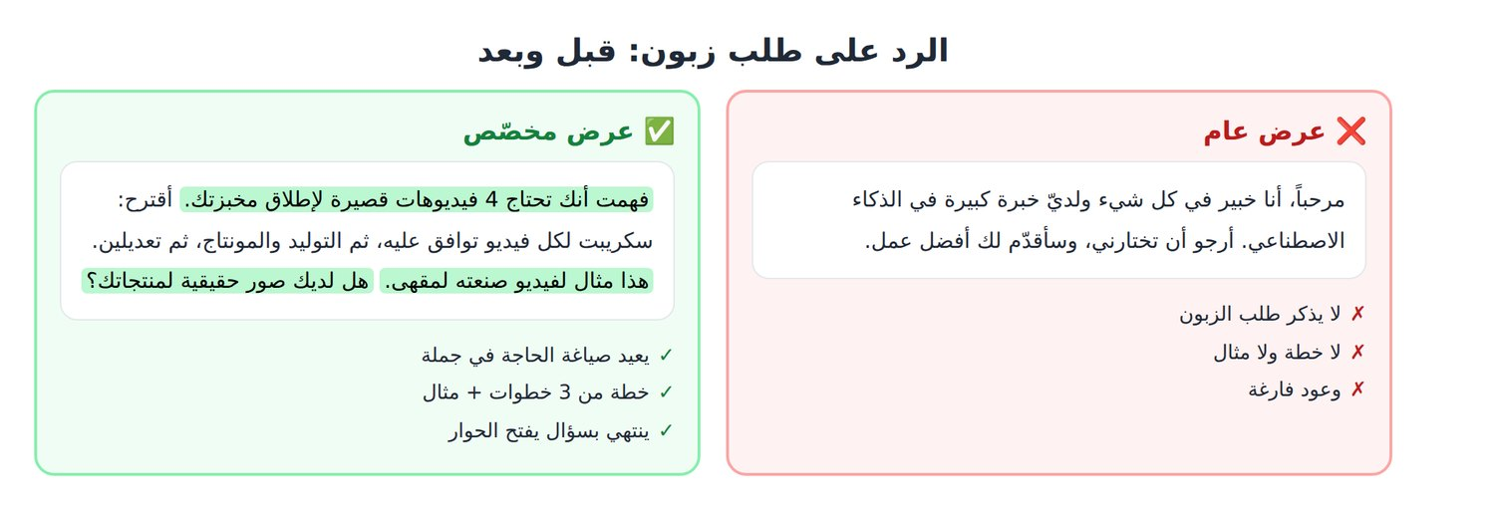
الشكل 20-3: العرض الناجح قصير، يعيد صياغة حاجة الزبون، وينتهي بسؤال.

المحلات القريبة منك
أسرع طريق لدخل منتظم: أغلب المحلات على فيسبوك وإنستغرام بمحتوى ضعيف.
- اختر 10 محلات في حيّك.
- اصنع لكل محل عيّنة مجانية (صورة أو فيديو 10 ثوانٍ) من صور صفحته.
- اعرضها: «صنعت لك هذا، إن أعجبك فلدي عرض شهري».
- اقترح اشتراكاً شهرياً (Abonnement mensuel) بعدد محدد من المنشورات.
الخدمات الأكثر طلباً: صور منتجات من صور الهاتف، فيديو أسبوعي قصير، قوائم طعام (Menu) أنيقة، إعلانات رمضان والعيد والصيف.

المنتجات الرقمية والمحتوى
- المنتج الرقمي يُصنع مرة ويُباع مرات: حزمة برومبتات متخصصة، قوالب منشورات، دليل PDF. بِع حلاً لمشكلة محددة، لا «100 برومبت عام».
- المحتوى يبني جمهوراً (Audience) تملكه. 3 فيديوهات أسبوعياً لثلاثة أشهر أفضل من 20 في أسبوع ثم الاختفاء.
⚠️ قبل بيع أي شيء مولّد، اقرأ شروط الاستعمال (Conditions d’utilisation) للأداة: هل تسمح بالاستعمال التجاري؟ هل يلزم اشتراك مدفوع؟

ملف الأعمال (Portfolio)
لا زبون بلا أعمال، ولا أعمال بلا زبون؟ الحل: مشاريع تجريبية (Projets personnels).
- اختر مجالاً واحداً (مطاعم، ملابس، تجميل…).
- اصنع 5 أعمال، انطلاقاً من مشاريع الفصل 19.
- لكل عمل: المشكلة، ما فعلته، النتيجة.
- انشرها في صفحة واحدة بسيطة (الفصل 12).
- أضف لقطات «قبل / بعد» (Avant / Après): تبيع أكثر من أي كلام.
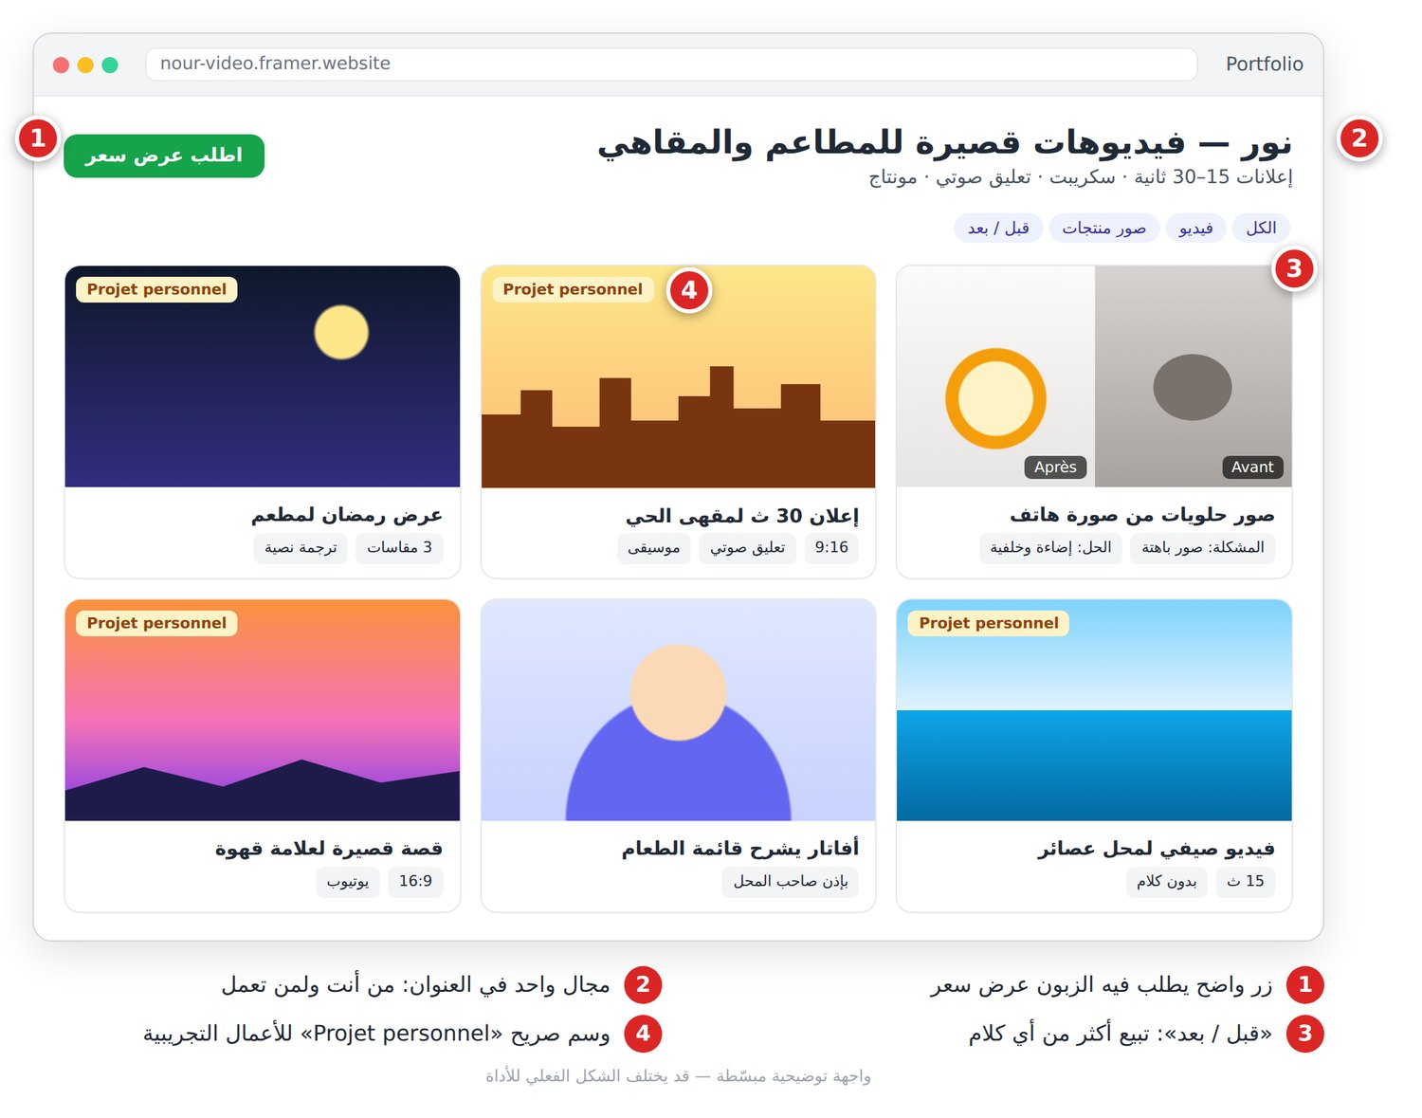
الشكل 20-4: ملف أعمال لمجال واحد، مع «قبل/بعد» ووسم صريح للأعمال التجريبية.
⚠️ اكتب «Projet personnel» على كل عمل تجريبي. لا تضع شعار علامة حقيقية ولا تدّعِ أنها كانت زبونتك.

منطق التسعير
لا أرقام هنا: الأسعار تختلف بين البلدان والمنصات. لكن طريقة التفكير واحدة.
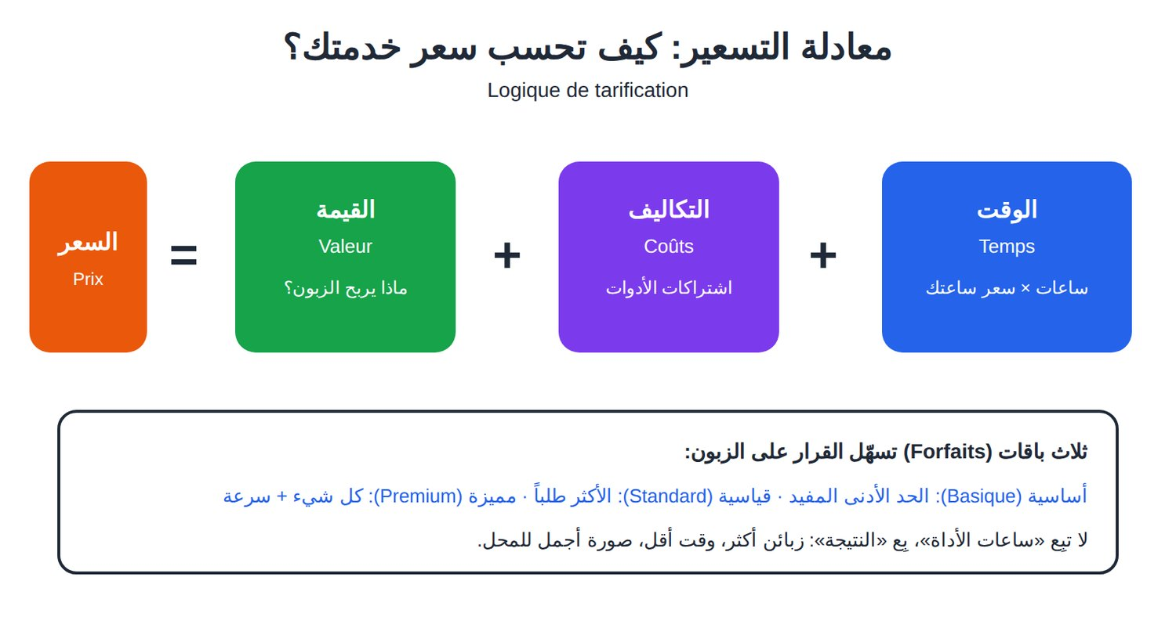
الشكل 20-5: السعر = الوقت + التكاليف + القيمة.
- الوقت (Temps): بما فيه التواصل والتعديلات. ضاعف تقديرك الأول.
- التكاليف (Coûts): حصة الاشتراكات، الإنترنت، عمولة المنصة.
- القيمة (Valeur): ماذا سيربح الزبون؟ إطلاق مطعم أهم من منشور عادي.
الباقة | مثال: فيديو إعلاني | الهدف
Basique | 15 ث، موسيقى، تعديل واحد | جذب المتردد
Standard | 30 ث، سكريبت، تعليق صوتي، تعديلان | الباقة التي يختارها أغلب الزبائن
Premium | 3 مقاسات، ترجمة نصية، تسليم أسرع | المستعجلون والميزانيات الأكبر
ابحث عن خدمات مشابهة في المنصة، وضع نفسك في الوسط المنخفض للبداية، ثم ارفع أسعارك كلما امتلأ جدولك وتراكمت التقييمات (Avis clients).
💡 اكتب دائماً عدد التعديلات (Révisions) ومدة التسليم. «التعديل الصغير الأخير» الذي لا ينتهي هو أصل أغلب المشاكل.

الصدق: قاعدة عمل لا خيار
- أفصح في وصف خدمتك: «أستعمل أدوات الذكاء الاصطناعي، مع كتابة ومونتاج ومراجعة يدوية».
- لا تَعِد بحصرية أو حقوق كاملة دون التحقق من شروط الأدوات.
- اطلب موافقة مكتوبة قبل استعمال وجه أو صوت أي شخص.
- لا تبِع صوراً مولّدة على أنها «تصوير في الاستوديو».
- أظهر المنتج كما هو: لا حجم أكبر ولا مكونات غير موجودة.

📝 الخلاصة
- الزبون يدفع مقابل النتيجة، لا الأداة.
- ابدأ بمصدر دخل واحد وخدمة واحدة لمجال واحد.
- ملف الأعمال يُبنى بمشاريع تجريبية معلنة بصدق.
- السعر = الوقت + التكاليف + القيمة، مع تعديلات ومدة مكتوبة.
- الإفصاح والموافقة واحترام الحقوق أساس سمعتك.

🛠️ تمرين
أطلق عرضك في 7 أيام: اختر خدمة ومجالاً (يوم 1)، اصنع 3 أعمال تجريبية (يوما 2–3)، اكتب وصف الخدمة بالبرومبت أعلاه (يوم 4)، صمّم باقاتك الثلاث (يوم 5)، انشرها على منصة واحدة (يوم 6)، ثم اعرض عيّنة مجانية على 3 محلات (يوم 7).

➡️ الفصل التالي: الفصل 21: خطة تعلّم 30 يوماً

الفصل 21: خطة تعلّم 30 يوماً
القراءة تمنحك معرفة، والممارسة اليومية تمنحك مهارة. هذه خطة لـ30 إلى 60 دقيقة يومياً، بالنسخ المجانية من الأدوات.
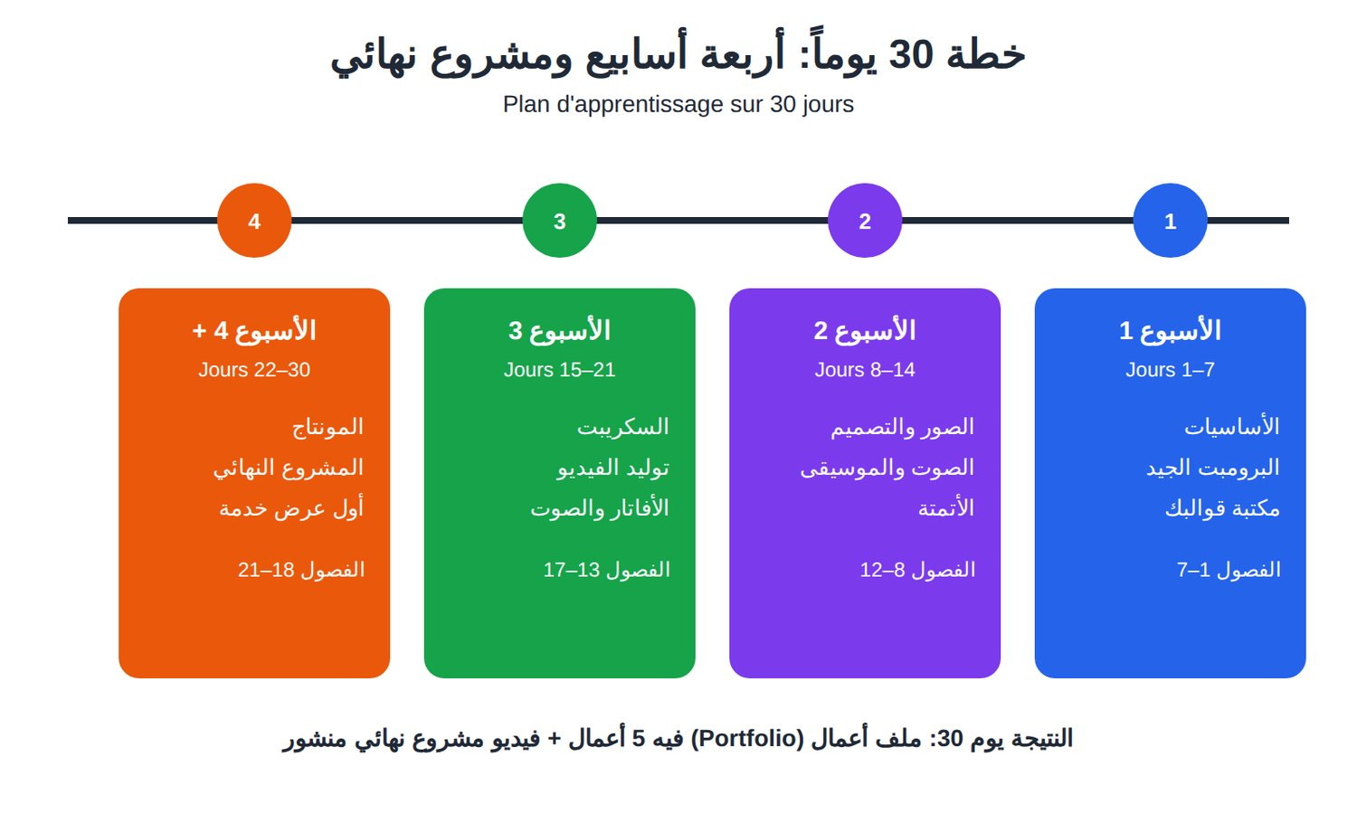
الشكل 21-1: الأسابيع الأربعة، من الأساسيات إلى المشروع النهائي.

قبل اليوم الأول
- أنشئ مجلداً «30 jours IA» فيه مجلد لكل أسبوع ومجلد «Projet final».
- افتح ملف «Ma bibliothèque de prompts» واحفظ فيه كل برومبت نجح.
- حدّد ساعة ثابتة كل يوم، واحفظ نتيجة واحدة يومياً على الأقل.

الجدول
Jour | الهدف | الأداة | الفصل
1 | فهم ما هو الذكاء الاصطناعي | ChatGPT / Claude / Gemini | 1
2 | فهم النماذج اللغوية وحدودها | مساعد نصي | 2
3 | 5 قواعد شخصية للاستعمال المسؤول | مساعد نصي | 3
4 | برومبت بالعناصر الستة | مساعد نصي | 4
5 | Few-shot والتفكير خطوة بخطوة | مساعد نصي | 5
6 | مكتبة من 10 قوالب | ملف ملاحظات | 6
7 | البرومبت نفسه لأداتين ومقارنة | مساعدان نصيان | 7
8 | صورة منتج محلي بثلاثة أساليب | Midjourney أو بديل | 8
9 | الإضاءة والزاوية والمقاس | أداة صور | 8
10 | إزالة خلفية + منشور إعلاني | Canva | 9
11 | تعليق صوتي بصوتين | ElevenLabs | 10
12 | موسيقى خلفية 30 ثانية | Suno | 10
13 | أتمتة مهمة واحدة | أداة أتمتة | 11
14 | صفحة تعرض أعمالك | أداة No-code | 12
15 | خريطة إنتاج فيديو 30 ثانية | ورقة وقلم | 13
16 | سكريبت بخطّاف (Accroche) | مساعد نصي | 14
17 | ستوريبورد من 6 لقطات | مساعد + أداة صور | 14
18 | 3 لقطات فيديو من صورك | Runway أو Kling | 15
19 | لقطة واحدة بثلاث حركات كاميرا | أداة فيديو | 15
20 | أفاتار 20 ثانية بنصك | HeyGen | 16
21 | تعليق + موسيقى + مؤثرات | أداة صوت | 17
22 | أول مونتاج كامل | CapCut | 18
23 | ترجمة نصية + تصدير 9:16 و16:9 | CapCut | 18
24 | اختيار المشروع النهائي | — | 19
25 | المشروع: Brief + سكريبت + ستوريبورد | مساعد نصي | 14
26 | المشروع: توليد اللقطات والصوت | أدوات الصور والفيديو والصوت | 15
27 | المشروع: المونتاج + قائمة التحقق | أداة مونتاج | الملاحق
28 | النشر مع الوسم + 3 آراء | منصة تواصل | 3
29 | ملف الأعمال + وصف خدمة | صفحتك | 20
30 | مراجعة وهدف الشهر القادم | ملف ملاحظات | —
⚠️ أسماء الأدوات أمثلة. إن لم تتوفر أداة في بلدك، استعمل بديلاً من الفصل نفسه. المهم هو التمرين.
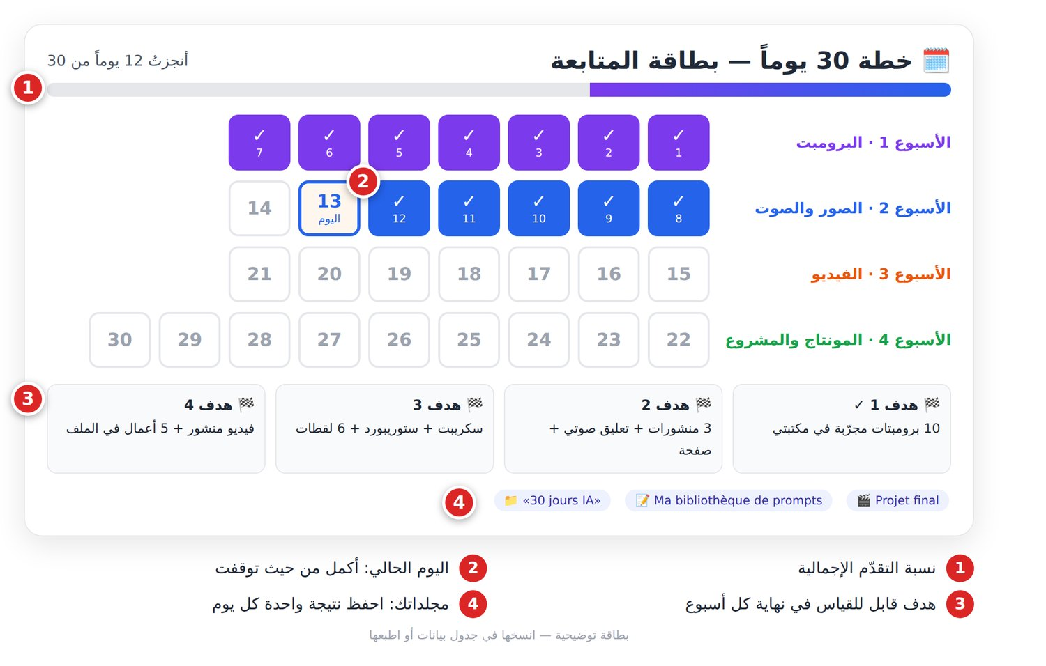
الشكل 21-2: بطاقة متابعة: لوّن كل يوم تنجزه، وإن فاتك يوم أكمل من حيث توقفت.

الأهداف الأسبوعية
- 🏁 الأسبوع 1: 10 برومبتات مجرّبة، وبرومبت كامل في أقل من 5 دقائق.
- 🏁 الأسبوع 2: 3 منشورات، تعليق صوتي، مقطوعة موسيقية، وصفحة على الإنترنت.
- 🏁 الأسبوع 3: سكريبت + ستوريبورد + 6 لقطات + ملف صوتي جاهز.
- 🏁 الأسبوع 4: فيديو نهائي منشور، و5 أعمال في ملفك، ووصف خدمة جاهز.
برومبت المراجعة في نهاية كل أسبوع:
Agis comme un coach en apprentissage de l'IA.
Cette semaine j'ai fait : [exercices et résultats]. Mes difficultés : [difficultés].
1) Évalue mes progrès sur 10. 2) Identifie mes 2 points faibles. 3) Propose 3 exercices de 20 minutes pour la semaine prochaine.
Sois honnête et concret, sans flatterie.

المشروع النهائي
- الفكرة: فيديو 30–60 ثانية لمحل حقيقي في حيّك (بإذن صاحبه) أو لمشروع خيالي.
- المكوّنات: Brief، سكريبت بخطّاف ودعوة لاتخاذ إجراء (Appel à l’action)، 6–10 لقطات بأسلوب موحّد، تعليق صوتي وموسيقى، ترجمة نصية، مقاسان.
- التقييم: قيّم من 1 إلى 5: الخطّاف، الوضوح بدون صوت، الانسجام البصري، وضوح الصوت، الصدق (منتج حقيقي + وسم). 20/25 فما فوق = جاهز لملف الأعمال.
- الانطلاق: استعمل هذا البرومبت:
Agis comme un réalisateur publicitaire.
Projet : vidéo de 45 secondes pour [type de commerce] à [ville]. Objectif : [ex. offre du ramadan]. Public : [description].
Crée : 1) un brief en 5 lignes, 2) un script avec accroche (0-3 s) et appel à l'action, 3) un storyboard de 8 plans en tableau (Plan | Durée | Visuel | Mouvement de caméra | Texte à l'écran | Son).
Contraintes : outils d'IA gratuits, pas de visage réel sans consentement, produits montrés fidèlement.

📝 الخلاصة
- أربعة أسابيع: البرومبت، الصور والصوت، الفيديو، المونتاج والمشروع.
- 30–60 دقيقة يومياً ونتيجة محفوظة كل يوم.
- هدف قابل للقياس في نهاية كل أسبوع.
- يوم 30: فيديو منشور، ملف أعمال، ووصف خدمة.

🛠️ تمرين
انسخ الجدول إلى جدول بيانات، أضف عمودَي «✅ تم» و«ملاحظات»، حدّد تاريخ اليوم 1، واكتب في الأعلى: «يوم 30 سأكون قد…».

➡️ التالي: الملاحق

الفصل 22: الملاحق
أربع أدوات مرجعية تعود إليها في كل مشروع: (أ) قاموس، (ب) روابط الأدوات، (ج) صيغ البرومبت، (د) قائمة تحقق قبل النشر.

(أ) قاموس المصطلحات: 60 مصطلحاً
عربي | Français | English
الذكاء الاصطناعي | Intelligence artificielle (IA) | Artificial Intelligence (AI)
التعلّم الآلي | Apprentissage automatique | Machine Learning
التعلّم العميق | Apprentissage profond | Deep Learning
الشبكة العصبية | Réseau de neurones | Neural Network
النموذج اللغوي الكبير | Grand modèle de langage | Large Language Model (LLM)
الذكاء الاصطناعي التوليدي | IA générative | Generative AI
بيانات التدريب | Données d’entraînement | Training data
الضبط الدقيق | Ajustement fin | Fine-tuning
الوحدة النصية (التوكن) | Jeton | Token
نافذة السياق | Fenêtre de contexte | Context window
الهلوسة | Hallucination | Hallucination
التحيّز | Biais | Bias
متعدد الوسائط | Multimodal | Multimodal
الوكيل الذكي | Agent IA | AI Agent
واجهة البرمجة | Interface de programmation (API) | API
التزييف العميق | Hypertrucage | Deepfake
العلامة المائية | Filigrane | Watermark
وسم المحتوى المولَّد | Étiquetage du contenu IA | AI content labeling
حقوق النشر | Droit d’auteur | Copyright
الموافقة | Consentement | Consent
شروط الاستعمال | Conditions d’utilisation | Terms of use
البرومبت | Prompt / Requête | Prompt
هندسة البرومبت | Ingénierie de prompt | Prompt engineering
الدور | Rôle | Role
السياق | Contexte | Context
القيود | Contraintes | Constraints
أمثلة قليلة | Quelques exemples | Few-shot
التفكير خطوة بخطوة | Raisonnement étape par étape | Chain of thought
تسلسل البرومبتات | Chaînage de prompts | Prompt chaining
البرومبت السلبي | Prompt négatif | Negative prompt
التكرار والتحسين | Itération | Iteration
القالب | Modèle de prompt | Prompt template
نص إلى صورة | Texte vers image | Text-to-image
نسبة الأبعاد | Format / Ratio | Aspect ratio
التكبير الذكي | Agrandissement | Upscaling
الإضاءة | Éclairage | Lighting
إزالة الخلفية | Détourage | Background removal
الملء التوليدي | Remplissage génératif | Inpainting / Generative fill
البذرة | Graine | Seed
الصورة المرجعية | Image de référence | Reference image
ثبات الشخصية | Cohérence du personnage | Character consistency
صورة إلى فيديو | Image vers vidéo | Image-to-video
السكريبت | Script / Scénario | Script
الستوريبورد | Storyboard / Scénarimage | Storyboard
الخطّاف | Accroche | Hook
الدعوة لاتخاذ إجراء | Appel à l’action | Call to action (CTA)
اللقطة | Plan | Shot
لقطة قريبة | Gros plan | Close-up
تقدّم الكاميرا | Travelling avant | Dolly in
الحركة الأفقية | Panoramique | Pan
الأفاتار | Avatar / Présentateur virtuel | Avatar
مزامنة الشفاه | Synchronisation labiale | Lip sync
التعليق الصوتي | Voix off | Voice-over
نص إلى كلام | Synthèse vocale | Text-to-speech (TTS)
استنساخ الصوت | Clonage vocal | Voice cloning
خفض الموسيقى تحت الكلام | Atténuation automatique | Ducking
المونتاج | Montage | Video editing
الترجمة النصية | Sous-titres | Subtitles / Captions
الصورة المصغّرة | Miniature | Thumbnail
ملف الأعمال | Portfolio | Portfolio
⚠️ لا تخلط بين Zoom (تكبير بالعدسة والكاميرا ثابتة) وTravelling avant (الكاميرا نفسها تتقدّم فيتغيّر العمق).

(ب) روابط الأدوات الرسمية
⚠️ اكتب العنوان بنفسك ولا تضغط على إعلانات تقلّد أسماء الأدوات: المواقع المزيفة تسرق الحسابات وبيانات الدفع. الأسعار والحدود المجانية تتغير، فراجع الموقع الرسمي.
- نص وبحث: ChatGPT chatgpt.com · Claude claude.ai · Gemini gemini.google.com · Copilot copilot.microsoft.com · Perplexity perplexity.ai · NotebookLM notebooklm.google.com · DeepL deepl.com
- صور وتصميم: Midjourney midjourney.com · Ideogram ideogram.ai · Leonardo leonardo.ai · Adobe Firefly firefly.adobe.com · Canva canva.com · remove.bg remove.bg
- صوت وموسيقى: ElevenLabs elevenlabs.io · Suno suno.com · Udio udio.com
- فيديو وأفاتار ومونتاج: Runway runwayml.com · Kling klingai.com · Luma lumalabs.ai · Pika pika.art · HeyGen heygen.com · Synthesia synthesia.io · CapCut capcut.com · Descript descript.com
- إنتاجية وبدون برمجة: Notion notion.com · Zapier zapier.com · Make make.com · n8n n8n.io · Gamma gamma.app · Framer framer.com · Lovable lovable.dev
- عمل حر: Fiverr fiverr.com · Upwork upwork.com · خمسات khamsat.com · مستقل mostaql.com

(ج) ورقة مرجعية: صيغ البرومبت (Aide-mémoire)
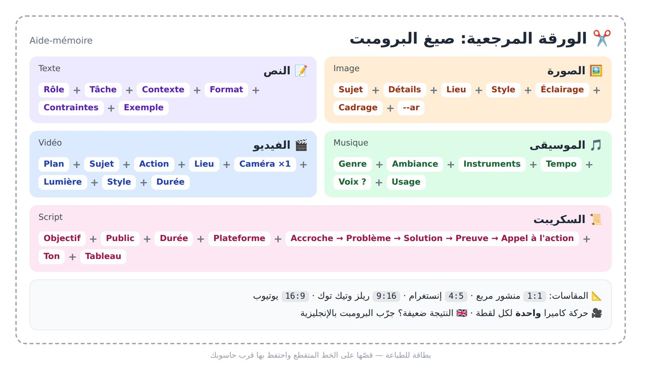
الشكل 22-1: الصيغ الخمس في بطاقة واحدة للطباعة.
1. النص (Texte):
Agis comme [rôle / expert].
Tâche : [ce que tu veux exactement].
Contexte : [qui, pour qui, pourquoi].
Format : [liste / tableau / paragraphe / nombre de mots].
Contraintes : [ton, longueur, langue, à éviter].
Exemple : [un exemple du résultat attendu].
2. الصورة (Image) — 🇬🇧 بالإنجليزية: السطر الثاني في الكتلة.
[Sujet], [détails], [lieu], style [photo réaliste / illustration / 3D], éclairage [doux / lumière dorée / studio], [gros plan / plan large / vue de dessus], ambiance [chaleureuse / minimaliste], couleurs [palette] --ar 4:5
[Subject], [details], [location], [realistic photo / illustration / 3D] style, [soft / golden hour / studio] lighting, [close-up / wide shot / top view], [warm / minimalist] mood, [palette] colors --ar 4:5
3. الفيديو (Vidéo) — 🇬🇧 بالإنجليزية: السطر الثاني. حركة كاميرا واحدة لكل لقطة.
[Gros plan / Plan large] de [sujet] qui [action], dans [lieu]. Caméra : [travelling avant lent / panoramique / plan fixe]. Éclairage [naturel / néon / coucher de soleil]. Style [cinématographique / publicitaire]. Durée : [5 s].
[Close-up / Wide shot] of [subject] [action], in [location]. Camera: [slow dolly in / pan / static shot]. [Natural / neon / sunset] lighting. [Cinematic / commercial] style. Duration: [5 s].
4. الموسيقى (Musique) — 🇬🇧 بالإنجليزية: السطر الثاني.
Musique [lo-fi / pop / gnawa moderne / orchestrale], ambiance [joyeuse / calme / épique], instruments [oud, darbouka, piano], tempo [lent / moyen / rapide], [instrumental / voix féminine en arabe], pour [publicité de 30 secondes].
[Lo-fi / pop / modern gnawa / orchestral] music, [joyful / calm / epic] mood, [oud, darbuka, piano], [slow / mid / fast] tempo, [instrumental / female vocals in Arabic], for [a 30-second ad].
5. السكريبت (Script):
Agis comme un scénariste de vidéos courtes.
Script d'une vidéo de [durée] pour [TikTok / YouTube / Instagram].
Objectif : [vendre / expliquer]. Public : [description].
Structure : Accroche (0-3 s) → Problème → Solution → Preuve → Appel à l'action.
Ton : [dynamique / chaleureux]. Langue : [darija / arabe standard / français].
Format : tableau Temps | Visuel | Voix off | Texte à l'écran | Son.
المقاسات: --ar 1:1 منشور مربع · --ar 4:5 إنستغرام · --ar 9:16 ريلز وتيك توك · --ar 16:9 يوتيوب.

(د) قائمة تحقق قبل النشر
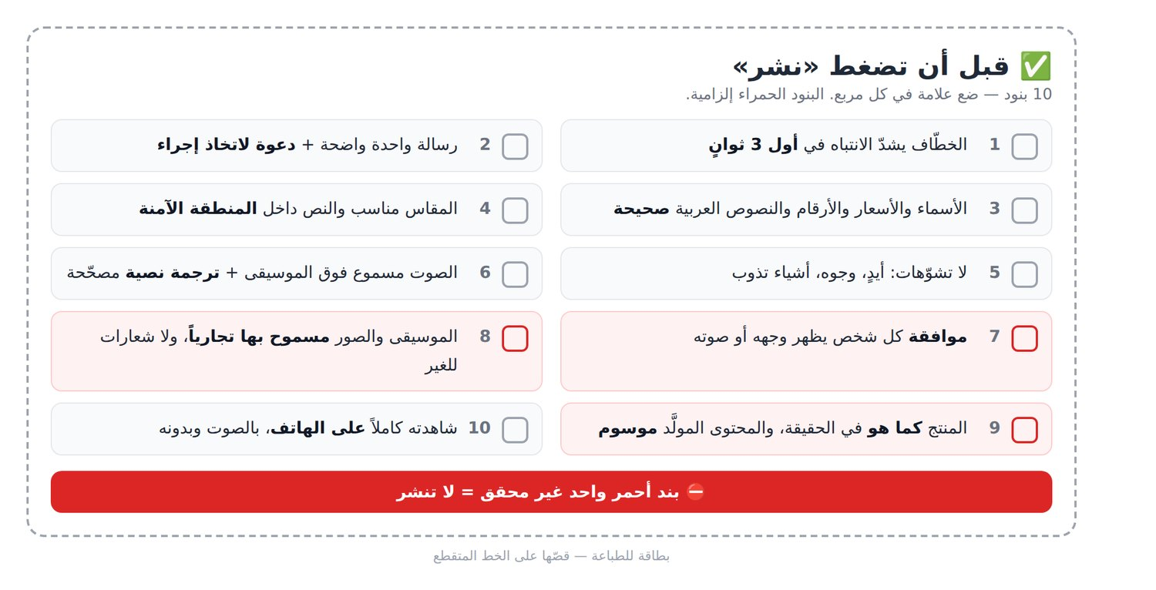
الشكل 22-2: عشرة بنود للطباعة. البنود الحمراء إلزامية.
- الخطّاف يشدّ الانتباه في أول 3 ثوانٍ.
- رسالة واحدة واضحة ودعوة لاتخاذ إجراء.
- الأسماء والأسعار والأرقام والنصوص العربية داخل الصور صحيحة.
- المقاس مناسب للمنصة، والنص داخل المنطقة الآمنة (Zone de sécurité).
- لا تشوّهات: أيدٍ بأصابع زائدة، وجوه مشوّهة، أشياء تذوب.
- التعليق مسموع فوق الموسيقى، والترجمة النصية مصحّحة ومتزامنة.
- ⛔ لديّ موافقة كل شخص يظهر وجهه أو صوته.
- ⛔ الموسيقى والصور مسموح بها تجارياً، ولا شعارات لغيري.
- ⛔ المنتج يظهر كما هو، والمحتوى المولَّد موسوم وفق قواعد المنصة.
- شاهدتُ الفيديو كاملاً على الهاتف، بالصوت وبدونه.
⚠️ بند واحد من البنود ⛔ غير محقق = لا تنشر.

📝 الخلاصة
- القاموس يجمع 60 مصطلحاً أساسياً بثلاث لغات.
- ادخل إلى الأدوات من روابطها الرسمية فقط.
- لكل نوع محتوى صيغة ثابتة: نص، صورة، فيديو، موسيقى، سكريبت.
- قائمة التحقق تحميك من الأخطاء التقنية والأخلاقية.

🛠️ تمرين
خذ مشروعاً واحداً (إطلاق قهوة جديدة في مقهى الحي) واملأ به الصيغ الخمس: نص منشور، صورة، لقطة فيديو، موسيقى خلفية، وسكريبت. ثم طبّق قائمة التحقق على النتيجة.

⬅️ العودة إلى فهرس الكتاب

